20.AI框架设计与选型_导读
2026年09月11日 00:18

关键词
多模态 模型能力 千问VL Agent 框架 记忆管理 工具注册 上下文管理 流程安排 统一接口 适配层 大模型 提示词工程 FC MCP Skill 闭源模型 开源模型 量化智能体 工作流

全文摘要
本次对话重点介绍了即将开设的量化投资课程，内容涵盖量化投资基础到高级策略，包括策略回测、舆情驱动系统、论文复现和强化学习等模块。课程旨在全面指导学员理解和实践量化投资，强调实战经验与项目案例重要性。使用工具如QMT、Python进行数据处理与策略开发。课程提供七天免费试学，有优惠活动和分期付款选项，7月31日前报名可享受优惠。课程内容涉及量化交易与人工智能结合，强调数据处理、技术指标、算法优化及平台工具使用，通过具体案例说明策略多样化与实际应用。

章节速览
- 00:00 多模态识别与生产环境技术应用探讨
对话围绕多模态识别技术的应用展开，讨论了识别图片中报价图示的挑战及解决策略，推荐了千问VL、Kimi等模型。同时，探讨了Long Graf和Lama Index在生产环境中的应用，强调了模块划分与权责分配在团队协作中的重要性，以及Agent在生产流程中的作用。

- 15:59 AI框架设计与选型：构建智能问答系统
讨论了AI框架的设计与选型，重点在于解决大模型统一接口、工具注册、上下文管理和流程安排等问题。推荐了Long Change、Lama Index和Chavis Agents等框架，用于知识库查询、快速原型搭建和多智能体系统开发。通过对比不同框架的实现方式，深入分析了如何利用这些框架完成多文件智能问答项目，强调了开发过程中简单性和效率的重要性。

- 20:48 大模型框架封装与记忆管理技术探讨
对话深入讨论了主流大模型框架如Hermas、Lunching Lang Graf、Leap Agents等在封装大模型、注册工具、记忆管理及流程搭建方面的应用。强调了通过创建统一适配层抹平API差异，实现跨模型的高效切换与统一调用。同时，提及了记忆管理在个性化内容生成中的关键作用，以及不同框架在封装过程中的共性与特点，展示了代码层面的具体实现方法。

- 26:40 大模型与工具注册在A类开发中的应用
讨论了在搭建项目时考虑模型可扩展性的重要性，包括闭源与开源模型的参数管理差异，以及提示词工程的应用。重点讲解了工具注册在A类开发中的作用，介绍了风声call、MCP和Skill三种工具注册方式，强调了脚本编写的重要性，并通过具体代码示例展示了LongChain和千问Agent框架下的工具注册方法。

- 34:45 大模型工具调用机制解析
对话深入探讨了大模型如何理解和调用工具，通过注册工具的名称、描述及参数，大模型能够根据工具的prompt进行自我问答，识别并执行相应的函数。这一过程涉及框架的封装和agent的识别拦截，确保了工具调用的准确性和高效性，展现了大模型在工具调用上的机制和流程。

- 40:36 大模型与工具调用的机制解析及创新思维
讨论了大模型通过内置调度逻辑实现工具调用的机制，强调了学习底层创新思维的重要性。介绍了装饰器在框架中的应用，以及如何封装工具和设计共性模块以提升问题解决能力。提及了应用端与前沿技术研究两种职业路径，鼓励在现有框架基础上封装更通用的接口，以实现智能体记忆加深和技术创新。

- 46:34 大模型记忆管理与千问agent应用探讨
对话围绕大模型的记忆管理展开，重点介绍了上下文短期记忆和长期记忆（Reg）的管理方式，包括通过session ID存储历史对话、使用index进行知识库检索等。同时，讨论了千问agent在管理记忆方面的简洁性和高效性，强调了无状态大模型的优势及其上游状态管理的重要性。

- 50:39 大模型应用与项目架构探讨
讨论了大模型作为无状态推理工具在项目中的应用，强调了产品经理在选择模型和工具时的重要性。阐述了大模型无需读取代码，仅需知道调用哪个函数，以及项目结构从简单到复杂的发展过程，建议从单一文件开始逐步扩展。提及了记忆模块在对话处理中的作用，如reg和短期上文窗口的管理。

- 55:14 流程控制与智能体设计：管道模式与多智能体协作
讨论了流程控制在复杂任务中的应用，介绍了管道模式作为实现并行处理加速信息处理的方法，以及loop工程在智能体设计中的循环控制作用。提到了多智能体协作模式，如自由讨论和顺序执行，强调了框架的进步与共性模块的内置。代码实现方面，long ten通过管道方法和竖线传递数据，而拍A框架则以简洁的语法类似英文句子，便于理解和调用逻辑关系。

- 59:16 AI Agent框架与工作流编排
讨论了AI Agent框架的四大核心功能：接口统一、工具注册与调度、上下文管理及工作流编排。强调了单一大模型的局限性，提出需结合工具、知识检索（RAG）及流程设计以构建高效AI Agent。提到了多智能体协作及RAG技术的演进阶段，指出框架作为工具箱的角色，旨在简化开发流程，实现灵活的节点定义与模块调用。

- 01:03:41 全能智能体与框架选择：思考与实践并重
讨论了在三个智能体框架中如何选择和定位，强调了思考与实践的不同价值，以及如何通过设计框架提升工作影响力。讲解了Long Train从1.0版本改进的管道模式，以及在代码中创建和调用agent的过程，突出了理论框架与逻辑的重要性。

- 01:09:43 论文写作与技术框架融合探讨
对话深入探讨了论文写作的意义，强调了提炼共性点的重要性。同时，介绍了Lunch、Long Graf、Deep Agents等框架的特性和应用，展示了它们在数据处理、智能体编排等方面的优势，提倡将这些框架结合使用，以增强系统灵活性和数据处理能力。还提及了Lamin Index工具箱的使用价值，鼓励实践探索，提升技术理解与应用能力。

- 01:15:55 构建与应用智能检索系统
对话围绕构建智能检索系统展开，讨论了使用index优先方法从文档创建索引的过程，包括索引的持久化保存、检索器的设置及智能体的创建。重点介绍了如何将工具注册为检索工具，使智能体能灵活调用，实现高效数据检索与处理。

- 01:19:02 构建多文件智能问答系统：RAG流程与知识库维护
讨论了利用RAG框架构建智能客服系统的流程，包括将问题转化为向量进行检索、召回最相关文档、使用大模型生成答案。强调了知识库的动态维护对提高回答准确性的重要性，通过实例展示了如何利用工具自动下载并更新参考文献，确保信息的时效性和真实性。

- 01:24:53 平安产险智能体问答系统构建
对话详细介绍了构建平安产险智能体问答系统的步骤，包括创建向量索引、处理文档切分、加载文件至向量数据库、创建问答链与模板、以及利用大模型生成回答。通过具体实例，展示了系统如何检索和利用上下文信息回答用户关于保险产品的问题，确保了回答的准确性和质量。

- 01:32:26 向量数据库与多模态模型应用探讨
对话围绕向量数据库的使用展开，提及Facebook开源工具Face在向量计算与相似度匹配上的高效性，讨论了PDF预处理及图片识别的多模态模型应用。同时，介绍了Lemon Index在文件处理与检索一体化方案上的优势，强调了智能体方法与react内置思考循环的逻辑。

- 01:36:42 Lam Index与多模态大模型在文档处理中的应用
讨论了Lam Index在文档处理中的功能，包括PDF解析、数据检索及多模态大模型处理能力。Lam Index内置工具用于文档读取和索引创建，支持复杂PDF和图片解析，通过检索工具完成信息提取。提及多模态模型处理文字、图片、声音、视频的能力，强调RAG框架的持续重要性及Lam Index在处理复杂文档方面的优势。

- 01:44:57 千问A卷智能体解析与GUI交互演示
讨论了千问A卷智能体的构建优势，包括其在reg模式下的智能性、界面友好性和代码简洁性。通过实际操作，展示了如何使用GUI图形界面与智能体进行交互，包括工具注册、系统提示词定义和对话设置，强调了整个流程的直观性和代码的精简。

- 01:50:37 大模型与PDF解析能力及智能体设计探讨
讨论了大模型在PDF解析上的能力，强调了Medal U模型的优势在于内置的PDF解读功能，而Living Index更多依赖集成的工具进行数据处理。进一步阐述了智能体设计，包括模型选择、系统提示词设置、工具定义及知识库应用，以及通过切分文件、筛选相关性、生成关键词和拆解复杂任务来优化智能体回答过程。

- 01:56:44 千问Agent知识召回与高代码智能体部署
讨论了千问Agent在知识召回过程中的关键词使用，工作空间的明文存储特性，以及高代码智能体的API部署方法。提及了RAG分块设置的开源性和模型选择，如K3在特定领域的表现。最后，探讨了构建图文结合素材知识库的框架与模型选择。

- 02:00:36 多模态数据处理与智能体框架应用探讨
讨论了多模态数据处理的关键性，包括PPT、PDF、Excel等文件的解析，以及大模型在图片理解上的应用。介绍了long chain、lamer index等框架的特点，强调了数据处理在智能体搭建中的重要性。同时，分享了多文件智能问答agent的实现方法，提及了auto镇框架被合并至semantic kernel的现状，作为多智能体框架的示例进行讲解。

- 02:04:19 多智能体框架在量化投研中的应用与挑战
讨论了使用多智能体框架搭建量化助手的尝试，包括数据采集、分析、风险控制和交易建议的协作流程。指出在未设定发言顺序时，智能体间沟通易失控，导致决策过程冗长。强调了奥特战框架允许多智能体协同工作的优势，但同时也存在缺乏主控和决策效率低的问题。最后，对比了几种主流框架，指出通用智能体在复杂工作流中的应用价值。

- 02:08:48 多智能体与并行处理技术探讨
讨论了多智能体系统与单智能体系统在任务执行上的差异，强调了多智能体间的协作机制。介绍了DAG和并行治疗体的概念，以及如何通过long graph构建并行处理框架。提及了量化助手的并行处理方式及千问agent的灵活性，可调用多种模型接口。最后，提到了在项目搭建过程中，用户反馈的重要性。

- 02:12:57 AI模型能力与量化交易营项目分享
对话围绕AI模型能力、量化交易营项目及AI产品经理方案规划展开。讨论了K3模型的特点，包括大参数量与激活专家数量，以及其在多用户情况下的性能问题。分享了量化交易营项目，涵盖量化agent、投研问答、回撤平台及事件驱动策略等内容，强调量化交易数据化决策的优势，对比主观交易。此外，还探讨了AI产品经理如何通过用户旅程分析和方案设计解决用户痛点，包括大模型应用、工具选择及知识库构建。

- 02:19:06 量化健康与训练营内容详解及优惠报名
对话介绍了量化健康与训练营的核心内容，包括数据采集、分析策略、风控及交易等，适合有代码基础但希望理性投资的人群。课程为期12周，涵盖多种交易流派，并分享了基于AI的量化研究案例。当前优惠价3380元，7月31日前报名，包含QMT量化工具开通服务。

- 02:28:46 量化投资与AI技术在金融领域的应用及价值
讨论了量化投资的数据采集、模型应用及其在金融行业的价值，包括AI投研、投顾和量化投资场景，强调了技术人才的高薪酬及培训需求，以及国内外市场差异。

- 02:33:43 量化投资课程与QMT软件使用答疑
对话围绕量化投资课程内容展开，涉及港股交易权限、QMT软件使用限制及课程学习方式。课程包括24次录播视频、6次直播答疑，助教协助代码运行。讨论了QMT软件注册限制、课程中代码的实用性和系统搭建，以及如何通过课程学习提升量化投资技能。强调了智能体分析和策略代码的重要性，而非具体股票推荐。课程适用于不同背景的学习者，强调代码的实战应用和项目构建，对求职有帮助。

- 02:41:16 量化交易课程与QMT软件开通指南
对话围绕量化交易课程展开，介绍了课程内容、上课时间安排及QMT软件的开通条件和优势。强调了课程包含24小时视频学习、6次直播答疑和助教支持，以及一价全包服务中的QMT软件开通。提到了不同券商的资金门槛差异，并建议尽早开通QMT以利用数据价值进行真实交易。最后，分享了量化交易策略，包括板块流动分析和资金管理。

- 02:48:05 量化交易策略与市场分析详解
对话深入探讨了量化交易策略的重要性，强调了通过市场分析工具识别市场状态和资金流向的能力，以及如何根据市场状态选择合适的交易策略。提到了量化交易在现代股市中的优势，尤其是与AI技术结合后，能够更精准地捕捉市场信号，预测板块走势，从而实现资产的优化配置。此外，还讨论了量化交易工具QMT的功能和使用门槛，鼓励投资者掌握量化交易技能以适应未来市场趋势。

- 02:53:35 量化交易课程与券商费率详解
对话围绕量化交易课程内容、券商佣金费率、QMT开通费用及使用价值展开，强调课程包括24节教学、60次直播答疑、助教支持与QMT转换服务，适合各层次学习者，尤其推荐模拟盘训练，数据源覆盖行情至年报，助力策略开发。

- 02:58:14 AI量化交易与缠论分析实战课程
课程涵盖金融基础知识、技术指标解读、AI量化交易系统搭建及缠论应用。通过实盘交易接口、舆情分析与强化学习，打造AI私募基金。提供预习资料与七天试学，优惠截止7月31日，支持12期分期付款。

- 03:04:12 QMT量化交易系统介绍与优惠活动
对话介绍了QMT量化交易系统的特点，包括数据自动更新、历史数据完整、支持多种交易类型等。强调了QMT转小KMT的策略优势，以及课程提供的内容，如视频录制、直播答疑、代码系统搭建等。特别提到优惠活动，原价6980元降至3380元，限时至7月31日，且有七天免费试学机会。建议用户开通QMT后进行交易验证，并询问券商关于港股通和KMT工具的兼容性。

- 03:09:49 量化投资实战项目与课程体系介绍
围绕量化投资主题，介绍了八个实战型项目，包括策略回测、舆情驱动系统、论文复现等，以及一个包含24节录制课程与6次直播答疑的课程体系。课程内容从基础策略搭建到高级智能体应用，覆盖数据采集、因子挖掘、强化学习等多个领域，旨在为学员提供实战项目基础与专业技能提升。

- 03:16:02 金融量化课程报名与行业前景分析
对话主要围绕金融量化课程的报名流程、课程内容以及金融行业尤其是量化岗位的就业前景展开。强调了课程的综合性和实践价值，如使用QMT工具进行高频数据处理，以及AI量化在金融领域的应用优势。同时，提到了金融机构的薪酬待遇和量化岗位的就业机会，鼓励学员通过项目经验提升竞争力，并详细说明了报名支付流程及七天试学政策。

- 03:21:59 公募基金与AI量化交易策略对比及课程优惠信息
讨论了公募基金表现不佳的现象，对比了基金经理与AI量化策略的透明度，推荐了付费主流agent和K3模型，介绍了QMT的有效期与使用建议，强调了课程优惠时间截止与名额限制，以及课程内容与服务包的全面性。

- 03:29:02 量化投资课程优惠与实战项目打造
对话主要围绕量化投资课程的优惠信息、实战项目打造、论文研究及策略代码教学展开。课程提供全包服务，包括QMT开通、策略转换、视频课及直播答疑等。强调AI与量化工具在研究中的应用，如量价背离分析，以及如何将研究转化为论文或顶会投稿。课程还针对零基础学员，讲解基础概念和策略代码，鼓励参与打卡练习以熟悉框架。最后，提醒学员抓住优惠名额，课程价格将从3380元恢复至6980元，八月将不再提供此优惠。

要点回顾
有人想做一个识别图片中报价的小工具，但用多模态模型识别不清楚报价中的图示，该如何解决？
这个问题可能是模型能力不足，可以尝试使用如千问VL等专门做多模态识别的模型，或者尝试K3等最近较火的模型。

long ten long graf这种模型能在生产环境中使用吗？
当然可以，我自己也在用long graph搭建生产工作流。若想同时使用lama index和long graf，可以利用lama index做rag，然后用long graf搭建完整的链路。

团队如何使用A镇的开发协作，避免成员间感到孤立？
团队进行开发协作时，应分模块并明确权责划分，以减少冲突。现代agent能够帮助处理后续生产流程。

如果手上没有开代码，想搞一个MCP server，能否通过查询数据？
若没有源代码，就无法提供完整的自主服务，需要源代码才能搭建一个MCP server并调用查询数据。

运行时才能确定工作流程的场景，不适用long krapf这类预编译编排的框架，应如何应对？
对于不适合long krapf的情况，可以排查并利用其动态调整节点的能力，使其更符合需求。

开发了一个七八万行的项目，除了大模型知识，还需要哪些软件工程方法和手段？
可以采用spack SDBTVD等工具编写文档并进行测试，通过让编码变红灯再修复并变为绿灯的方式来围绕目标进行开发产出。

AI框架设计与选型的核心问题是什么？
核心问题包括大模型的统一接口、工具注册、上下文管理和流程安排。不同框架如long change、lama index、chavis agents等各有特点，适应不同场景需求。

编写一个AI框架时，要解决哪些关键问题？
关键问题包括封装大模型、提供统一接口与交互机制、进行记忆管理（上下文）、以及搭建工作流以实现任务自动化和流程控制。

不同框架之间的区别是什么，如何决定选用哪个框架？
不同框架在封装大模型、注册工具、架构灵活性等方面有所不同，选择时应根据项目需求考虑可扩展性、模型切换便利性等因素，并确保所选框架能适应闭源和开源模型的管理。

在大模型中，选择Lunch、MCP还是其他框架，它们在注册工具方面的区别是什么？
理论上，Lunch和MCP等不同框架在注册工具上的区别不大，都支持通过某种方式（如装饰器）来自动关联和简化注册过程。例如，在Lunch框架中，可以通过在函数上添加I2装饰器并配合说明文档来实现工具的注册和调用。

在没有使用框架的情况下，如何实现工具的注册与调用？
若不使用框架，则需要手动编写一套工具注册与调用的逻辑流程，包括工具的描述文档、参数定义以及调用时的解析执行。这样做的优点是能够更深入地理解和创新，但相比框架而言灵活性和效率较低。

如何让大模型自动理解并调用工具？
大模型通常通过一种内置的调度语言和工具自我问答的模板来理解并调用工具。当用户提问时，大模型会生成一个类似prompt的自我封装形式，并根据之前注册的工具信息（包括工具名称、描述和参数说明）形成一个可执行的格式。然后，框架会拦截并识别这种格式的响应，解析出具体工具调用的参数，并通过SDK进行实际调用。

框架在解决工具调用注册这一共性问题上起到了什么作用？
框架在解决工具调用注册的共性问题上，提供了内置的调度逻辑和语法结构，使得开发者无需自行编写复杂的自定义代码。例如，Lunch框架中的装饰器I2能够自动将函数封装成一个可被大模型调用的工具，并按照预设流程执行调用操作。

在狼山中，如何通过get session history维护上下文的历史对话？
通过使用我们自己注册的工具，可以维护一个上下文的历史对话，通过get session history来实现。

第二模块是什么？千问agent相比其他模块有何特点？
第二模块是千问agent，其特点是语法简洁易用，passage是一个数组，可不断添加内容并通过append操作处理，直接转换为message传递数据。

index模块的主要特点是什么？
index模块的特点是对智库管理较强，可以创建索引检索数据库，尤其在w dex中对知识库管理有优势。

为什么需要管理大模型的上游状态？
因为大模型是无状态的，为了有效利用宝贵的上游窗口资源，需要进行状态管理以控制和区分不同任务。

模型间是否存在冲突，以及如何运行函数？
模型间不存在冲突，大模型无状态，仅需通过调用特定名称（如two name）和参数来运行函数，不需直接给大模型代码。

产品经理在项目中如何选择模型和工具？
产品经理需要根据项目架构、方案设计和需求选择合适的大模型，并考虑大模型能否满足项目要求、费用等问题。

一个完整的A类项目结构是怎样的？
一个完整的agent项目结构并非一开始就复杂，而是根据需求逐步叠加的，代码量大时可将其拆分为多个文件夹分类存放。

为何给大模型提供代码，它是否需要读取代码？
大模型并不需要读取代码，只需知道要调用什么即可，实际运行代码是通过一个Python工具完成，而非大模型。

流程控制模块如何实现复杂任务的编排？
流程控制采用管道模式（如lunch中的特殊语法）和图模式，对于复杂任务可以使用loop形式进行迭代和自我探索，或者设计多智能体协作模式。

A类项目框架解决的主要问题有哪些？
框架主要解决四个问题：大模型接口统一、工具注册与调度、上下文对话管理以及流程编排。

在使用LCEL语言时，它是如何帮助我们封装和调用代码的？
在使用LCEL语言时，我们可以将其视为一种模块化的工具，通过它来封装和传递数据、变量等信息。例如，在示例中，"heaven"作为中心组件，定义好链后，可以接收数据并通过in work将变量传入，进而完成对应的调用。这样，我们就能利用LCEL完成特定功能的实现。

学习过程中的“干活”和“思考”分别代表什么含义？
“干活”是指运用现成的方法和工具高效地完成任务，注重结果呈现，例如直接编写指令以达到目标。而“思考”则强调理解所做之事背后的原理和逻辑，致力于构建更通用的设计框架、模板和流程，以便让更多人受益并共享这些成果。

Long train 1.0版本做了哪些改进，以及其内部组件之间的关系是什么？
Long train 1.0版本采用了管道模式，这种模式具有很高的通用性，后续版本如I2解析器、agent创建等都是基于此改进。在运行过程中，用户可以灵活调用agent，并将提示词封装进上下文message中进行调用。此外，Long train与Lunch、Lamindex等框架并非相互替代，而是可以结合使用，例如在需要灵活编排节点时，可以同时运用Lunch进行图的编排，并利用Lamindex处理多种类型的知识库数据结构，让大模型找到并利用知识进行推理。

为什么说写论文是一种思考的过程，并且与工作中的“干活”有何不同？
写论文是一种深度思考的过程，旨在提炼共性，抽象成理论框架和逻辑指导，让更多人在不同场景下应用和受益，从而提升个人影响力。相比之下，“干活”更多是按时间收费，关注于完成具体任务，而写论文则是按影响力收费，通过分享知识创造长期价值。

Lunch、Long Graf和Lamindex这些框架能否一起使用？
可以一起使用，并且可以采取特定的使用模式。比如，在工作流程中，可能某个节点负责用户交互获取信息，另一个节点利用知识库检索信息，还有的节点调用工具执行指令。通过整合这些框架，可以在节点A到节点B的过程中实现智能体与非智能体的灵活切换，使得整个流程更加灵活且高效。

在向量数据库中进行检索时，如何确定相似性？
通过计算向量之间的余弦相似度来确定相似性，例如，查询向量Q与数据库中chunk的向量进行相似度计算，找出最接近的匹配项。

Rag在企业中的应用场景有哪些？
在企业中，Rag能够提高知识的准确性，比如让Rag写文章时，它能根据需求从准确的知识库中获取信息，避免编造错误信息，如在论文写作过程中对参考文献的正确引用。

如何使用工具active factor帮助写论文查找参考文献？
使用active factor工具，提供已有的参考文献列表和例子，该工具能自动下载相关文章作为论文写作的实打实存在的参考文献。

在构建知识库时，如何动态维护信息？
构建一个动态的知识库，例如在AI炒股场景中，随着新闻、财报等信息的每日更新，需要有一个工具动态维护这个知识库，以实时更新内容。

在创建索引并加载文档时，具体步骤是什么？
首先创建索引，选择向量存储格式（如 theirscope 香料的 V1 版本），加载所有相关文档并进行切分处理，然后将切片放入向量数据库face中。如果之前已经存在相同内容，则直接读取；若不存在，则进行加载和持久化操作。

问答链模块如何运作？
创建问答链时，设定提示词模板，告知模型它是一个乐于助人的AI，根据用户问题回答并参考上下文（上下文为用户问题）。将提示词模板持久化，并喂给大模型（如 deep sak），使其根据浪潮逻辑执行任务。

如何利用大模型与QA系统结合处理用户查询？
用户提问后，通过QA系统在向量数据库中检索相似内容，封装成上下文传递给大模型，大模型基于上下文生成高质量的回答。

向量数据库是什么，以及如何选择合适的向量数据库？
向量数据库是一种高效计算向量夹角的工具，如face、mivers或ES等。根据需要选择功能强大、计算性能高的向量数据库，其中face能快速在大规模向量集合中找到相似结果，常用于推荐系统和文本相似度计算。

对于PDF文件的预处理，应该如何实现？
可以通过AI技术来处理PDF文件，抽取文本信息并将其向量化，以适应后续的检索和学习过程。

是否可以使用多模态模型来提高图片识别的准确率？
是的，对于图片识别任务，多模态的大模型会比单模态模型更准确。

拉面index在数据处理方面表现如何？
拉面index在数据处理方面表现得较为完善，它能加载数据库中已保存的数据，并根据需要从storage文件夹下读取数据。在加载数据后，会将其设为一个index进行返回。

创建智能体时如何进行检索操作？
在创建智能体时，我们创建了一个检索器，设置为top 5模式。当用户提问时，智能体会通过这个检索器对问题相关的内容进行top 5的检索，并将检索结果封装成一个检索工具注册给agent以完成对应回答。

拉面index能否解析复杂的PDF和图片？
拉面index自带相应的模块，通过设置对应模型可以解析复杂的PDF和图片。同时，对于文件和PDF的解读，拉面index内置了相应的工具和逻辑来处理。

拉面index是否支持多模态输入？
是的，拉面index支持处理文字、图片、声音、视频等多种类型的数据输入。

之前构建的rag形式是否过时？
rag的形式并没有过时，虽然不同的方法有不同的优势，但拉面index在构建reg智库时有一定的历史背景和优势，特别是在文件解读、PDF解读等方面内置了便捷的工具。

在模型运行过程中，为何有时会出现英文回答？
这与框架中的提示词有关。在某些情况下，由于内置英文prompt的存在，大模型可能会输出英文回答。此外，国外公司开发的大模型中通常会有一些英文内置内容，这也可能导致模型偶尔给出英文回答。

Live index能否解析复杂的PDF和图片？
Live index可以解析复杂的PDF，但图片需要依赖模型，而PDF的处理则可以通过内置工具从PDF中抽取文档内容。

拉面index与Minal u在处理PDF方面的区别是什么？
Minal u具有神经网络模型，可进行私有化部署，拥有几百兆大小，能够理解复杂的PDF；而拉面index更像一个工具箱，能直接抽取文本，不涉及模型理解。

千问A卷智能体的优势有哪些？如何通过千问A卷智能体进行交互操作？
千问A卷智能体的优势在于其在reg上的智能性更强，拥有图形界面交互，方便调试和使用，代码简洁易读，支持命令行交互和GUI交互两种格式。在千问A卷智能体中，首先初始化设置大模型、系统提示词、工具和知识库，然后用户可以选择不同的对话任务进行交互，例如介绍雇主责任险、生成图像或分析文档关键信息等。

living index是否使用了他人工具进行优化和数据处理？
是的，living index本质上是一个框架，它更多地是整合了其他工具来优化数据处理流程，而不是自己执行数据处理。

千问agent在处理大量文件时是如何进行操作的？
千问agent会将大文件切分成小块（如500个token一块），然后针对用户问题匹配这些块与query的相关性，并主动去除不相关的部分，提取并合并相关的文字内容，生成与问题相关的有效知识，进而基于此知识生成关键词和object回答。对于大模型无法一次性读取所有文件的情况，它会分块处理并利用agented机制进行多轮迭代回答。

千问agent的知识召回过程中是否采用隐式存储？
在知识检索阶段，千问agent并没有采用隐式存储，而是使用关键词进行检索，并在运行过程中生成一个名为work space的明文切分展示。

如何将模型部署为API服务供他人调用？
可以通过fast API等工具封装模型为API接口，便于他人调用。例如，可以使用Madu的API服务来实现这一目的。

对于构建知识库，有哪些推荐的大模型及数据处理方案？
对于法律等领域的知识库，Deep sake可能存在较多幻觉，推荐尝试K3，因其常温能力较强。在数据处理方面，根据文件类型如PPT、PDF、Excel等，可选用不同的工具如Mana U进行解析转换，同时大模型如千问3.7或3.8也可用于图文内容的理解和整理。

数据处理框架的选择有何考量？
选择数据处理框架时需关注其对多种文件格式的支持情况以及对特定任务（如PDF和word文档解析）的处理能力，其中长文本处理能力尤为重要。目前市面上的框架如Long time、Lamindex和AutoGen等各有特点，需要根据具体需求进行选择。

如何实现多文件智能问答的agent搭建？
可以利用多智能体框架，例如将多个智能体（agent）编排在一个group chat中，设定发言顺序以完成特定工作流程。不过需要注意的是，某些多智能体框架可能存在协同控制困难的问题，需谨慎设计和设置运行参数。

DAG和并行治疗体如何通过long graph来构建并运行？long graph能否嵌套其他long graph的节点？
通过long graph可以直观地画出DAG和并行治疗体的结构图，然后利用其语法involve传入参数，即可启动并行计算。long chain long graf内部已经实现了并行化，采用LCEL语言模式，每个节点都是可读的。基于底层的long change版本，它可以内置并行运行。是的，long graph的节点很灵活，理论上是可以嵌套其他long graph的某个节点，使其具有很高的扩展性和灵活性。

agent dash scope是否只能调用阿里云API？
agent dash scope不一定只能调用阿里云API，它也可以调用本地或其他空间的API，例如千问模型或其他外部模型，并且能够通过配置接口与这些模型进行交互。

搭建项目时，是否需要用户反馈以优化体验？
在搭建项目过程中，收集用户的反馈对于项目的改进至关重要，有助于更好地满足用户需求和优化用户体验。

K3模型在处理大模型时是否有问题？
K3模型在处理大模型时虽然速度较慢，但由于其参数量大（如2.8万亿），实际激活的专家数量较少，因此理论上计算速度较快。但目前由于用户量增加导致服务器压力增大，所以体验可能受到影响。

量化助手在实际应用中的功能有哪些？
量化助手能够帮助用户基于数据化方法做出投资决策，包括回答问题、投研问答、回撤平台构建、事件驱动策略、自适应策略选择以及利用强化学习做拆单等智能操作。

量化交易营训练营包含哪些内容及适合哪些人群？
训练营将教授数据采集、策略分析、风控交易等内容，并教会如何实战运用long graph等工具。适合对编程有一定了解但依赖感觉进行投资的人、希望转行AI加金融领域的人，以及想要让手中资金产生升值效益的人群。报名截止时间为7月31号24点，优惠价格为3380元，原价将在之后恢复。

这个研究的主要成果是什么？
这个研究成果是关于AAAI上顶会的一个研究，我复现了其中的一个项目，并通过优化将原本N方级的执行效率降低到了N级别，实现了计算复杂度的显著减少。

AI在工作中具体如何体现其价值？
在实际工作中，AI能够帮助分析某一个时刻的股票和特定权重的股票，我已经发表了几篇论文，这些论文中的研究成果基于大模型来寻找有价值的策略和规律。

QMT对于找工作的价值在哪里？
掌握QMT技能对于找工作非常有利，许多券商如国泰、海通、广发证券等都有需求定制相关培训。围绕AI投研、AI投顾和AI量化投研三个场景展开的项目，不仅对工作有帮助，而且这些项目成果也适合作为论文发表的内容。

QMT是什么，它有什么功能？
QMT是一款量化工具，具有行情采集和自动交易两大功能。它能帮助用户高效地获取大量股市数据，并支持代码编写以实现自动化交易操作。

QMT开通是否有门槛，费用如何？
我们的价格是一价全包模式，新学员价格为3380元，远低于市面上动辄几十万的门槛。同时，我们确保开通流程便捷，一般5到6天即可完成，单次开通费用可能只需一单即可回本。

QMT数据采集有何优势？
QMT的数据采集量大，包括日线图、财务数据、除权数据、分笔成交等详尽信息，且无任何限制，相比其他软件如东方财富的一年费用高达3万至12万，QMT在数据层面具有显著优势。

课程方面有哪些安排？
课程包含24次录播视频、6次直播答疑以及助教老师的代码答疑服务。此外，课程中包含的代码可让学员自行实践，并将最终集成到一个完整的系统界面中，方便学员理解和掌握。

对于想要学习量化投资但没有编程基础的学员，是否有帮助？
没关系，我们的课程安排灵活，提前录制并配有紧实的内容，非程序员也能跟随学习。同时，课程提供的代码示例都是经过跑通的，让学员能够专注于理解和应用，而非从零开始编写代码。

学习这个课程前需要做什么软件和安装配置吗？
学习之前，你只需要确保有Python环境，因为课程中会用到QMT软件，我们会给大家提供QMT一价全包服务，并在开营时详细介绍如何获取和使用。

如果对某个券商有特定需求，比如资金门槛问题，如何处理？
如果你的券商如国泰海通要求较高资金门槛，我们可以提供其他低门槛方式开通QMT，尽管可能不是国泰海通，但能确保满足你的需求。同时，对于部分券商如东方财富无法直接开通QMT的情况，我们会协助大家找到解决方案。

报名后何时可以开通QMT？
报名后，我们会在8月底统一进行集中开通QMT服务，但在此之前，你可以提前咨询你的券商了解相关情况。若券商开通QMT的要求较高，可以选择等待，因为即使不立即开通，报名后也会在指定时间统一处理。

如果炒股，是否应该转向量化投资，特别是在面对大量数据和资金流向时？
在未来，随着AI和量化投资的发展，具备量化交易能力将变得至关重要。即使不参与我们的课程，建议股民了解并掌握量化投资方法，以便更好地适应市场变化，因为量化投资能更有效地捕捉市场信号和资金流向，相比人工操作更具优势。

券商的费率如何？是否需要考虑入金门槛？
券商的费率通常是可以接受的，例如国金证券对于10万以上入金门槛，其费率会更低。但是，任何券商在提供费率时通常会考虑你的入金资金量，所以确实存在一定的入金门槛。

开通QMT是否需要额外收费，每年多少费用？
开通QMT并不需要额外收费，且在我们这边也不需要。通过与券商沟通并开通后，可以长期使用QMT，它是一个免费且实用的省钱工具。

数据量有多大，以及关于课程内容和学费交纳情况如何？
数据量相当大，仅日线图数据就有近两个G。我们的课程价格从6980元降至3380元全包，包含24节视频课程、对应代码、60次直播答疑、群内助教老师服务、QMT开通及使用、QMT内部转换等全面内容。学费缴纳时间因人而异，部分学员已通过交易盈利收回数倍于学费。

做量化交易是否需要数学背景，或者AI能否帮助完成量化策略的编写？
虽然量化交易一定程度上需要数学和统计学基础，但现在借助AI技术，完全可以教给学员如何运用AI来编写量化策略，包括时间驱动、多因子模型、缠论等多种策略。

模型搭建好后能否先做模拟盘，并且如何获取和使用数据源？
模型搭建完成后确实可以做模拟盘，并建议进行回撤测试。我们提供包含行情、财务、宏观、新闻、年报、财经日历等多种数据源，在本地自建高质量数据库，学员可以利用这些数据进行各种项目开发和学习。

整个课程内容是如何划分阶段的？
课程内容分为四大阶段：梳理交易系统（震荡、趋势、套利、高风险）、金融基础知识和技术指标讲解、AI编程与量化接入、数据获取与潜伏群构建。通过这些阶段，学员将逐步掌握从基础设施搭建到复杂策略开发的各项技能。

是否可以使用QMT进行港股交易？
关于QMT能否用于港股非港股通交易，需要具体咨询相关券商，因为不同的券商有不同的服务和开通条件。通常情况下，港股通是通过特定渠道开通并支持相应交易的，非港股通可能受限。

优惠活动的具体情况是什么？
优惠活动仅限于7月31日，当天报名的学员可以享受3380元的价格，而原价是6980元。试学期为7天，开始时间是7月22日至27日。如果学员对课程不满意，可以在试学期间内随时联系班班申请退款。

课程中包含哪些项目和内容？对于不想炒股但仍想利用所学内容的人，该课程有何价值？
课程围绕量化主题，涵盖了八大实战型项目，包括量化A战机投研、reg策略回测、舆情驱动系统策略自适应选择、AAI复现、强化学习的拆单以及实盘团队等。课程共有30节课左右，除了录制好的24节课，还有6次直播答疑，并可能根据实际情况追加更多内容。即使学员不炒股，课程中的实战项目经验可以丰富其简历，提供一个实打实的工作经历。同时，课程使用的QMT软件也适用于非传统投资者，如私募人士，他们可以通过课程内容了解并制定量化投资策略。

课程从何时开始讲解具体的投资策略和实操？
在第四节课时，课程将教授如何搭建多种报表和不同类型的策略，如新闻数据、研报数据等，并会介绍一些基础的交易策略。后续课程将深入讲解缠论、网格交易、因子选股、多因子增强、智能体搭建、海归交易、绩效分析、因子挖掘工具使用、投研过程中的系统搭建以及智能体生成研报等内容。

是否会有股价预测模型的教学？
课程中会教授预测收益排名的模型，而非股价具体走势预测，这有助于学员理解和分析市场行情，并利用所学知识进行投资决策。

对于金融行业背景较少的学员来说，进入金融行业是否较难？
相比其他行业，金融行业在薪酬方面相对较高，但是否容易进入取决于个人的项目经验，特别是与AI量化相关的项目经验。拥有相关背景和技能的学员在求职过程中将更具竞争力。

现在还有多少免费试学名额？
目前还剩下一些免费试学名额，具体数量未明确说明，但提到有七天的免费试学期，并且现在可以锁定优惠名额。

付费主流agent推荐哪一个？录播课的有效期是多少？
推荐使用付费主流agent，例如深信服的agent，并指出录播课的有效期是一直有效的。

如果搭建agent，你有什么推荐吗？
推荐使用hermas、deep agents和nand board，个人在用的是DB agent和nine boat。

QMT有有效期吗？能永久使用吗？
QMT理论上可以一直使用下去，不过建议用户开通后进行一笔交易以证明其活跃性，防止因长时间未使用而被券商收回开通权限。

课程优惠何时截止？
优惠活动将持续到7月31号24点，之后将恢复原价，并强调没有支付的同学需尽快抢占优惠名额。

是否有新增名额？
在八月初又加了两个名额，有感兴趣的学员可以抢占。

开通QMT需要哪些资料？
开通QMT不需要太多资料，主要需要填写信息并说明开通原因及使用策略，进行一些调查后即完成开户状态。

代码方面会有怎样的教学内容？
课程中有每节小课和大课的代码练习，还会整合一套完整代码，并在第24次课程时邀请学生分享实战经验，将所学转化为交易策略。

对于不懂编程的小白用户是否适合学习该课程？
小白用户也可以学习该课程，课程会从基础讲解量化投资相关知识和指标，并提供策略代码，让零基础的学员也能逐步理解和掌握。

购买课程后的服务和优惠情况如何？
购买课程后可以享受一价全包的服务，包括QMT开通、策略转换等，并且有24次视频课程、六次直播答疑及群内助教服务。同时，老学员可享受从6980元降至3380元的巨大优惠。

提取PPT
- 00:00 多模态识别与生产环境技术应用探讨
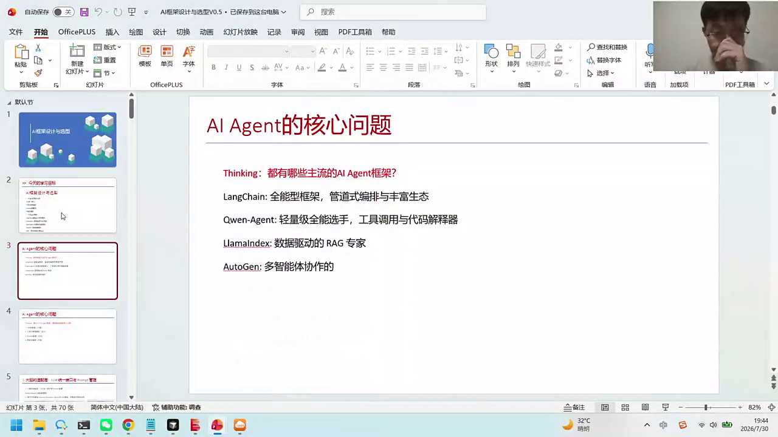

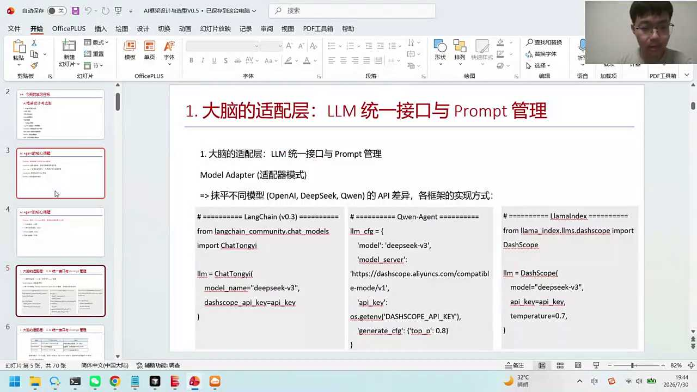

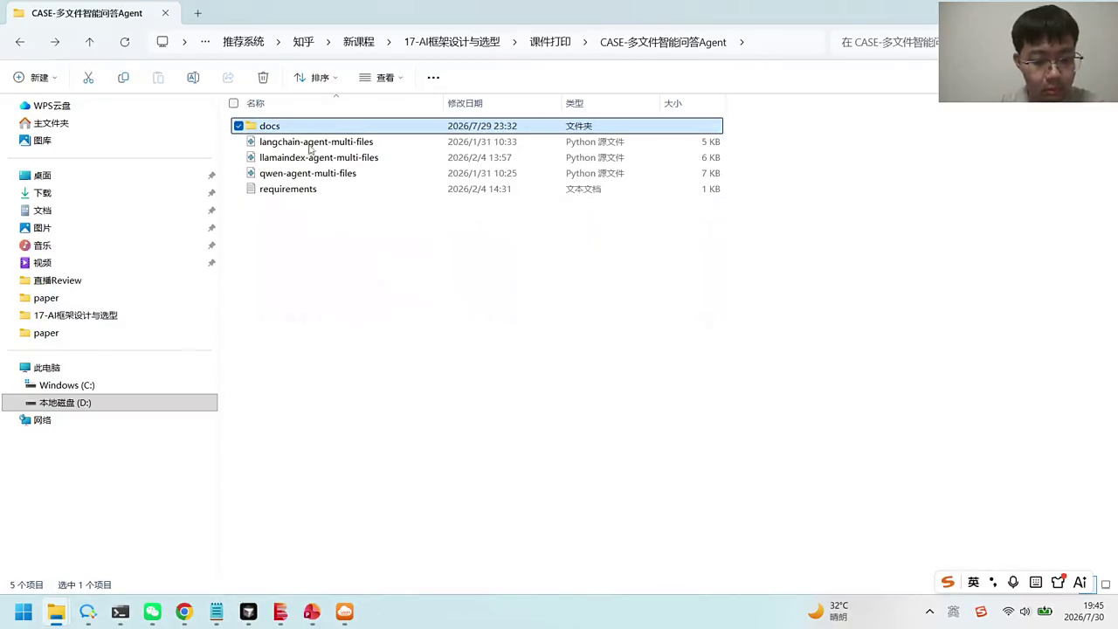

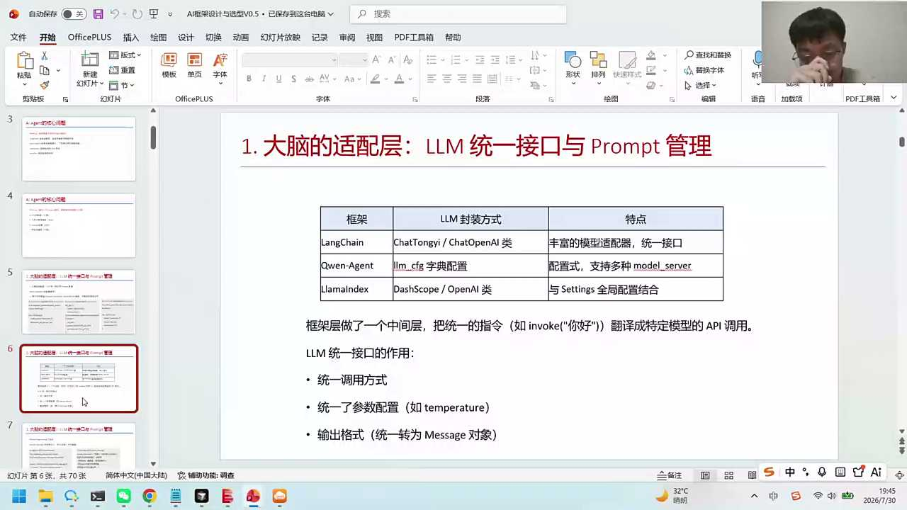

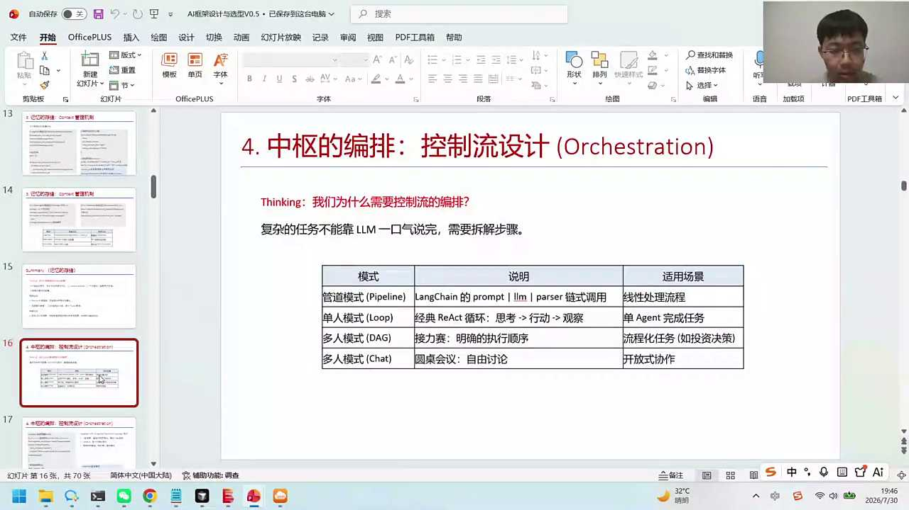

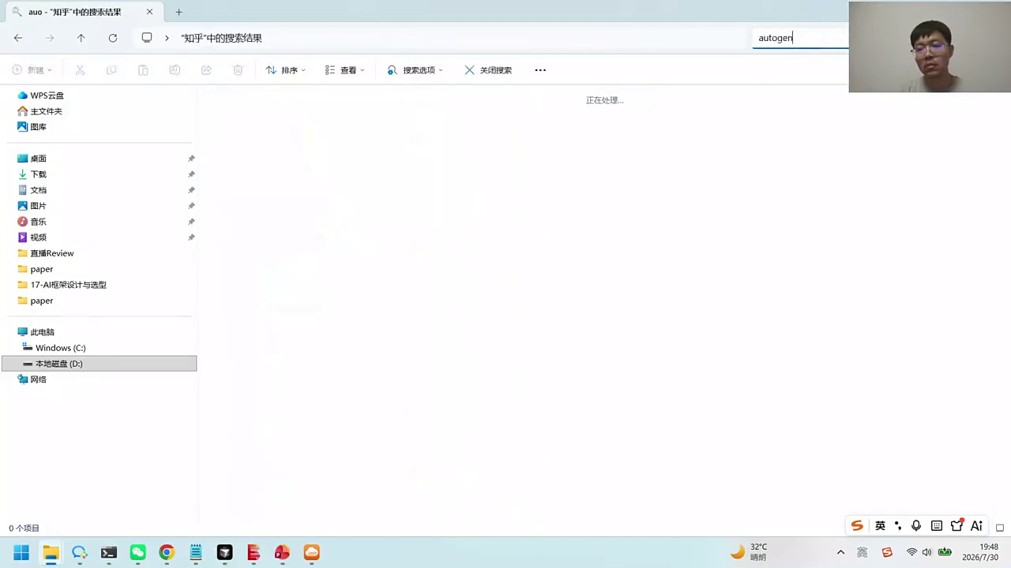

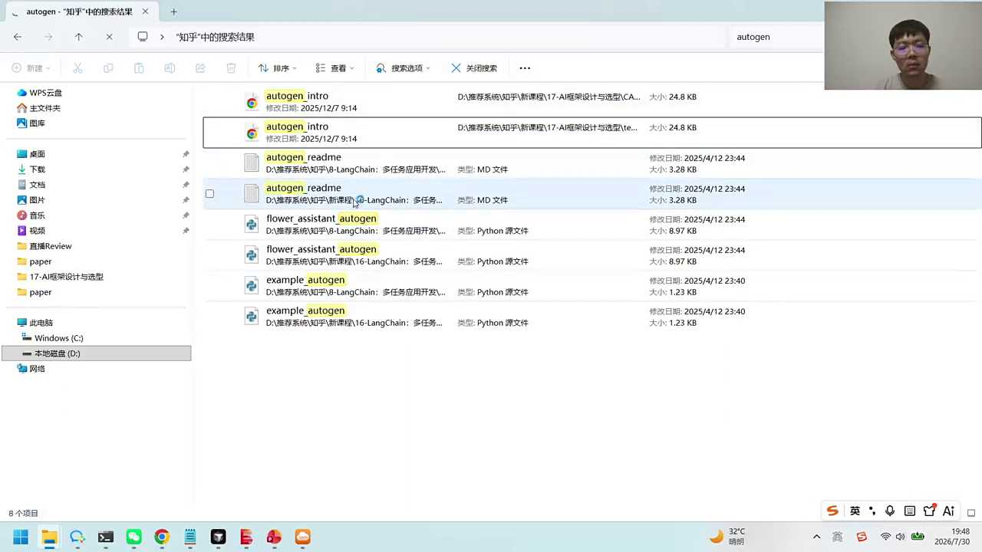

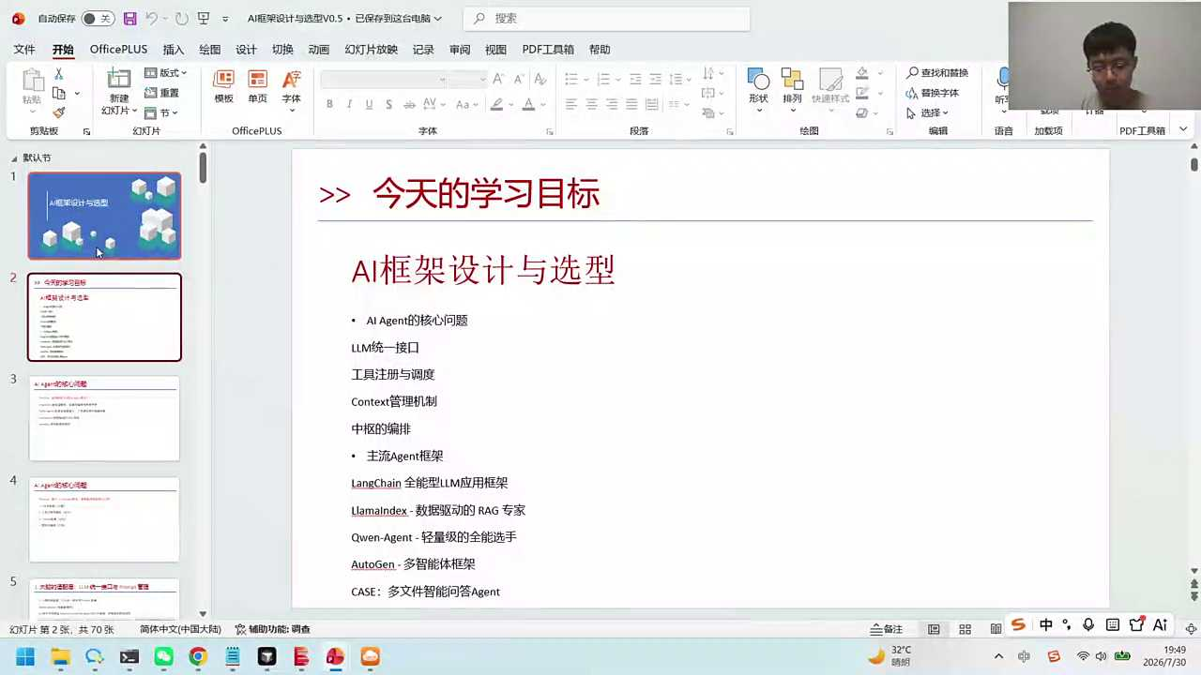

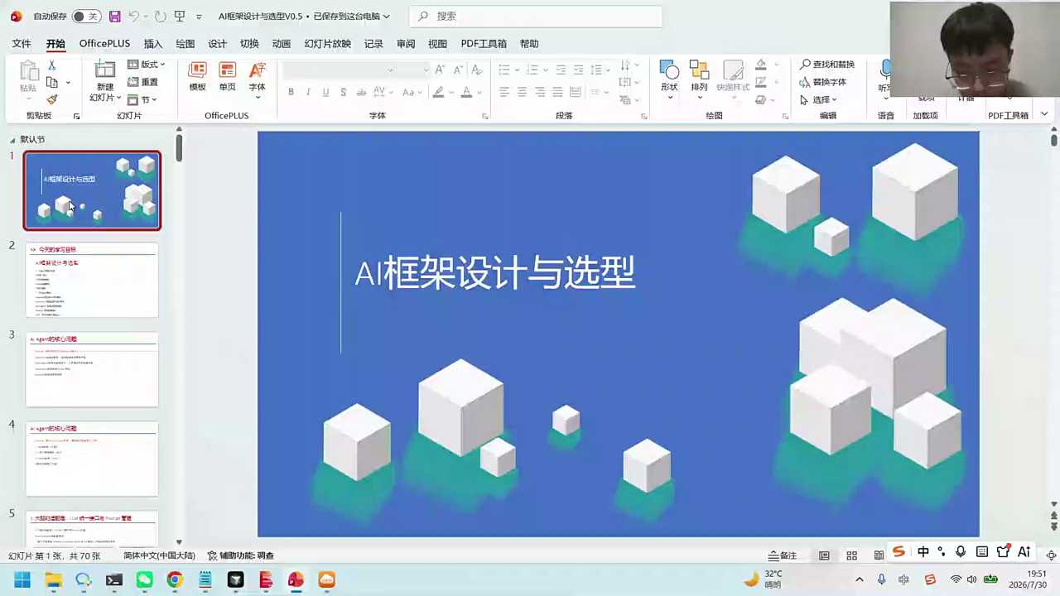

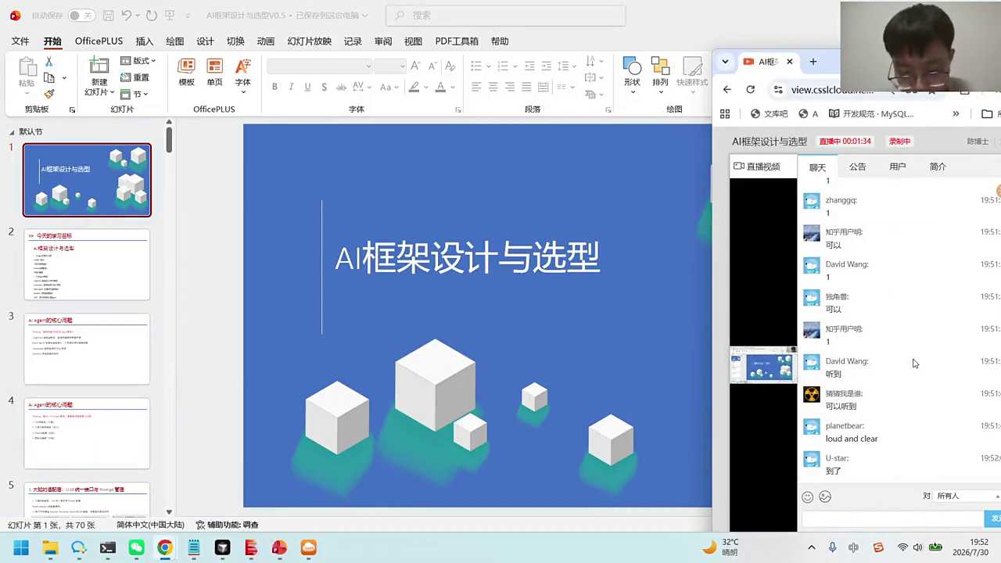

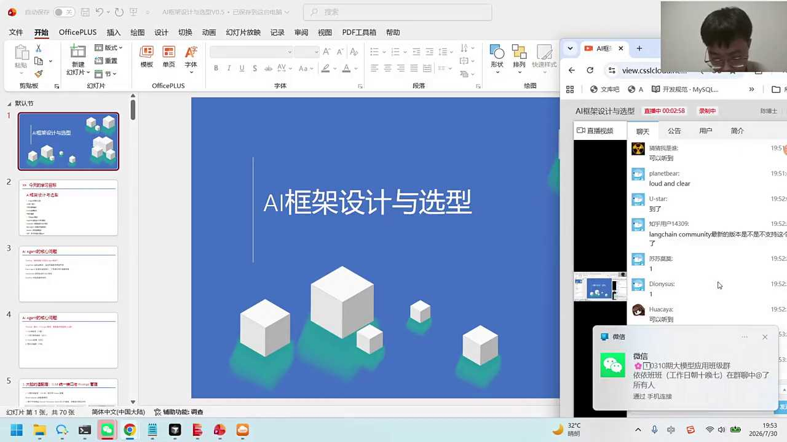

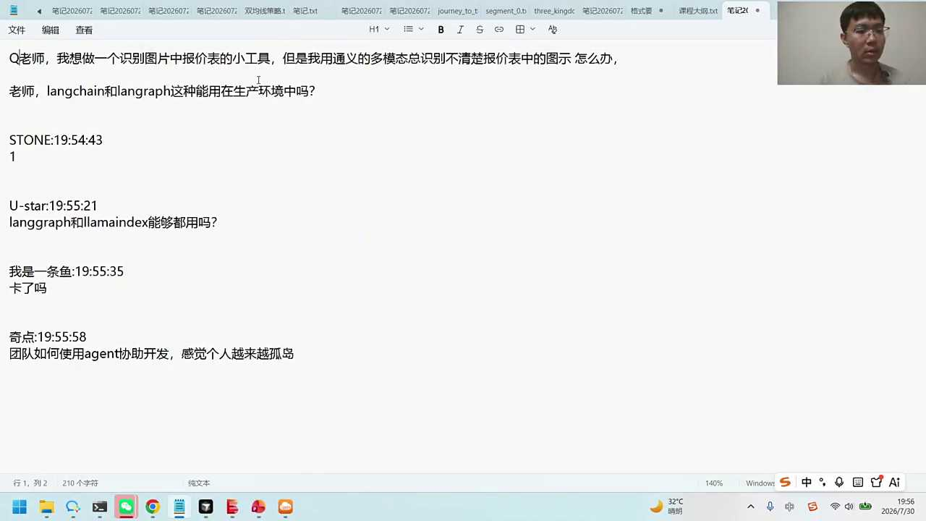
1. 针对图片中报价图示识别不清的问题，建议尝试使用千问VL、Kimi或K3等多模态识别模型，以提升识别准确率，解决模型能力不足的可能问题。
2. Long graph和lama index可应用于生产环境，其中long graph用于搭建完整的工作流，而lama index适合做RAG，两者结合使用能构建高效的工作链路。
3. 在团队开发协作中，应明确划分各模块的权责，避免因责任不清导致的冲突，以agent为主力军，优化生产流程。
4. 强调了在项目开发中划分权责的重要性，指出权责不清可能导致团队内部矛盾，影响项目进展。
5. 提及个人在使用A镇开发协作时感受到的孤岛效应，建议通过模块化分工和明确权责来改善团队协作效率。

- 15:59 AI框架设计与选型：构建智能问答系统
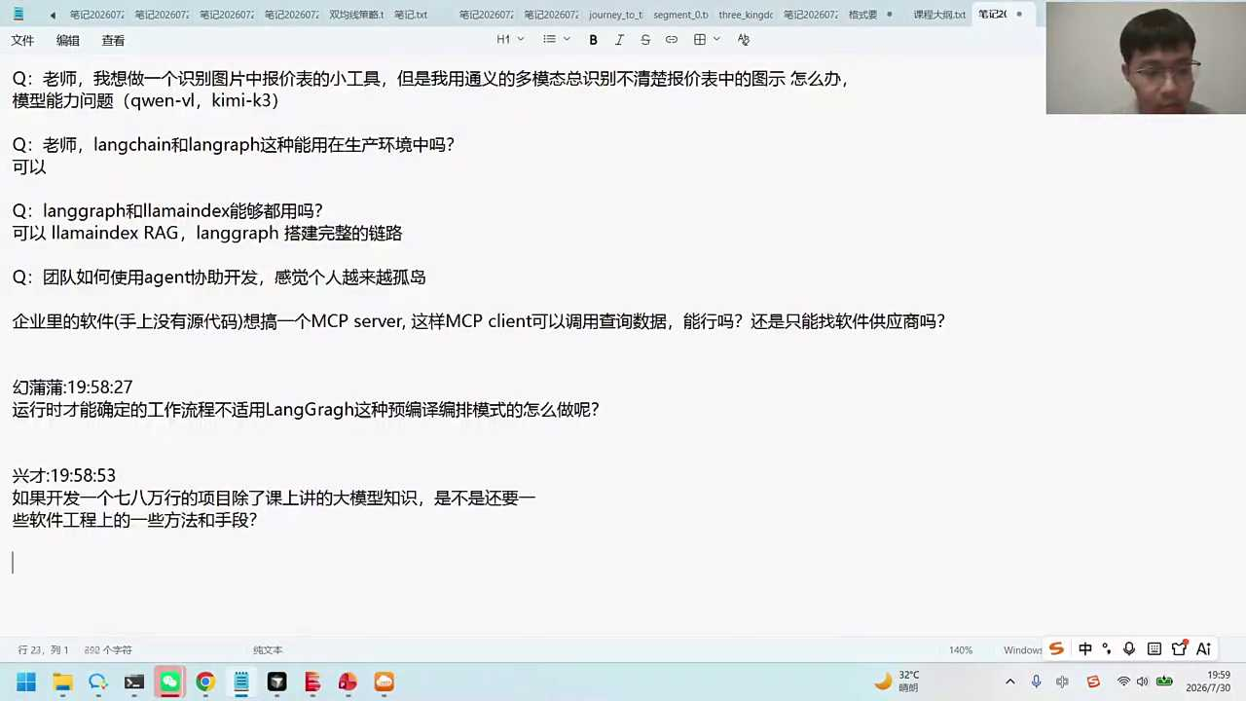
1. 对话讨论了构建MCP server和client的需求，强调了拥有源代码的重要性，指出没有源代码仅能作为转接站，缺乏核心优势。
2. 提到在开发大型项目时，除了大模型知识，还需掌握软件工程方法，如使用spack、SDBTVD等工具，以及通过测试驱动开发来确保目标达成。
3. 探讨了Long Graf和蓝寡妇的适用性，指出蓝寡妇能动态处理节点，适用于需求变动频繁的场景，但需排查具体不适用的原因。
4. 强调了AI框架设计和选型的重要性，以及AI在解决核心问题时可能存在的偏好问题，提倡通过测试驱动开发来规避。
5. 活动提及了AI在直播间应用的设计，鼓励参与者了解AI框架设计，通过互动提高AI应用的针对性和有效性。

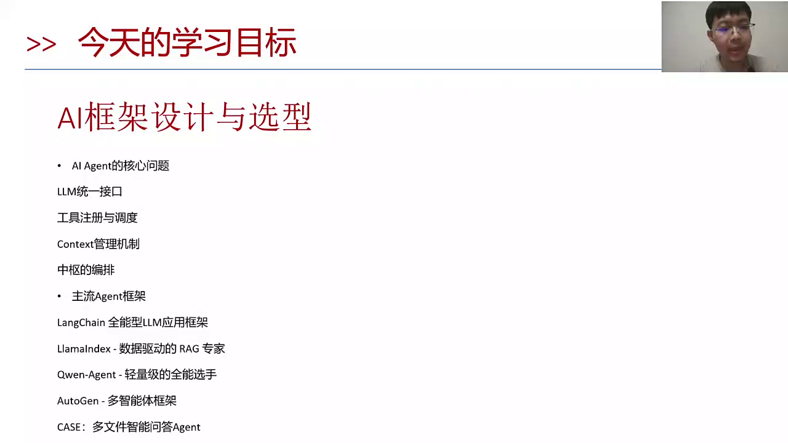
1. 现代agent框架在传统agent基础上增加了技能，核心解决四大问题：大模型统一接口、工具注册、上下文管理及流程安排。
2. 推荐了几个agent框架，包括long change、lama index（专业于知识库查询）、chavis agents（适合快速原型搭建）和auto镇（支持多智能体搭建）。
3. 强调了简单方法在agent开发中的重要性，指出使用简单方法能显著提升开发效率。
4. 提及微软的框架在多智能体应用中的表现，以及包德镇被合并至Smith kernel的项目调整。
5. 介绍了多文件智能问答项目，展示了long称lemon index和千问agent在项目中的具体应用。

- 20:48 大模型框架封装与记忆管理技术探讨
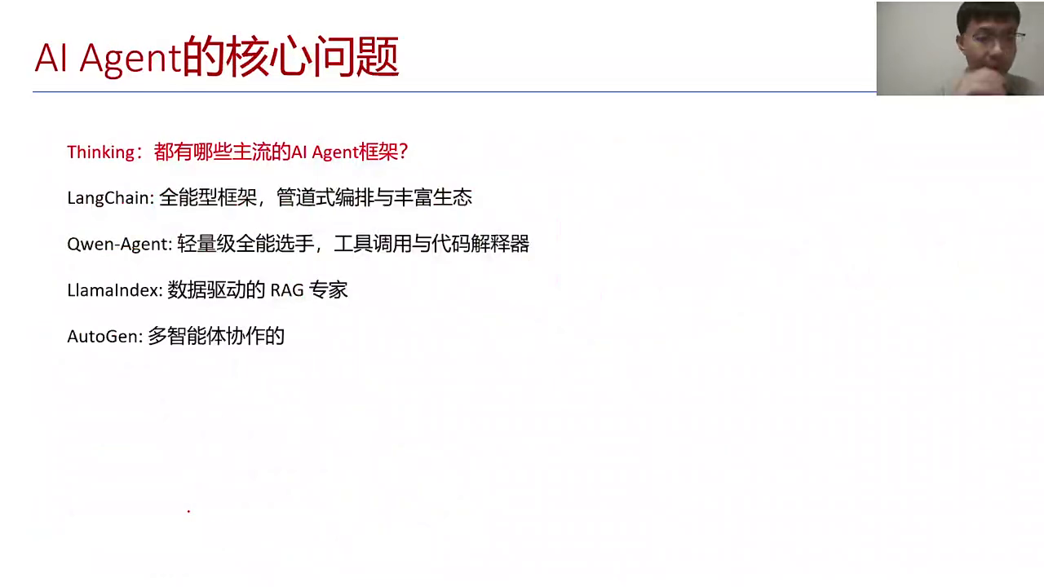
1. 封装大模型作为核心，确保模型能够有效处理任务，这是构建框架的基础。
2. 实现注册工具功能，使大模型能与外部环境交互，增强其应用范围和灵活性。
3. 开发记忆管理机制，优化上下文处理，提升个性化服务和长期任务的连贯性。
4. 设计工作流搭建流程，类似cos的工作流设计，以提高任务执行的效率和条理性。
5. 针对研究弱点，如记忆管理，进行深入探索和改进，推动框架的持续优化和创新。

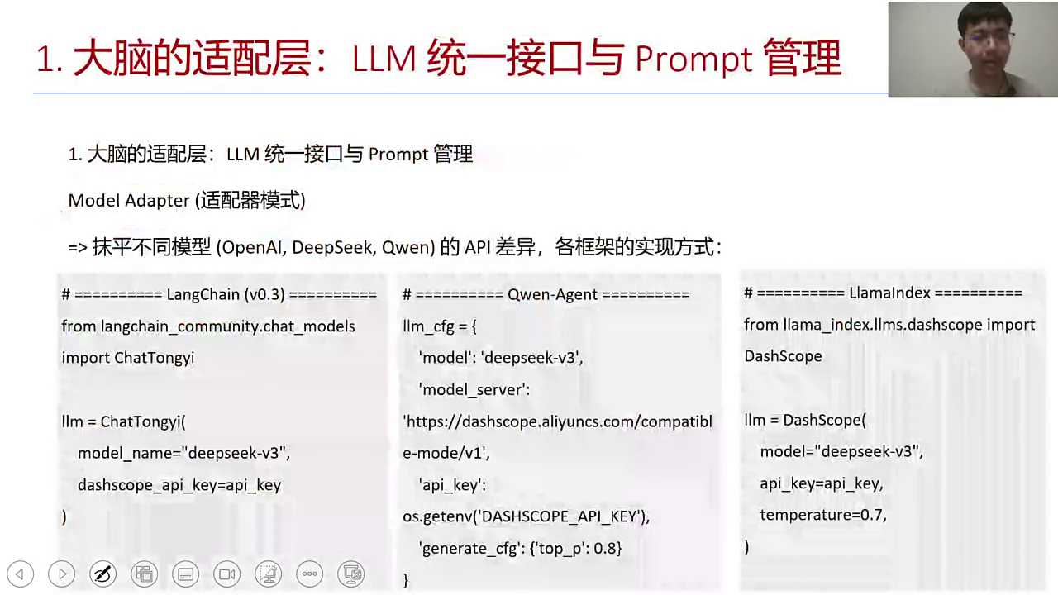
1. 适配腾的目的是消除大模型API差异，通过统一接口实现多种模型的调用与部署，如通义千问、GPT等。
2. 通过封装不同模型的类，最终可以得到一个通用的LLM（Large Language Model），简化了开发流程。
3. 适配层的实现基于团队的技术积累，使得开发者能够更加便捷地使用各类大模型。
4. 在狼圈（可能指某个技术社区或平台）中，通过适配层得到的LLM变量，能够更好地服务于社区内的各种应用需求。
5. 代码的开放性让合作伙伴能够深入了解适配层的具体实现，促进技术交流与合作。

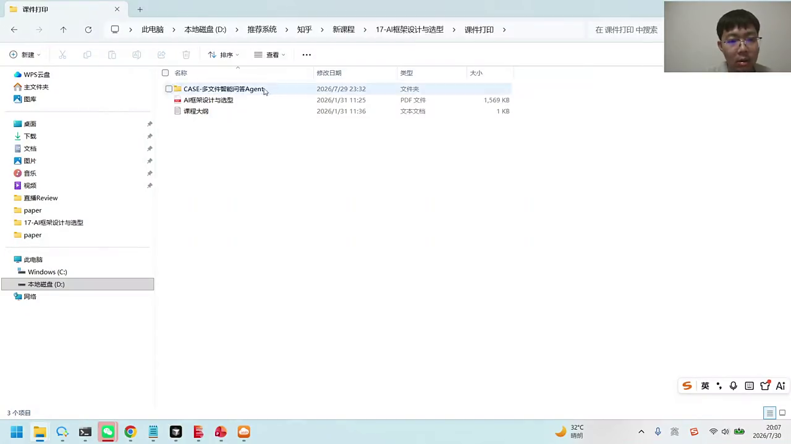
1. 对话首先强调了理解不同框架共性的重要性，指出框架的统一适配器作用，如将LLM模型（包括通义千问和OpenAI等）统一封装，便于在代码中灵活使用。
2. 提及了通过“Go to definition”或F12快捷键定位代码定义的方法，展示了如何查看和理解具体模型如“china models”的定义位置。
3. 强调了框架设计的灵活性，例如在A镇的代码中，可以根据需求选择不同的模型，体现了框架的可扩展性和适应性。
4. 说明了通过统一的接口和变量，不同模型可以无缝集成到后续的代码逻辑中，简化了开发流程，提高了代码的复用性和维护性。
5. 最后，对话提到了基于鸡肋with chat model的框架优势，即不仅支持通义千问，还兼容其他模型，展现了框架的通用性和包容性。

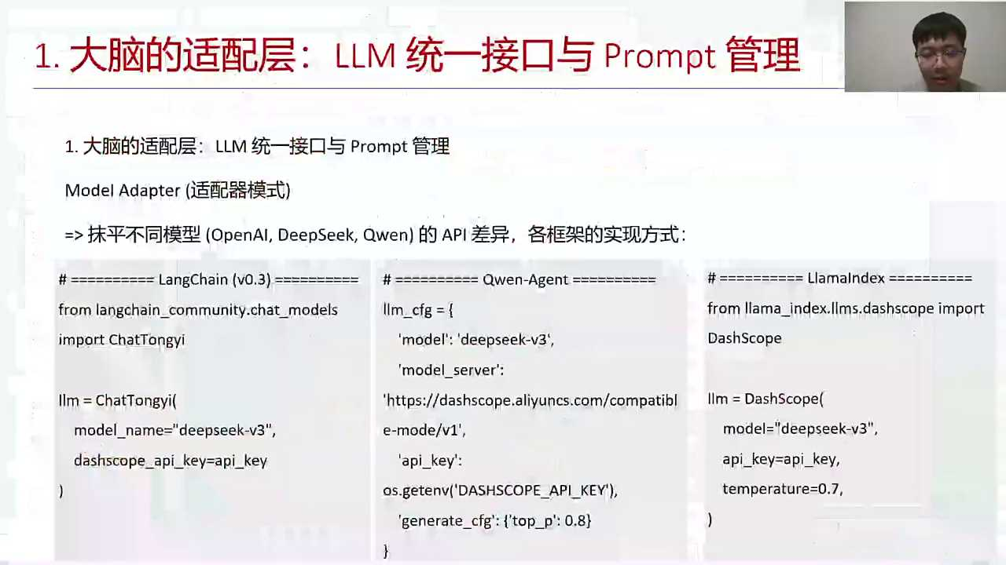

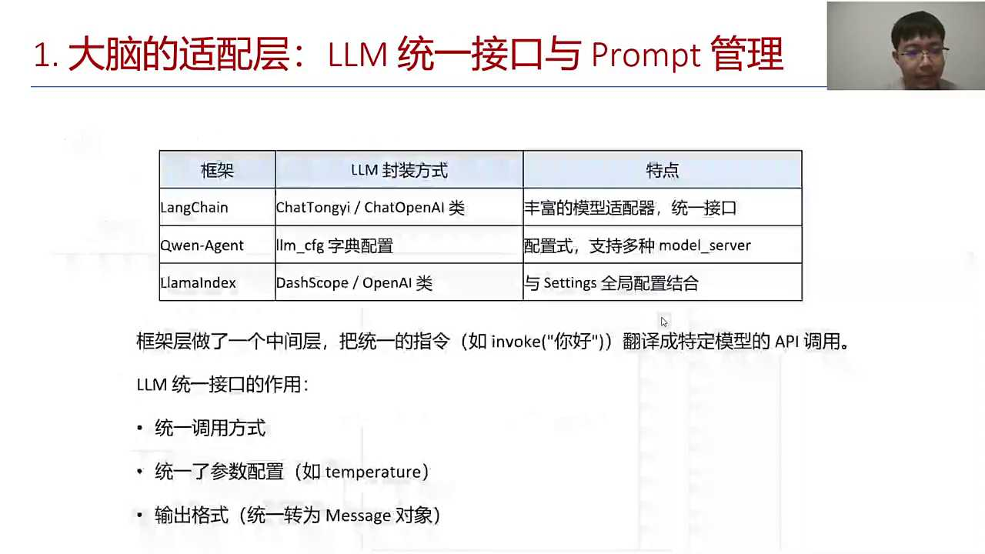
1. 封装过程通过创建一个中间层，使代码更加统一，易于切换模型，只需更改LLM配置即可，无需修改其他代码。
2. 框架设计中，agent提供配置式的方法，与基于类的chat结合，形成底层统一架构，提升开发效率。
3. 统一的模型参数设置，如temperature和输出格式，确保不同模型（如千万模型、deep think模型、Kevin模型）间的兼容性。
4. 封装共性功能，简化开发流程，使得开发人员可以更专注于业务逻辑，减少重复工作，提高项目迭代速度。
5. 强调了封装的价值在于通过统一接口和参数，实现模型的灵活切换，同时保持代码的稳定性和可维护性。

- 26:40 大模型与工具注册在A类开发中的应用
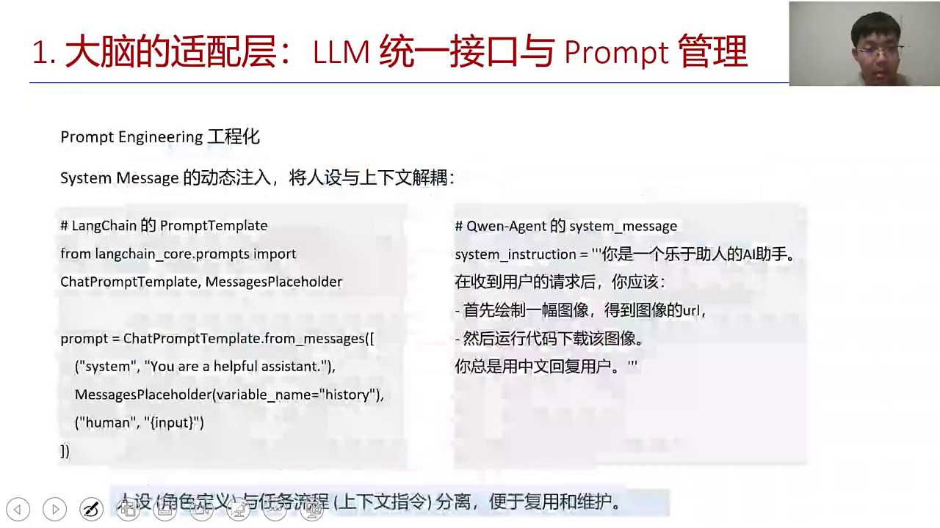
1. 产品经理在搭建项目时，需优先考虑可扩展性，确保未来能灵活适应变化。
2. 在开发量化智能体项目时，考虑使用如dip sk、千或kimi等不同模型，以增强功能多样性。
3. 底层架构设计应支持模型的自由切换，例如采用long graph long chain方式，提高项目灵活性。
4. 自由切换模型的能力，对于量化智能体的性能优化和适应不同场景至关重要。
5. 通过合理规划，确保项目在初期就具备良好的可扩展性，为后续发展奠定坚实基础。

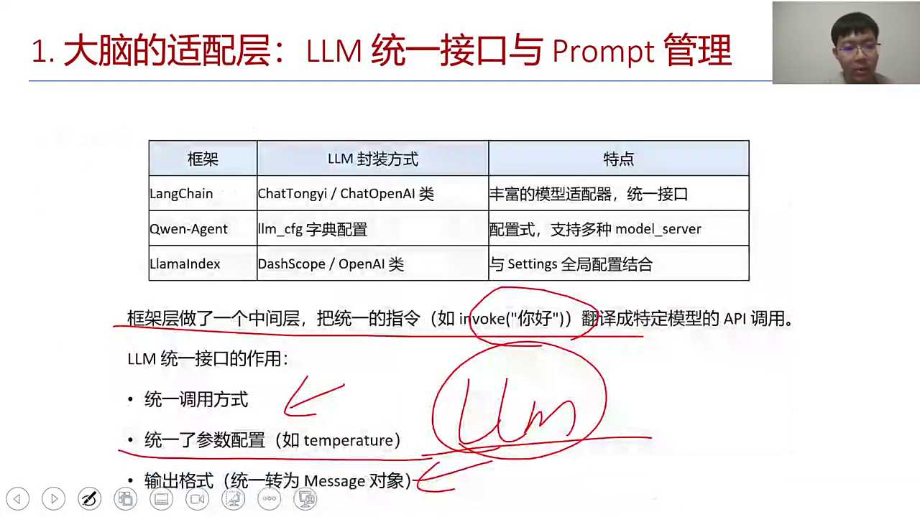
1. 闭源模型与开源模型在温度参数（temperature）的设置上存在区别，闭源模型通过API接口传入，而开源模型则支持本地化部署调整。
2. 工程实践中，通过提示词工程（prompt engineering）可以实现对模型行为的精细控制，包括注入特定的指令或信息。
3. 在千个A证的写法中，可以将特定的指导信息放入system instruction，以此影响模型的输出。
4. 大模型与prompt管理通常提供相应的接口，便于开发者直接调用，实现对模型的定制化需求。
5. 温度参数（temperature）的调整是优化模型输出多样性和确定性的重要手段，无论是闭源还是开源模型，这一参数都扮演着关键角色。

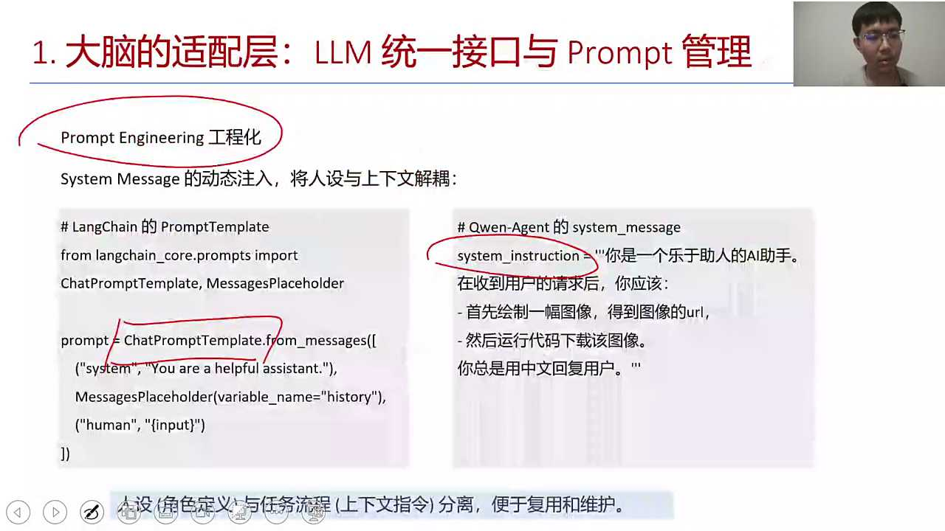

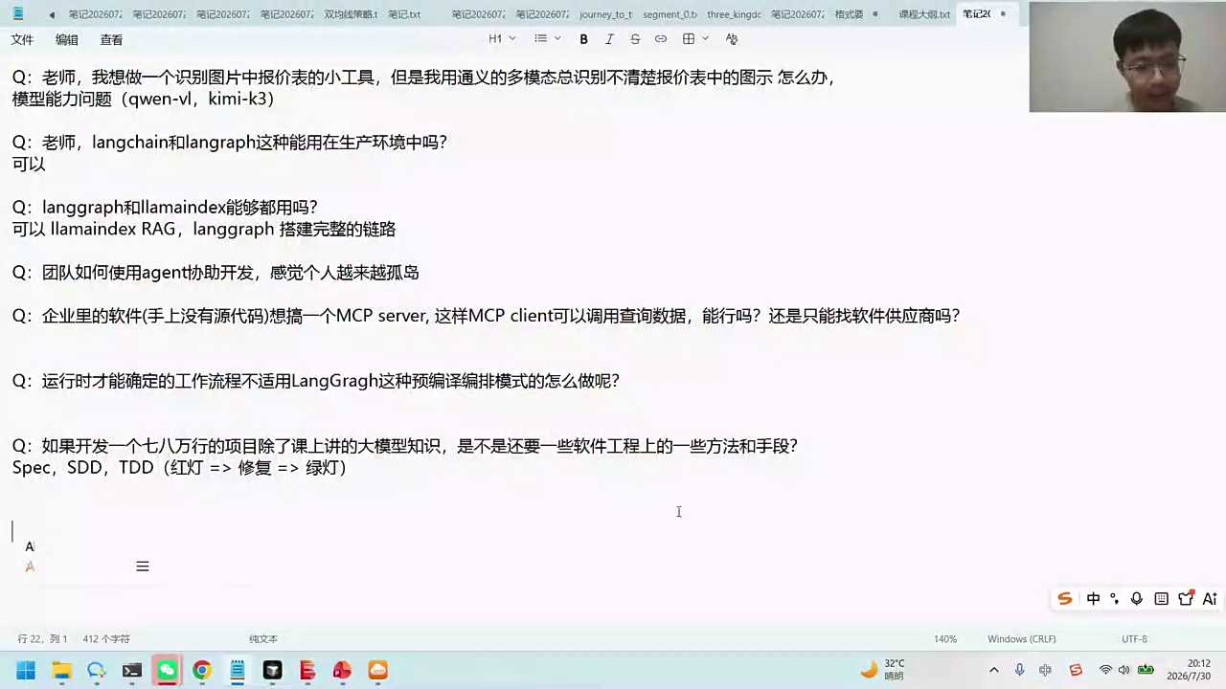
1. 大模型结合闪技术和工具，如风声call、MCP或skill，通过统一封装接口进行系统对接，实现功能扩展。
2. FC模式与大模型紧密集成，需将代码置于大模型内部，不同模型可能影响格式，适合深入定制。
3. MCP作为通用协议，无需源代码即可访问调用，适合快速搭建服务，但灵活性受限于协议定义。
4. Skill模式为风声扣的进阶版，分为原数据定义和脚本指导，提供工具的详细描述和使用说明，增强可操作性。
5. 不同工具模式的选择基于具体需求，FC适合深度集成，MCP适用于快速部署，Skill则提供更详细的工具定义和使用指导。

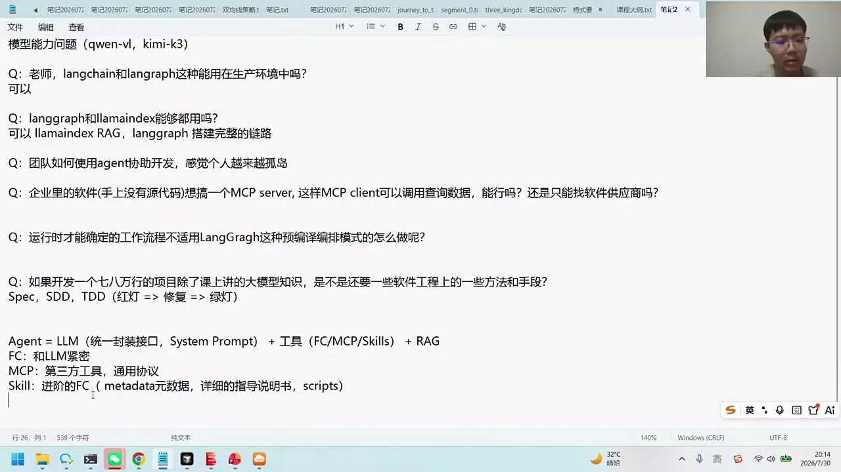
1. 对话中强调了在MCP和Skill等协议和封装背后，真正起作用的是脚本，脚本才是执行核心任务的关键。
2. 讨论了如何让大模型进行注册，提到使用了三个A的框架，每个框架都提供了注册方法。
3. 特别指出在Long time项目中，采用了M2方式作为注册手段，认为这是最简洁有效的注册方式。
4. 强调了注册机制的重要性，但同时指出它只是辅助，真正的核心在于脚本的编写和执行。
5. 对比了MCP和Skill的流行程度，但认为它们的流行并不影响脚本在实际应用中的主导地位。

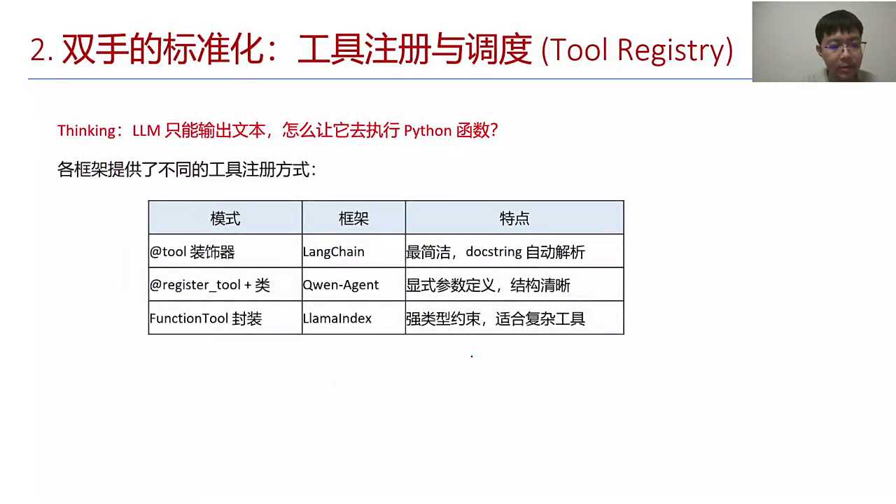
1. 在函数上方添加"I2"标记，并在函数内部编写详细的说明文档，以便团队成员理解函数的功能和使用方法。
2. 回顾上一节课的内容，特别是关于肉当成开发的部分，寻找并讨论之前使用的工具链，以确保团队成员对开发环境有共同的认识。
3. 鼓励团队成员检查并运行上一节课的代码，对于已成功运行代码的成员给予肯定，未运行的成员则需标记并寻求帮助，以确保所有成员都能跟上进度。
4. 强调iq的重要性，建议团队成员亲自实践代码运行，通过实际操作加深对课程内容的理解和掌握。
5. 组织团队成员一起回顾和分析代码，特别是关于iq的部分，通过集体讨论和问题解决，提高团队协作能力和技术应用水平。

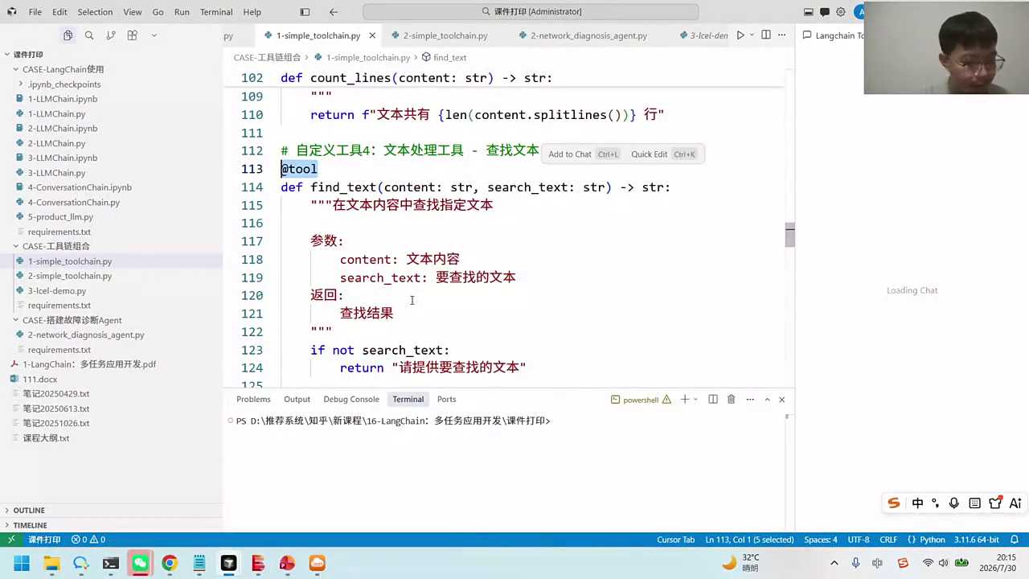

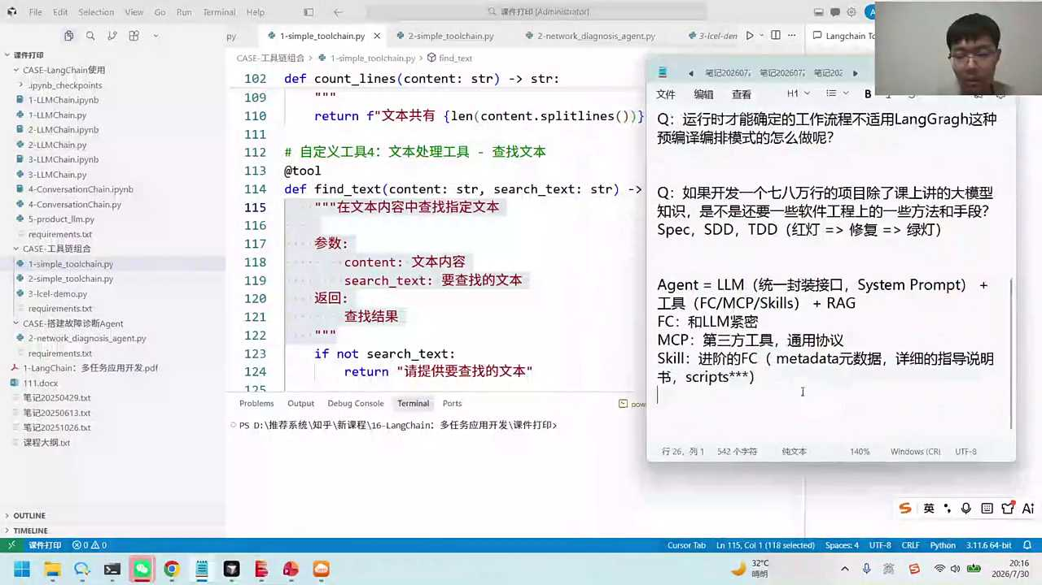
1. index springs是一种内置协议，通过函数体内的注释自动关联，简化了重复注册的过程。
2. Dos n在函数体内作为注释，其作用是自动处理关联，减少了手动注册的需要。
3. 将工具转变为lunch注册工具的想法，体现了index springs简化注册过程的便利性。
4. 通过理解index springs和Dos n的机制，可以更高效地管理工具和资源。
5. 这种机制的应用，不仅提高了工作效率，还减少了出错的可能性，体现了技术优化的价值。

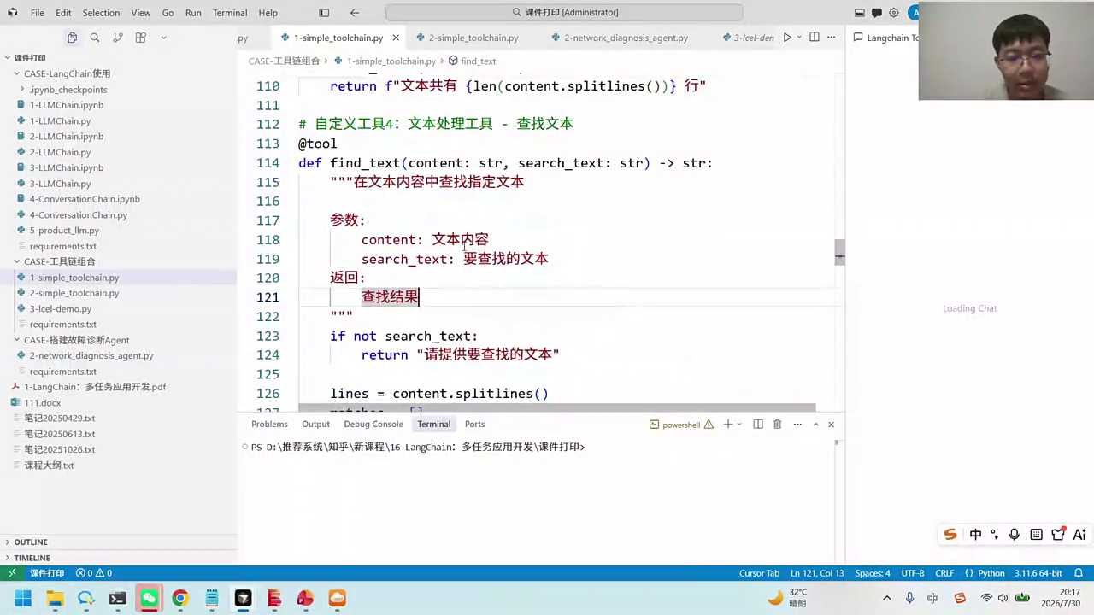
1. 装饰器在代码中用于自动寻找并注册工具，确保AI能够识别和使用这些工具，特别是当工具描述清晰时。
2. 在工具注册过程中，工具名称、描述和参数是三个关键组成部分，它们需通过显示方法明确声明，以供调用时使用。
3. 千问A站框架提供了一种固定模板的协议，用于注册如my image这样的工具，其中包含显示名称和描述，以及参数定义。
4. Diffusion及parameter的例子展示了在注册工具时如何通过显示说明详细定义工具的功能和参数，以便AI调用。
5. A证框架的核心在于它提供了一套固定的模板和协议，指导开发者如何注册和调用工具，确保工具被正确理解和使用。

- 34:45 大模型工具调用机制解析
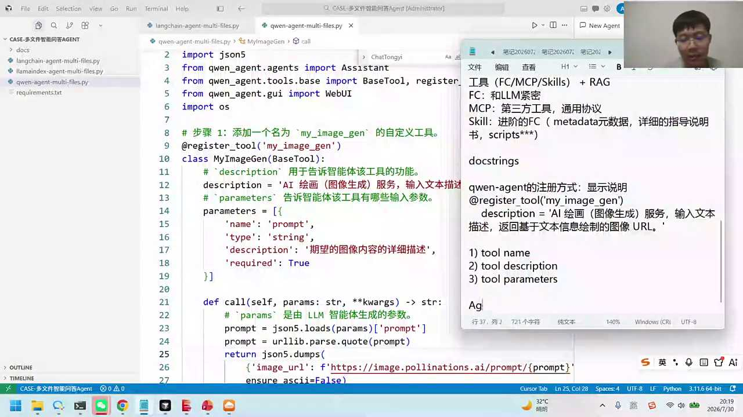
1. 对话中提到的框架在使用上对用户没有太多区别，表明了其通用性和相似性。
2. Lamer index和love index被提及，其中love index可能未被注册，暗示了对不同索引的使用状态。
3. Function to作为封装工具被介绍，用于封装retrieval to，展示了其在检索功能上的应用。
4. 封装的retrieval to可以被当作工具使用，强调了其在实际操作中的便捷性。
5. 整体对话围绕框架的通用性、不同索引的状态以及function to的封装功能展开，体现了技术细节和实际应用的结合。

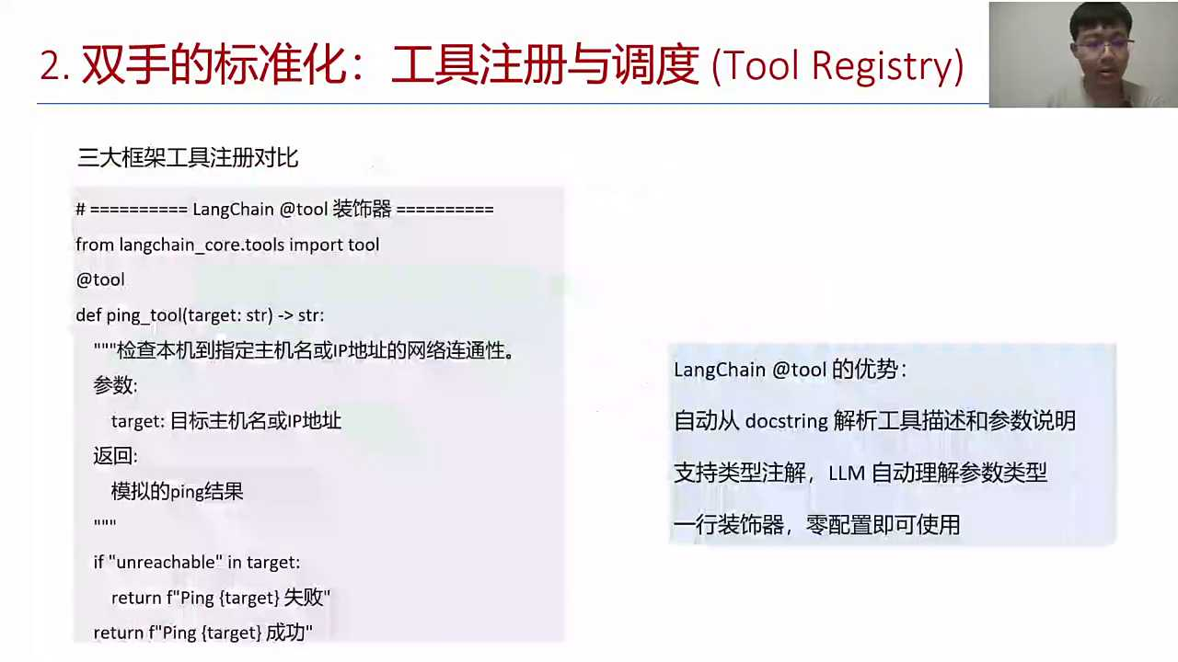

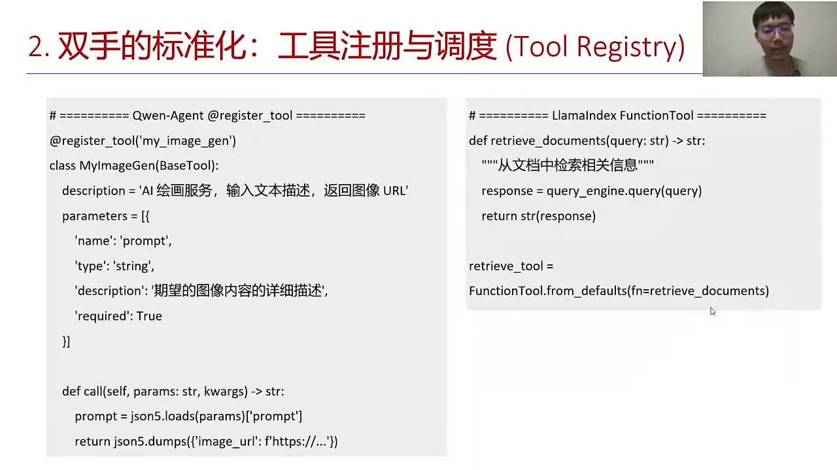

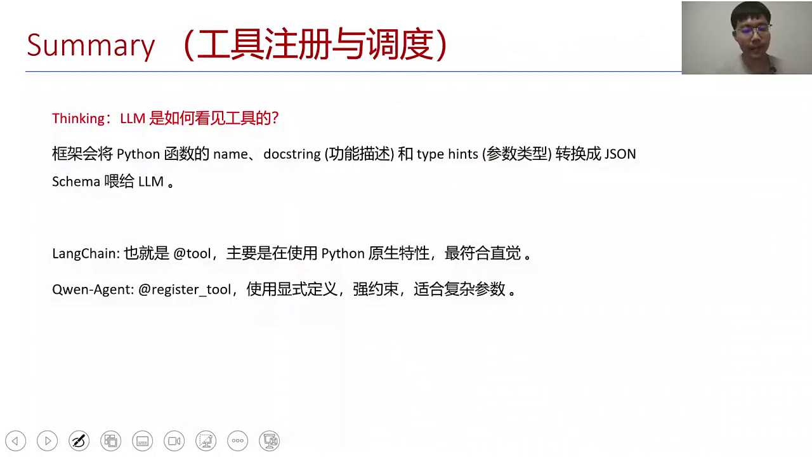
1. 大模型理解工具调用的关键在于内部调度机制，该机制可视为模型的自我问答系统，使模型能够自主理解和调用工具。
2. 通过引入工具prompt，大模型能够识别并应用特定工具，这一prompt充当了工具自我问答的模板，增强了模型的工具调用能力。
3. 结合system prompt与工具prompt，大模型能够构建更复杂的问题解决流程，实现对工具的高效利用。
4. 工具自我问答模板的设计需考虑工具的具体功能与调用逻辑，确保大模型能够准确无误地调用并应用工具。
5. 整个机制的优化目标在于提升大模型在面对多样化任务时，能够灵活调用相关工具，以实现更高效、更精准的任务完成。

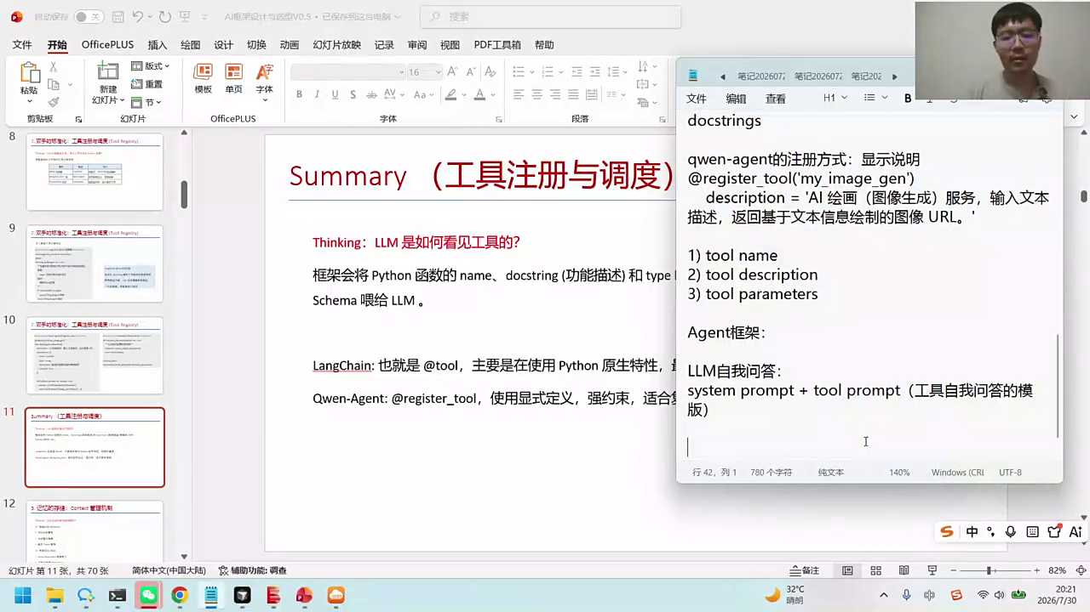
1. 大模型通过封装工具，允许用户以特定格式调用，如指定tool name和parameters，实现功能调用。
2. 调用后，agent框架识别并解析response，提取出tool name和parameters，准备进行SDK调用。
3. SDK根据解析结果，直接调用指定函数，如get weather，传入参数city=北京，获取天气信息。
4. 函数调用返回结果后，再次传递给大模型，用于后续的推理或信息处理。
5. 框架封装工具调用过程，解决共性问题，简化用户操作，提高效率和准确性。

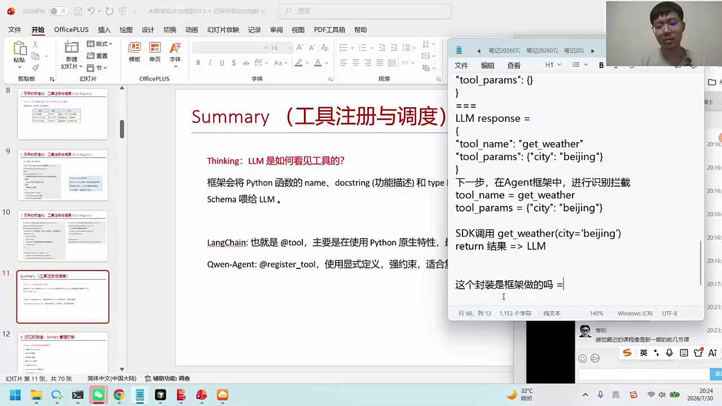
1. 工具的调用注册是共性问题，若不使用框架需自行完成，通过API调用时需编写较长代码实现。
2. 使用框架后，内置调度逻辑可自动处理调用注册，无需手动拦截，简化了代码实现。
3. 大模型调用时，通过to prompt模板进行注册，模板内包含多个可调用项，自动返回并识别。
4. 框架自动拦截和识别返回值，根据识别结果调用相应的函数并运行，实现自动化流程。
5. 通过内置调度逻辑和模板注册机制，框架显著降低了开发复杂度，提高了代码效率和可维护性。

- 40:36 大模型与工具调用的机制解析及创新思维
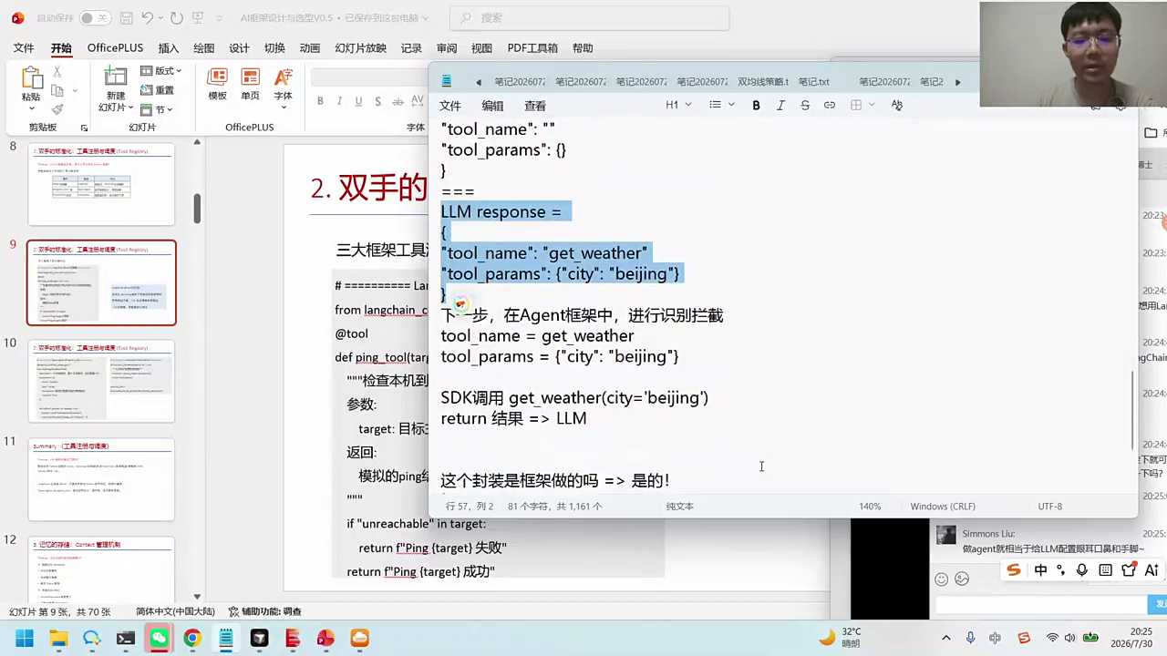

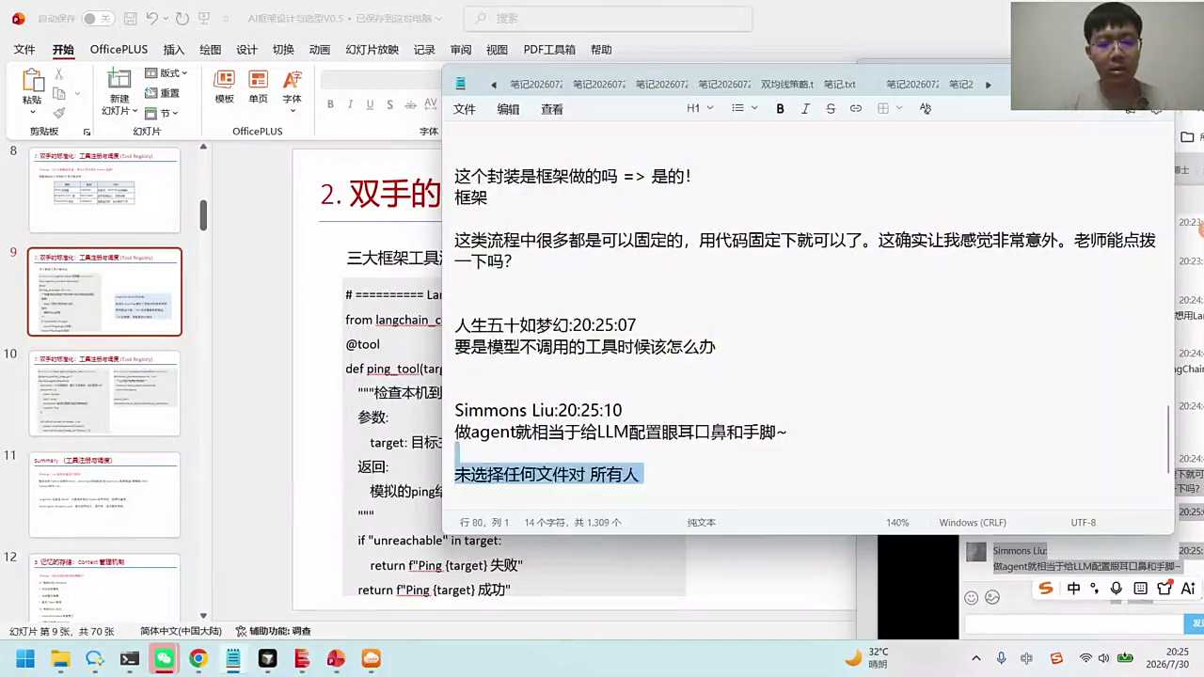
1. 学习的重点在于掌握一种创新思维，理解并设计机制以让大模型主动解决问题，而非被动使用现成工具。
2. 创新的核心是抽象出共性的功能模块，这些模块能够帮助我们更有效地解决各种问题。
3. 当模型不调用工具时，其响应形式将局限于文本，这限制了问题解决的效率和多样性。
4. 理解和掌握工具的调用机制，是提升大模型解决问题能力的关键，需重点学习。
5. 设计和创建能够被大模型调用的通用工具模块，是推动创新和提高问题解决效率的重要途径。

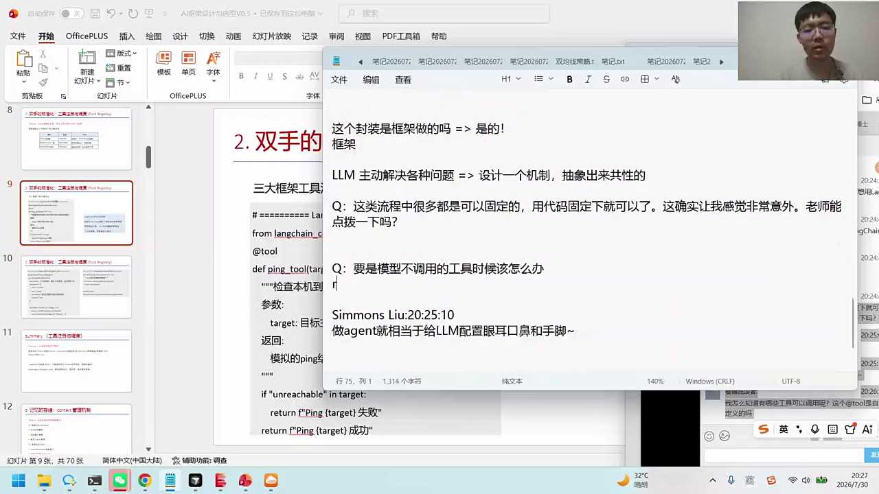

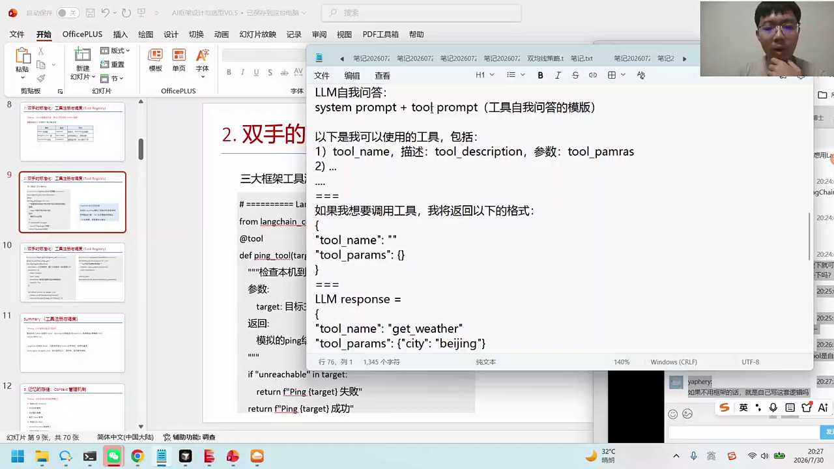

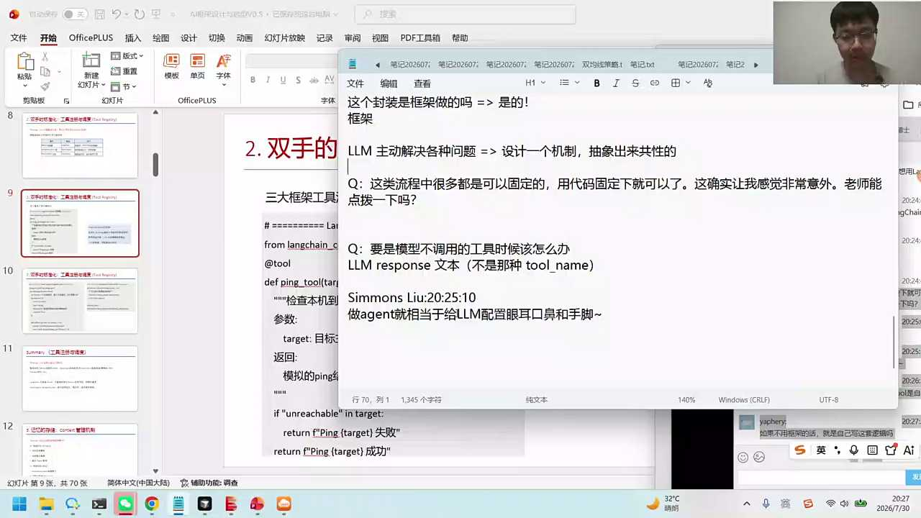

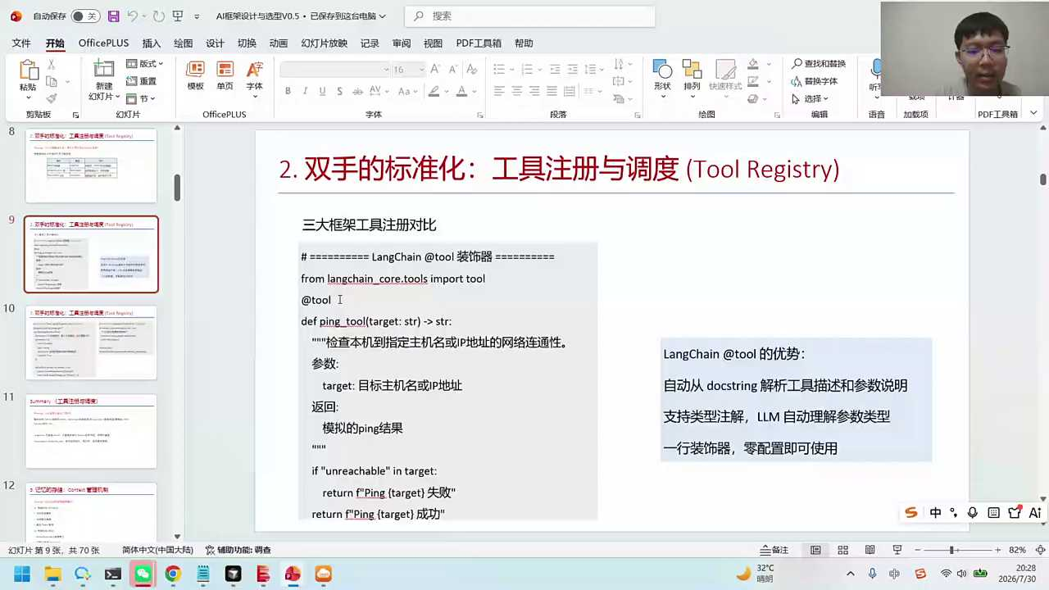
1. I2装饰器用于将函数封装为工具，实现逻辑共享与执行流程，便于大模型互动。
2. 使用特定语法如at register to，可主动注册函数，使其成为可被大模型识别的工具。
3. 注册的本质是让大模型能与工具进行互动，通过固定结果识别、截获与调取实现。
4. 封装成工具的函数，将执行内部逻辑流程，支持自我问答任务，增强模型功能。
5. 此框架定义的语法，简化了函数转化为工具的过程，提升了大模型的交互能力与效率。

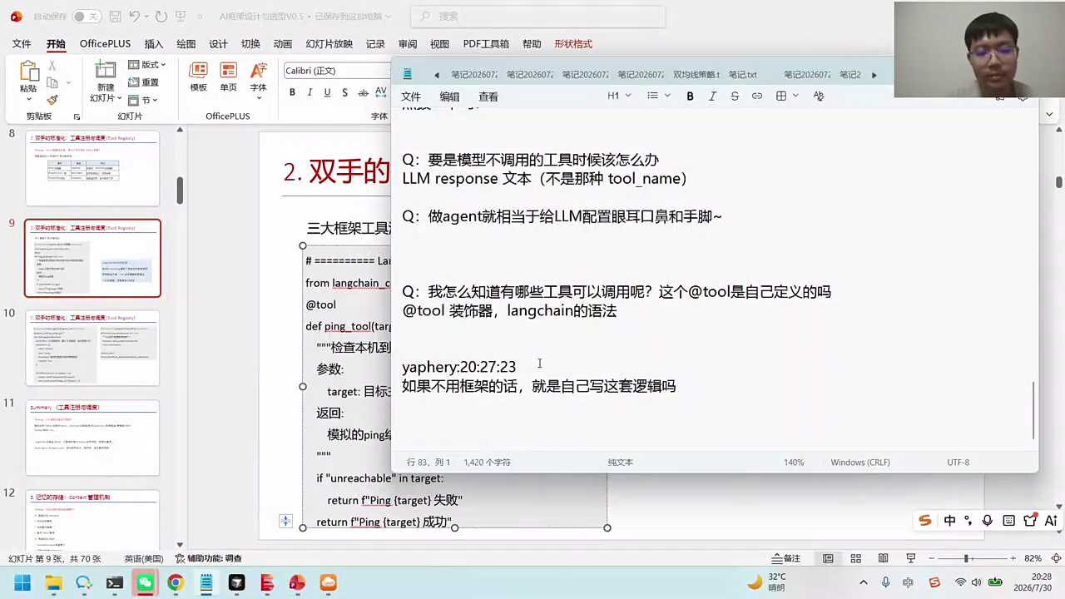

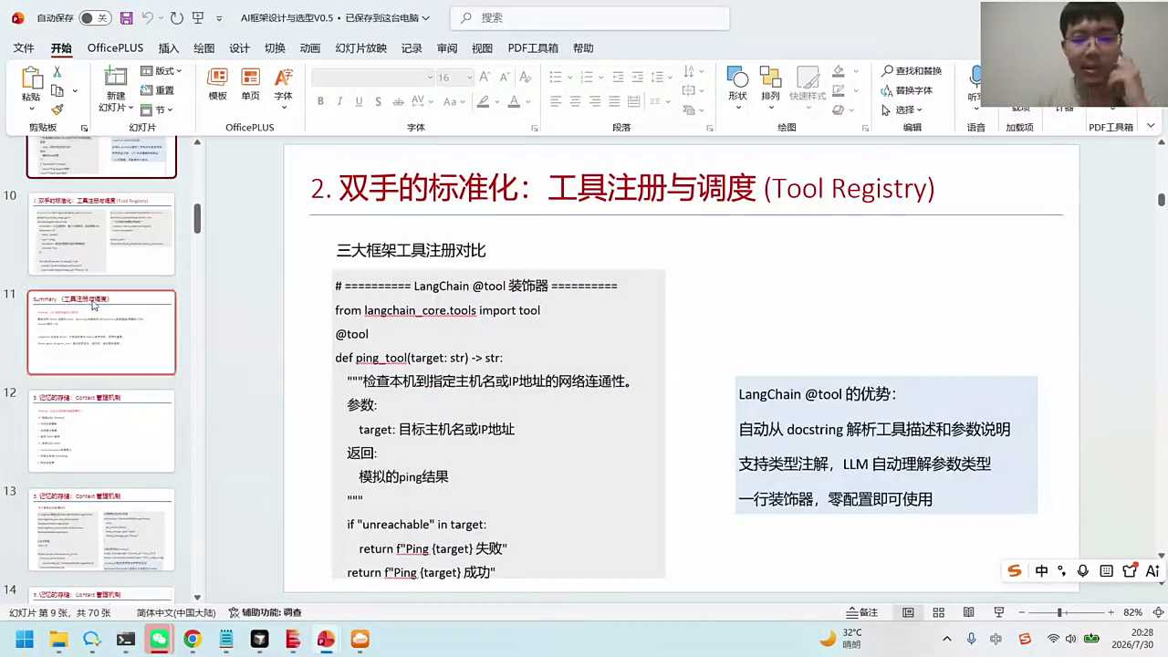
1. 底层创新的价值在于提升个人竞争力，对于未来求职有着显著影响。
2. 工作选择主要分为应用端和研究端，应用端侧重于使用现有工具和框架完成项目，研究端则专注于前沿技术的探索与拓展。
3. 封装现有框架成共性接口，是一种将底层创新与应用端需求结合的有效方式。
4. 具备项目经验对于满足企业需求和提升个人简历吸引力至关重要。
5. 探索前沿技术并将其应用于实践，能够体现个人的创新能力和技术深度。

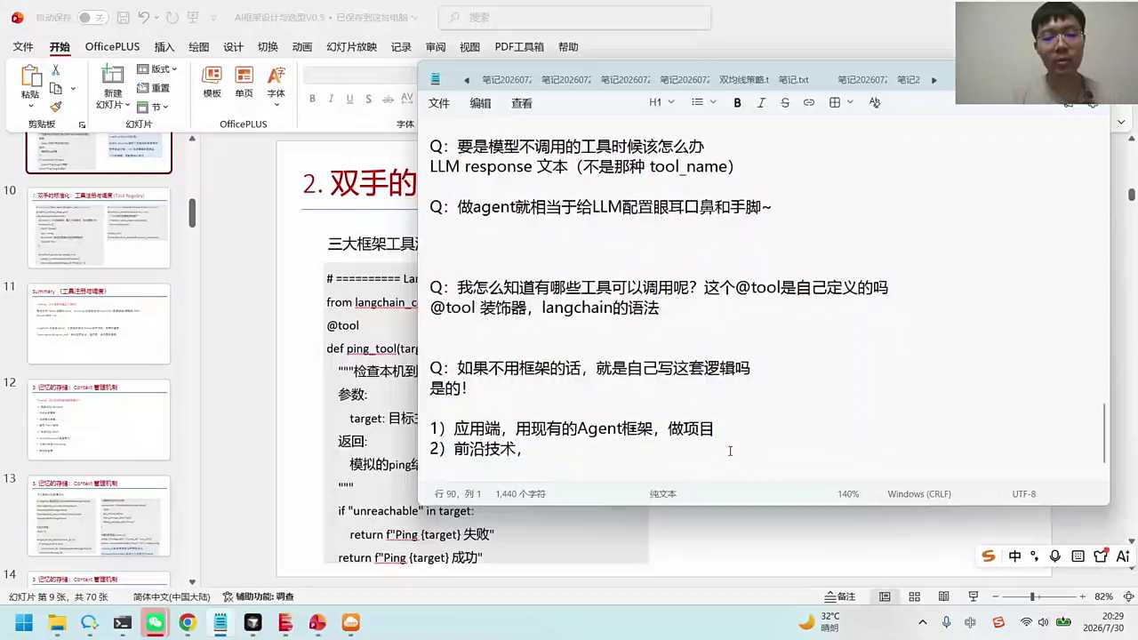

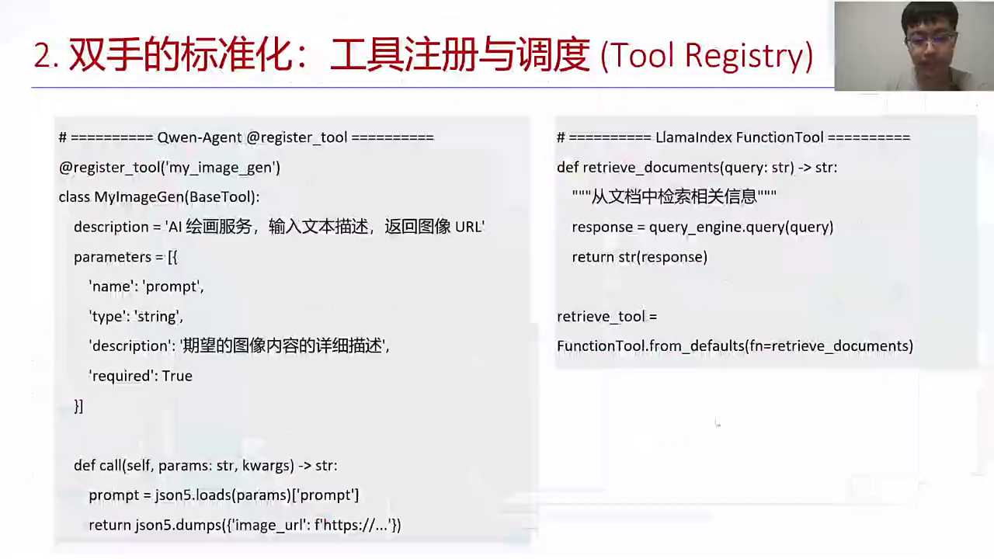

- 46:34 大模型记忆管理与千问agent应用探讨
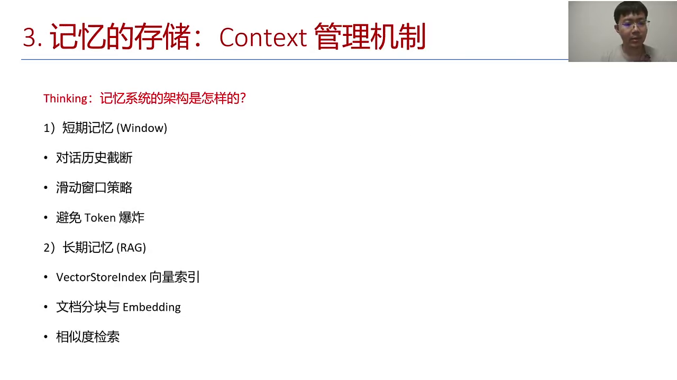
1. 上下文短期记忆管理历史对话，防止token数量过多导致的“爆炸”，确保对话的连贯性和效率。
2. Reg框架中的检索技术，包括index方法，用于快速查找相关信息，提高信息处理的速度。
3. Rag框架中的向量相似度检索，通过计算向量之间的相似度来寻找最相关的信息，增强记忆的精准度。
4. 两大记忆机制结合使用，确保系统既能记住历史对话的上下文，又能高效检索到相关知识。
5. 记忆管理框架的设计旨在优化信息处理流程，提升AI系统的响应质量和用户交互体验。

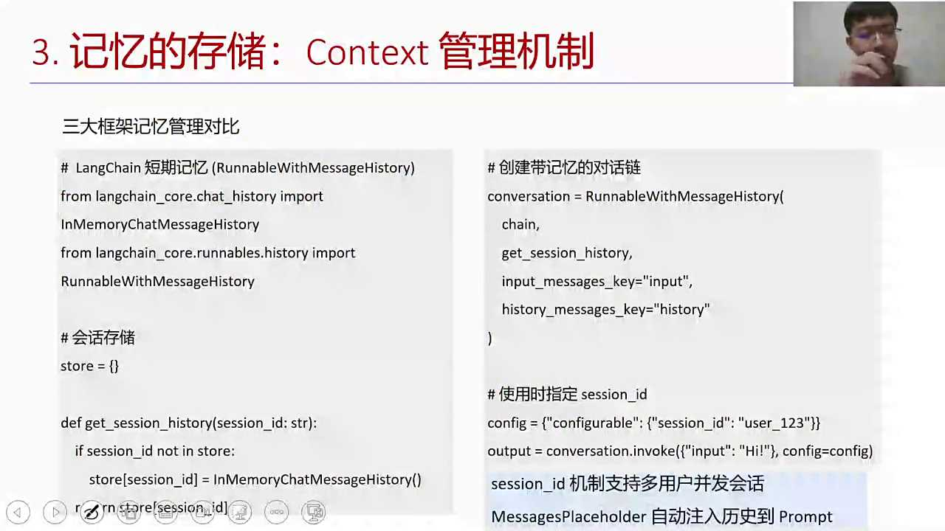
1. 通过session ID存储和管理绘画相关的对话，实现对话信息的追踪与保存，为用户提供连续性的交流体验。
2. 在聊天过程中，可以控制并携带message history，如最近五轮的对话内容，增强对话的连贯性和上下文理解。
3. 利用自定义的get session history工具，维护上下文的历史对话，实现对话信息的灵活检索和管理，提升用户体验。
4. 强调在上节课中已运行过类似代码，表明用户对相关技术已有基础，为后续深入学习和实践奠定基础。
5. 鼓励用户根据实际需求，灵活调整对话信息的携带方式，如通过前面对话内容进行智能检索，以优化对话管理和提升交互效率。

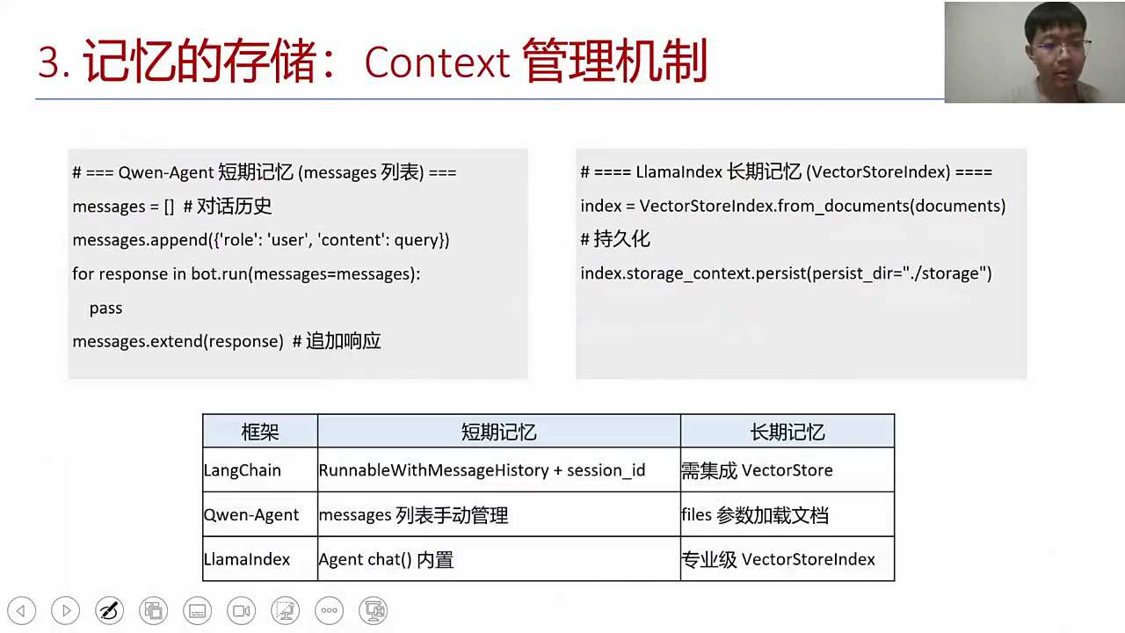
1. 千问agents的语法简洁，通过数组append方式添加内容，易于操作，直接传递message数据即可，对用户友好且高效。
2. Index在知识库管理方面具有显著优势，适用于长文本处理，能有效进行索引检索，提升数据库查询效率。
3. 千问agents和index各有侧重，前者强调操作的简便性和直接性，后者则专注于知识库的深度管理和检索。
4. 对比之下，千问agents在语法层面提供了更为直观和简洁的使用体验，适合快速开发和维护。
5. 选择使用千问agents或index应根据具体需求，如需高效知识库管理则选index，追求代码简洁与快速迭代则选千问agents。

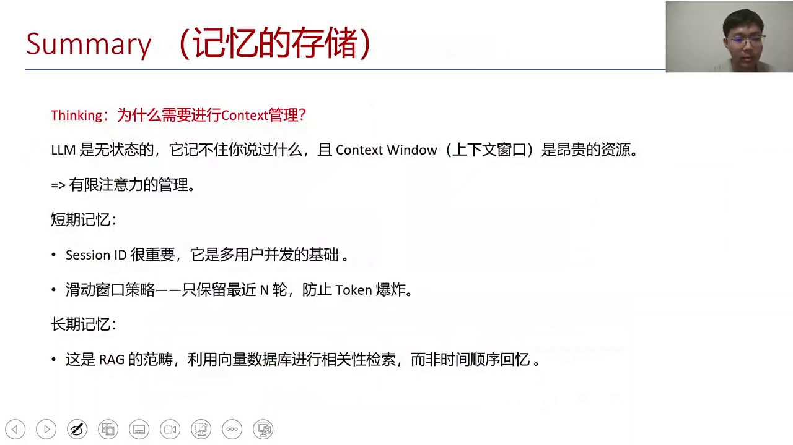
1. 大模型的无状态特性赋予了上游管理的灵活性，通过控制上游状态可以更高效利用宝贵的窗口资源，实现资源的优化配置。
2. 上游管理策略支持多用户并发，通过赛事ID等机制区分不同用户的对话，确保每位用户与大模型的交互独立且准确。
3. 长期记忆功能通过向量数据库检索实现，为大模型提供了上下文理解和记忆能力，增强了模型的交互性和个性化服务。
4. 多模型协同工作时，各模型间不会产生冲突，因为大模型本质是基于输入提示词生成响应，不同模型可以针对不同场景或需求提供服务。
5. 管理上游状态和资源，结合多模型应用，可以提升大模型框架的效率和用户体验，实现资源的合理分配和多任务处理。

- 50:39 大模型应用与项目架构探讨
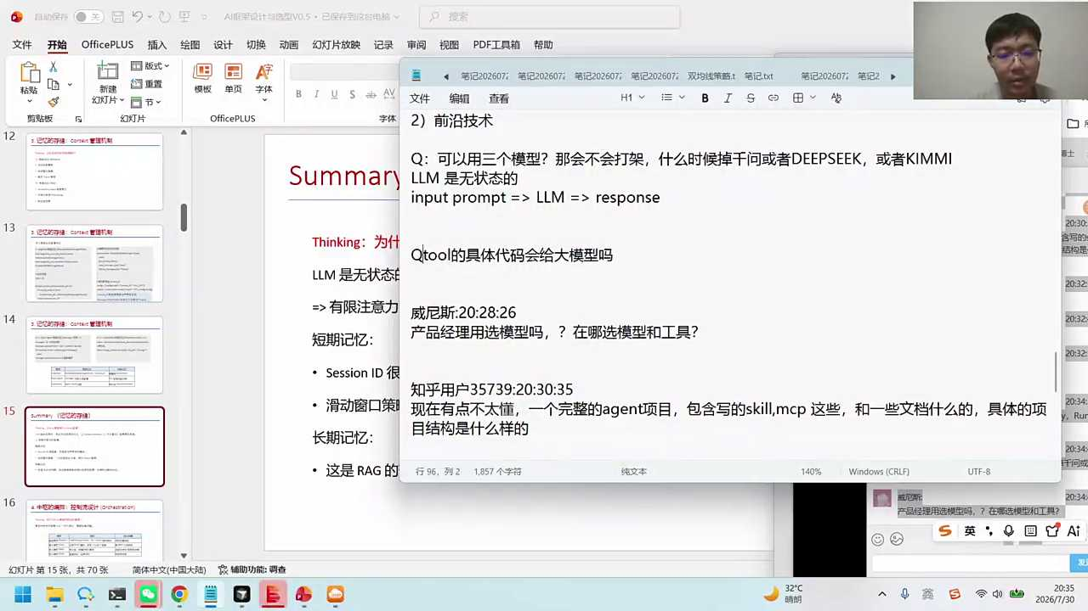
1. 大模型运行函数的关键在于调用目标函数名和参数，通过SDK即可实现直接调用，无需具体代码。
2. 产品经理在选择模型和工具时扮演重要角色，需根据项目需求评估大模型的支持能力、成本效益。
3. 方案设计阶段，产品经理需考虑大模型的适用性，确保其能满足项目需求，特别是在架构和方案设计方面。
4. 用户调研、旅程和产品需求分析是产品经理职责的一部分，直接影响大模型在项目中的应用效果。
5. 选择合适的大模型对于项目成功至关重要，需综合考虑模型性能、费用及项目支持能力。

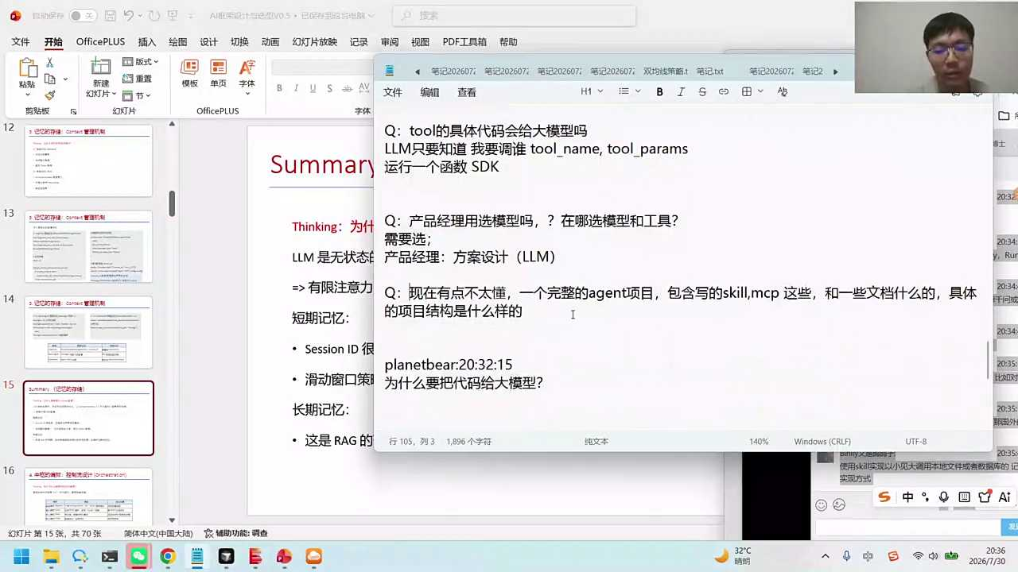
1. 完整的A类项目结构应基于需求逐步构建，从简单的注册功能代码开始，逐步添加复杂性，如技能MCP和文档。
2. 项目结构不应被设想为过于复杂，而是随着项目需求的增加而逐步完善，可以从基础代码如注册功能开始构建。
3. 通过示例，如使用千位A进行初步开发，可以展示如何在基础代码上添加工具注册等功能，实现项目结构的逐步完善。
4. 强调项目结构的构建应以需求为导向，从简单功能开始，逐步叠加复杂功能，避免一开始就设计过于复杂的结构。
5. 提倡在实际操作中，如通过注册工具的添加，来具体演示如何在现有代码基础上逐步完善项目结构，以适应不同需求。

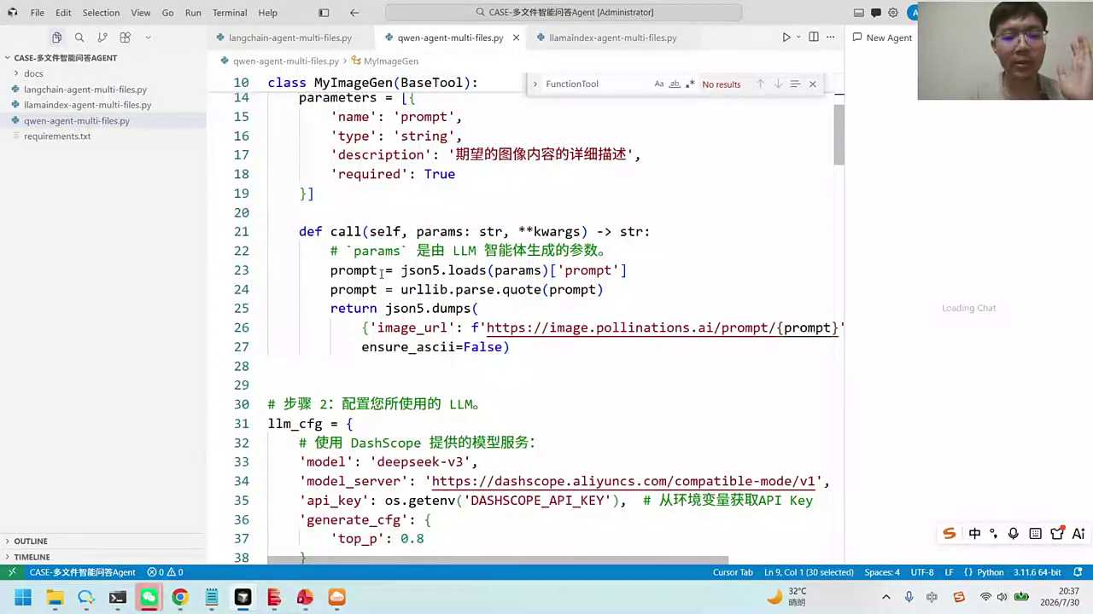

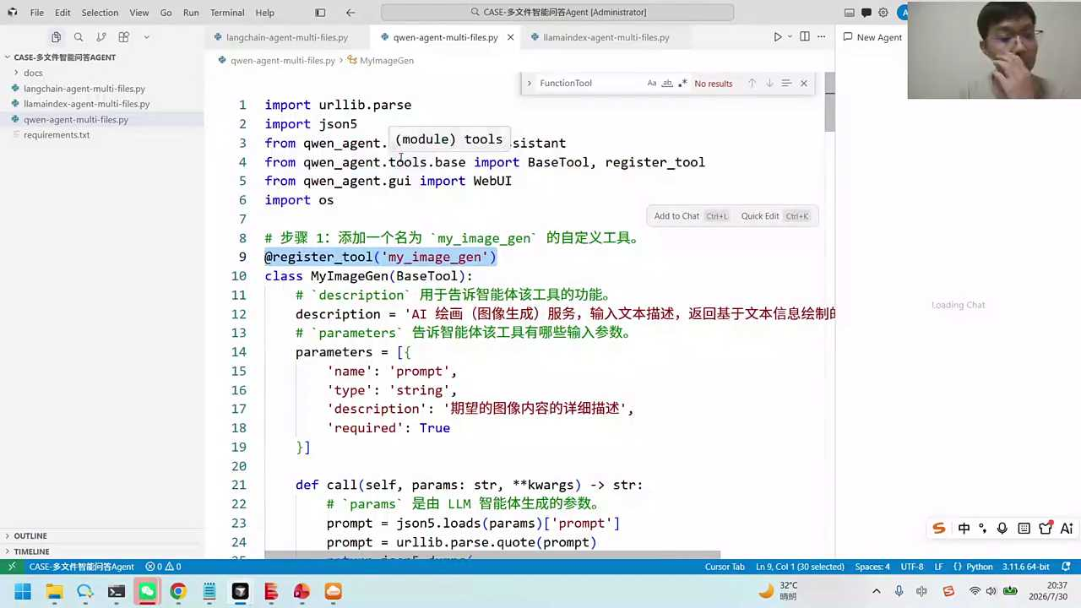

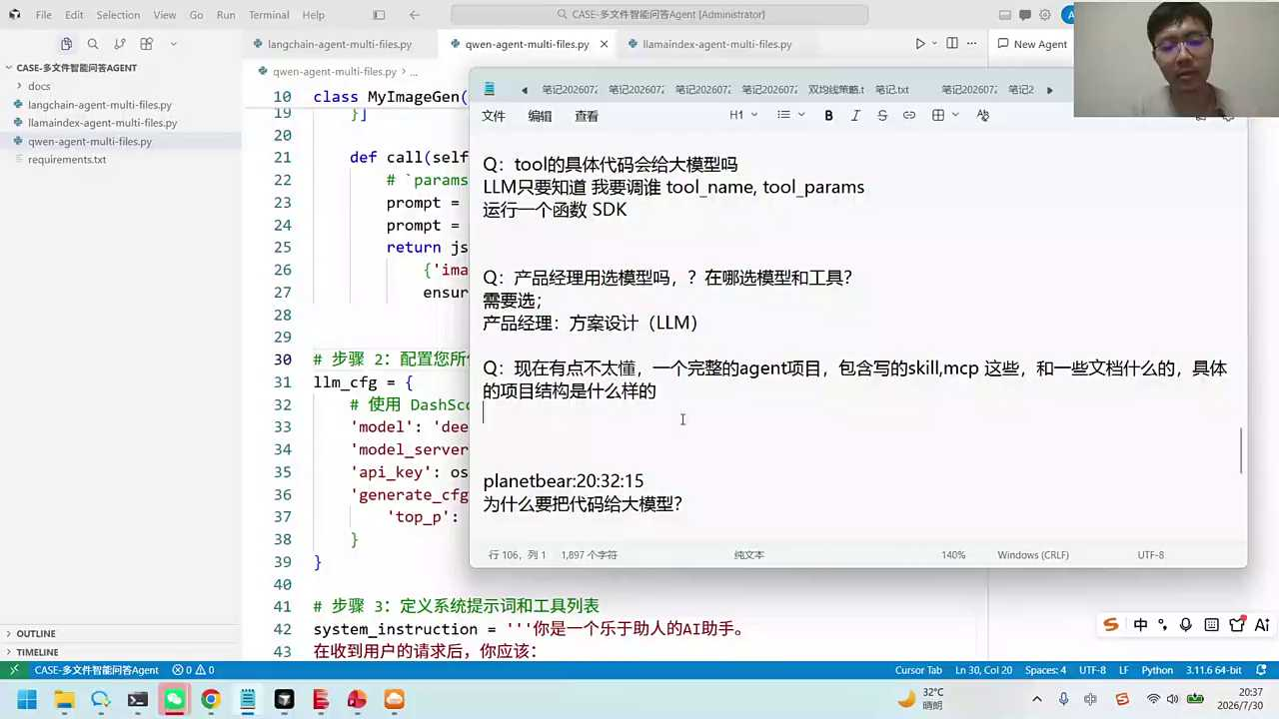
1. 为了快速实现POC，建议先用单一文件解决基础问题，避免过早引入复杂模块区分，以提升开发效率和敏捷性。
2. 大模型在代码调用中的作用被误解，实际上，大模型无需直接读取或理解代码，只需知道要调用的接口或函数，实际运行由独立的SDK或脚本完成。
3. 强调在运行代码时，无需大模型参与，可通过直接调用Python工具或函数实现，简化了代码执行流程。
4. 在运行特定代码时，系统提示建议使用LG raft memory云服务，表明特定场景下云服务可能提供更优的资源管理和性能。
5. 对话中提到的代码执行和大模型调用分离的理念，旨在优化开发流程，减少不必要的复杂度，使开发团队能更专注于核心功能的实现。

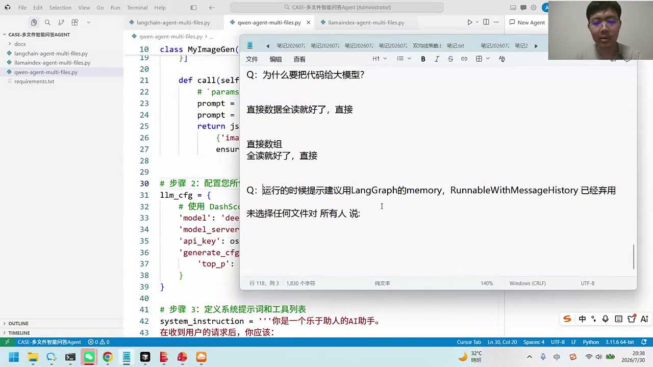

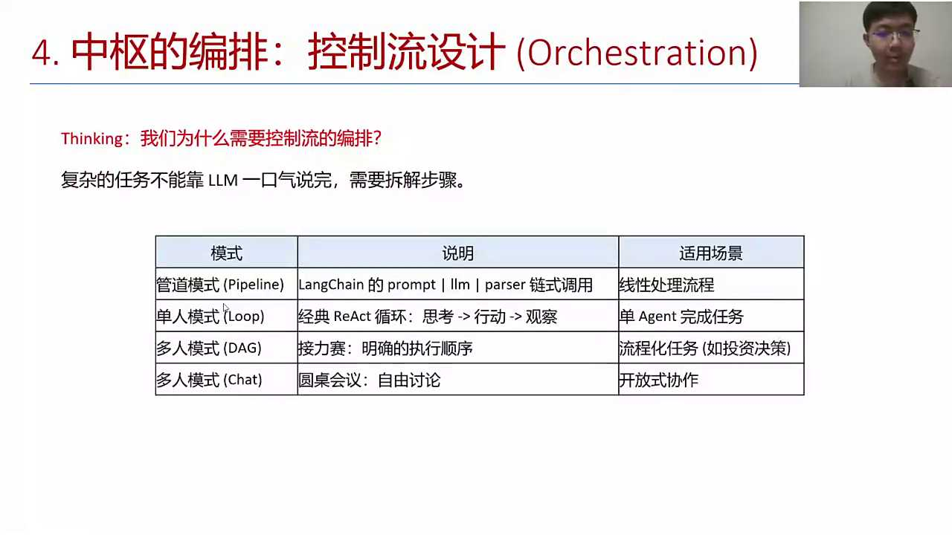
1. 管道模式被介绍为一种加速信息处理的方法，通过将复杂任务分解为多个流程和步骤，采用并行方式提高效率，特别适用于大模型的编排。
2. Loop engineering作为一种循环工程，强调在智能体设计中加入主控循环，使智能体能够持续运行并根据需要进行人工干预，有效利用资源。
3. 多智能体模式，包括自由讨论和头脑风暴，以及顺序执行，为智能体提供了协作和交互的框架，增强了任务完成的灵活性和多样性。
4. 对话中提到的框架进步趋势表明，随着新场景的出现，共性模块会被整合进各框架中，强调了框架选择的重要性相对降低，而理念和方法的先进性更为关键。
5. 总结中提及的智能体设计和控制策略，如Reason-Action-Observe循环，体现了智能体在执行任务时的思考、行动、反馈和调整机制，是实现高效任务完成的核心。

- 55:14 流程控制与智能体设计：管道模式与多智能体协作
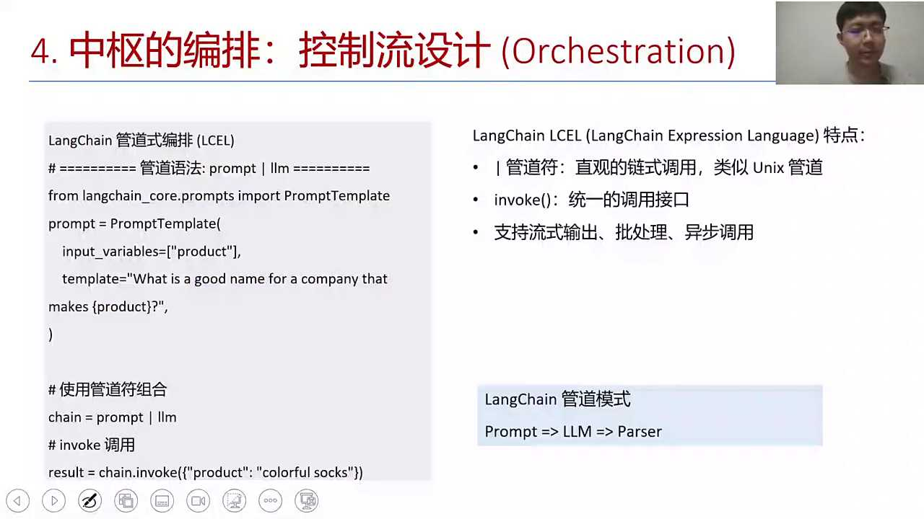
1. 对话中提到通过管道方法传递数据，如使用竖线的heavy直接传输long ten，这体现了数据处理的高效性与简洁性。
2. 拍A被提及为一个框架，类似于Python语言的简洁性，其语法设计使得调用逻辑一目了然，便于理解和使用。
3. 提及了广告语言的简洁性，类比Python语言的表达，强调了清晰的语法结构对提升理解效率的重要性。
4. 引入了React模式下的agents概念，这些内置的agents遵循思考、执行、观察的循环模式，实现自我驱动的任务处理。
5. 强调了在提示词引导下，大模型的解析能力，以及在React模式下，agents如何通过不断循环的思考与执行，优化任务处理流程。

- 59:16 AI Agent框架与工作流编排
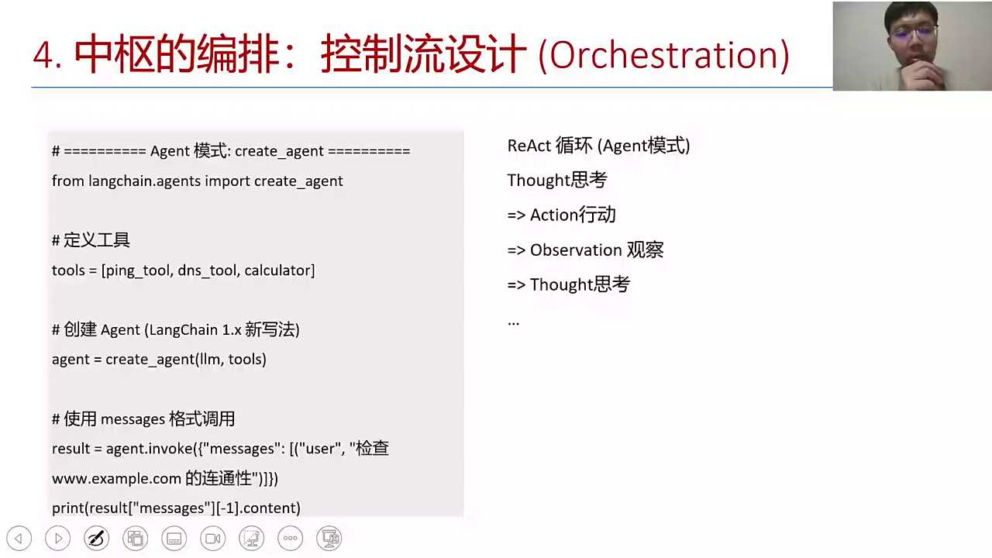

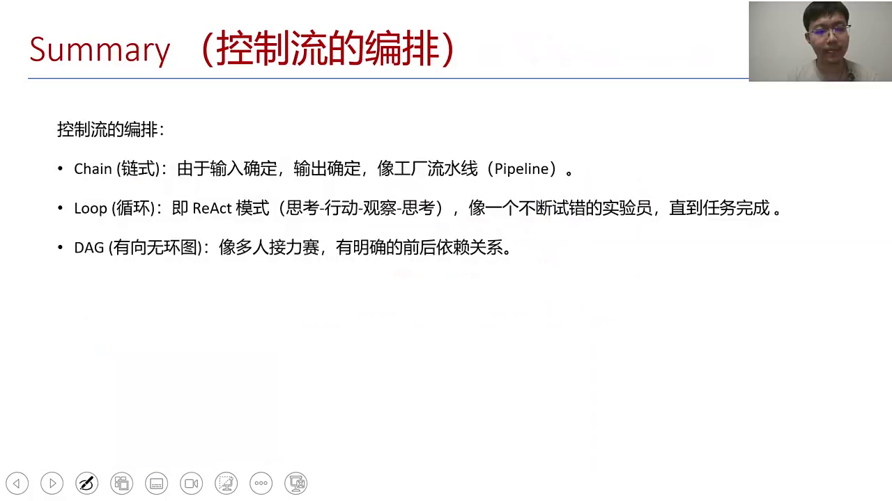
1. 链式形式与图模式：链式形式作为基础，被拓展为更复杂的图模式，用以解决流程编排的复杂性和灵活性问题，使系统能够处理更广泛的任务结构。
2. 循环模式的自我探索：通过循环模式，机器能够自我决策下一步操作，无需人类预先设定，这解决了自动化流程中决策灵活性和自主性的问题。
3. 多人接力赛模式：引入多人协作机制，模拟接力赛形式，解决了团队协作中任务分配与交接的效率问题，增强了流程的协同性和响应速度。
4. 框架作用与问题解决：框架旨在解决流程编排的四个核心问题，包括但不限于复杂性管理、决策自主性、团队协作效率和任务响应速度，以提升整体系统性能和用户体验。
5. 框架的适应性与扩展性：通过上述模式的集成，框架展现出强大的适应性和扩展性，能够应对不同场景下的流程需求，满足多样化的业务挑战。

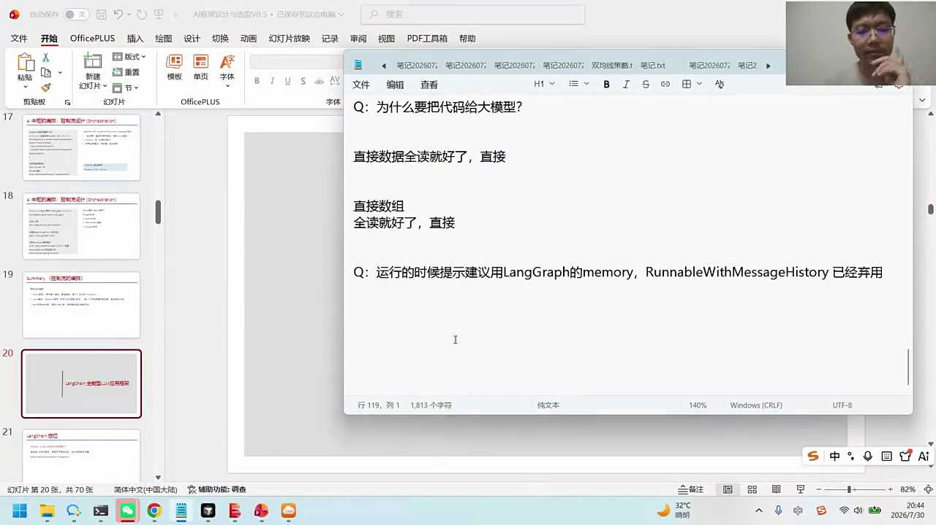
1. 大模型接口的统一，确保各种模型能够以一致的方式被调用，简化开发流程。
2. 工具的注册与调度机制，使系统能智能选择并调用最合适的工具，提高效率。
3. Contest管理的细分，包括上下文对话管理和reg管理，确保信息处理的准确性和连续性。
4. 流程编排功能，通过定义任务执行顺序，实现复杂操作的自动化和优化。
5. A阵框架的构建目的，旨在整合上述功能，提升整体系统的灵活性和响应速度。

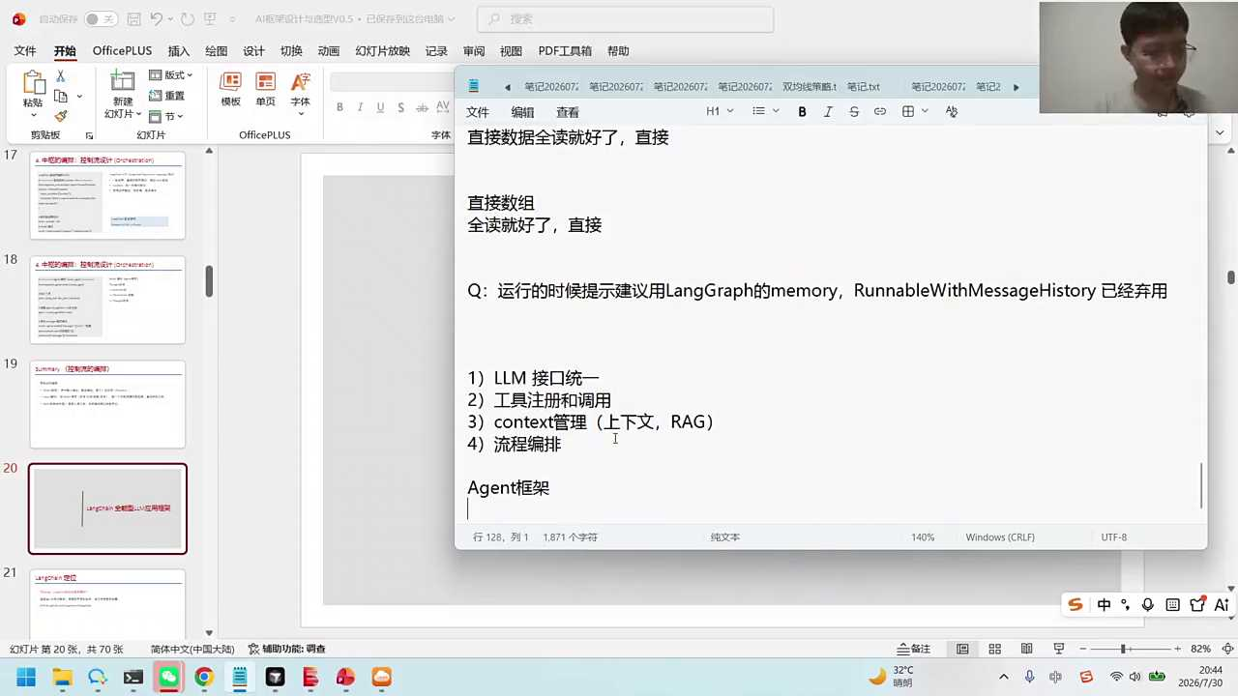
1. 构建agent时需考虑大模型的选择，工具的搭建，以及上下文和智库的逻辑设计，确保功能全面。
2. 多人协作的agent实现尚不成熟，需进一步探索和优化，以适应复杂场景需求。
3. 思考agent的构建框架时，应从大模型、工具、操作流程和工作模式等多个维度出发，确保系统完善。
4. RAG（Retrieval-Augmented Generation）作为重要工具，能增强agent的信息检索和生成能力，提升整体性能。
5. 整体工作模式的设计，包括agent与用户、工具与数据的交互流程，是实现高效智能服务的关键。

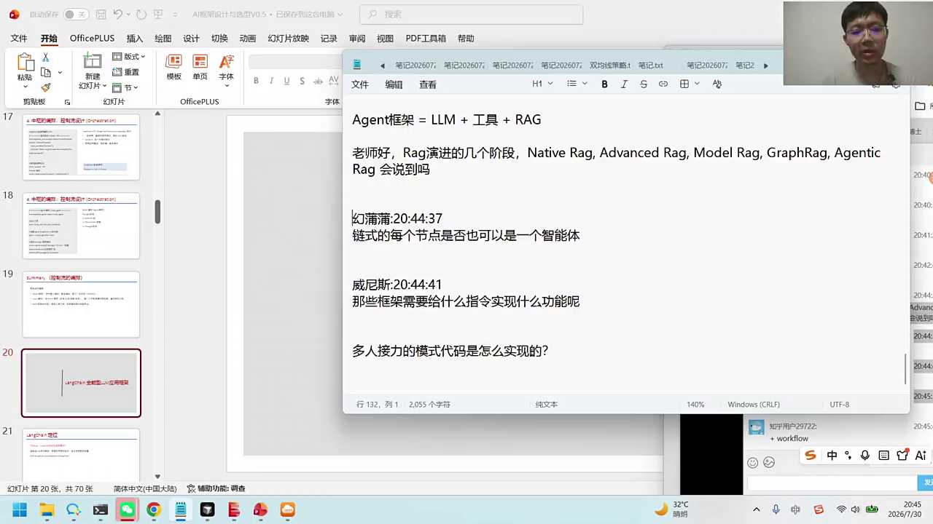
1. 对话讨论了企业使用智能代理进行研究的趋势，以及RAG（Retrieval-Augmented Generation）技术的几个演进阶段，包括原生RAG、模型RAG、图谱RAG和智能体RAG，强调了知识利用过程的不同逻辑。
2. 提及在RAG课程中，原生RAG是最基础的形式，而图谱RAG（如Grab Flag知识图谱）和智能体RAG代表了更高级的应用，体现了知识利用的灵活性和通用性。
3. 讨论了框架在RAG技术中的作用，将其比喻为工具箱，用于实现各种功能，指出通过AI辅助编写代码的方式提高了效率和灵活性。
4. 强调了在RAG框架中，每个节点可以是智能体，体现了系统的高度灵活性和可定制性，这为实现复杂任务提供了可能。
5. 最后，对话提到在RAG课程中，面试的每个节点也可以是一个智能体，表明了RAG技术在教育和评估领域的应用潜力，突出了技术的广泛适用性和创新性。

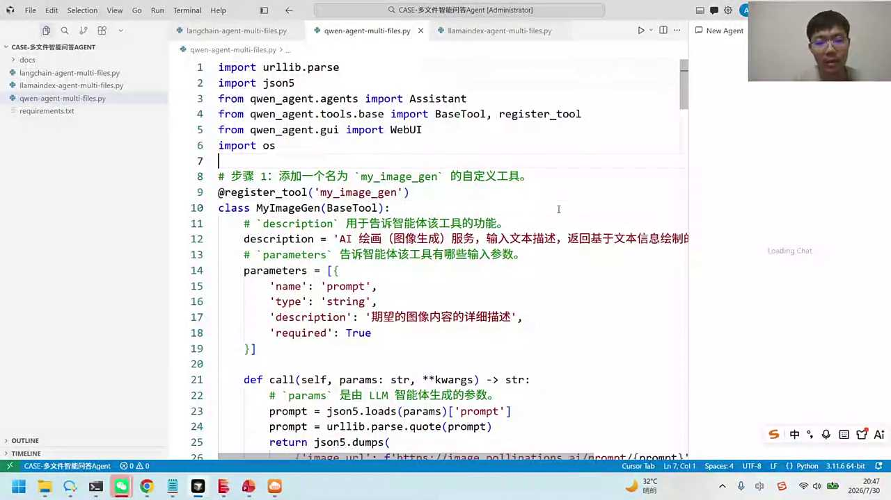
1. 对话内容强调了通过代码调用框架模块的重要性，指出框架封装了现成模块，便于用户直接调用，提升了工具定义和使用效率。
2. 强调了多人协作时框架的优势，提及稍后将展示多智能体的四个模块，表明对A卷框架概念的理解和深入探讨的计划。
3. 指出对话旨在深入解析框架的每个部分，显示了对框架细节探索的决心，以增进对框架全面理解的目的。
4. 通过提及A卷框架，表达了对话参与者对框架概念已有初步认知，为后续深入讨论奠定了基础。
5. 提及框架能够帮助用户更好地定义和使用工具，特别是通过封装好的模块，这体现了框架在提高开发效率和简化使用过程中的价值。

- 01:03:41 全能智能体与框架选择：思考与实践并重
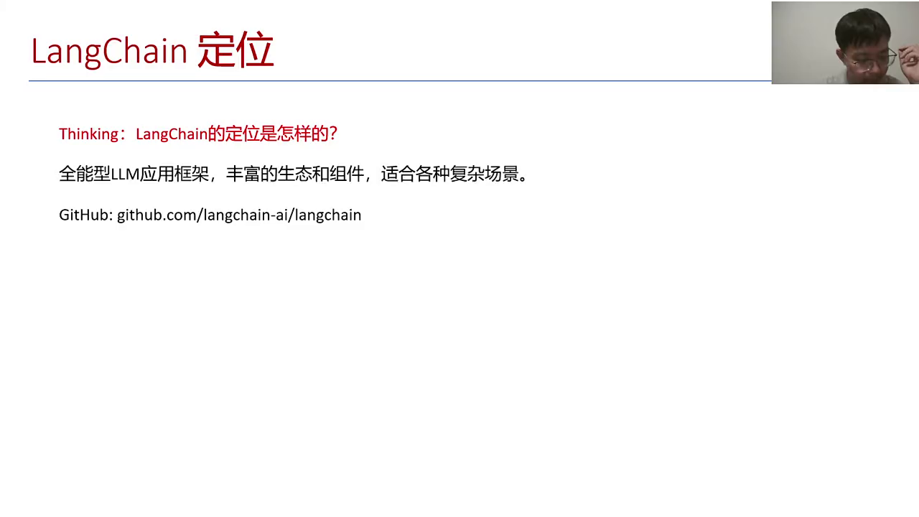
1. 对话讨论了三个框架的选择与定位，强调了long ten作为全能型智能体的特点，其GitHub上的star数量高达143K，表明其受欢迎程度。
2. 提出了在实际应用中是否需要同时使用三个框架的问题，暗示了对三个框架区别及使用策略的思考。
3. 指出选择框架时应考虑其功能定位，long ten因其全能特性可能在某些场景下成为首选。
4. 鼓励团队成员分享个人看法，讨论如何在三个框架中做出选择，以及如何在不同场景下合理定位和使用。
5. 强调理解三个框架之间的差异对于做出明智选择的重要性，为后续的讨论和决策奠定了基础。

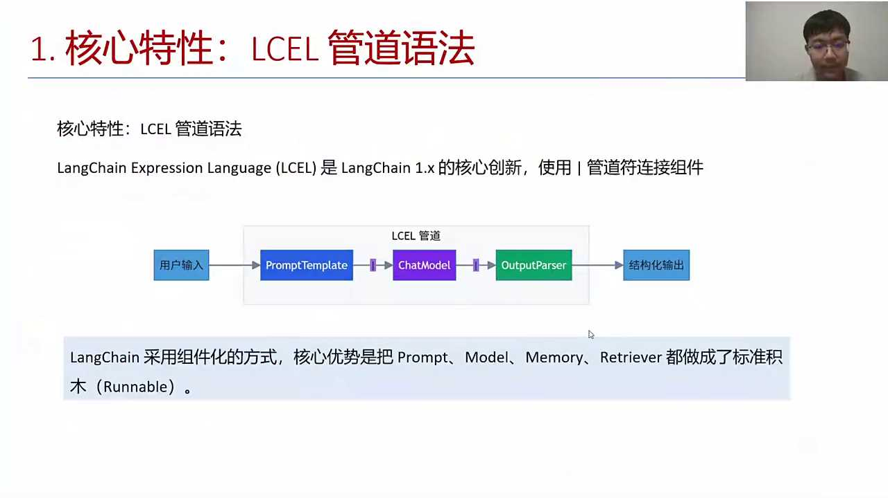

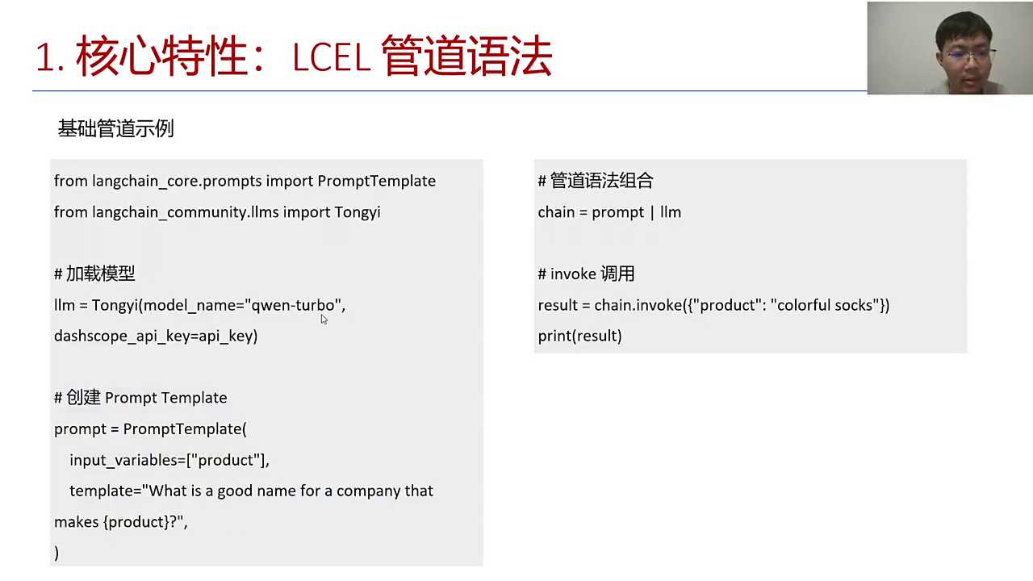
1. 对话中提到了一个名为“heaven”的工具，它接收定义好的链和变量，用于执行代码和数据处理，展示了其在工作流程中的应用。
2. 通过将数据和变量传入“heaven”，可以实现代码的调用和执行，强调了工具在代码执行过程中的重要性。
3. 提到了利用“heaven”完成特定任务的内容，从代码执行的角度分析了其功能和使用方法，突出了其生成式代码执行的特点。
4. 强调了“heaven”在代码执行过程中的角色，即通过已有代码生成式执行，提高了代码执行的效率和灵活性。
5. 对话中还提及了同学在代码执行过程中的观察，进一步说明了“heaven”在实际操作中的应用价值和效果。

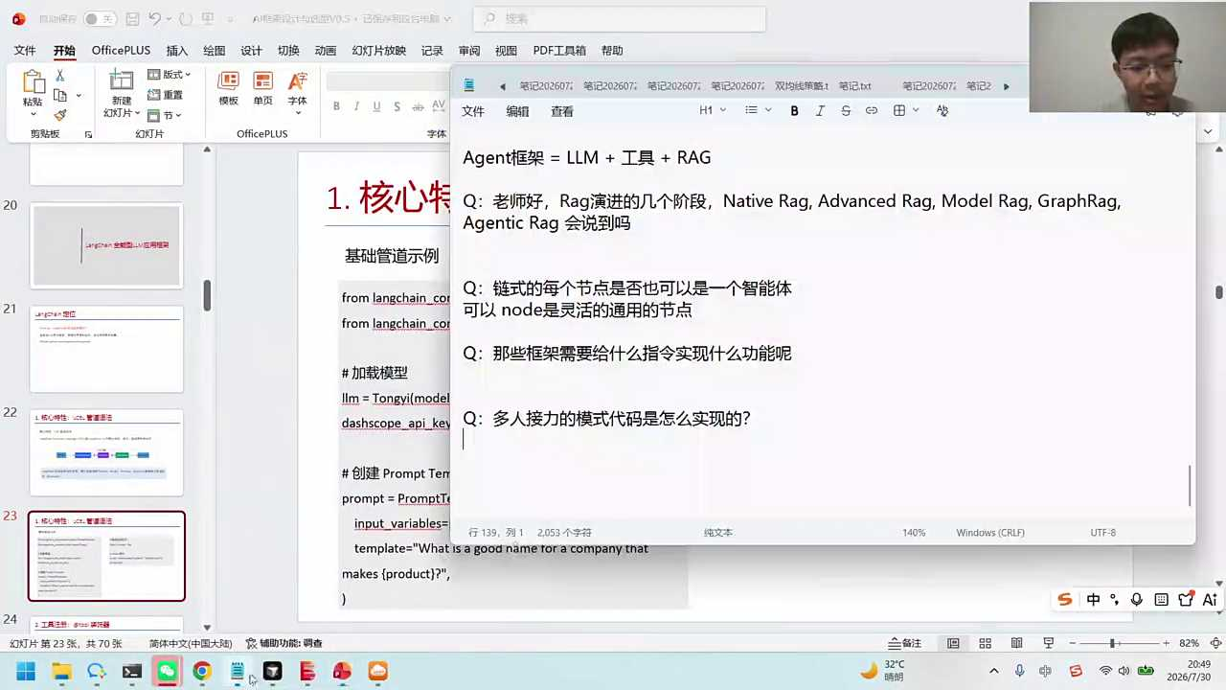
1. 学习过程分为两个部分：一是“干活”，即利用现有工具生成新成果，提升效率并直观看到结果；二是“思考”，即暂时放下手头工作，反思工作方法，探索更聪明的干活方式。
2. 干活模式侧重于使用现成工具，通过指令快速完成任务，将工作视为劳动力的运用，追求效率和速度。
3. 思考模式鼓励深入理解工作原理，不仅关注结果，更重视过程，旨在通过反思和探索，找到更优化的工作方法。
4. 在讲解过程中，建议切换至思考模式，深入探讨工作背后的逻辑，理解为何采用特定方法，以促进更深层次的学习和成长。
5. 通过对比干活与思考两种模式，强调思考的重要性，鼓励学习者在掌握技能的同时，培养批判性思维，实现个人能力的全面提升。

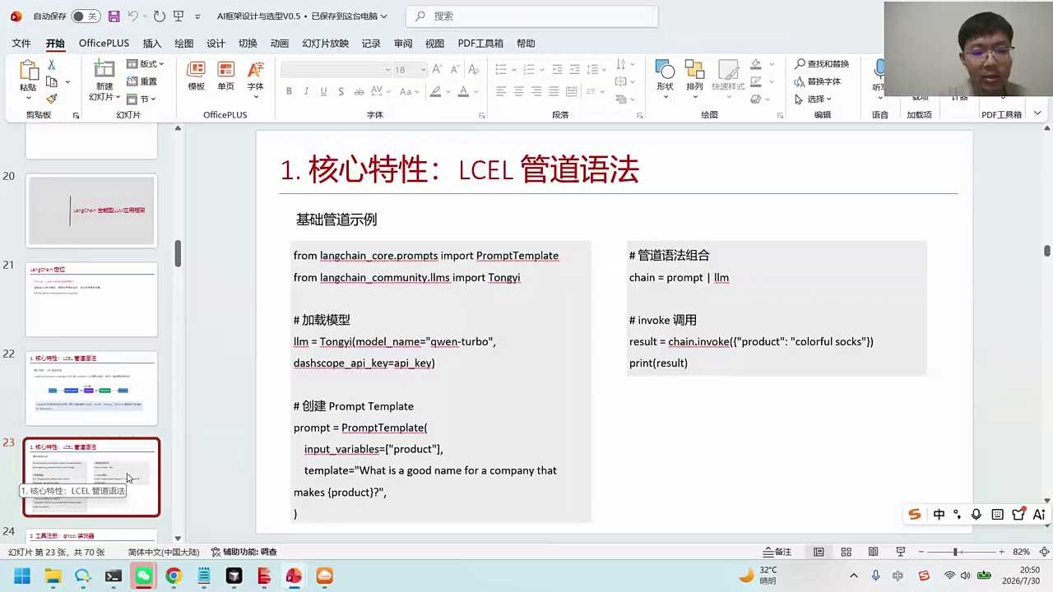

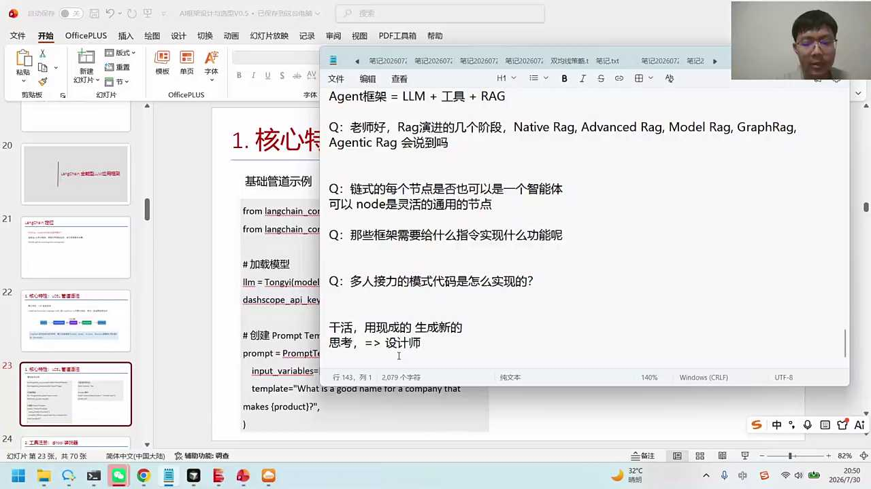
1. 干活与思考是两种不同的工作维度，前者通过具体成果展示能力，后者通过框架性思考产生广泛影响。
2. 干活的价值体现在直接为客户解决问题，而思考的价值在于构建可共享的框架，提升个人影响力。
3. 思考的价值不以时间计算，而是通过影响力如GitHub的star数量或论文引用量来衡量。
4. 将思考成果如代码框架或论文发布，能吸引更多关注，实现一对多的知识传播与创新。
5. 结合两种工作方式，既能提供即时服务，又能长远提升个人价值，建议根据兴趣尝试两者。

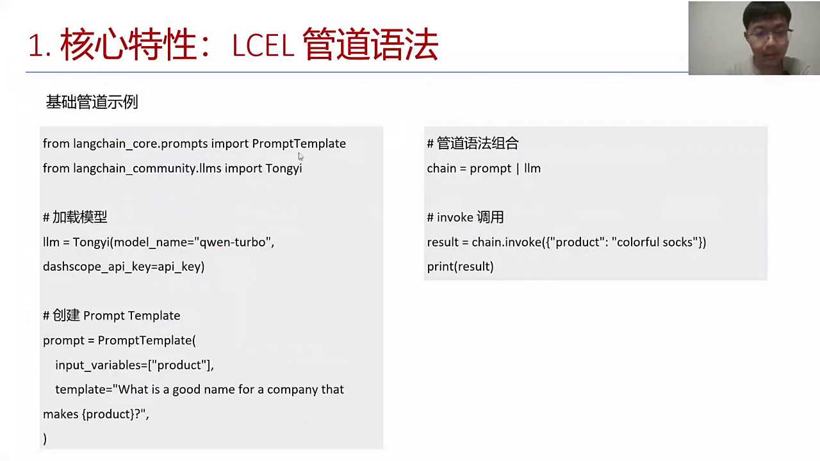

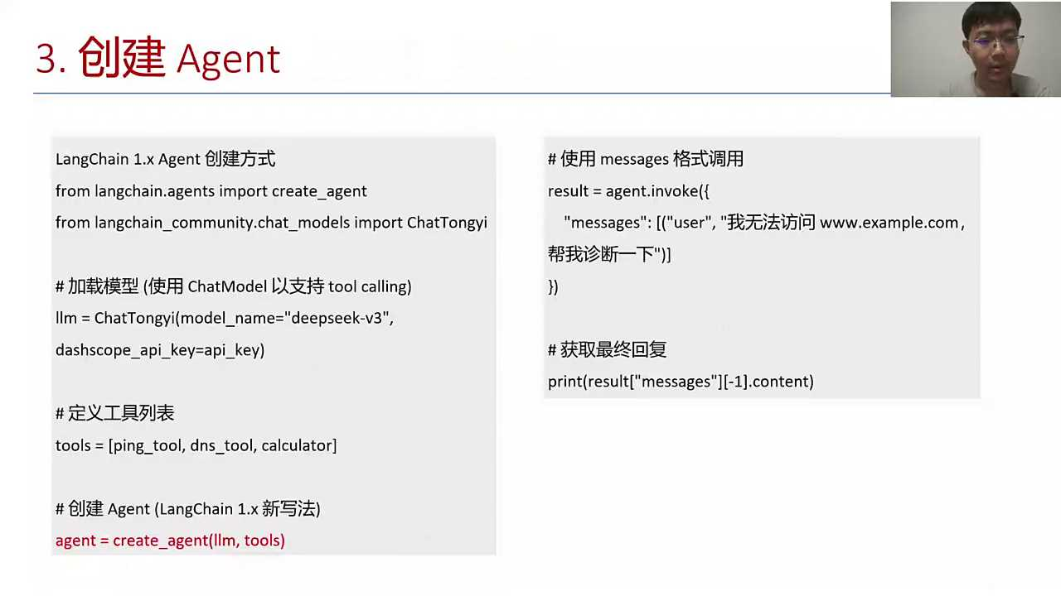
1. 创建agent时，通过create agent函数将大模型工具作为参数传入，以便于后续的调用和使用。
2. 调用agent时，使用agent.involve方法，并将上下文message作为参数传入，封装用户的提示词，以驱动agent执行具体任务。
3. 参数传递中，上下文message扮演关键角色，它包含了用户的指令或需求，是agent理解任务背景和目标的核心依据。
4. 整个过程体现了从创建到调用agent的流畅操作，确保了大模型工具能根据用户提示词高效、准确地生成所需结果。
5. 此方法不仅简化了复杂任务的处理流程，还增强了人机交互的灵活性和智能化水平，提升了整体工作效率。

- 01:09:43 论文写作与技术框架融合探讨
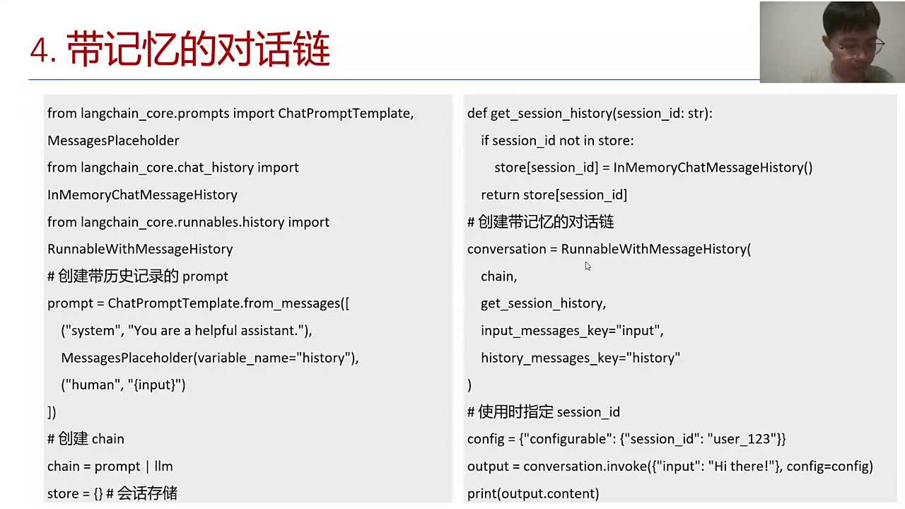
1. 写论文是一种思考过程，而非简单报告，需提炼共性点以增强影响力。
2. 封装概念将共性点转化为协议或模板，使更多人受益，扩大个人影响力。
3. 回顾历史框架，思考如何在当时提出创新，是写论文的重要思考方式。
4. 写论文虽看似复杂，但找到共性点并封装，实际上并非难事。
5. 论文的价值在于分享思考，而非结果展示，帮助他人学习和成长。

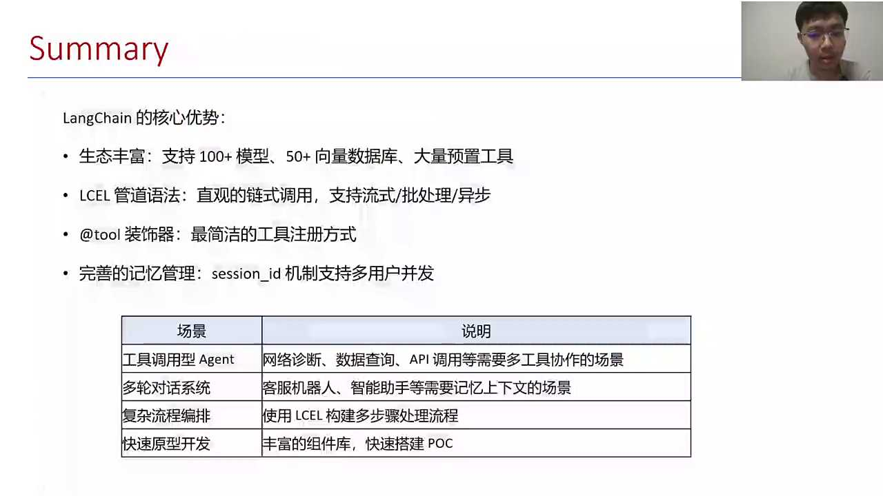

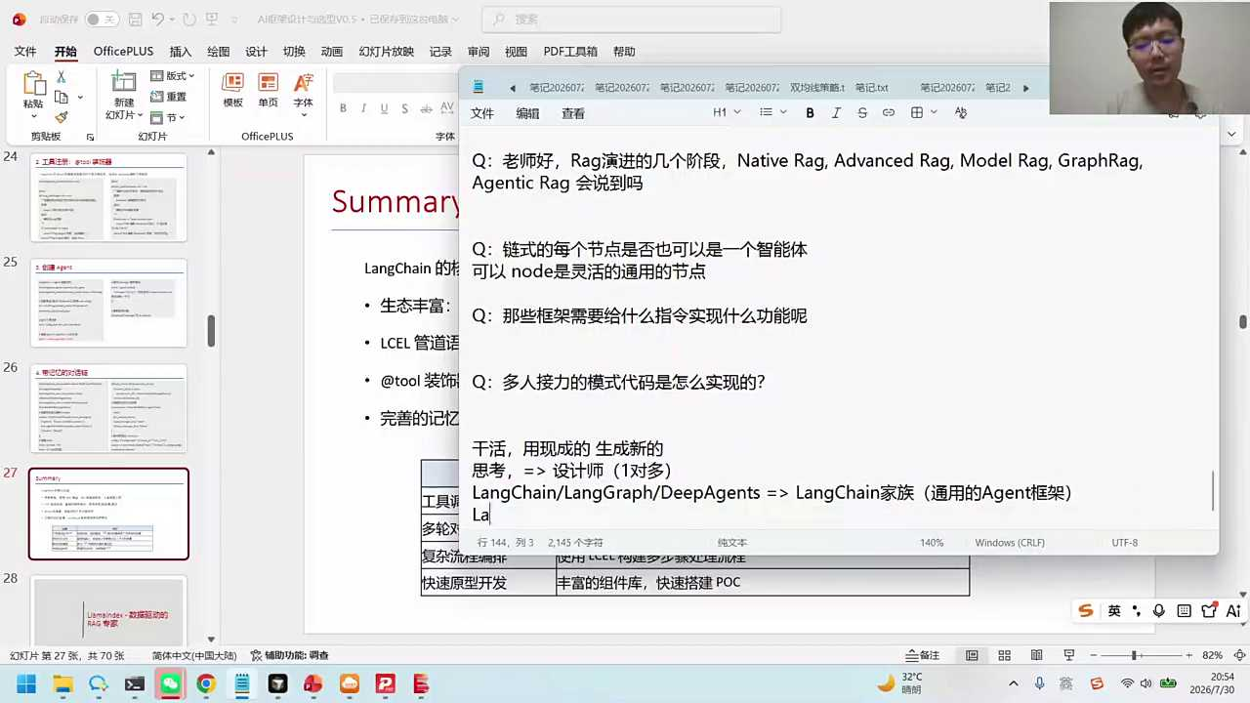
1. Longgraf主打的产品是Landgraf，但Long趁并未消失，而是被内置为一个核心框架，Longgraf更侧重于灵活编排。
2. Deep agents框架采用agent加skill的模式，旨在提升智能体的灵活性与功能性。
3. Longgraf与Long趁之间的关系并非替代，而是Long趁作为基础，Longgraf在其上进行更高级的编排与优化。
4. 对话提及的升级提示，可能源于Longgraf对Landgraf的推广，但Long趁的核心地位并未改变。
5. 整体讨论围绕Longgraf、Long趁以及Deep agents框架，强调了编排灵活性与智能体技能结合的重要性。

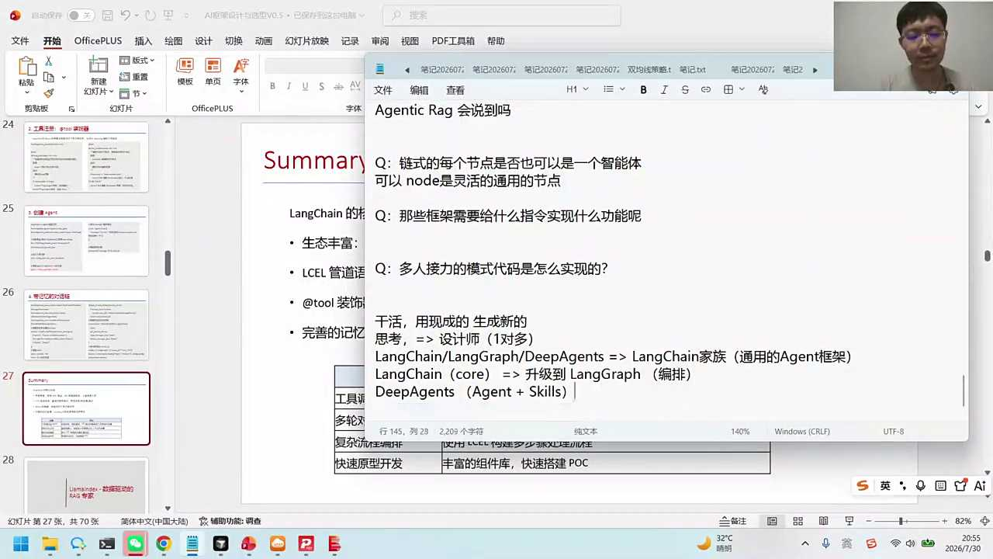
1. 在工程使用过程中，采用特定方法可以减少token skill的消耗，使编排更加灵活，这有助于提高工作效率和资源利用效率。
2. lunch long graf lam index可以与landgraf一起使用，这种组合使用模式能够增强功能的兼容性和扩展性，为用户提供更多操作选项。
3. 当使用landgraf时，其底层技术依赖于棱趁空，这意味着用户可以利用这一技术特性来实现更复杂的功能或优化现有流程。
4. 通过结合使用lunch long graf lam index和landgraf，用户能够更高效地管理和处理数据，提升整体系统的性能和响应速度。
5. 在实际应用中，了解并掌握这些技术的协同工作方式，可以帮助团队更好地规划项目，减少不必要的资源浪费，实现更高效的项目管理。

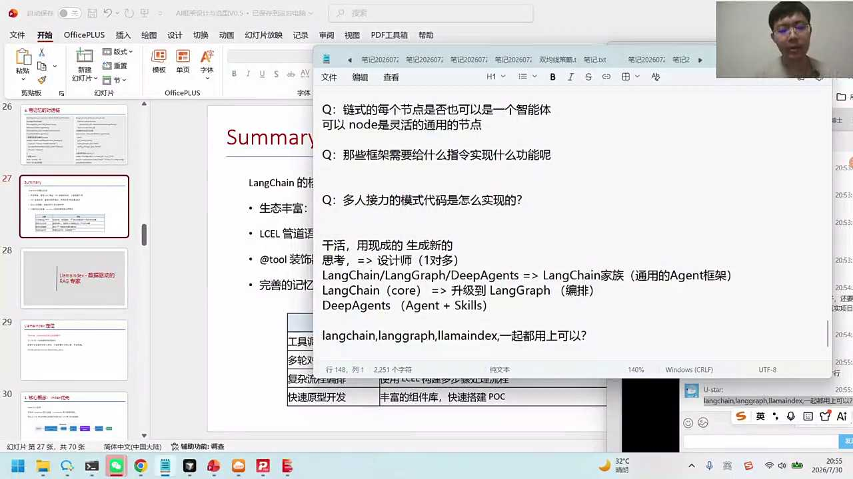
1. 对话讨论了智能体在节点编排中的应用，特别是将某个节点专门设置为使用Lami Nex搭建的智能体，以实现特定功能。
2. 强调了工作流程中节点A、B、C的分工，A节点负责用户交互，B节点用于知识库检索，C节点则可能调用工具执行指令。
3. 提出整个过程可视为图的编排，其中包含多个节点，每个节点承担不同的任务，共同完成复杂的工作流程。
4. 指出在图的编排中，除了节点外，还应考虑节点间的连接与数据流动，确保信息从输入到输出的顺畅传递。
5. 对话暗示了通过合理设计节点和流程，可以实现高效、灵活的任务执行，特别是在涉及知识检索与工具调用的场景中。

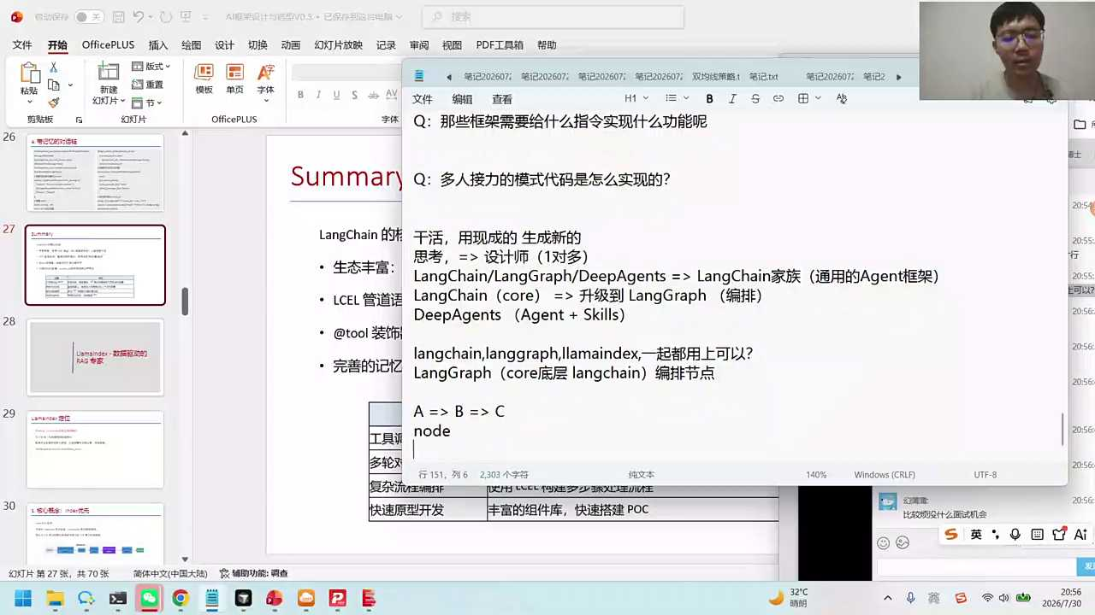
1. 对话中强调了框架的灵活性，指出任何元素都可以转化为节点，包括lami index，这体现了系统设计的可扩展性和适应性。
2. 提议将不同框架合并，形成一套完整的流程，展示了整合资源和优化工作流的能力，以提高效率和效果。
3. 引入了数据驱动的专家系统概念，询问参与者是否有使用经验，表明了对实际应用和用户反馈的重视。
4. 通过展示和讨论整个流程，旨在帮助参与者理解系统如何运作，以及如何利用系统功能进行优化和创新。
5. 对话结束时，通过回顾和提问，确保了参与者对系统功能和应用有清晰的认识，为后续的深入讨论和实践打下基础。

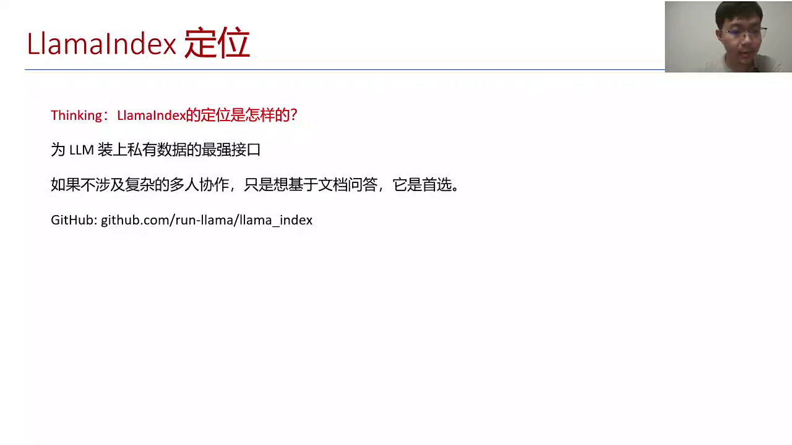
1. Liming index是一个曾被广泛使用的工具，尽管现在使用的人不多，但建议大家尝试使用以拓展自己的工具箱，至少在面试时能提到自己有使用经验。
2. Long index主要应用于数据处理，其功能与狼陈类似，且在GitHub上有较高的星标数和较快的更新速度，表明其在社区中有一定的人气和活跃度。
3. 使用Liming index和Long index这样的工具，可以提升数据处理能力，即使不将其作为主流工具，也值得在实际项目中尝试应用，以增加个人技能的多样性。
4. 通过实际操作Liming index和Long index，用户可以更深入地理解数据处理的流程和技巧，为解决复杂数据问题提供新的思路和方法。
5. 对于没有使用过Liming index和Long index的用户，建议先了解其基本功能和应用场景，然后在自己的项目中实践，以评估其是否符合个人或团队的需求。

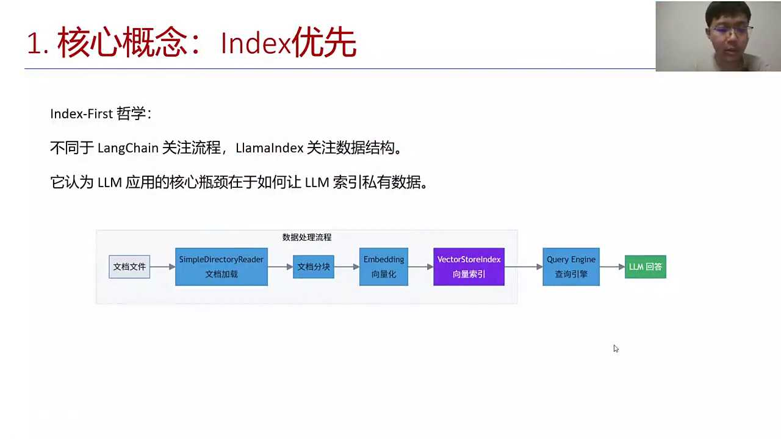
1. Lamin Index的核心思想是通过数据结构的优化，使大模型能更高效地找到并利用知识库中的信息，如Word、PDF或图形等，进行后续推理，其标准流程包括文件加载、分块和索引。
2. 对比之下，Lang Ten更侧重于流程编排，无论是链路还是图形，关注的是如何通过流程组织来实现目标。
3. 在Lamin Index中，数据的运用是其核心优势，特别是在论文等复杂文档的处理上，通过预先创建的索引，如Vector Store Index，从文档读取和处理的数据中快速构建，以实现高效查询和分析。
4. 课程中将通过实战代码演示如何利用Lamin Index创建索引，并通过具体案例展示这一过程，旨在帮助学习者深入理解数据处理与索引创建的实际应用。
5. 为促进知识分享，讲师计划将相关论文和资料上传至特定网站，以便于学员在正式发表前获取和了解，同时安排答疑环节，确保课程内容的全面掌握。

- 01:15:55 构建与应用智能检索系统
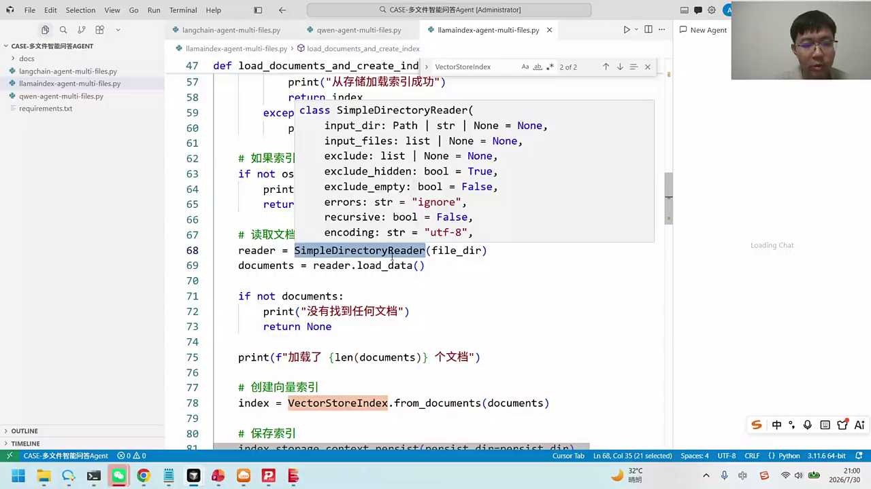

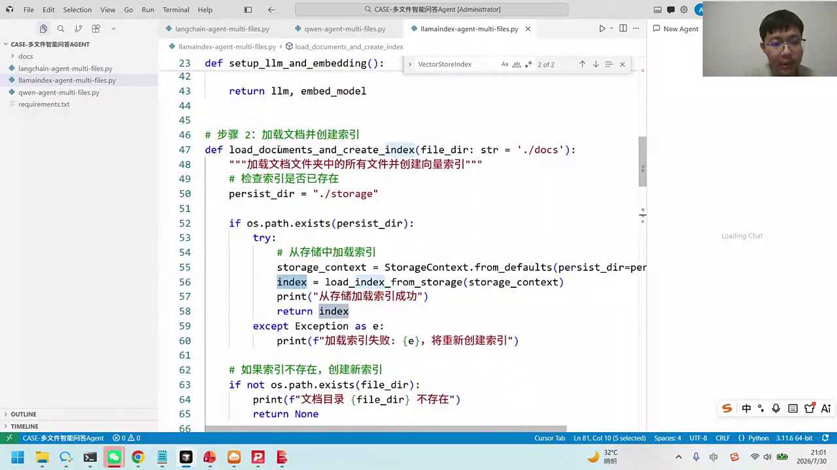

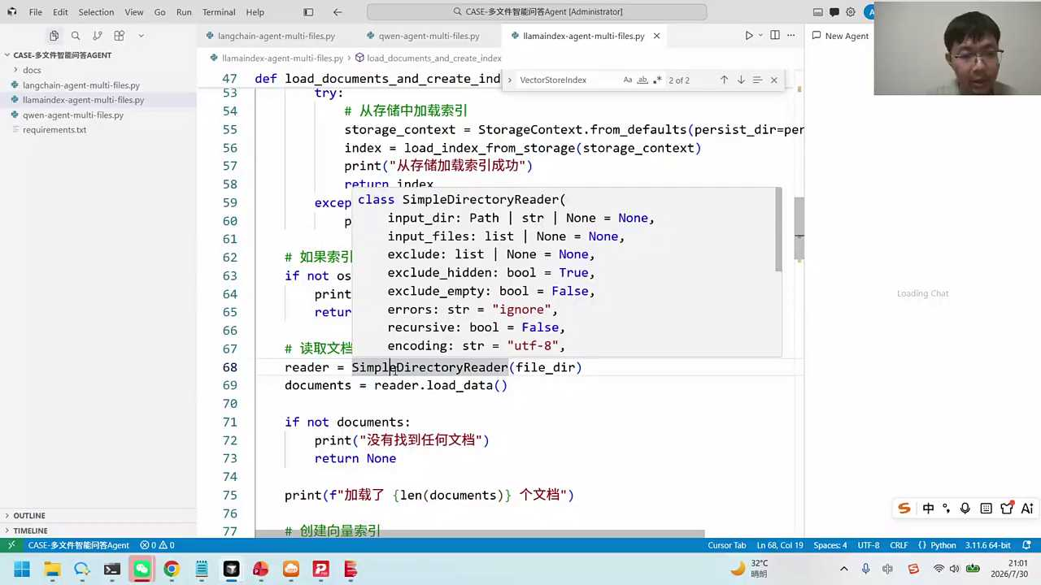

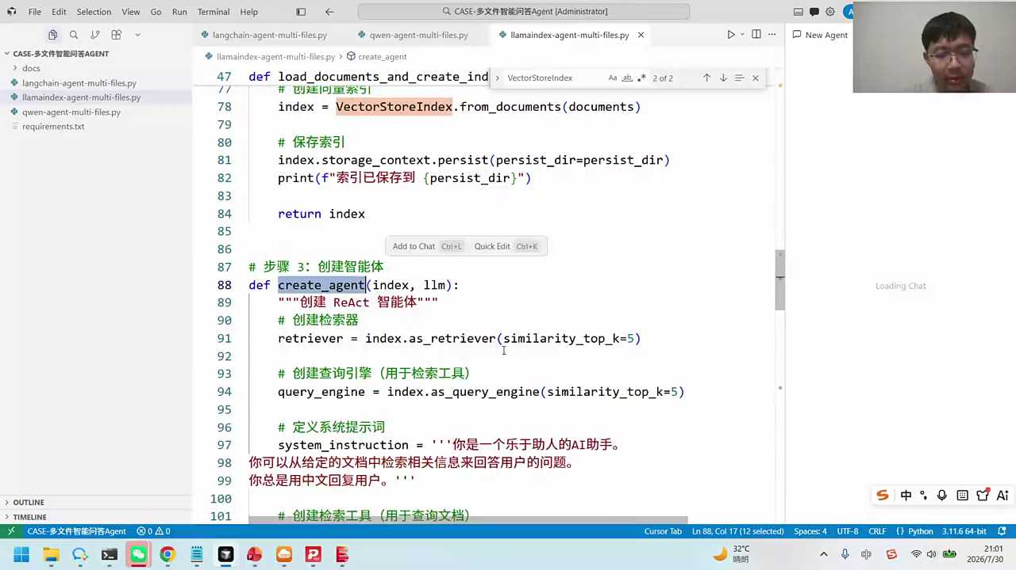
1. 设置并使用检索器以获取与查询最相关的前5个chunk切片，通过retrial机制确保结果的准确性。
2. 在A站环境中，配置return al以实现检索结果的直接返回，优化信息获取流程。
3. 创建agent，整合检索工具，使大模型能够直接利用检索结果进行推理，提升决策效率。
4. 将检索功能封装为工具，便于在agent框架中调用，简化模型与外部数据交互的复杂度。
5. 优化检索器与agent的交互逻辑，确保大模型在处理任务时能够高效、准确地利用外部信息。

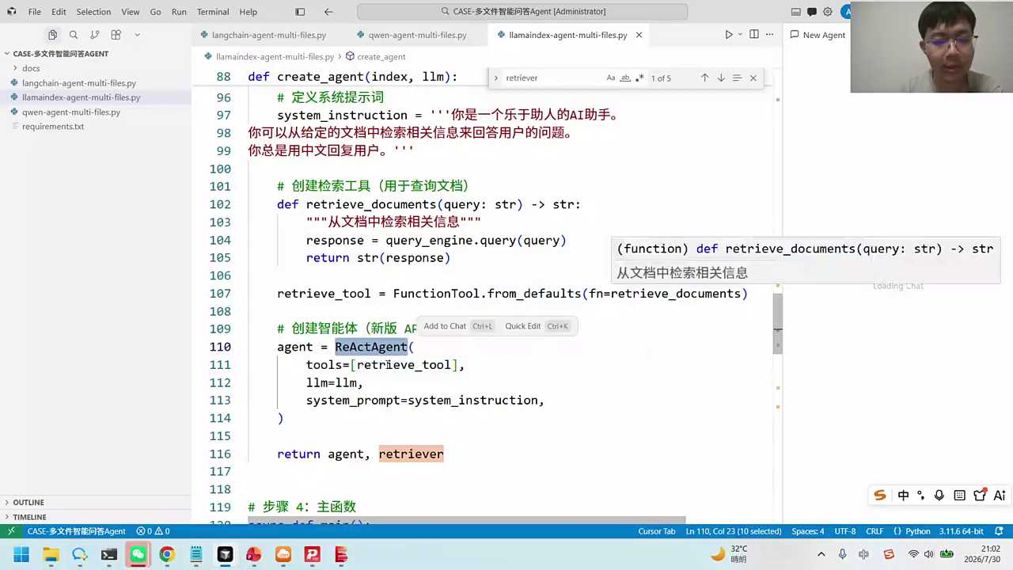
1. 对话介绍了lami dex的革新版本，该版本更接近智能体模式，将reg作为工具使用，使智能体能自主调用，实现了存档式功能。
2. 提议通过代码示例来具体展示如何将reg注册为检索工具，以支持智能体的灵活调用，强调了实践演示的重要性。
3. 强调了通过实例来判断如何实现多文件智能问答的能力，表明了实例在理解和应用新技术中的关键作用。
4. 表达了即将展示的代码示例将帮助听众更好地理解如何构建和使用智能问答系统，突出了教学互动的价值。
5. 邀请听众参与实践，通过实际操作来深入理解智能体与reg工具的协同工作方式，鼓励了动手实践的学习方法。

- 01:19:02 构建多文件智能问答系统：RAG流程与知识库维护
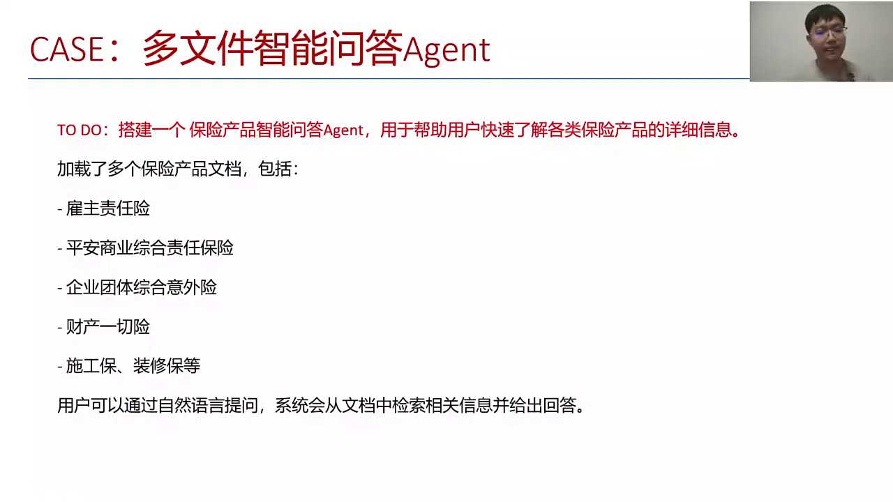

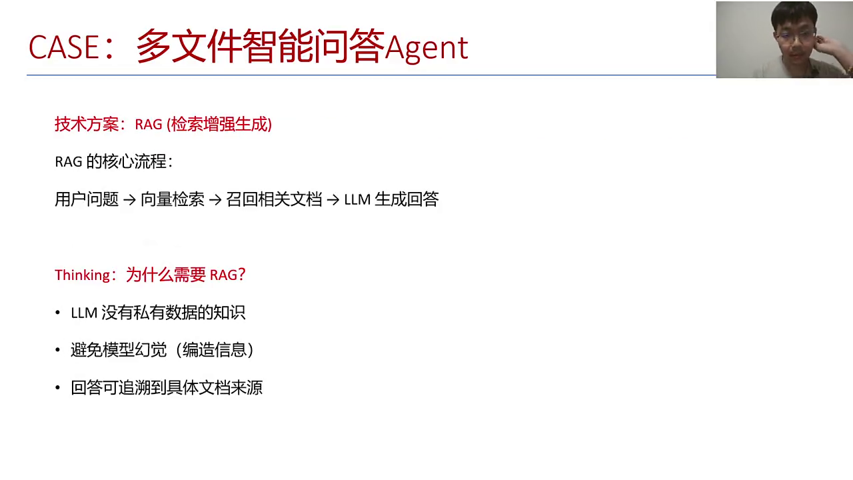

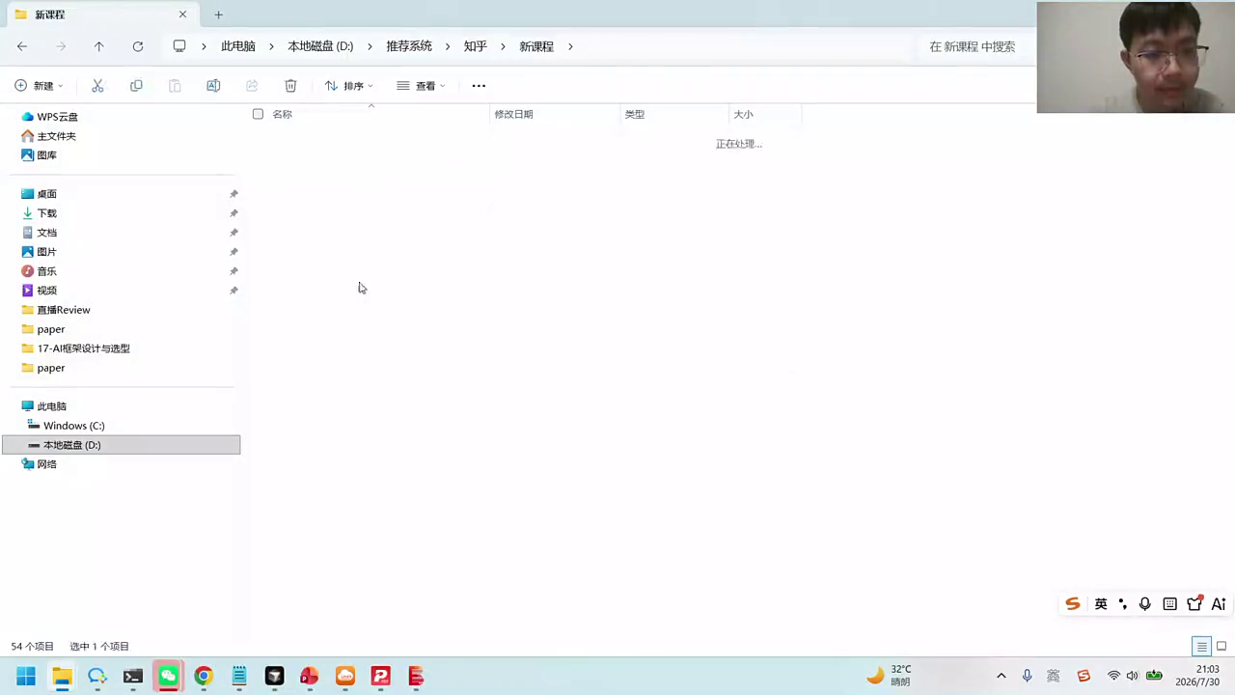
1. 对话中提及了包含6个PDF和7个TST文件的原始知识资料，这些资料将用于构建智能体以完成特定任务，强调了资料的多样性和重要性。
2. 回顾了RAG（Retrieval-Augmented Generation）流程，具体实例为用户询问“平安的雇主责任险都包括哪些？”，展示了智能体处理知识查询的步骤。
3. 强调了理解RAG流程的重要性，通过实际案例解释了从用户提问到智能体提供答案的完整过程，突出了流程的关键环节。
4. 讨论了如何利用原始知识构建智能体，旨在通过智能体完成特定任务，体现了技术应用与实际问题解决的结合。
5. 指出了构建智能体的目标是基于原始知识资料，以高效、准确地回答用户问题，反映了智能体设计的初衷和目标。

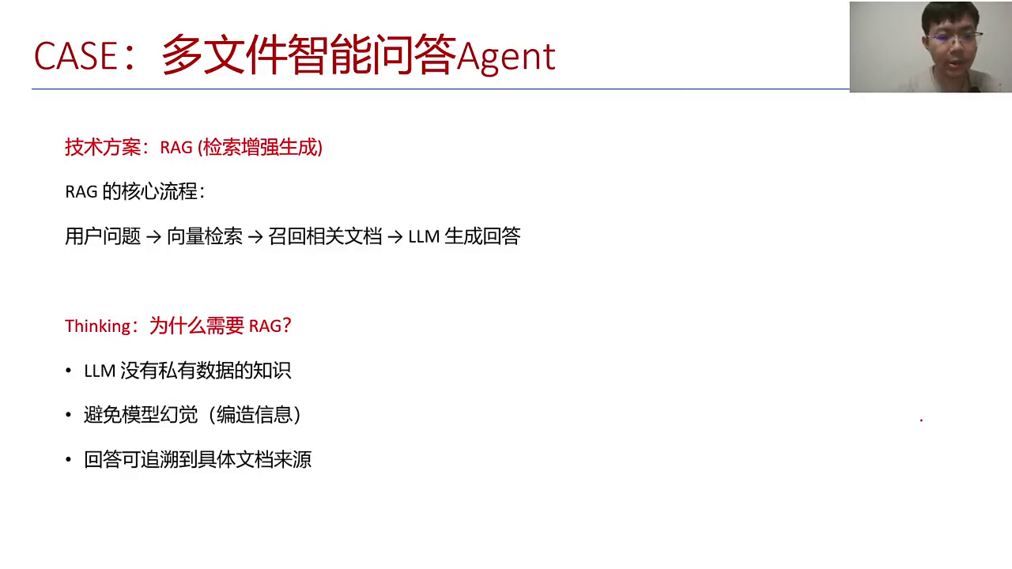
1. 通过将问题转化为向量，利用余弦相似度在向量数据库中进行检索，以找到与查询向量最相似的chunk，此过程称为召回，常用于企业知识准确性的提升。
2. RAG（Retrieval-Augmented Generation）技术在企业应用中，通过检索真实存在的知识库，显著提高AI生成内容的准确性和可靠性，避免编造信息的问题。
3. 在论文写作等场景中，RAG技术的应用，如通过工具自动下载相关文章作为参考文献，确保了引用文献的真实性和内容的准确性，提升了论文质量。
4. RAG技术的核心在于结合检索和生成，通过检索真实的知识库信息，增强生成内容的可信度和专业性，避免了AI编造信息的潜在风险。
5. 企业利用RAG技术，可以构建更加准确、可靠的知识管理系统，有效提升员工工作效率和知识管理的准确性，促进企业知识创新和应用。

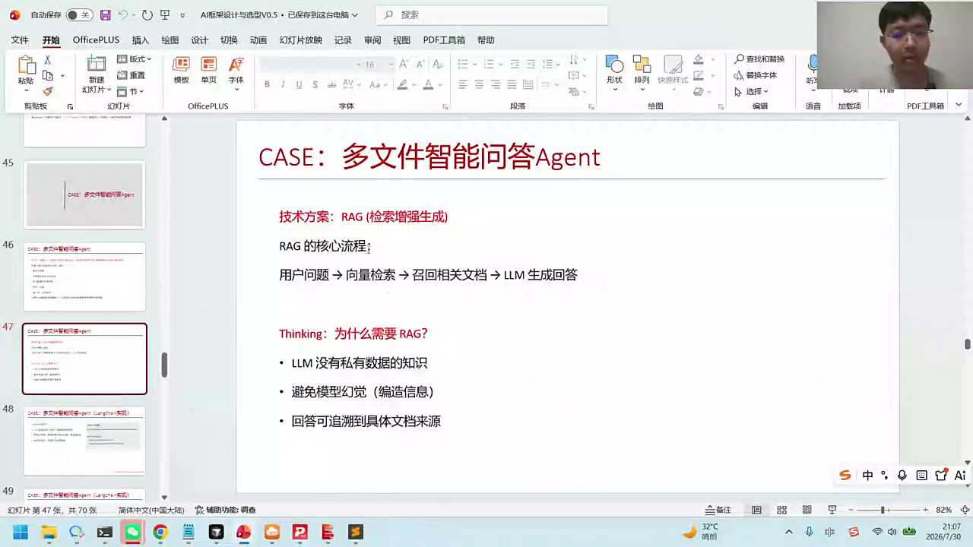

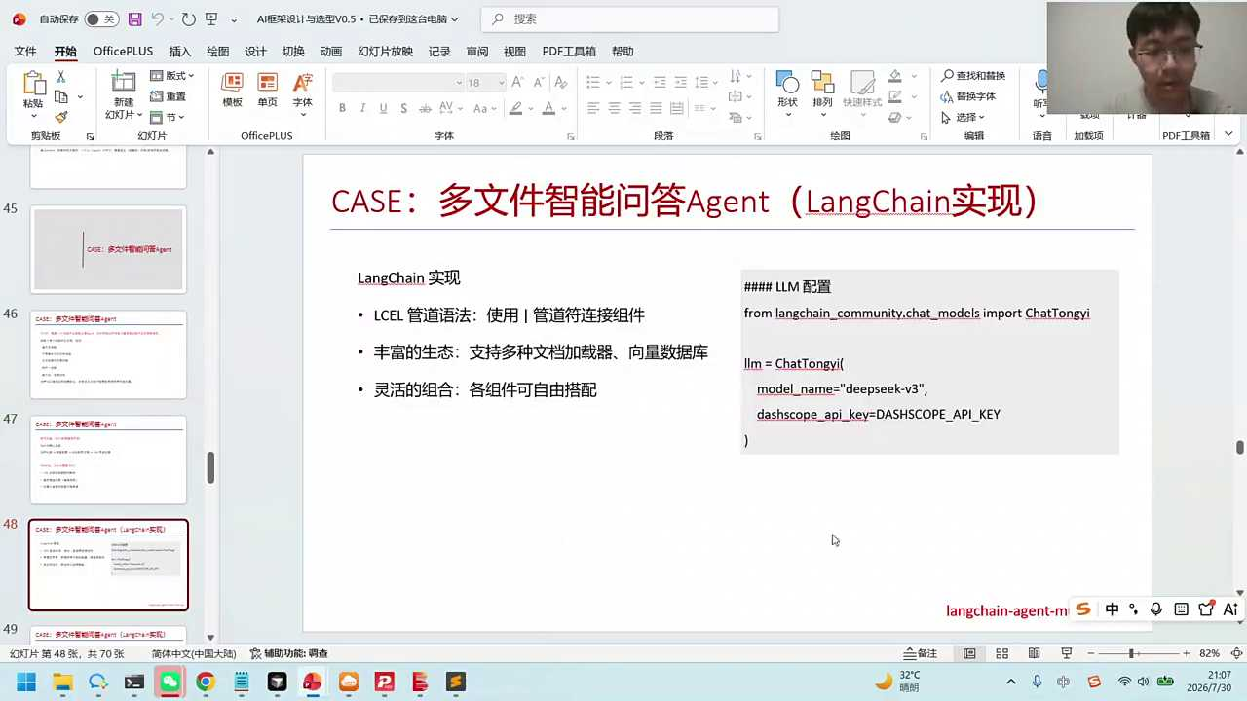

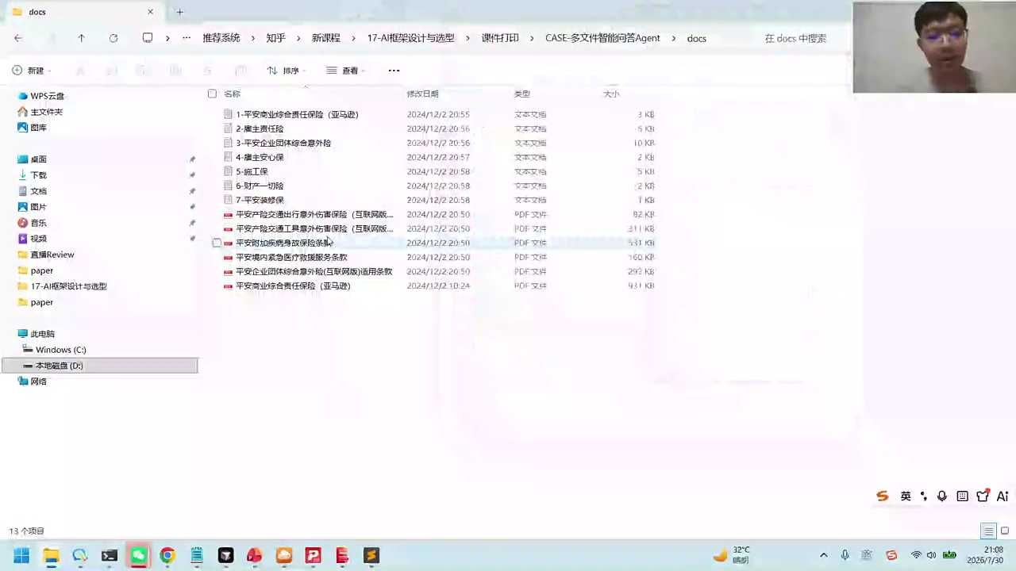
1. AI炒股需要动态知识库来理解市场逻辑，如实时更新的新闻和财报信息。
2. 创建了平安产险智能体知识库，整合13个文档，包括PDF和TST格式的保险及条款资料。
3. 通过代码long time agent muti file实现知识库的创建与维护，支持动态内容更新。
4. 强调知识库对AI决策的重要性，需具备自我学习与更新能力，以应对市场变化。
5. 提议使用lunch工具，探讨如何有效管理和利用知识库，提升AI智能体的问答能力。

- 01:24:53 平安产险智能体问答系统构建
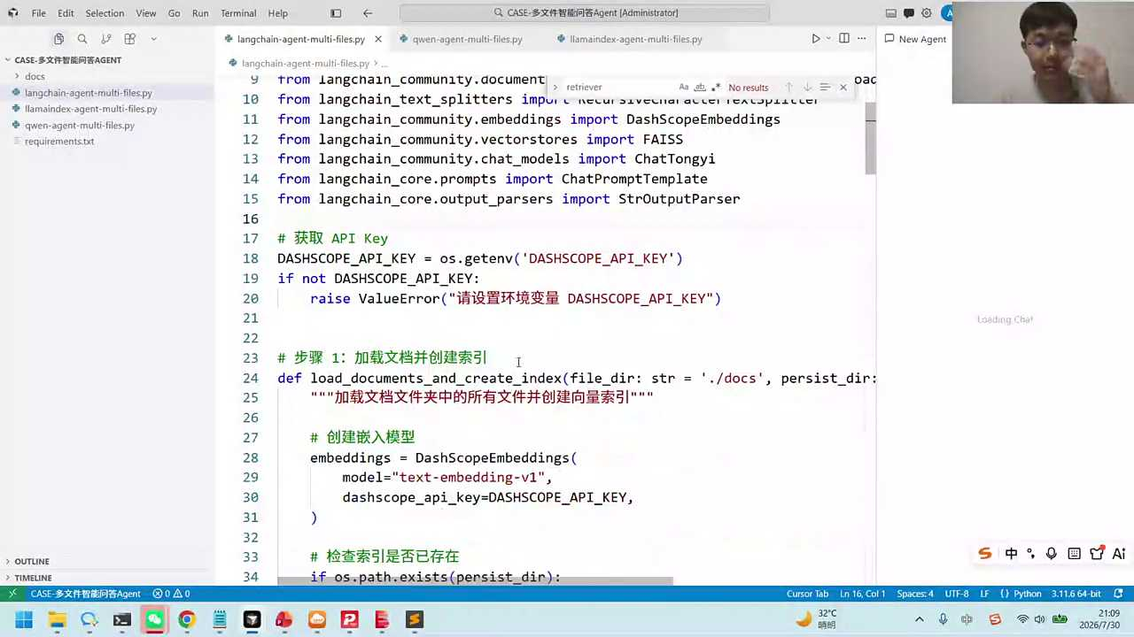

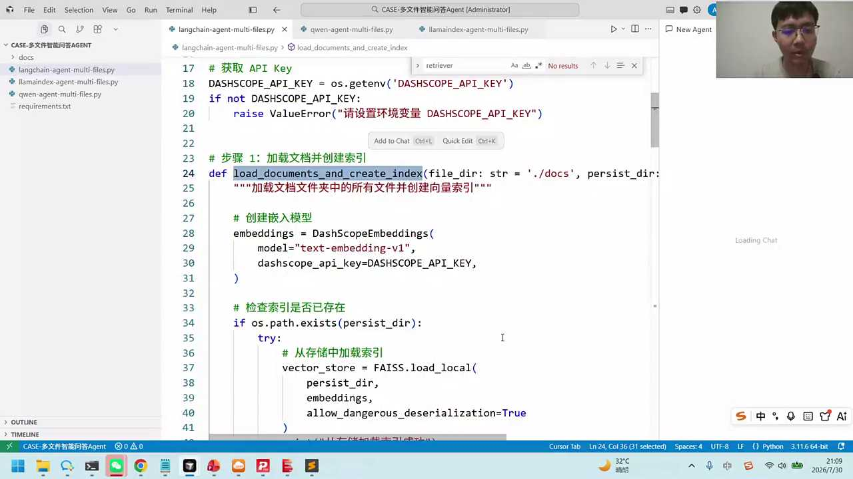
1. 使用their scope香料的V1版本，判断向量是否已存在，若存在则直接读取，无需转换。
2. 若向量不存在，系统应直接返回信息，告知当前状态为无，避免无效操作。
3. 通过判断向量的存在性，优化数据处理流程，提高效率并减少资源浪费。
4. 在处理过程中，确保信息反馈的准确性，以便用户了解当前向量状态。
5. 整个流程设计需简洁高效，确保在向量存在与否的判断上快速响应，提升用户体验。

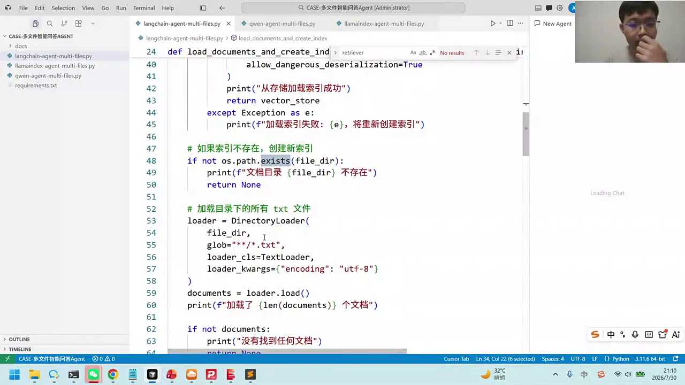
1. 对dox下的所有文件进行加载，并将TST文档加入其中，采用切分逻辑，每chunk不超过一千，重叠200，确保知识连贯性，切分后的原始切片通过evidence转换存入向量数据库face，可在内存中操作，支持持久化保存。
2. 创建问答链模块，调用long ten模板，内置提示词设定AI为乐于助人角色，依据用户问题提供精准答案，实现高效智能问答功能。

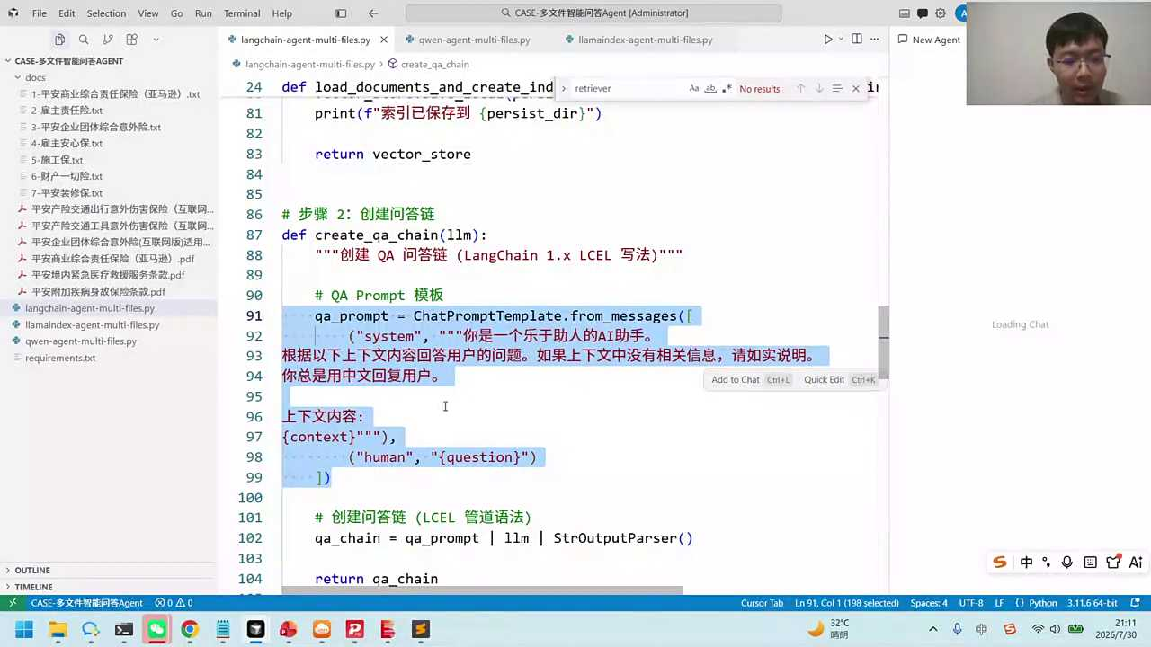
1. 对话中讨论了将system prompt和用户prompt进行持久化，即保存到文件系统中的概念，强调了这一过程的重要性，以确保数据的长期存储和可访问性。
2. 提到了将整理好的提示词作为输入喂给大模型，以生成相应的输出，这一过程被描述为构建了一个处理链，强调了逻辑编排在模型应用中的核心作用。
3. 对话还涉及了对“狼山”和“蓝buff”两个概念的比喻性讨论，用以说明编排逻辑在不同场景下的应用，突出了逻辑设计在项目实施中的灵活性和广泛适用性。
4. 强调了在进行数据持久化和模型输入输出处理时，清晰的逻辑编排和有效的数据管理策略是实现项目目标的关键因素。
5. 最后，对话中隐含了对技术实现细节的关注，如如何有效地将提示词与模型对接，以及如何优化逻辑编排以提高模型输出的质量和效率，体现了技术实践中的精细化操作需求。

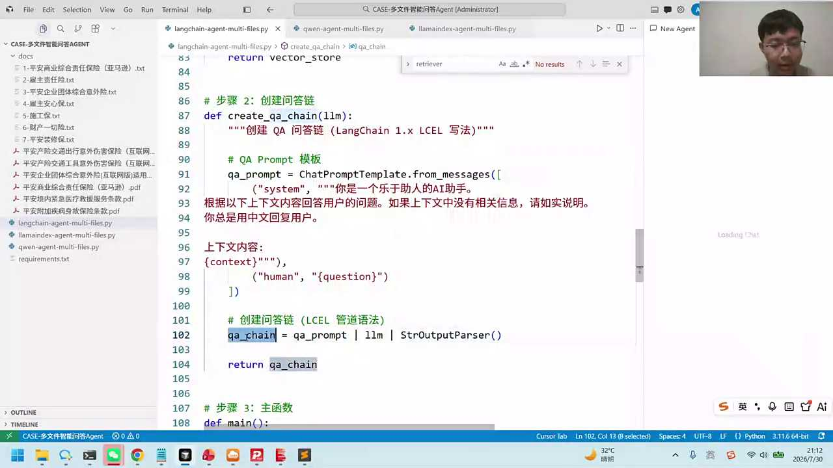
1. 通过图编排逻辑将代码转化为链式结构，利用lang change实现基于浪潮的处理流程，其中需传入大模型以支持deep sak功能。
2. 在主函数中，基于浪潮进行操作，涉及到将用户问题转化为向量，在数据库中检索相似内容，以支持QA系统。
3. 用户提问“介绍一下雇主责任险”，系统需在向量数据库中检索相似内容，并直接返回检索结果，告知用户是否找到相关内容。
4. 整体逻辑设计需确保大模型的参数正确传递，以实现浪潮中的deep sak功能，支持用户问题的高效检索与解答。
5. 代码实现需关注链式结构的构建与维护，确保基于浪潮的处理流程能够高效、准确地执行，同时满足用户需求。

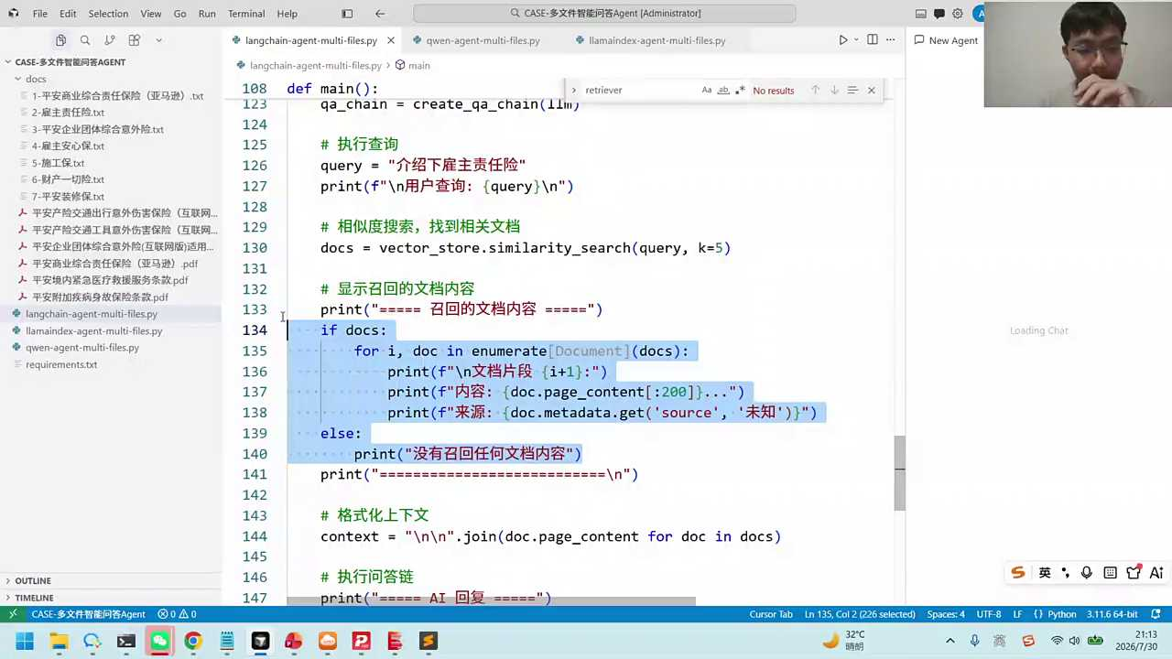

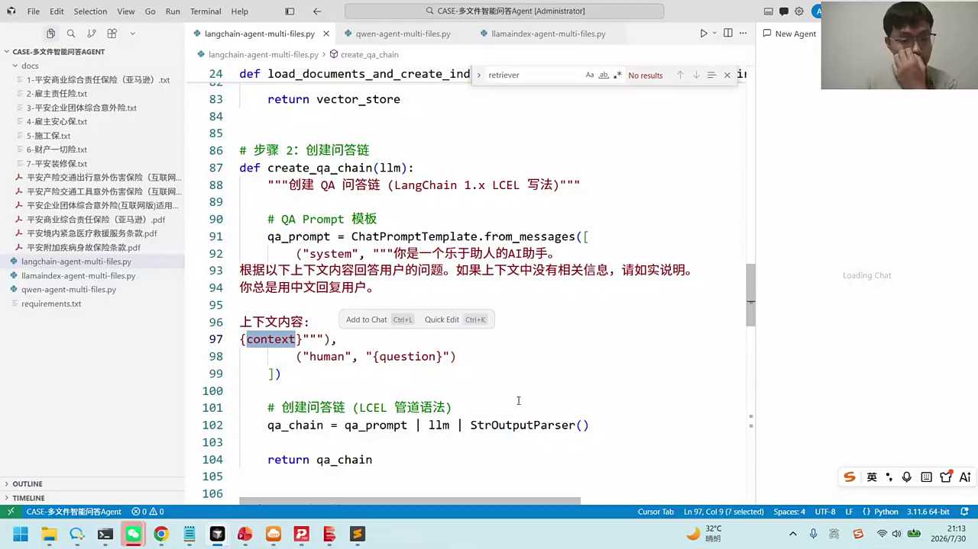

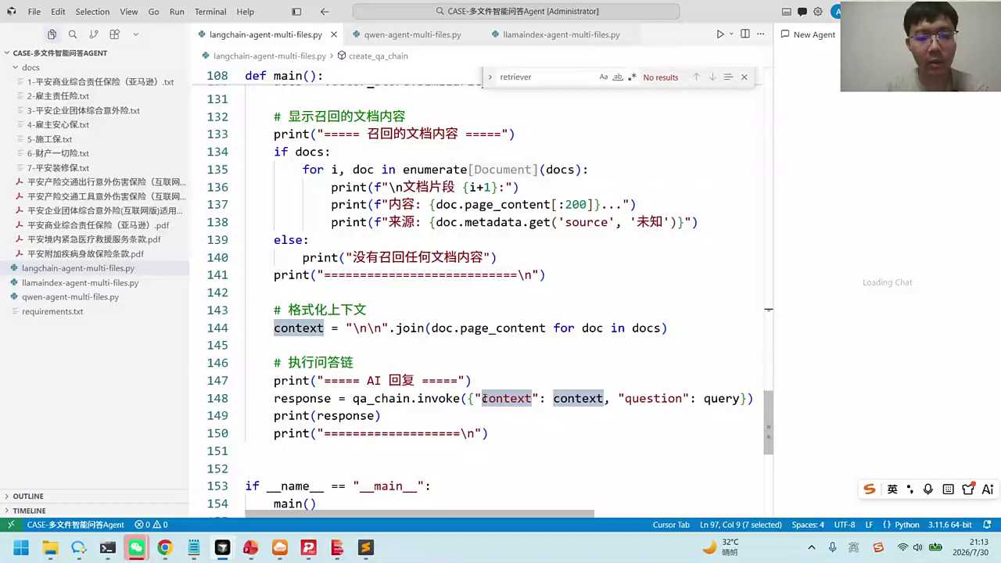
1. 对话内容强调通过理解特定代码逻辑，如lunch的逻辑，可以增强搭建reg系统时的信心和效率，确保结果的可预测性。
2. 运行代码并验证其功能是关键步骤，这有助于确认代码逻辑的正确性和实用性，为后续开发奠定基础。
3. 强调理解工作流程的重要性，清楚流程可以提升工作信心，使结果更加可预期，这是专业开发中的核心原则。
4. 鼓励小伴们亲自运行代码，通过实践加深对代码逻辑的理解，这是学习和掌握技术的有效途径。
5. 提倡将学到的逻辑应用到未来项目中，如使用lunch的逻辑来搭建reg系统，以提高开发效率和系统稳定性。

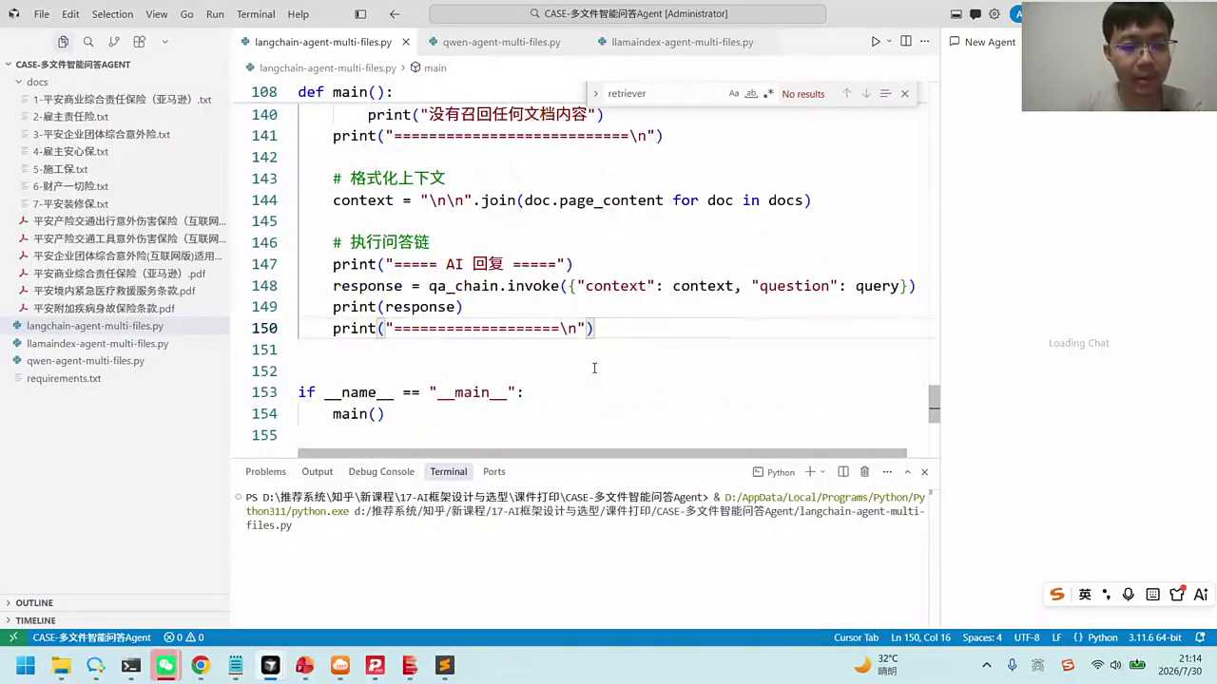

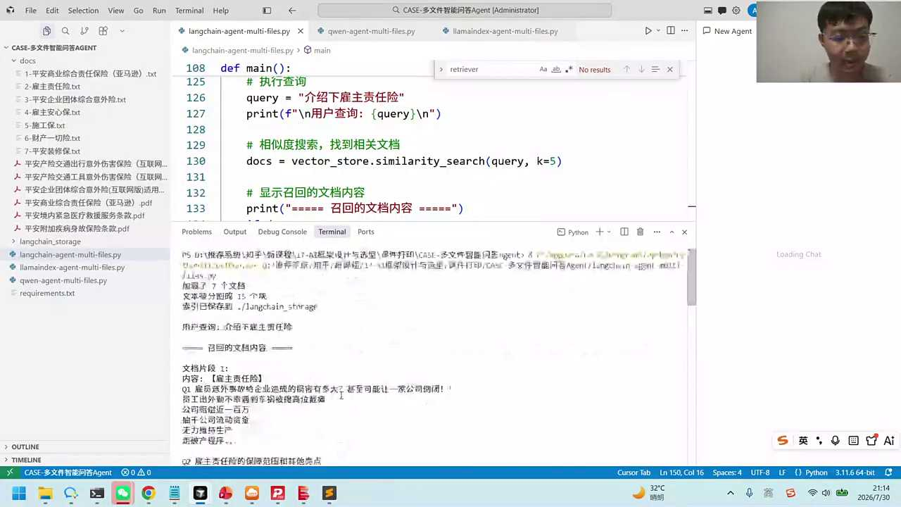
1. 通过脚本从PDF中提取内容，将切分后的信息持久化存储于launching storage，以便于后续查询使用，如雇主责任险的相关信息。
2. 设定K值为5，从大量信息中选取top k的片段，即片段一至片段五，封装成上下文，为用户提供基于上下文的高质量回答。
3. 雇主责任险是一种保险产品，其保障范围、核心优势及与工伤险、团体意外险的区别，以及适用场景，均通过上下文回答，确保信息准确。
4. 通过持久化存储和上下文封装，提高了信息检索和回答问题的效率与质量，为用户提供详细、准确的保险产品介绍。
5. 整个流程展示了从信息提取、处理到最终提供专业解答的完整链条，确保用户能够快速、准确地获取所需信息，提升用户体验。

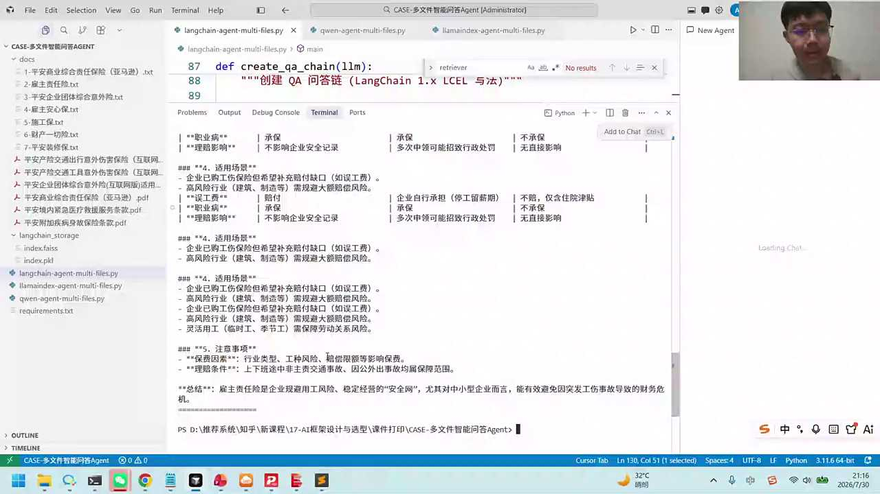
1. 对话中提到的向量数据库并非传统意义上的数据库软件，而更像是一种库，其特点是简洁高效，计算性能高，主要用于计算向量夹角。
2. Face是Facebook开源的一款工具，能够帮助用户加载和存储管理向量，这些向量可以是任何文本的向量化表示，适用于处理复杂数据。
3. 对于需要更强大功能的用户，可以考虑使用如Mivers或ES等更复杂的向量数据库解决方案。
4. 对话强调了基于上下文的回答质量较高，匹配度较好，这与使用向量数据库进行文本向量化处理有关。
5. 在课程中曾讲解过如何将文本向量化，这是使用向量数据库进行高效数据处理的基础。

- 01:32:26 向量数据库与多模态模型应用探讨
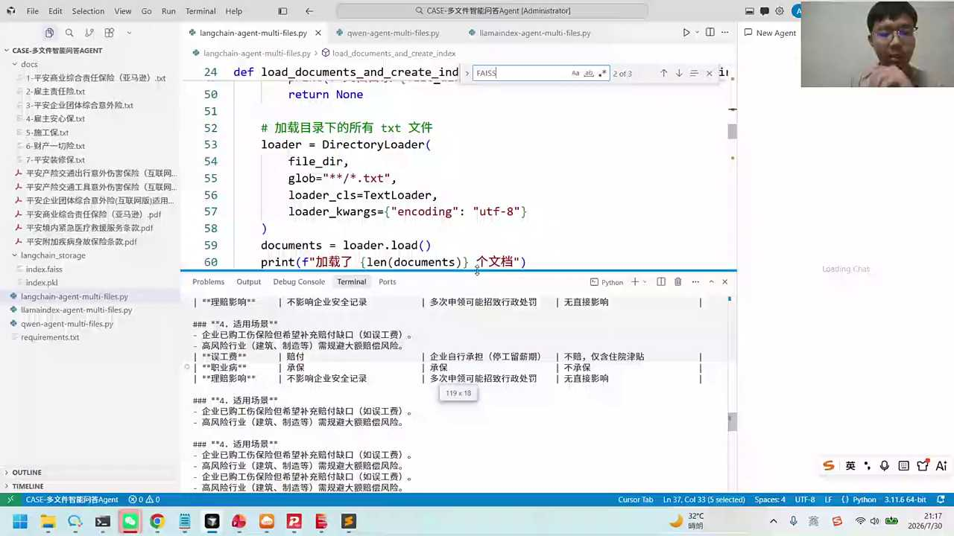

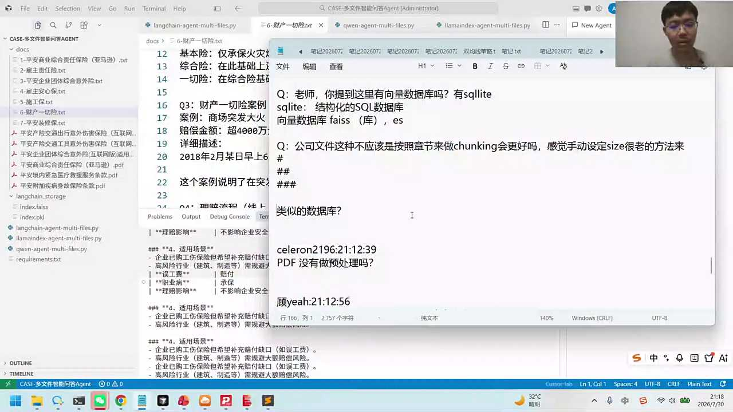
1. Facebook的相似度计算技术能在10亿向量中快速找到top 100结果，适用于推荐系统，如新闻和朋友圈消息推荐。
2. 对于PDF处理，虽然未提及预处理，但可以通过AI编写处理流程，提升PDF内容的处理效率。
3. 在图片识别方面，march model可能提供更高的准确率，适用于需要精确图像识别的场景。
4. 向量相似度计算技术的高效性，使其在大规模数据处理中成为推荐系统的关键组件。
5. AI技术在PDF处理和图片识别领域的应用，展现了其在不同数据类型处理上的灵活性和高效性。

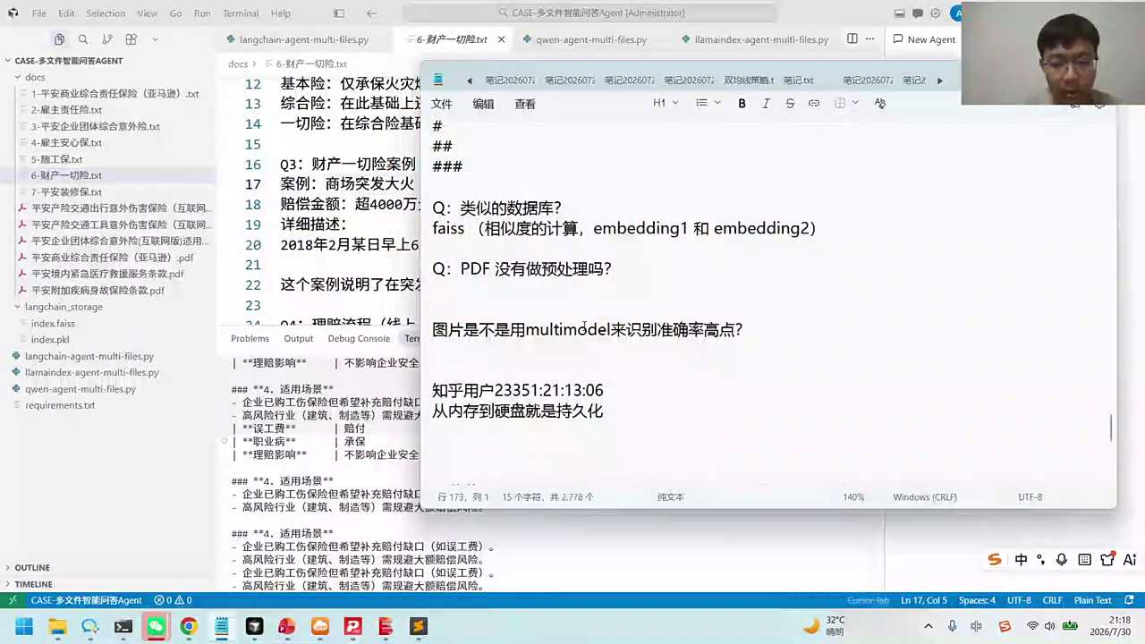
1. 多模态大模型在处理图片任务上表现更优，因为它能更好地理解画图类型的图片逻辑，这是模型选型的重要考虑因素。
2. 格式化上下文，即提示词模板的使用，是指导模型理解任务需求的关键，确保模型在后续任务中能准确响应。
3. 持久化机制，如Matter model从内存到对，保证了模型状态的连续性，对模型运行和数据处理至关重要。
4. 提示词模板的本质在于预设情境，告知模型预期的任务类型和上下文信息，提高模型的响应准确性和效率。
5. 选择合适的大模型，特别是多模态模型，对于提升图像理解任务的性能和效果具有决定性作用。

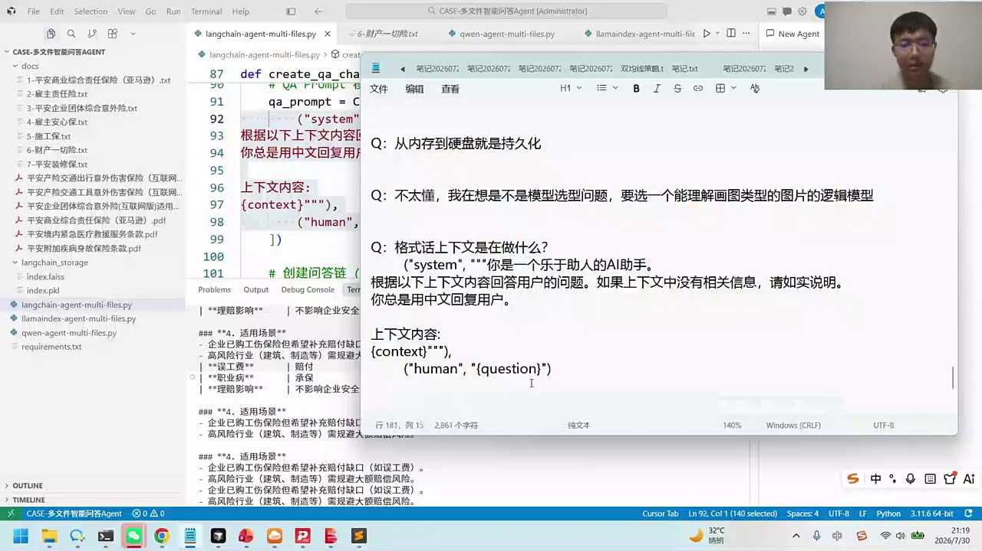
1. 对话中提到的框架可复用性，适用于处理用户问题和上文内容，强调了其在不同场景下的通用性和灵活性。
2. 在处理图片相关问题时，需要采用多模态技术，这表明了技术选型应根据具体任务需求而定。
3. 提到了long time的live案例，通过运行实例展示了整个处理逻辑，为理解系统运作提供了实践参考。
4. 强调了lam index lamin x在一站式处理方案上的专长，突出了其在特定任务领域的高效性。
5. 鼓励参与者深入了解并尝试运行案例，以加深对系统逻辑和完成情况的理解，促进知识和技能的掌握。

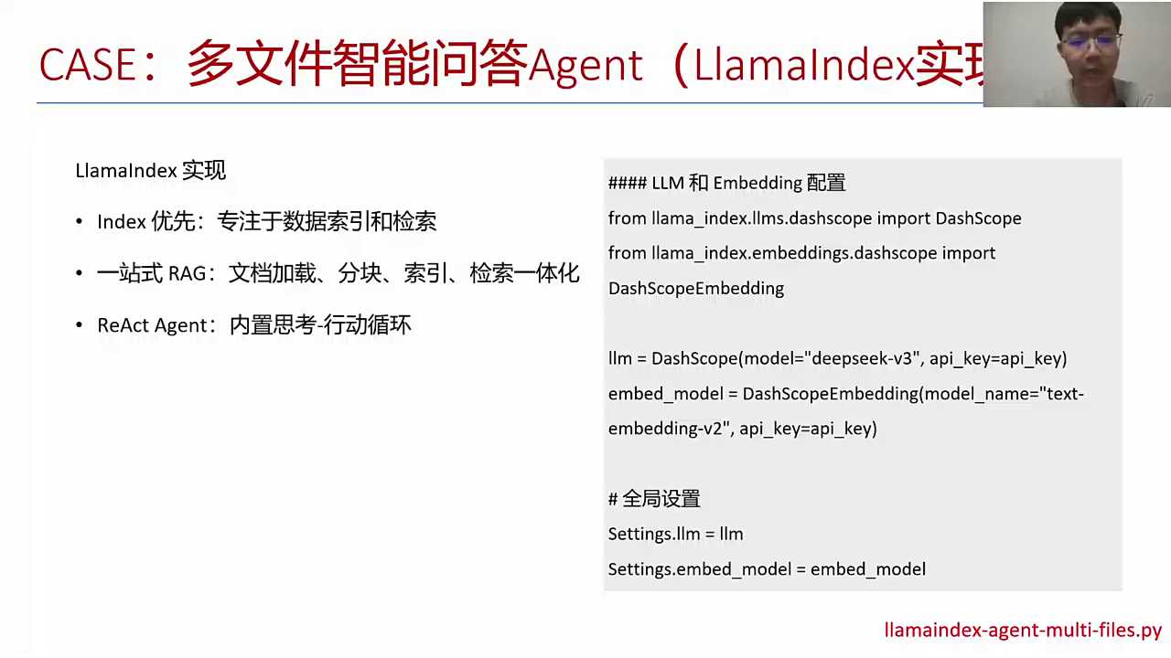
1. 首先，配置大模型和inviting模型，这两个设置在整体逻辑中扮演关键角色，确保系统能够正确加载和处理数据。
2. 检查数据库中是否存在所需数据，若存在则直接加载，否则需重新读取文件，此步骤保证了数据处理的效率和准确性。
3. 通过封装代码，简化了操作流程，使得处理逻辑更加清晰，与之前提到的lunch处理逻辑相似，但进行了优化。
4. 强调了代码中的第二个lemon index的重要性，它作为智能体思考循环的一部分，对于实现分块检索一体化功能至关重要。
5. 提及了storage文件夹在数据保存和加载中的作用，明确了数据存储的位置，便于后续的数据管理和检索。

- 01:36:42 Lam Index与多模态大模型在文档处理中的应用
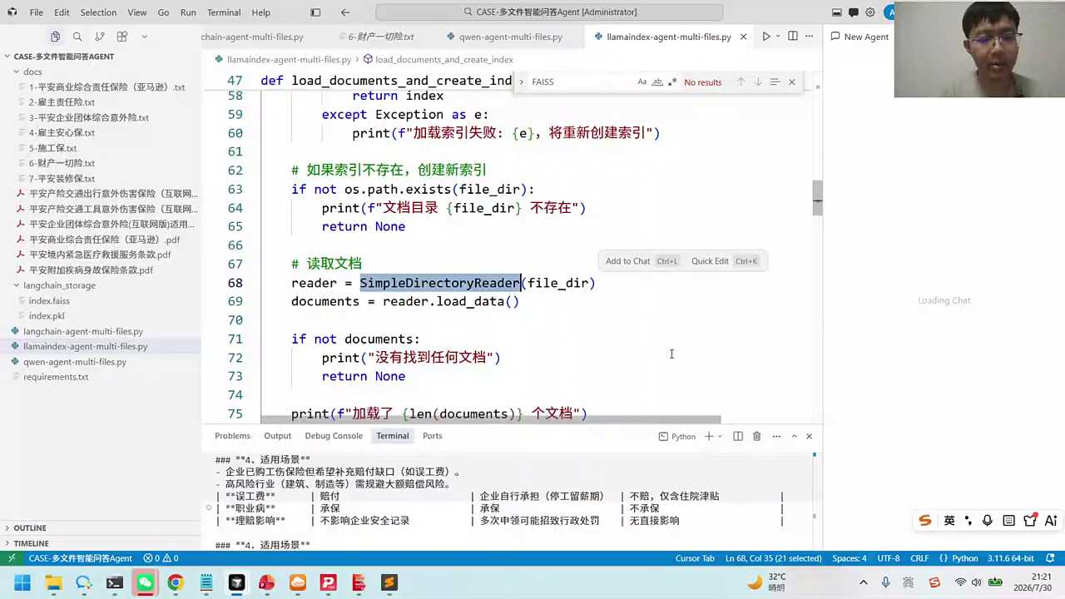
1. 创建检索器以实现基于top 5的文档检索，将检索工具注册给智能体，以完成问题回答，同时展示了雇主责任险相关文档的检索与结果。
2. 讨论了lami index模块处理复杂PDF和图片的能力，指出需设置对应模型以辅助处理，强调了内置逻辑在数据处理方面的完善性。
3. 运行示例展示了index从文档中检索到的片段及其元数据，包括页码、文件名、目录、格式大小、创建与修改时间，以及相似度分数，体现了数据处理的全面性。
4. 介绍了如何利用检索到的数据进行后续推理，以生成对应的结果，强调了智能体在完成任务过程中的高效与精准。
5. 总结了整个检索与推理过程，梳理了完成情况，旨在让参与者了解智能体如何通过检索与处理文档，有效回答关于雇主责任险的问题。

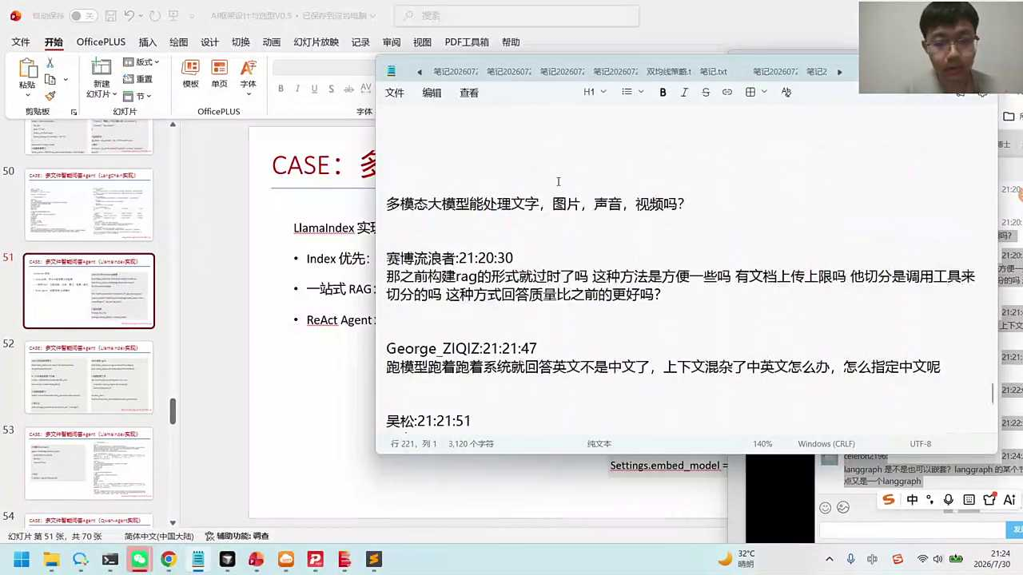

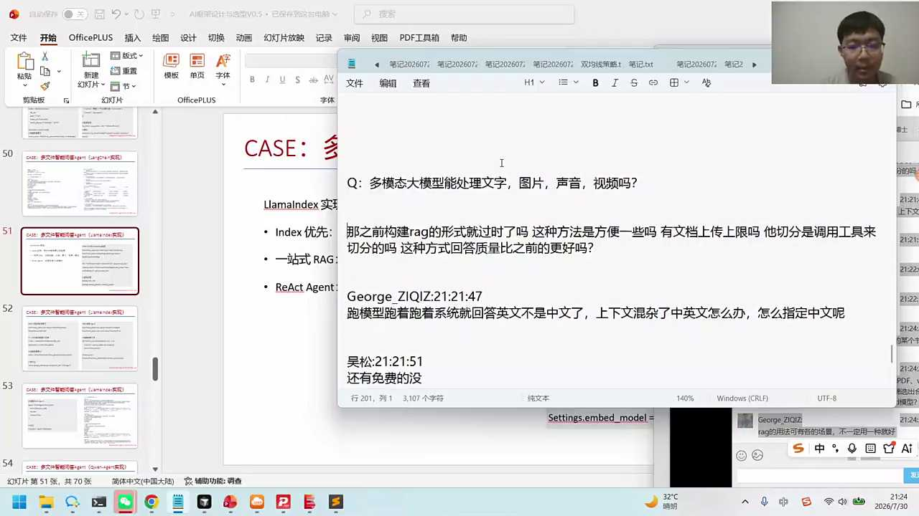
1. 之前构建的RAG（Retrieval-Augmented Generation）形式未过时，仍具实用价值，特别是Long Context RAG和老陈的RAG等，它们在本质上均基于RAG框架，展示了持续的创新和优化。
2. 新的RAG构建方式可能在操作上更为便捷，例如通过工具实现文档切分，这一改进旨在提升回答质量，相较于过去，新方法可能带来更优的用户体验和信息检索效率。
3. RANK形式的RAG，如Long Change的RAG，虽为早期技术，但其核心理念和架构未被淘汰，仍为当前RAG技术发展的重要基础。
4. RAG技术，包括千万Agent RAG，均融入了RAG框架的核心要素，证明了该框架的广泛适用性和持续进化能力。
5. 尽管RAG的形式和实现方式不断演进，但其根本目标——结合检索和生成以提高信息处理和回答质量——始终未变，体现了技术发展的连续性和创新性。

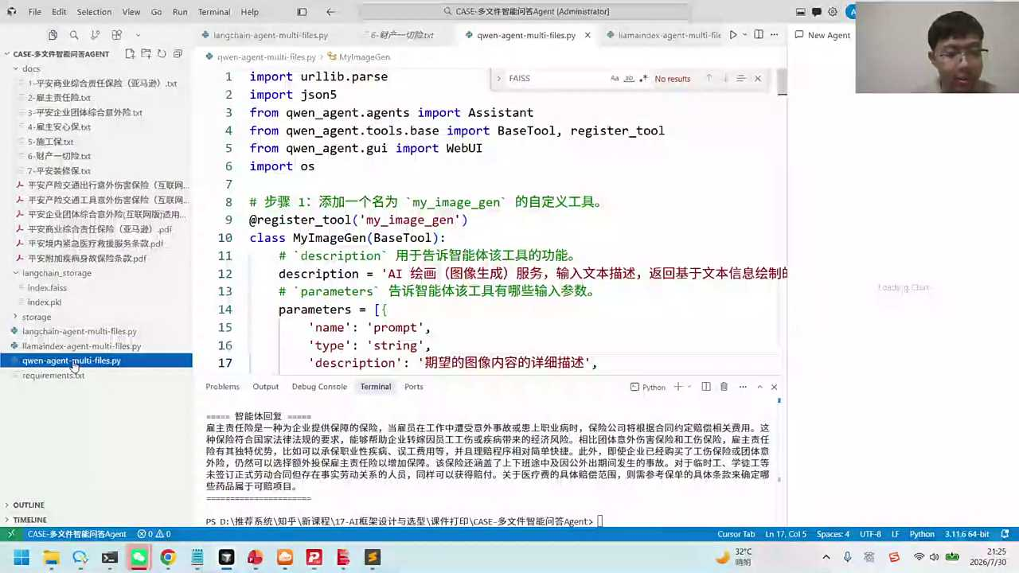

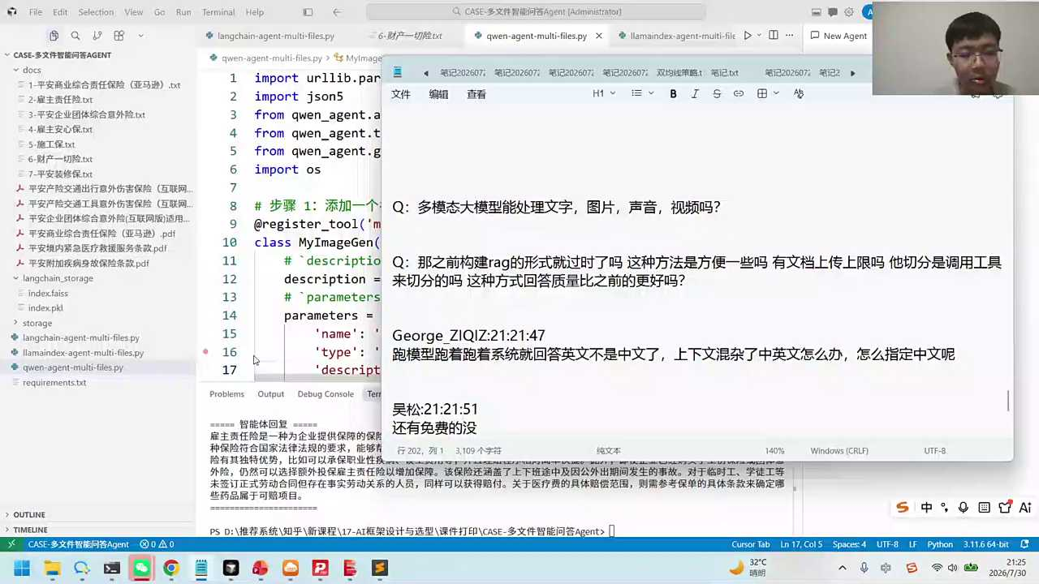
1. 对话讨论了rag处理工具的优势，包括内置文件解读功能，如PDF解读，使得使用更为便捷。
2. 提到了在运行模型时，输出语言的不确定性，指出有时会输出英文，这与框架的提示词设置有关。
3. 解释了出现英文输出的原因，可能是由于lang change内置英文prot，且系统由国外开发，内置工具可能为英文。
4. 指出系统prompt和to prompt的选择影响问答语言，国外公司倾向使用英文，可能导致大模型在处理过程中受到干扰。
5. 强调了指定输出语言的重要性，尤其是在中文场景下，需通过调整提示词或框架设置来控制输出语言。

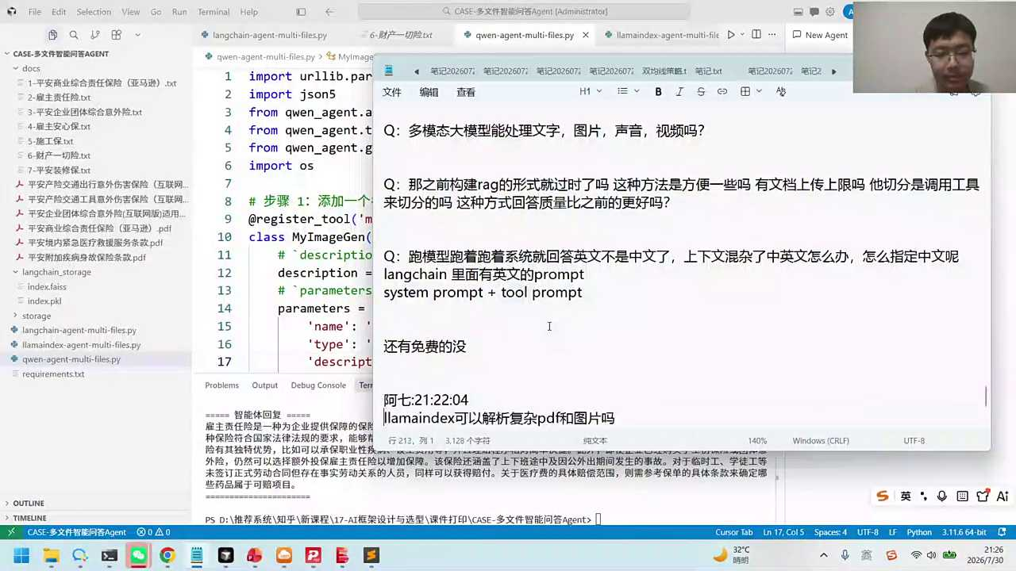
1. Live index具备解析复杂PDF图片的能力，能从PDF中抽取文档，为用户提供了强大的文档处理功能。
2. 通过运行Live index，参与者可以验证其处理PDF的能力，了解其内置的文档读取和索引创建功能。
3. 对话中提到了类似工具如千问agent，表明多种工具在功能上大体相似，掌握一个即可应用于其他。
4. Live index的使用示例展示了其在文档处理方面的实用性，帮助用户理解其操作流程和应用场景。
5. 通过实践，用户能熟悉Live index的使用，掌握其如何辅助完成文档处理任务，提升工作效率。

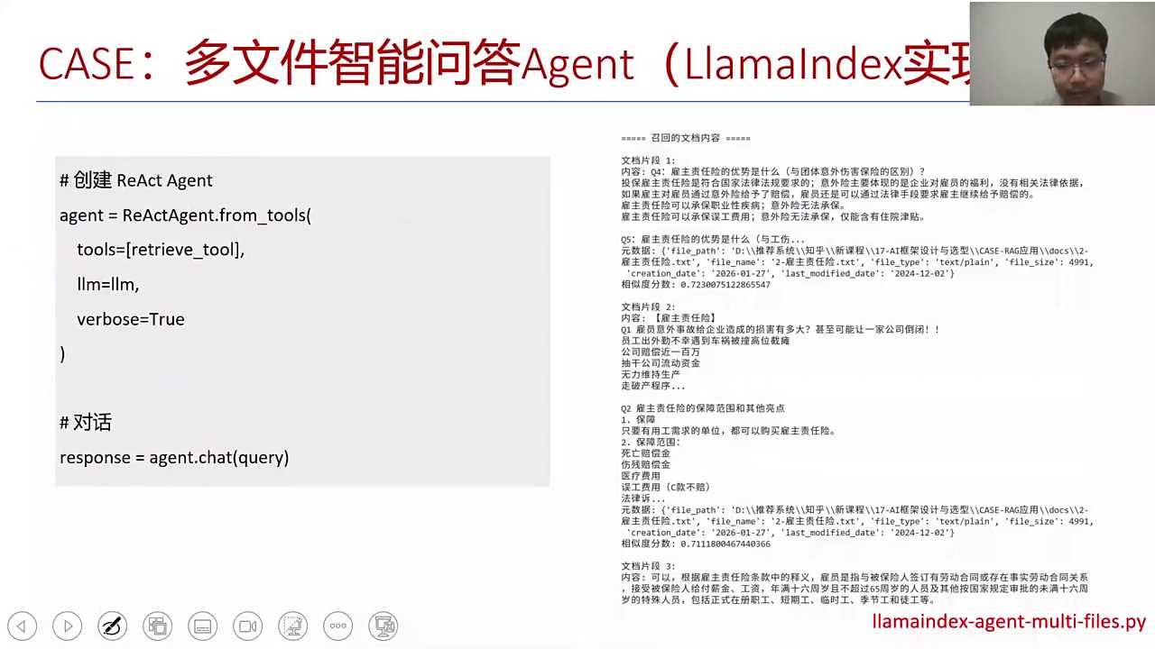

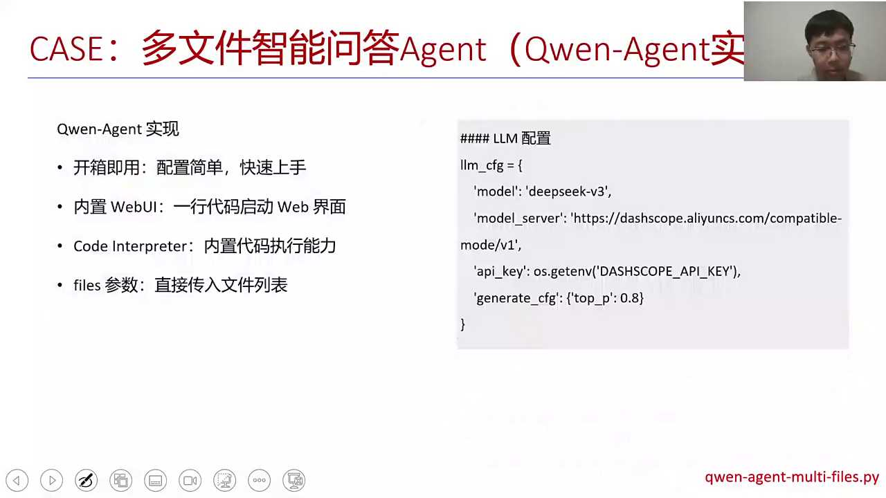

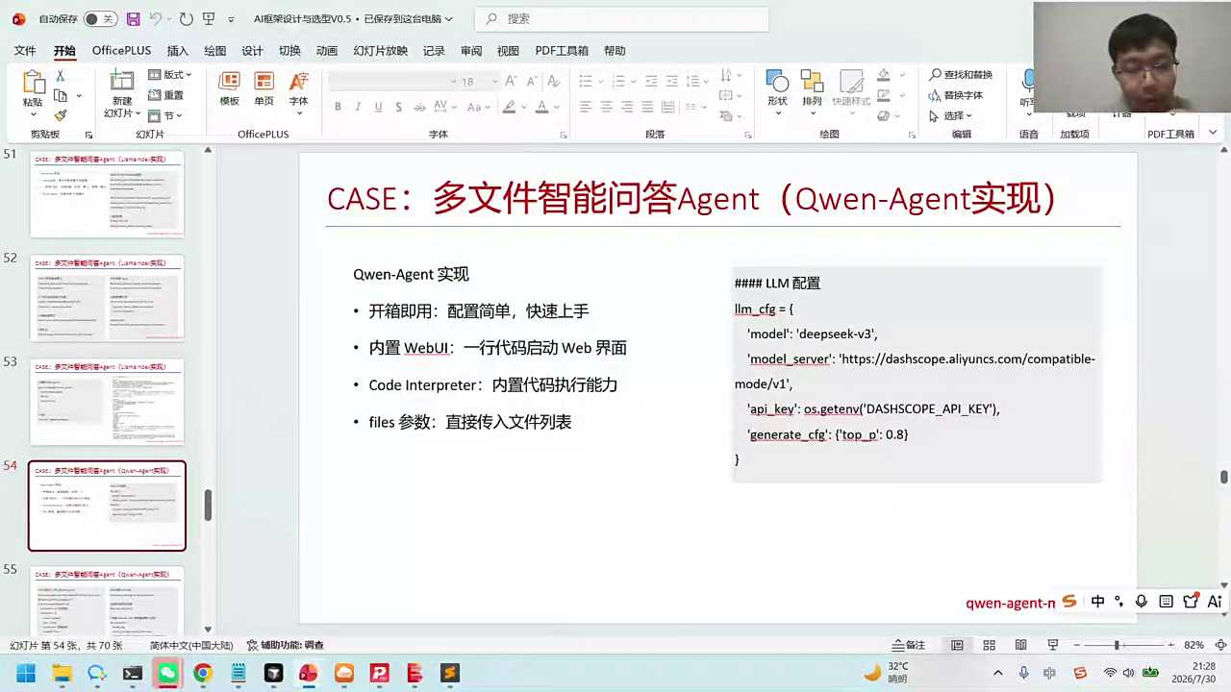
1. Minal u是一个具备神经网络模型的工具箱，私有化部署需要大量资源。
2. Llama index作为agent管理框架，侧重于文本抽取，类似PYPDF功能。
3. 千问A卷被提及为一个个人偏好的智能体，显示了其在对话中的重要性。
4. 对话强调了不同工具或模型在功能上的差异，如文本处理与模型理解。
5. 私有化部署和工具选择是讨论的核心，反映了技术应用的实际需求。

- 01:44:57 千问A卷智能体解析与GUI交互演示
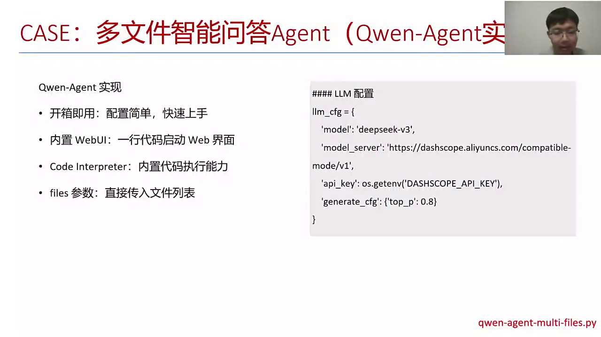
1. 千问agent采用agented模式，能更智能地决定知识使用，相比传统reg模式更为先进，提升决策效率。
2. 提供了用户界面，简化了调试过程，相比自行调试更为便捷，提高了开发与维护的效率。
3. 代码结构简洁，配置与阅读方便，降低了理解和修改的难度，提升了代码的可维护性。
4. 通过字典格式实现大模型的注册与使用，逻辑清晰，便于扩展与管理，增强了系统的灵活性。
5. 初始化过程明确，通过系统指令快速定义agent功能，简化了部署流程，加速了项目启动。

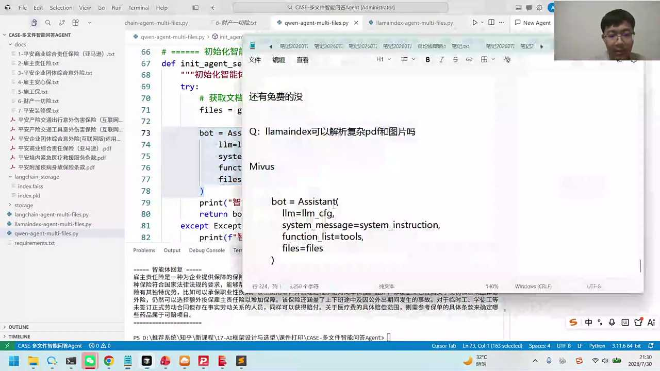
1. 定义了智能体搭建的核心要素，包括大模型、系统提示词、工具和知识库，通过一句话清晰概括了整个架构。
2. 介绍了两种交互格式：传统的命令行交互和更清爽的GUI交互，其中GUI交互提供了图形界面，便于用户操作。
3. 演示了如何通过运行千问A阵代码，默认采用GUI格式，生成本地网址，方便用户访问和操作智能体。
4. 强调了GUI界面的简洁性和在框架过程中的默认存在，为用户提供了一个直观的操作环境。
5. 说明了如何在本地通过指定的端口（127.0.0.1:7860）访问GUI界面，实现了智能体的可视化交互。

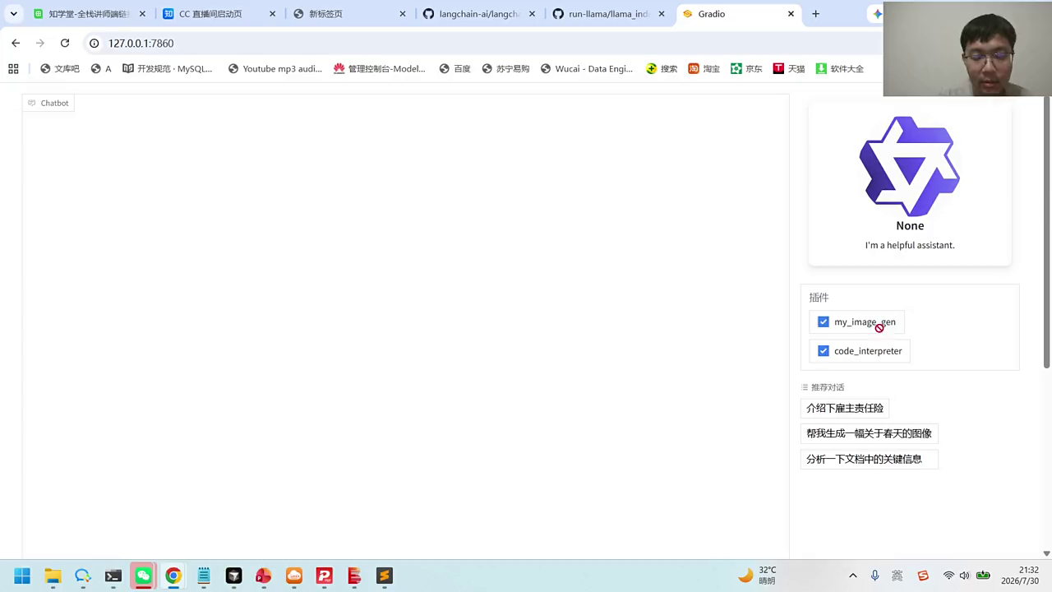
1. 对话中介绍了两个已注册插件：英语之阵和code interpreter，通过对话选择使用插件完成任务，如介绍雇主责任险，整体流程简洁且高效。
2. 提到的对话选择包括开场白、介绍雇主责任险、生成关于春天的图像和分析文档关键信息，其中选择介绍雇主责任险并点击提交，展示插件功能。
3. 强调了代码量的精简，去除TUI部分后，代码量远小于一般long gf框架，仅需一句话设置注册，体现了简洁性。
4. 解释了red files作为文件路径的概念，这是实现插件功能的关键，需正确设置以确保插件正常运行。
5. 整体讨论围绕插件和工具的使用，以及如何通过简洁的代码实现功能，突出了框架的用户友好性和高效性。

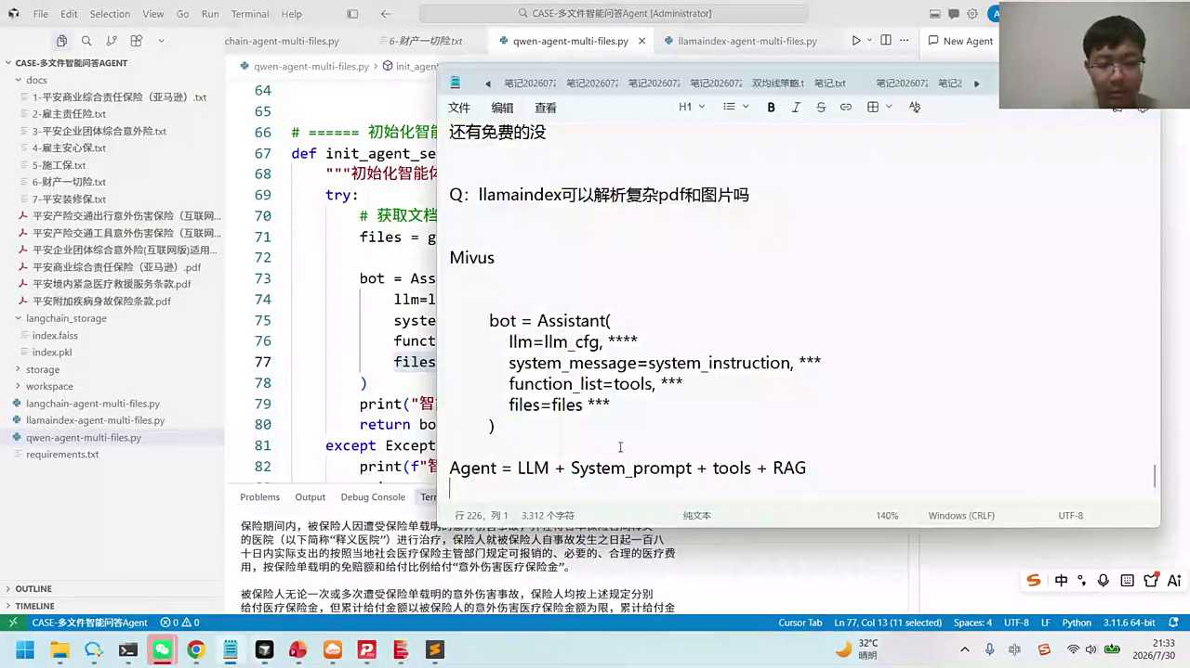
1. 对话中提到通过将文件路径提供给assistant助手，可以自动调用read功能进行文件内容的细分处理，实现对如dox下的1点TST或2点TST点点等列表内容的解析。
2. 提议在手上有电脑的参与者尝试运行模型，以直观感受和比较不同模型如七位模型和medel u在处理PDF文件时的性能差异。
3. 强调了通过实际操作和体验，可以更好地理解各种模型在处理特定任务，例如PDF解析时的能力和效率。
4. 对话中提到的list和文件路径处理，展示了通过编程和助手工具可以高效管理和分析文档数据的场景。
5. 指出在实际应用中，选择合适的模型和工具对于提高工作效率和数据处理能力至关重要，尤其是在处理大量文档或复杂数据结构时。

- 01:50:37 大模型与PDF解析能力及智能体设计探讨
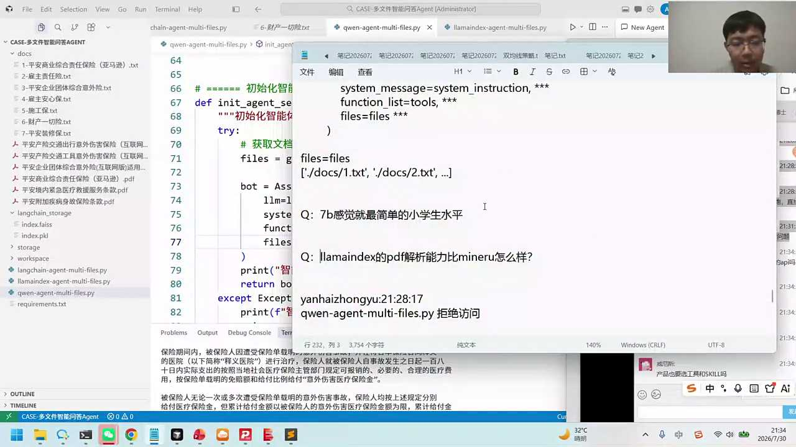
1. Medal u被视为更优的PDF解读工具，因其内部包含复杂模型，需下载数百兆甚至更大的模型文件，但当前遇到拒绝访问的问题，需检查API Key状态和产品选择。
2. 对话参与者被建议检查其API Key的余额和状态，以确定是否因账户问题导致拒绝访问，同时确认所选产品是否正确，以解决访问限制。
3. 强调了Medal u的模型大小可能达到数百兆甚至超过G，这与拒绝访问的限制可能有关，提示用户需关注模型下载和访问权限。
4. 提醒用户检查其账户状态，确保账户处于良好状态，这是解决拒绝访问问题的关键步骤之一，与API Key检查同等重要。
5. 讨论了工具和Q的选择，建议用户确认是否选择了正确的工具和Q，这可能是解决当前访问问题的另一个重要因素。

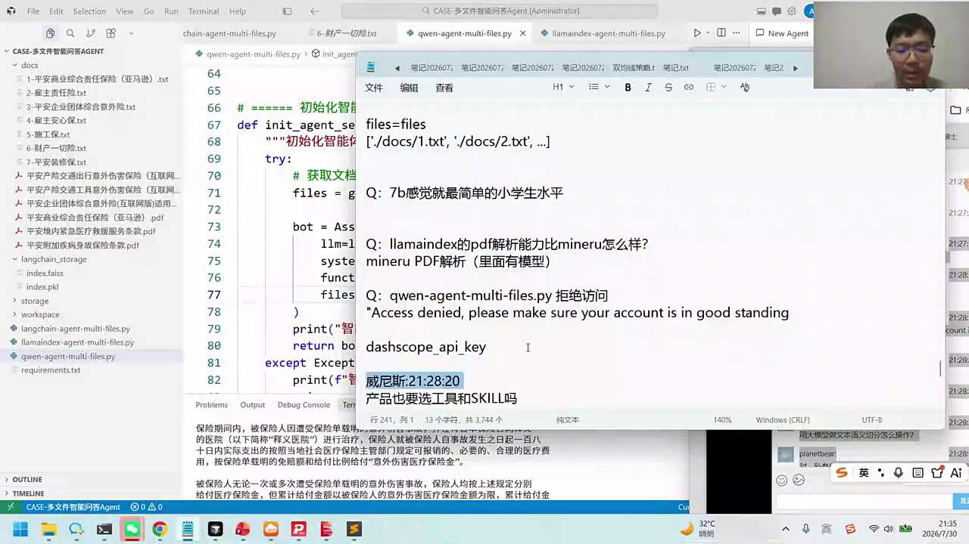
1. 产品经理需设计方案，包括选择大模型、信用提示词、工具及知识库，以构建智能体。
2. 在系统提示词基础上进行修改，选择合适的大模型框架，是方案设计的关键步骤。
3. 工具配置分为内置工具和自定义工具，如"My image j"，需按特定格式定义，支持多样工具扩展。
4. 文本与切分操作需利用大模型，通过定义模型和工具实现，具体操作方法需详细说明。
5. 智能体运行需综合大模型、提示词、工具和知识库，确保系统提示词和模型框架的正确选择与配置。

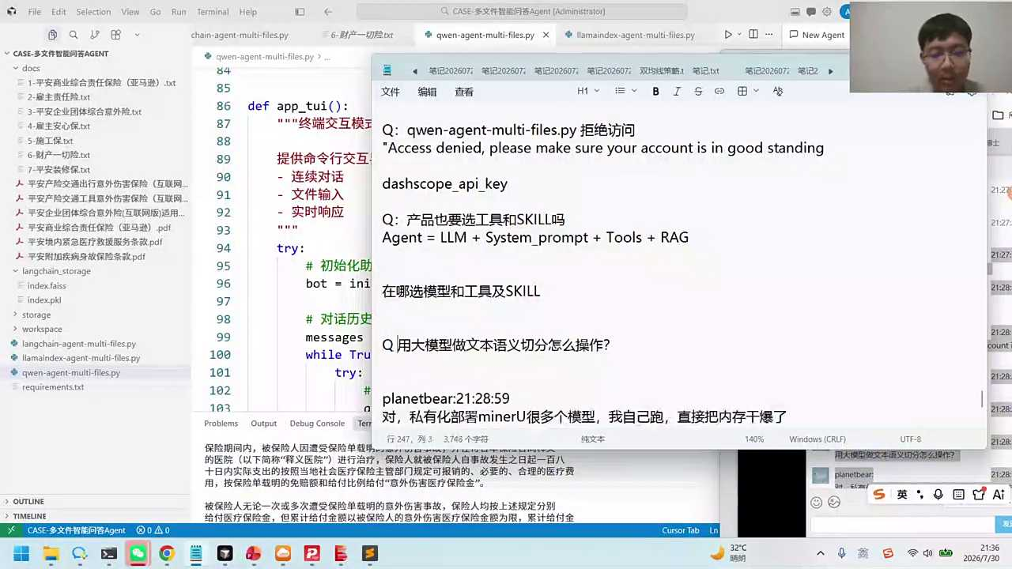
1. 大模型通过系统提示词扮演文本语义切分专家，用户需提供文本以获得语义划分结果，实现PDF中的公式、图片识别与二次解析。
2. living index框架优化数据处理，集成了外部工具完善流程，内置逻辑处理大量文件召回筛选，确保筛选过程高效无误。
3. 千万agent微生物内置agency regent功能，自动切分文件为500token小块，匹配相关性后提取合并，提升信息检索效率。
4. 文本语义切分技术应用于大模型，通过调用特定角色扮演的system prompt，实现复杂文档的精准解析与理解。
5. 强调了大模型在文本处理、数据优化及文件检索中的核心作用，以及通过集成外部工具和内置逻辑实现功能完善的策略。

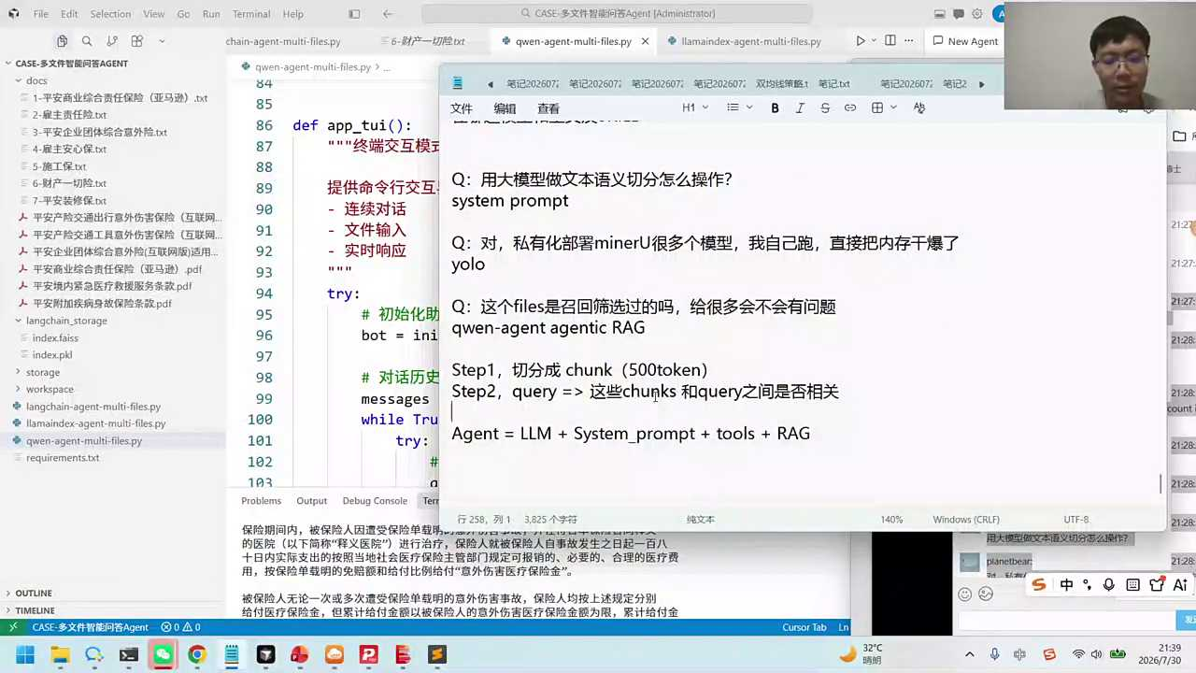
1. 对话内容强调了通过智能体方法处理复杂任务时，将大文件切分成小块进行筛选和合并，以提高处理效率和准确性。
2. 在千问agent过程中，智能体通过多轮迭代来回答用户的问题，尤其在面对大量文件或复杂任务时，能够拆解问题并逐步解决。
3. 千问agent在知识召回和检索过程中，采用了不同于传统方法的策略，未提及使用隐白ding，表明其检索机制的独特性。
4. 对话提到了千问agent在处理知识时的内部流程，包括知识的过滤、关键词生成及基于这些知识的object和agents的回答生成。
5. 千问agent在处理大模型输入限制时，通过将大文件切分和筛选，再进行合并，确保了即使面对大量文件也能有效处理和回答。

- 01:56:44 千问Agent知识召回与高代码智能体部署
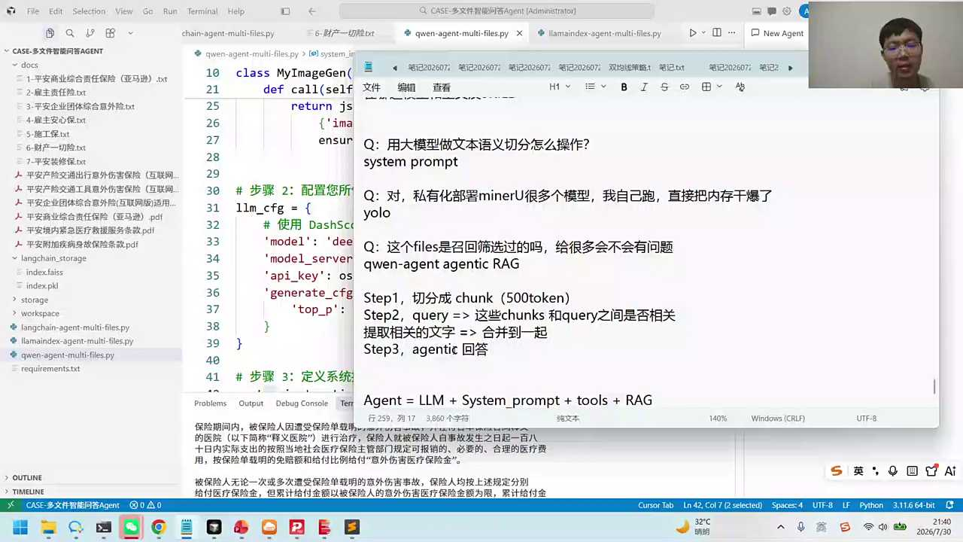
1. 对话中提到的“千问agent”在运行过程中新增了“work space”，这是一个明文显示的内容，用于展示关键词切片后的结果。
2. 讨论了将“麦当U”（可能是指某应用或服务）部署到云端的可能性，但指出如果数据不能离开本地环境则无法实现云部署。
3. 提及了使用“fast API”作为部署高代码智能体的一种方法，通过封装API接口，使得外部用户能够调用这些智能体。
4. 强调了部署完成后，智能体可以通过API接口被他人使用，这是智能体对外提供服务的关键步骤。
5. 对话还涉及了如何在文档中集成云解析服务，以增强应用的云端处理能力，但这一讨论的具体细节较少。

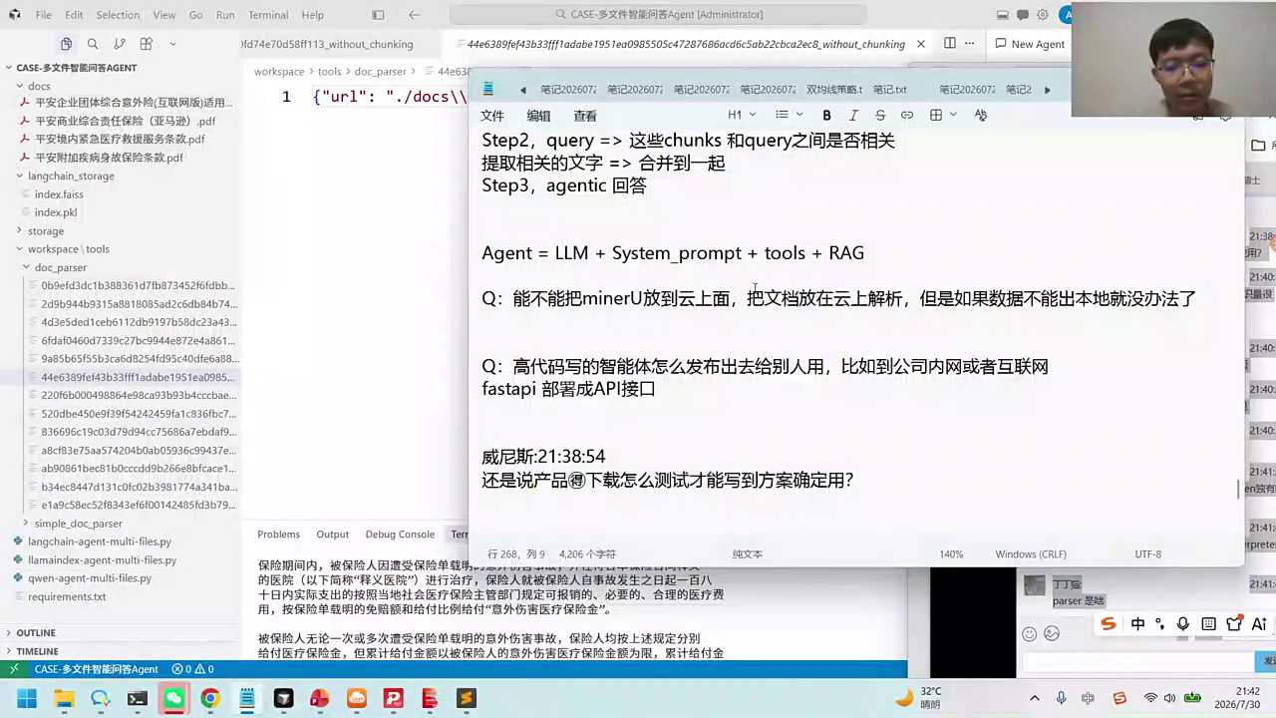

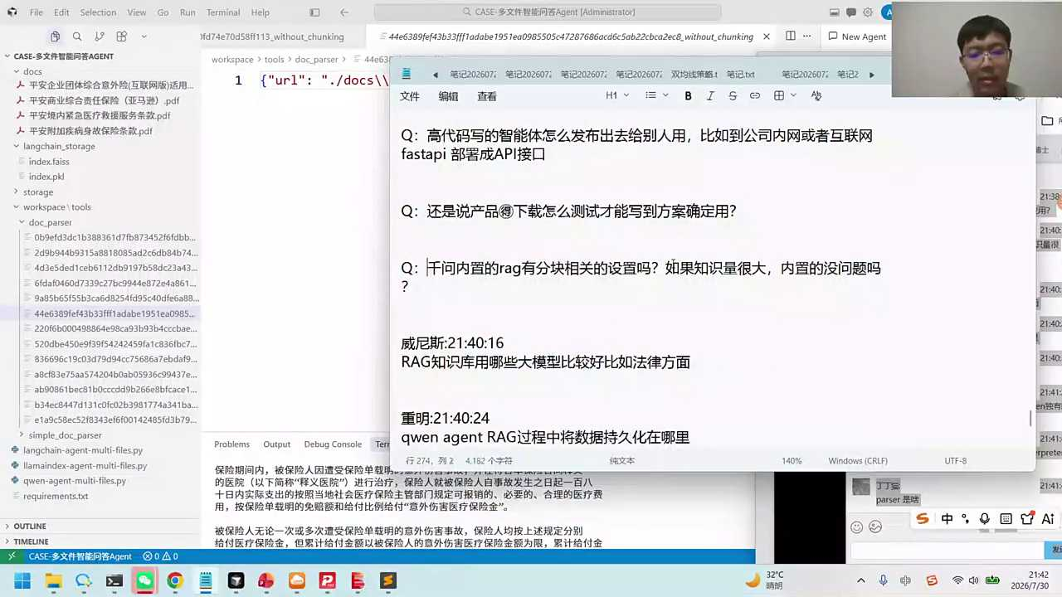
1. 对于质量很大的知识库，内置和分块设置的开源程序是可行的，rag的大小可以调整，推荐尝试K3模型，因其常温能力表现优秀。
2. Agent在运行过程中，数据持久化通常存储于workspace，内容以明文形式保存，主要依赖关键词进行高代码操作，与低代码的拖拉拽方式相反。
3. 在搭建知识库时，需保存各类资料如PPT、PDF、word、excel等，处理大量视图问题和材料，确保资料的完整性和可访问性。
4. 为了优化知识库的检索和处理，可以考虑使用内置reg处理流程的模型，如千问的agent，它内置了改写query的逻辑，提升检索效率。
5. 针对法律等特定领域的知识库建设，可以尝试多种大模型，尽管在法律领域尚无深入研究，但K3模型因其良好的常温能力，值得优先考虑。

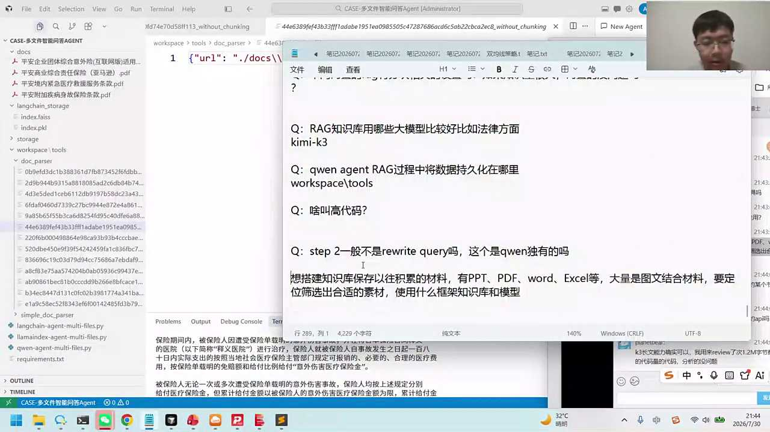
1. 对话讨论了定位适合图文结合素材的框架、库和模型，提到了long time框架、千问agent和拉曼index作为可能的解决方案。
2. 强调了框架选择的重要性，但指出真正的卡点在于数据处理，尤其是面对包含PPT等多模态数据的复杂情况。
3. 指出框架只是封装工具，核心挑战在于如何高效处理和筛选多模态数据，以定位出适合的素材。
4. 讨论中隐含了对现有框架在多模态数据处理能力上的考量，暗示了可能需要更先进的数据处理技术或优化现有框架。
5. 通过对话可以看出，团队正在探索如何结合多种框架和技术，以解决在图文结合素材定位筛选中的实际问题。

- 02:00:36 多模态数据处理与智能体框架应用探讨
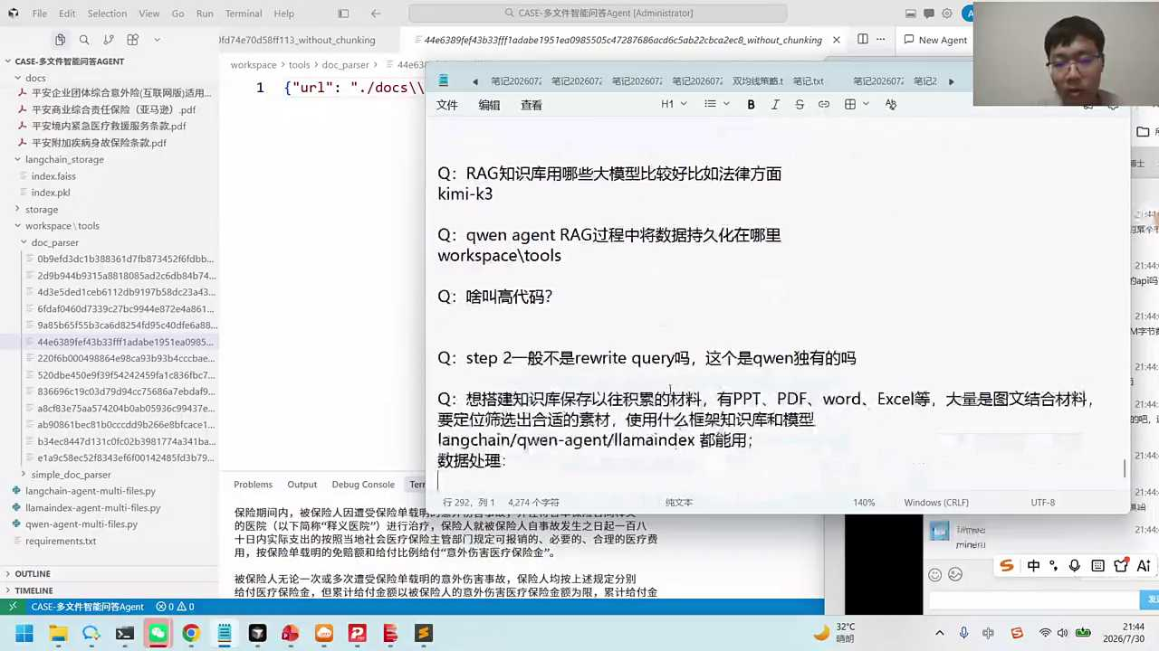
1. 对于PPTPDF、Excel等文件的处理，推荐使用mana u进行详细解析，尤其是将图文内容转换为markdown格式，以增强文本信息的理解，包括公式等复杂内容。
2. 针对图片内容的解析，建议采用大模型如千问3.73.8版本，利用其强大的理解和整理能力，有效处理图片中的信息。
3. 数据处理是整个流程中的关键环节，确保信息的准确转换和理解，是提高工作效率的基础。
4. 在A镇的案例中，通过对比不同选型的实施效果，发现虽然选型间的差异不大，但各自特点明显，需根据具体需求选择最合适的方案。
5. 强调了在处理多类型文件时，结合使用不同工具和模型的重要性，以实现信息的全面解析和高效管理。

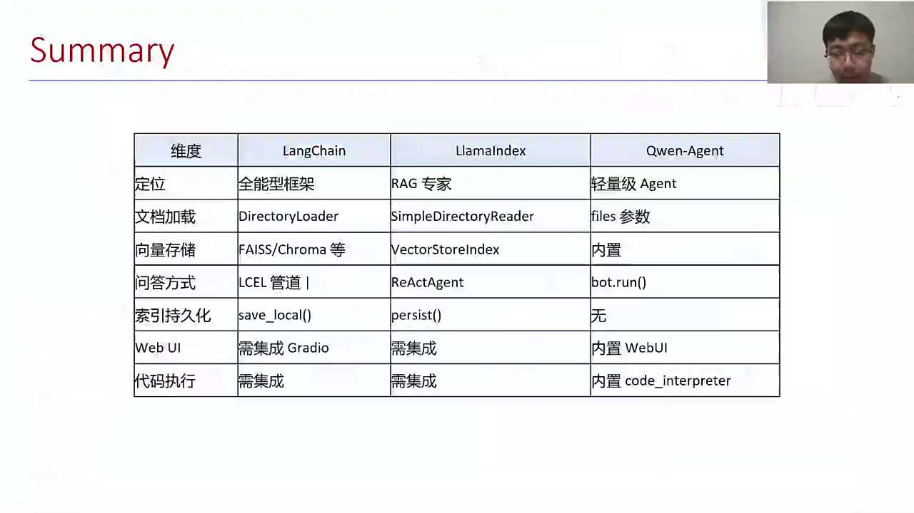

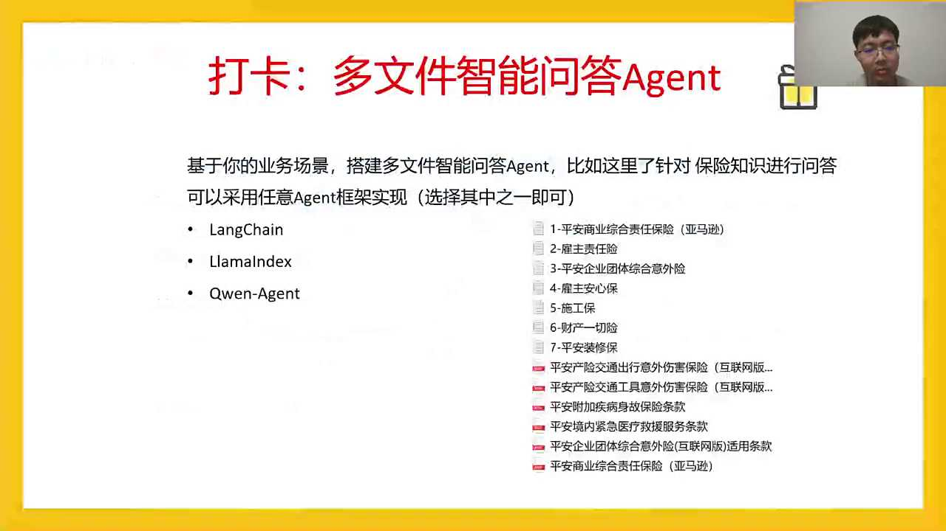
1. 今天的打卡练习是创建一个能够处理多文件的智能问答agent，鼓励小伙伴们通过截屏分享自己的练习成果，同时建议使用个人数据进行实践。
2. 对于文件解析，特别是PDF和Word文档，需要通过文件后缀手动判断格式，并利用对应的工具进行内容抽取，这一步可能需要查找特定的接口或工具。
3. 示例中提到了对TST的解析，同时建议可以尝试让AI完成PDF解析，将数据放入系统自动识别，但强调识别格式通常需要通过后缀判断，而非自动识别。
4. 介绍了auto镇的概念，指出目前在澳洲站的应用并不广泛，且其功能已被整合到semantic kernel中，为团队提供了更深入的技术理解。
5. 鼓励团队成员探索和实践，通过具体的文件解析任务，如PDF和Word文档，来提升智能问答agent的功能性和实用性。

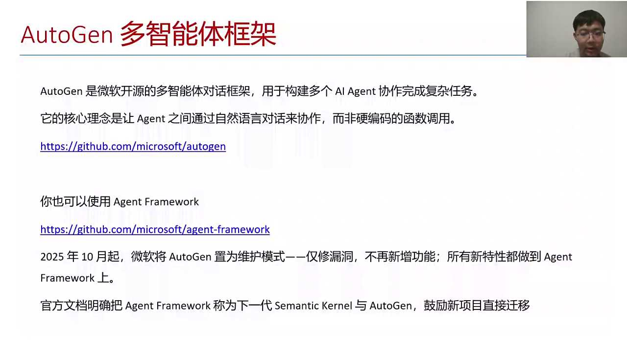

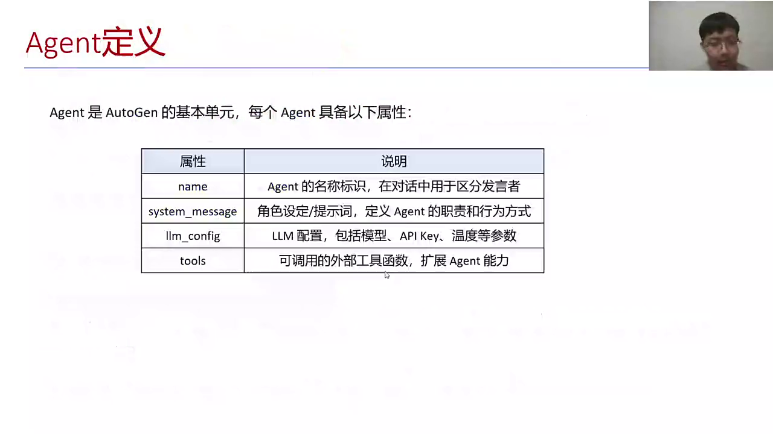

- 02:04:19 多智能体框架在量化投研中的应用与挑战
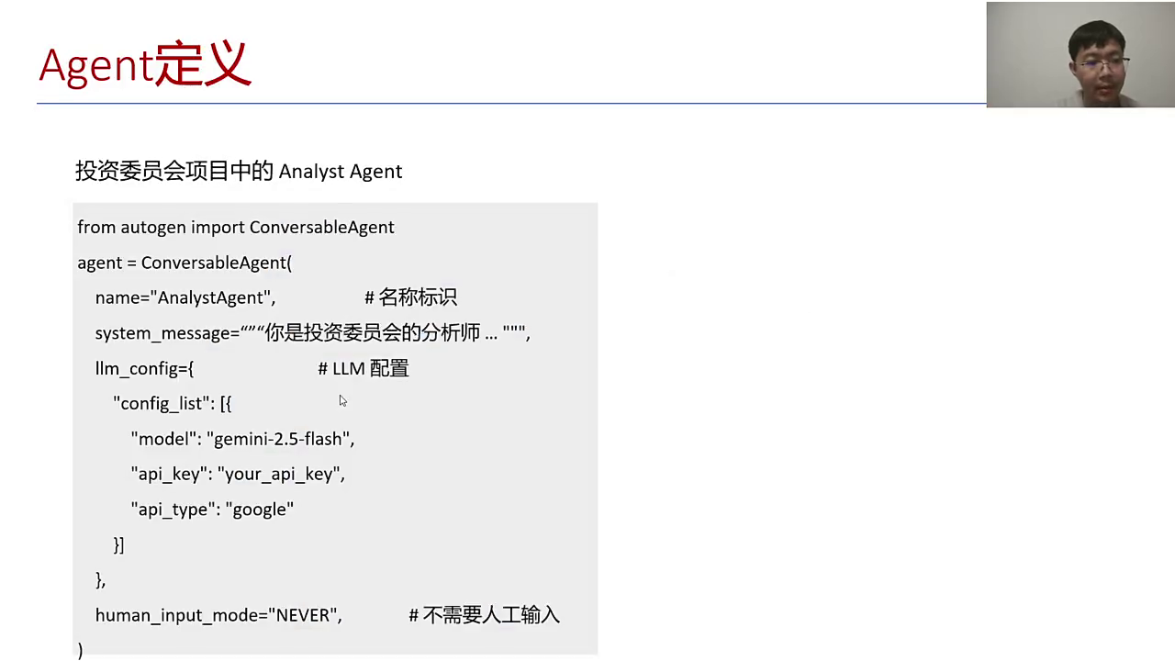
1. 构建了一个由四个智能体组成的量化助手系统，包括chaos数据员、周易分析师、crips风控官和伊粉交易员。
2. 通过凹凸战的方式对四个agent进行编排和处理，以优化决策流程和效率。
3. 该系统旨在模拟投票委员会的功能，作为投研助手，提升量化投资的决策质量。
4. 强调了智能体之间协作的重要性，通过角色分工实现数据分析、风险控制和交易执行的无缝对接。
5. 探索了多智能体在量化投资领域的应用，展现了通过对话智能体提升投研效率的创新思路。

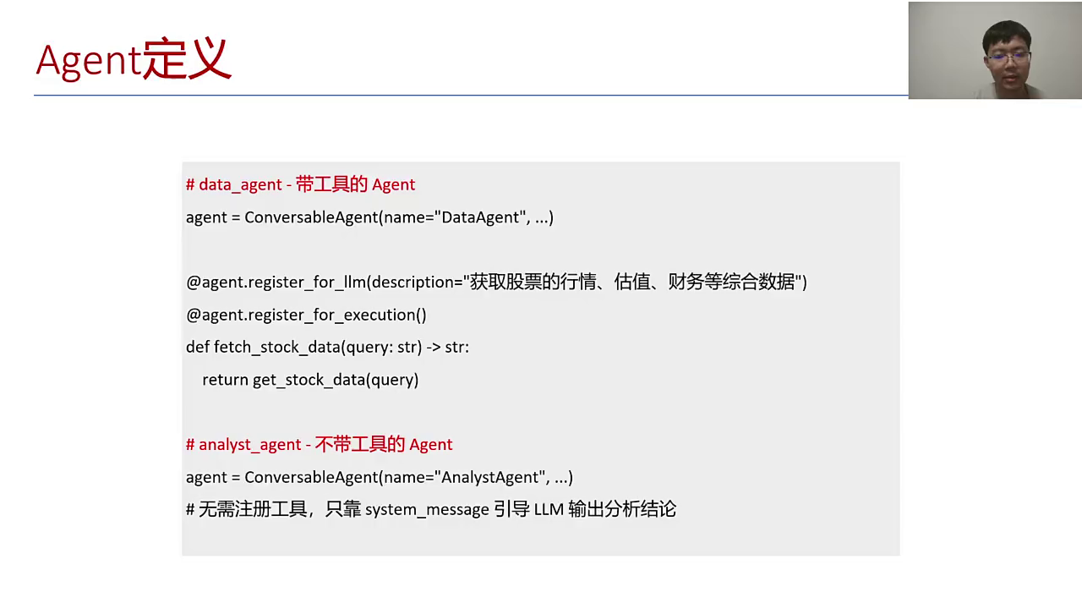
1. Charles能够采集股票行情数据，通过group chat协作模式，多个智能体共同参与数据获取过程。
2. 在group chat中，尽管预先设定了数据源获取数据的顺序，但智能体的发言难以控制，可能导致沟通效率低下。
3. 沟通过程中，由于缺乏明确的决策者，所有参与者都难以决定何时结束讨论，影响任务完成的效率。
4. 预先设定的group chat顺序虽有助于数据获取，但在实际操作中，智能体间的互动和发言顺序可能偏离预设路径。
5. 为了优化group chat的协作效果，需要设计更有效的沟通机制，确保智能体间的发言有序且可控，以提高整体任务执行效率。

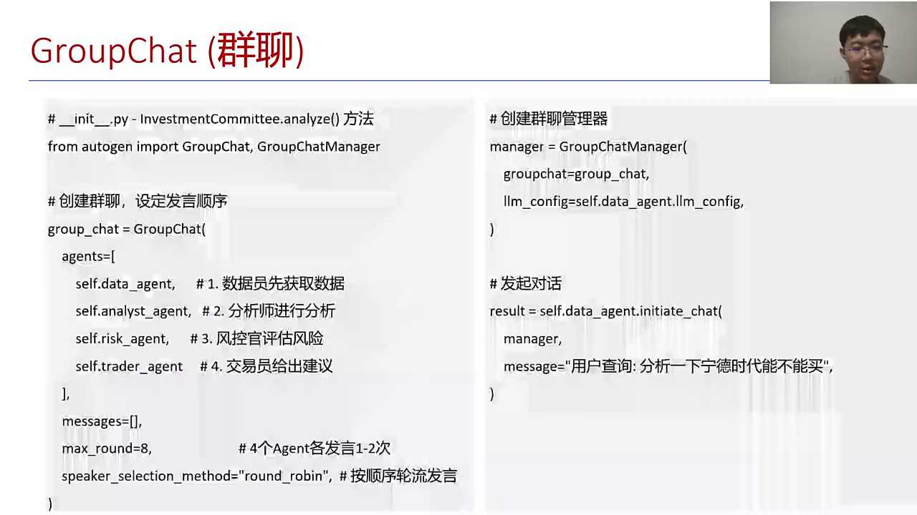
1. 分析师、服务官与交易员的协作流程在智能体框架中得以实现，允许多个agent协同工作，提升了决策的全面性。
2. 在处理宁德时代买与不买的决策时，流程需经历两轮发言，每轮四次，总计8884次，显示了流程的复杂性和数据驱动的特性。
3. 流程设计中，一旦交易员给出建议，数据更新会触发新一轮分析，体现了智能体系统对实时数据的高度敏感性和适应性。
4. 为控制流程复杂度，提出了将运行限制在88次以内的方案，旨在平衡决策效率与数据更新的频率。
5. 当前智能体框架最大的问题在于，运行一轮理论上可能已足够，但数据源的持续激化导致流程不得不反复执行，影响了整体效率。

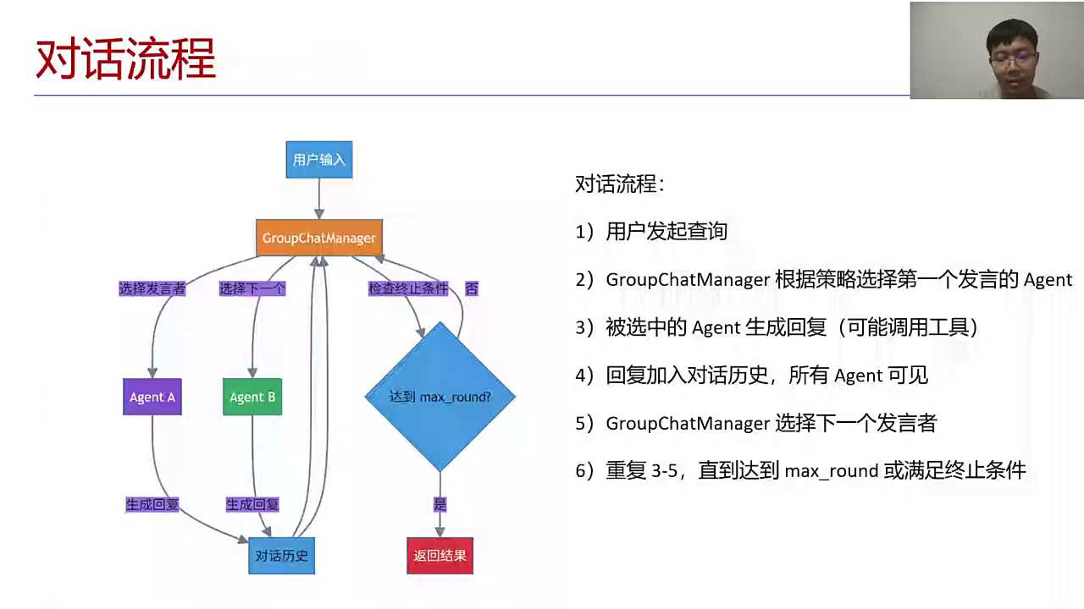

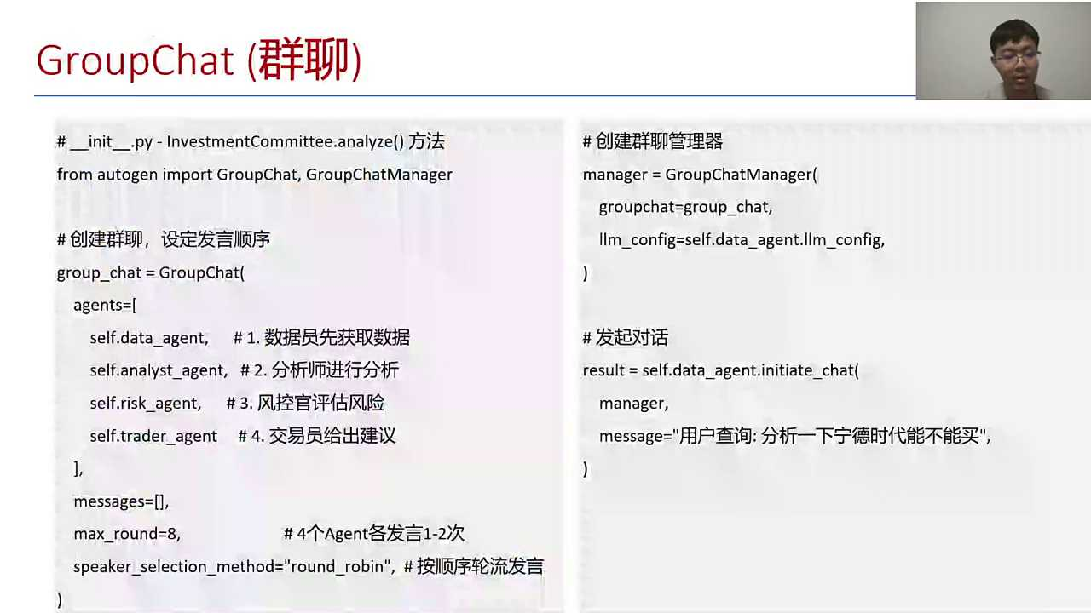
1. 对话中提到通过设定发言顺序，如使用round-robin方法，来管理多智能体系统中的决策过程，避免混乱。
2. 讨论了在多智能体框架中，尽管auto gain框架可能不是主流，但探讨了主流框架的选择，强调了对主流框架的关注。
3. 提出在多智能体系统中，设定发言顺序对于提高协作效率和决策质量的重要性。
4. 指出如果没有设定发言顺序，多智能体系统中的沟通可能会变得混乱，影响决策效率。
5. 强调了在选择多智能体框架时，应考虑其是否能够有效支持有序的协作和决策过程。

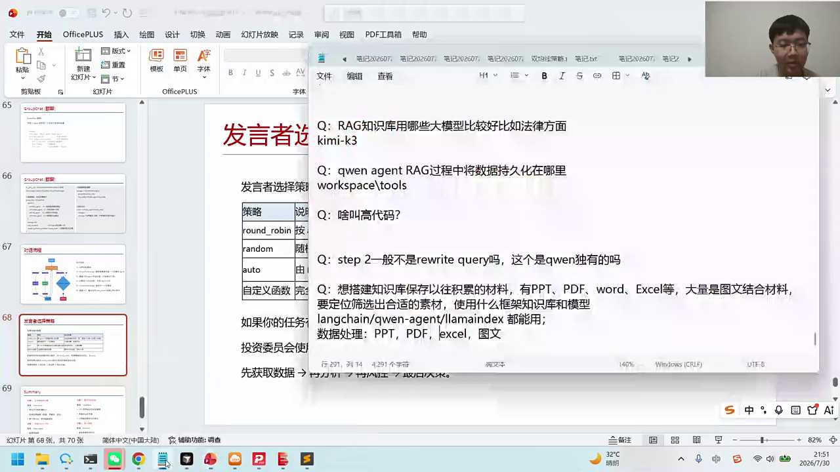
1. 多智能体框架在实际应用中较少，如Hermas Open Call，更多倾向于单个智能体的构建，通过agent加skill模式进行交互，这种方法更为常见和实用。
2. 奥特战作为纯多智能体框架，存在沟通混乱的问题，回答过程无主次，导致讨论无法有效结束，影响了整体的效率和效果。
3. 在场景应用中，单个智能体通过技能组合的方式，能够更灵活地应对不同需求，而多智能体框架则需要更精细的管理和协调机制。
4. 今日讨论的重点在于不同智能体框架的优缺点，以及在实际操作中如何选择和应用，为后续的智能体开发提供参考和启示。
5. 对话总结了智能体构建的两种主要模式，并指出了各自在实际应用中的优势和挑战，强调了根据具体场景选择合适框架的重要性。

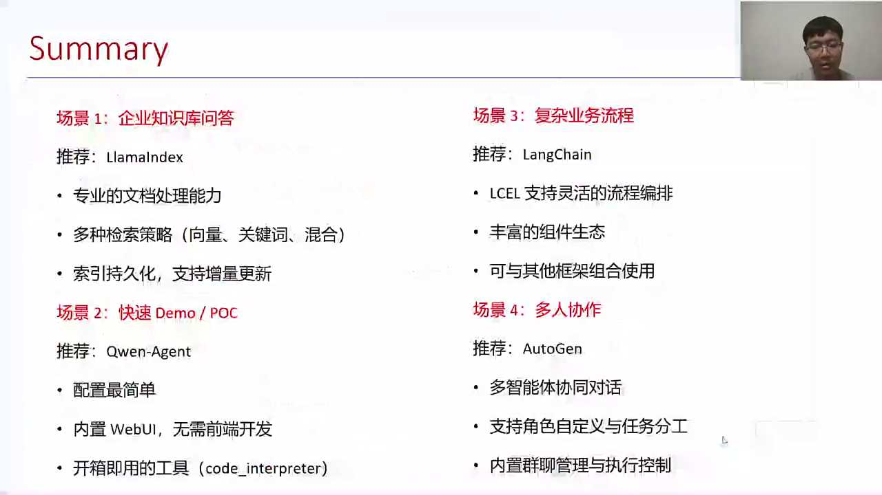
1. 通用智能体与复杂工作流结合，前端挂F实现，适用于多种场景，工作站功能全面，适合筛选与处理。
2. Live index对文档处理灵活，检索模式多样化，代码简洁，适合快速搭建agents，是高效工具。
3. 欧洲站多人协作功能，当前使用率不高，但可能在未来工作流中发挥重要作用。
4. 日行八轮与React对比，需明确两者在技术实现与应用场景上的异同，以指导选择。
5. 对话内容涵盖智能体应用、工具推荐与团队协作，鼓励提问与反馈，促进知识共享与问题解决。

- 02:08:48 多智能体与并行处理技术探讨
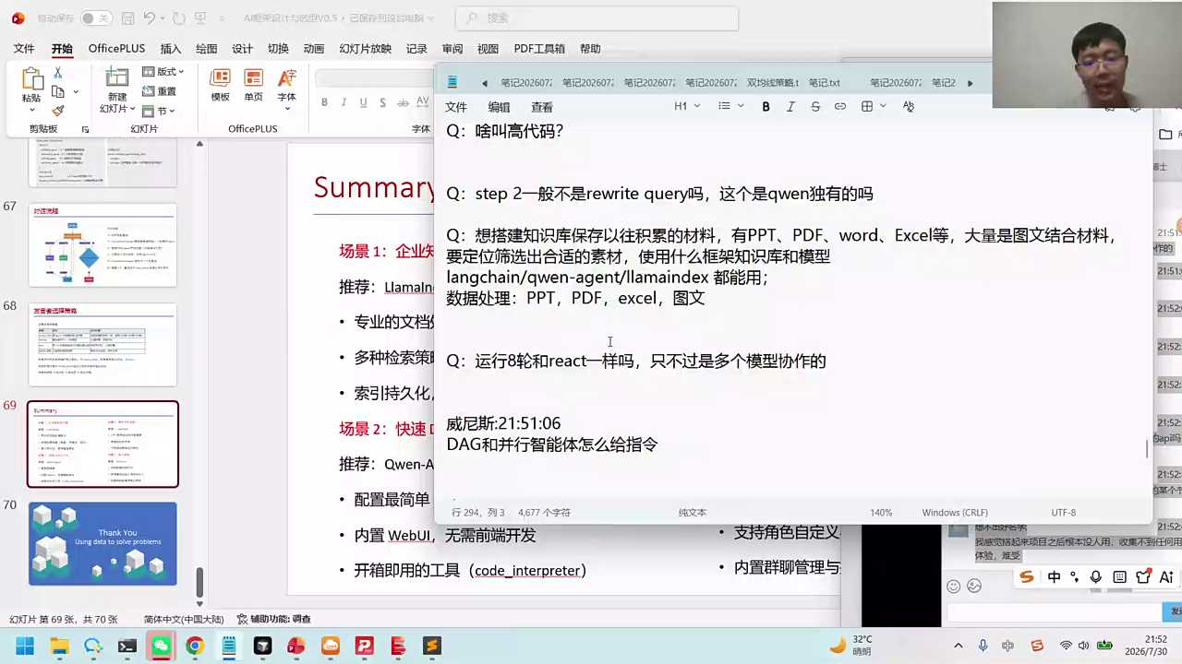
1. 多模型协作与单智能体反应机制的区别在于，多智能体需要协调各智能体的发言权和任务完成情况，以决定整体任务是否结束。
2. DAG（有向无环图）和并行治疗体的概念可以通过绘制流程图并使用long graph语法传入参数来实现，从而启动并行处理框架。
3. LCEL语言模式下的每个节点都是可读的，使得绘制流程图后，整个框架能够并行运行，提高了处理效率。
4. deep agents版本作为并行处理的底层支持，被用于搭建量化助手，采用基于long chain的并行运行机制。
5. 通过内置并行运行的long chain版本，量化助手能够并行处理任务，提高了整体的处理能力和效率。

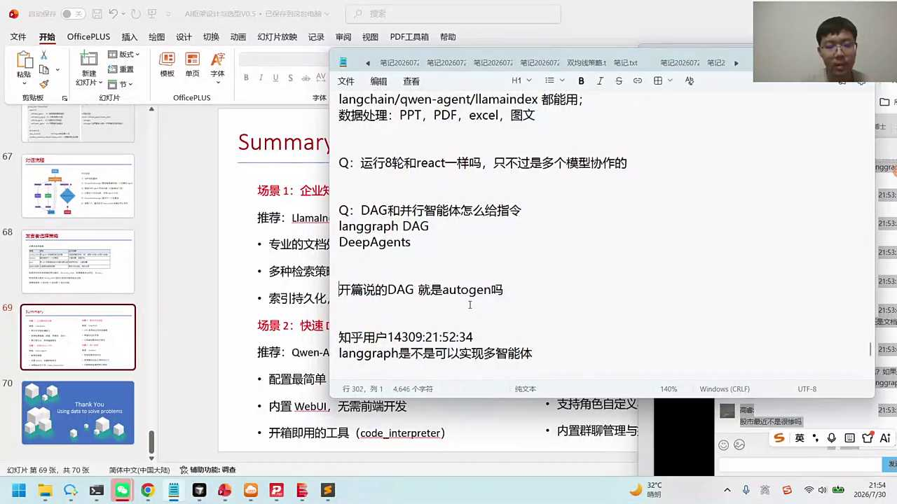
1. 对话中提及了DAG和DGDH两种概念，其中DAG被解释为order j，而DGDH则涉及图的两种模式，包括多智能体方式和long graf方法，后者可实现DHG。
2. 奥德镇案例被提出作为多智能体方式应用的实例，通过规划使智能体自主完成任务，展示了多智能体系统在特定场景下的应用潜力。
3. Log up被讨论为实现多整体的可能性，暗示了在系统设计中整合多个部分或智能体以达到协同工作的重要性。
4. 个人量化经验被分享，包括四个相互协助的智能体，强调了在实际操作中多智能体系统的设计与协作能力。
5. 对话最后提及了将对上述内容进行进一步介绍，预示着后续将深入探讨多智能体系统的设计、实现与应用案例。

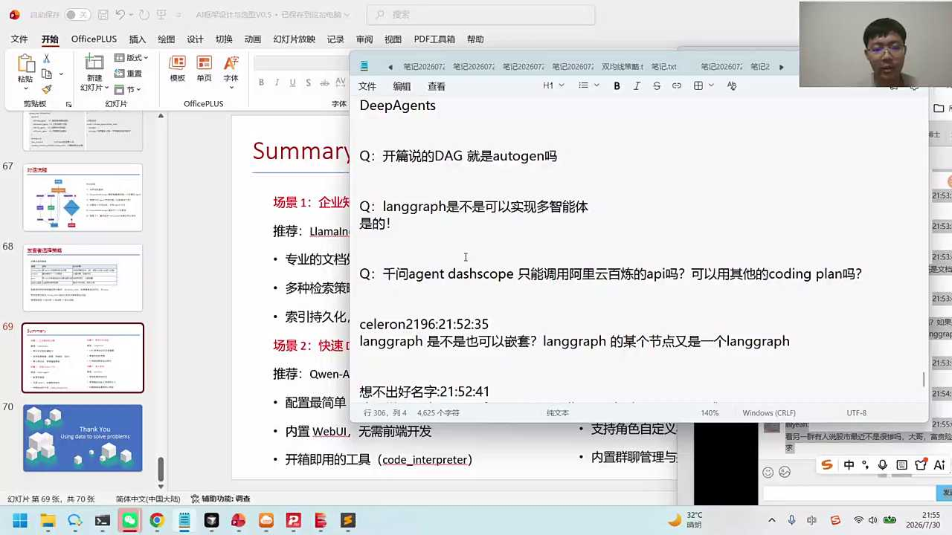
1. 对话讨论了agent dash scope的功能，指出它不仅限于调用阿里云的API，还能调用本地或其他服务商的API，如千问A证和GM服务器的模型。
2. 提到在千问agent中，用户可以通过灵活的方式调用不同来源的API，包括本地部署的模型，例如将GM5.2模型的参数填入以实现调用。
3. 强调了agent dash scope的灵活性，用户可以根据实际需求选择调用阿里云、本地或其他服务商的API，而不局限于特定平台。
4. 举例说明了如何在千问agent中配置调用非阿里云API的具体操作，即通过填写特定服务的参数实现API调用。
5. 指出通过agent dash scope，用户可以整合多种来源的API资源，包括但不限于阿里云的API，以满足多样化的应用需求。

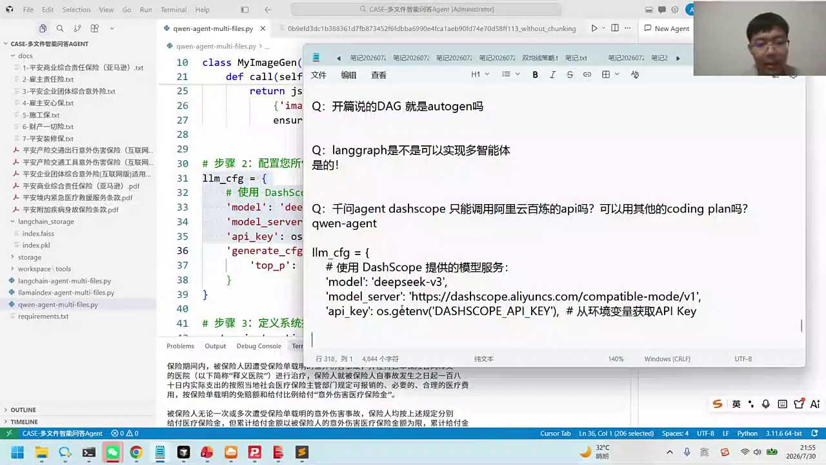
1. 外部模型调用与接口传输：讨论了调用外部模型时接口的使用，强调接口不局限于特定模型，如千问模型，体现了框架的灵活性和兼容性。
2. Lang Graff与Long Graf的嵌套关系：提出了理论上Lang Graff可以嵌套Long Graf的某个节点，以及Long Graf可以嵌套Lang Graff的某个节点，展示了模型间可能的交互与集成方式。
3. 模型框架的扩展性：指出框架不仅限于特定模型，可以使用其他模型，突显了系统的开放性和扩展能力。
4. 技术实现的多样性：通过提及接口和模型的通用性，强调了技术实现上的多样性和灵活性，为系统设计提供了更广阔的空间。
5. 系统设计的理论可行性：总结了技术讨论的理论层面，确认了Lang Graff与Long Graf之间嵌套节点的可行性，为实际应用提供了理论依据。

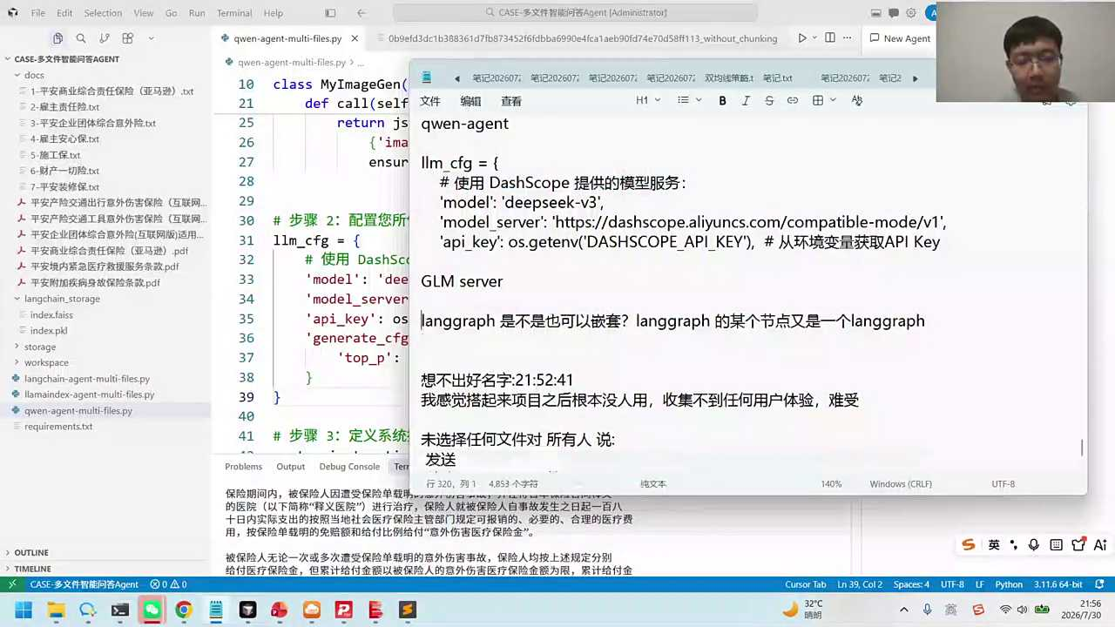

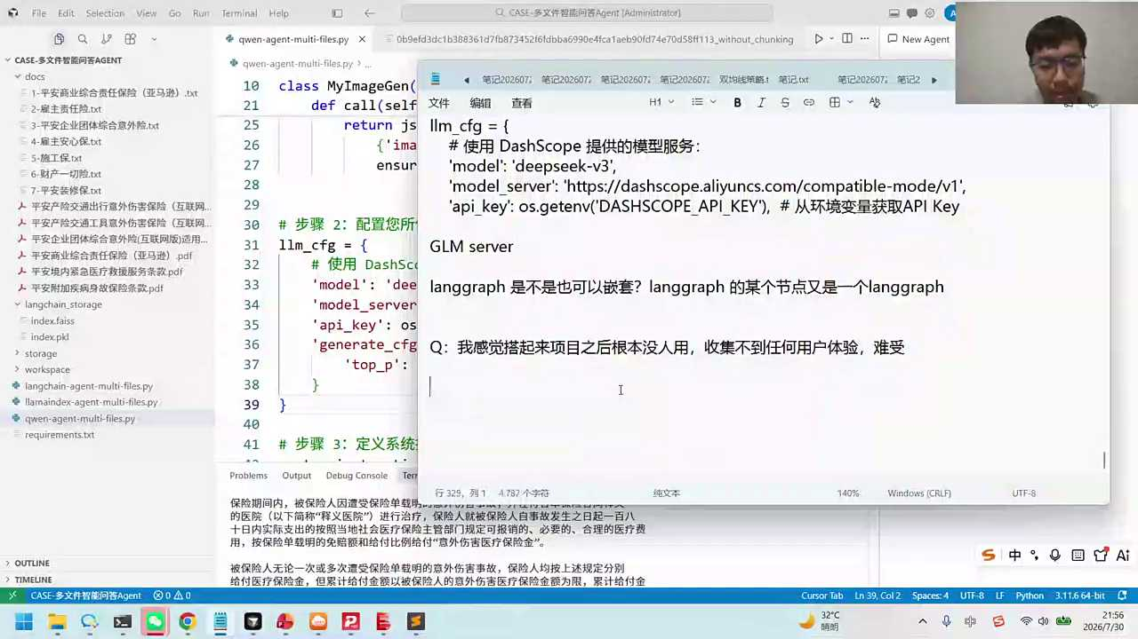

- 02:12:57 AI模型能力与量化交易营项目分享
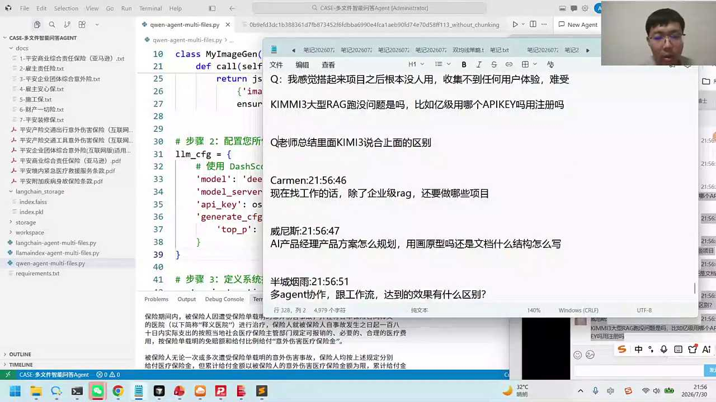
1. K3模型以其强大的2.8万亿参数量和仅激活16个专家的高效特性，展现了在模型能力上的优势，尽管当前因用户增多导致运行速度变慢。
2. 在寻找工作时，除了企业级的rock项目，还应考虑参与AI产品经理的产品规划方案设计，包括用户旅程绘制、解决方案设计及后续测试规划。
3. AI产品经理在规划方案时，需解决用户痛点，明确使用场景，设计agent使用的大模型、工具及知识库，确保方案的实用性和创新性。
4. 多A协作与工作流的区别在于，多A协作可能没有固定终点且不可控，而工作流有明确终点，通过顺序控制实现相对可控的协作流程。
5. 对于量化的助手开发，应关注其在实际应用中的表现，结合用户反馈持续优化，确保助手功能的实用性和用户体验的提升。

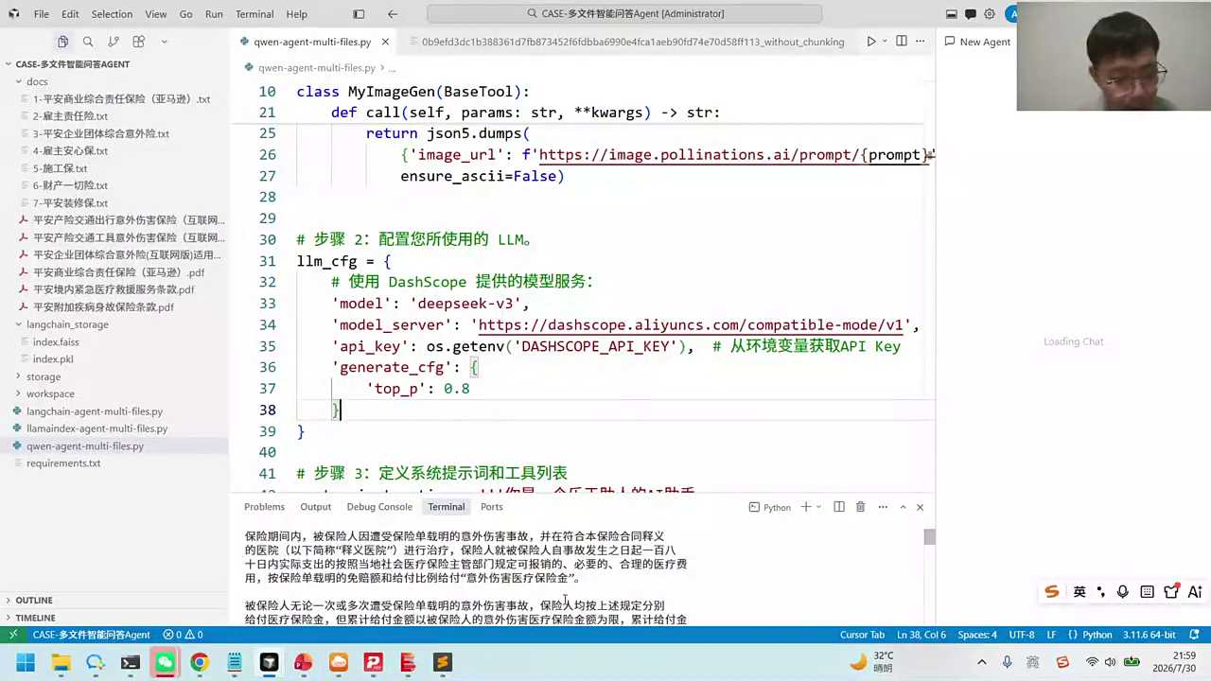
1. 量化交易营训练营将在知乎首发，提供企业级项目内容
2. 训练营将内容模块化，方便学习和串联
3. 针对找工作需求，训练营会指导如何选择和完成项目
4. 强调了训练营对提升求职竞争力的作用
5. 提到有同学提问关于项目选择的问题，训练营将解答此类疑问

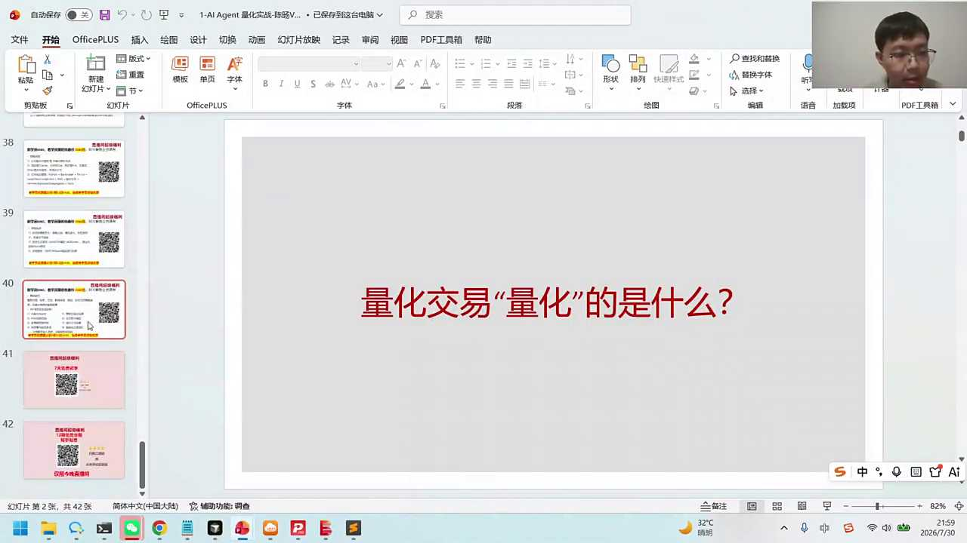

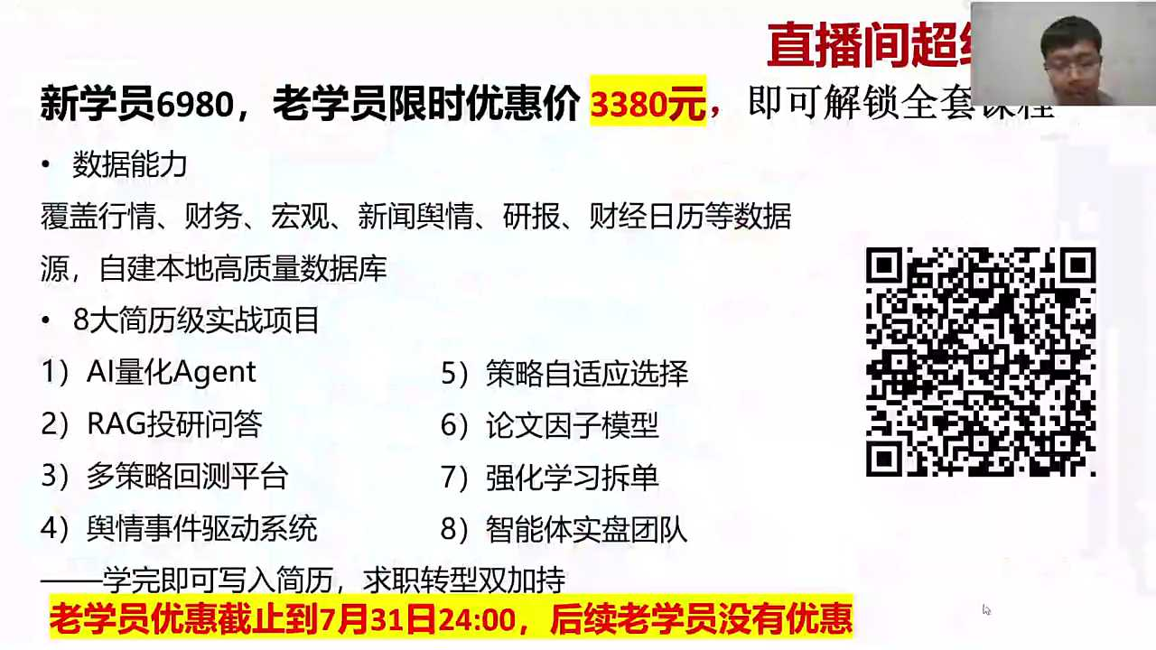
1. 项目包含一个量化的agent，能够通过AI沟通回答用户问题，提供投资研究和报告的质谱分析，构建回撤平台并编写算法。
2. 强调事件驱动在量化过程中的重要性，探索股票市场中事件的驱动因素，以及策略的自适应选择和论文因素等。
3. 提及强化学习在拆单和智能体方面的应用，以优化量化策略。
4. 邀请听众了解量化概念，通过福利活动吸引小伴关注和参与，以增强项目互动性。
5. 鼓励听众深入了解量化项目，通过今天介绍的内容激发兴趣，促进进一步交流和合作。

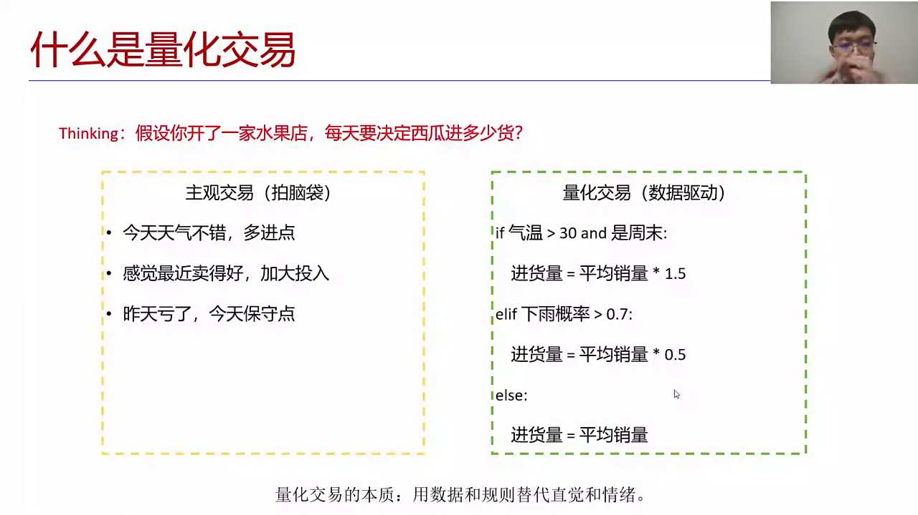
1. 量化交易是一种将决策过程数据化的方法，相较于传统的拍脑袋决策，它通过分析具体数据来指导交易，例如通过天气和销量数据决定水果进货量。
2. 在量化决策中，可以设定具体的条件和系数，如气温超过30度和周末时，进货量可增加1.5倍，以应对可能的高需求。
3. 量化方式还考虑了历史销量和天气预报，如若预测下雨概率超过70%，则可将平均销量减少0.5倍，以避免过量进货。
4. 量化交易通过将各种因素转化为数据表达，帮助决策者更科学、更精准地做出决策，减少主观判断带来的不确定性。
5. 对比传统决策方法，量化交易能够更有效地利用历史数据和实时信息，提高决策的准确性和效率，尤其是在需要频繁决策的场景中，如股票交易和商品进货。

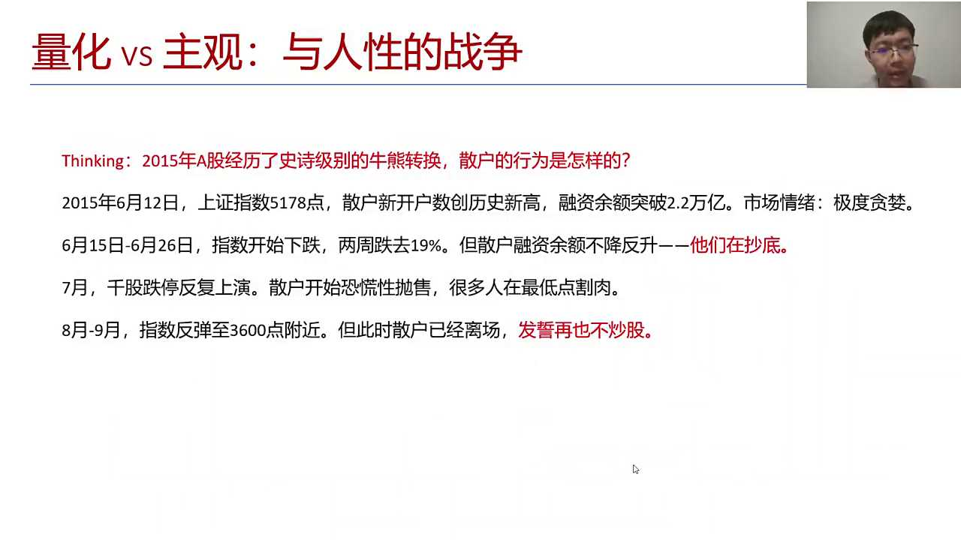

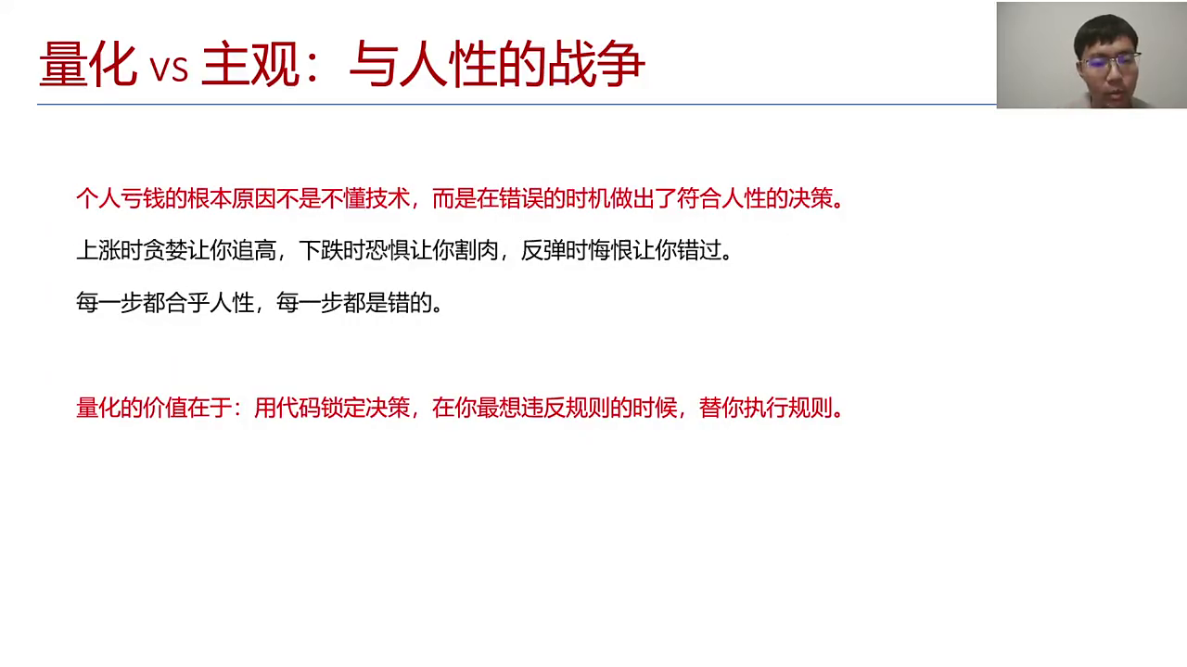

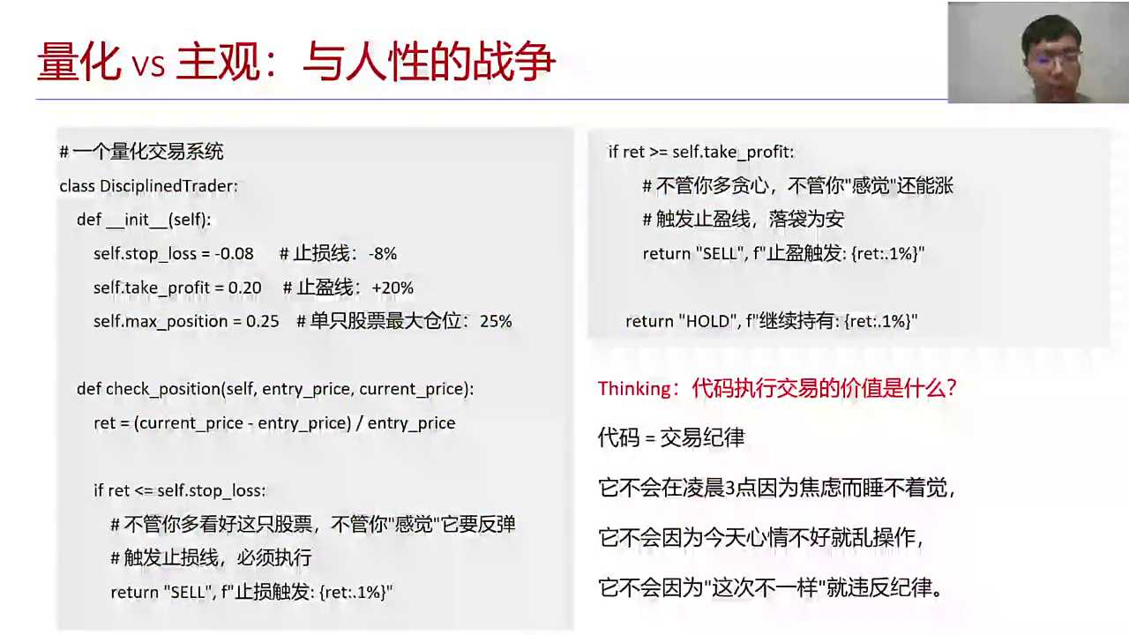

- 02:19:06 量化健康与训练营内容详解及优惠报名
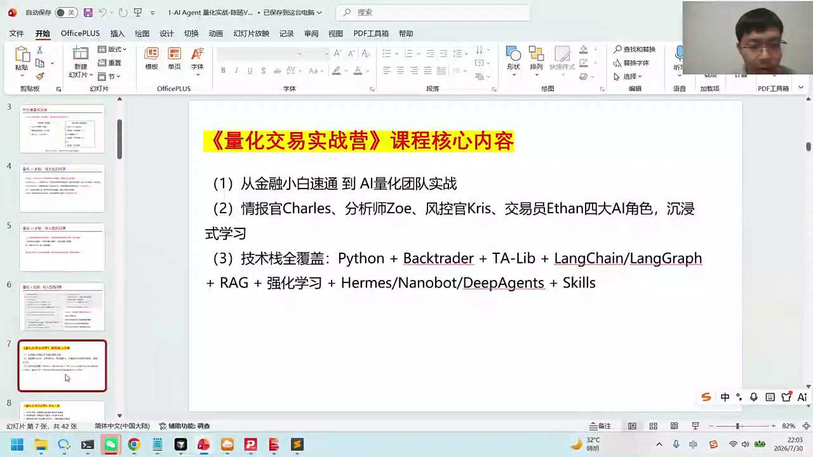

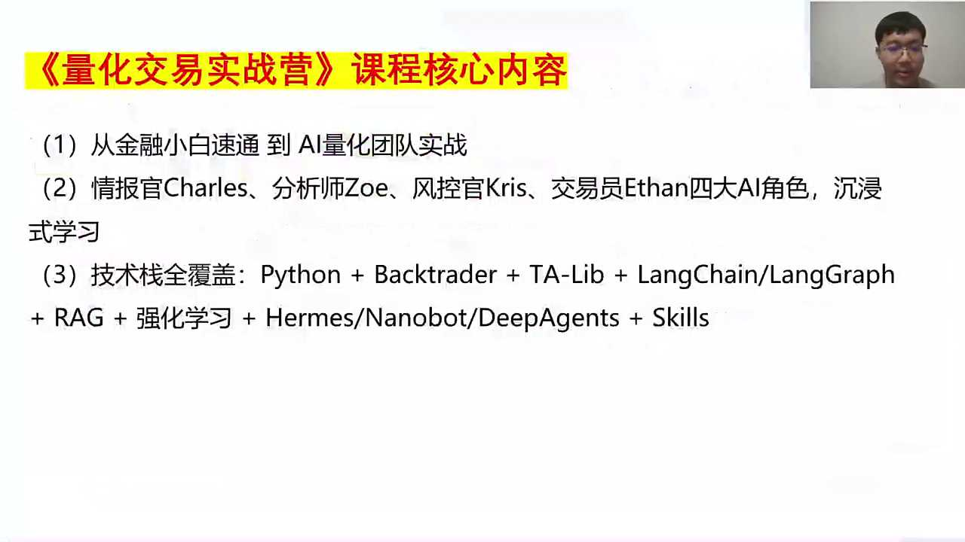
1. Charles角色负责采集大量数据，包括日线图和tick数据，为研究提供基础。
2. 数据表内容丰富，涵盖板块数据、新闻数据及日线图资金流等，总量庞大。
3. 课程将教授几乎免费下载这些数据的方法，便于研究使用。
4. 强调数据采集的实操性，Charles不仅限于框架部分，而是具体执行数据收集。
5. 研究某股票时，需利用Charles采集的全面数据，以进行深入分析。

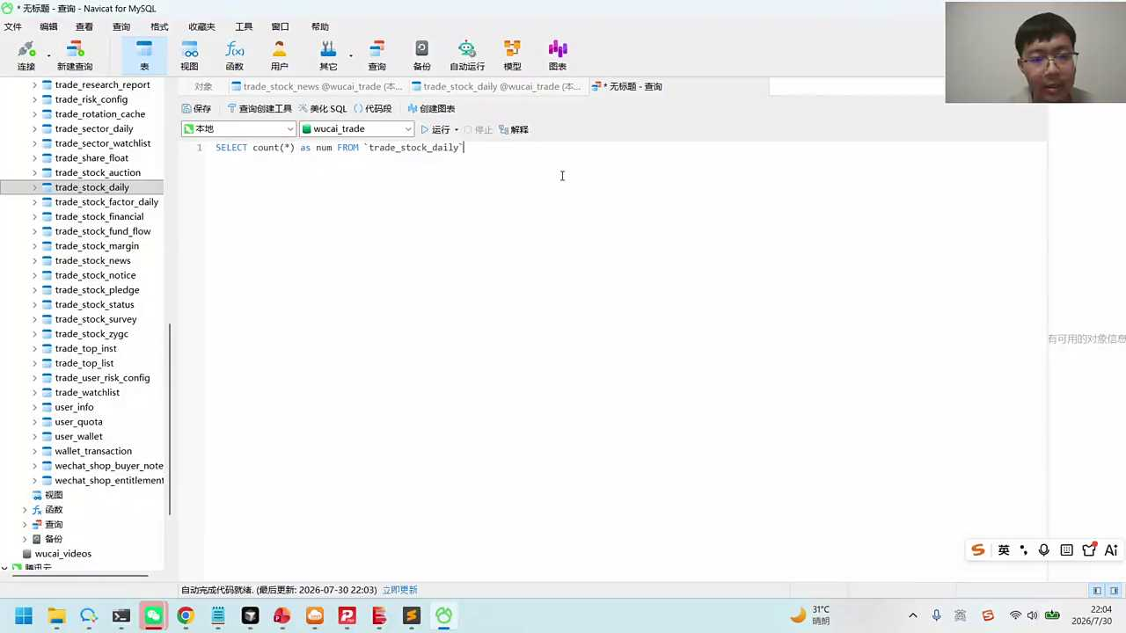

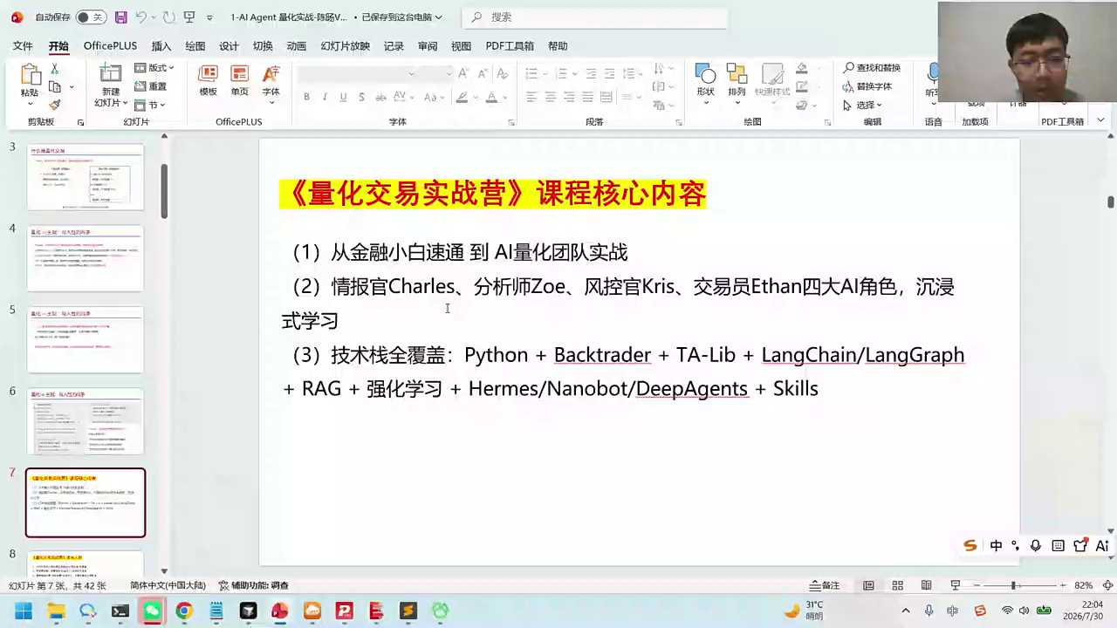
1. 分析策略与风控交易：详细讲解了如何实战long graf，以及采用herma s nana bot和divisions等先进智能体来完成任务。
2. 技能搭建：介绍如何搭建技能，让这些技能辅助完成特定任务，提升效率与精准度。
3. 量化训练营概述：对感兴趣的群体，详细说明了量化训练营的内容与目标。
4. 适用人群说明：明确指出训练营适合哪些人群参与，确保信息的针对性与实用性。
5. 内容总结与预告：回顾了今日讲解的主要内容，并预告了后续可能的讨论方向。

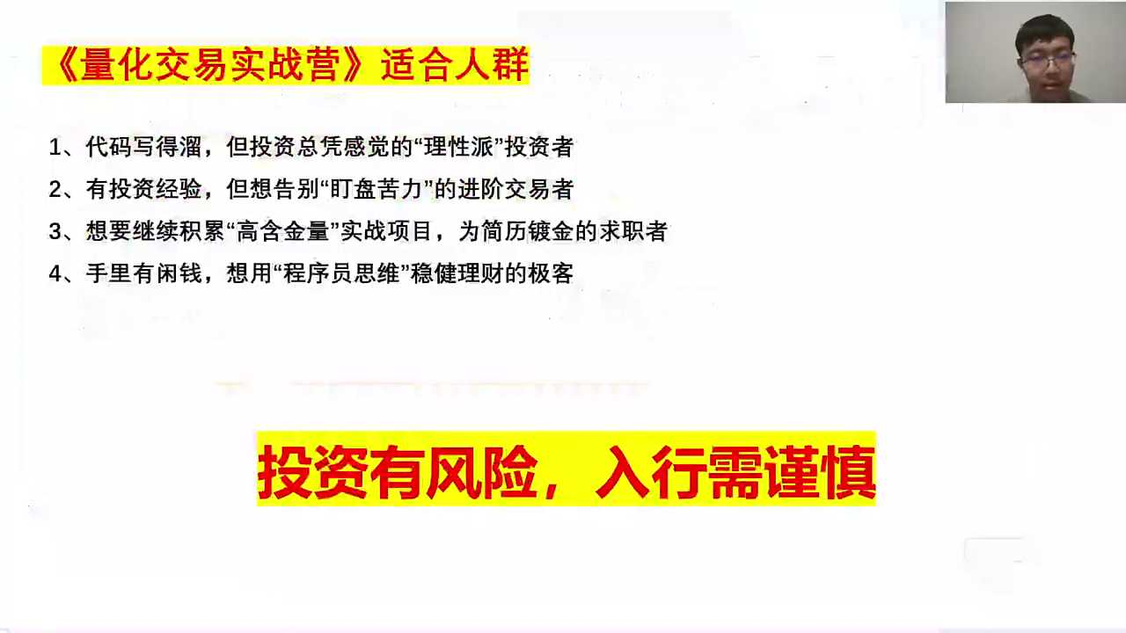
1. 通过AI加金融的工作，帮助有编程技能的人转向理性投资，实现资产增值。
2. 针对不想亲自盯盘但有投资经验的人，提供AI辅助决策，提升投资效率。
3. 引导希望通过股市资产升值的个人，利用AI工具进行理性投资，避免盲目跟风。
4. 探讨如何让个人资金在不依赖于打工或房产投资的情况下，通过理性投资产生价值。
5. 倡导理性投资理念，教育投资者如何在股市中做出明智决策，实现财富增长。

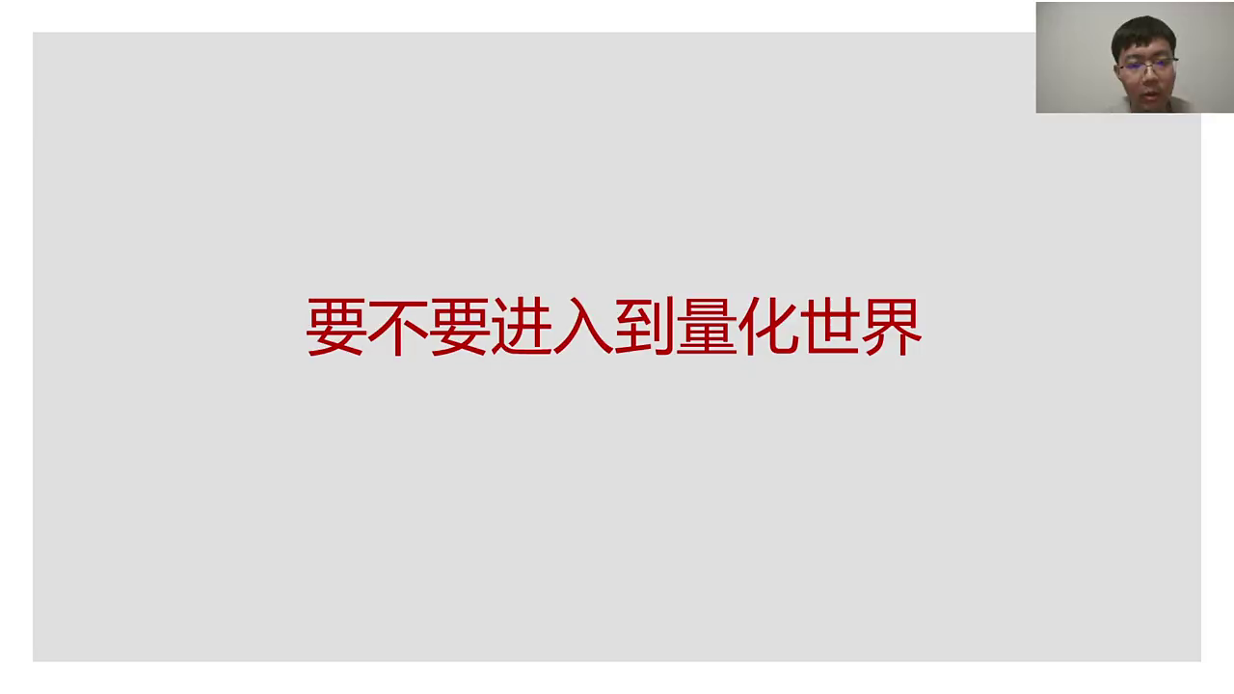

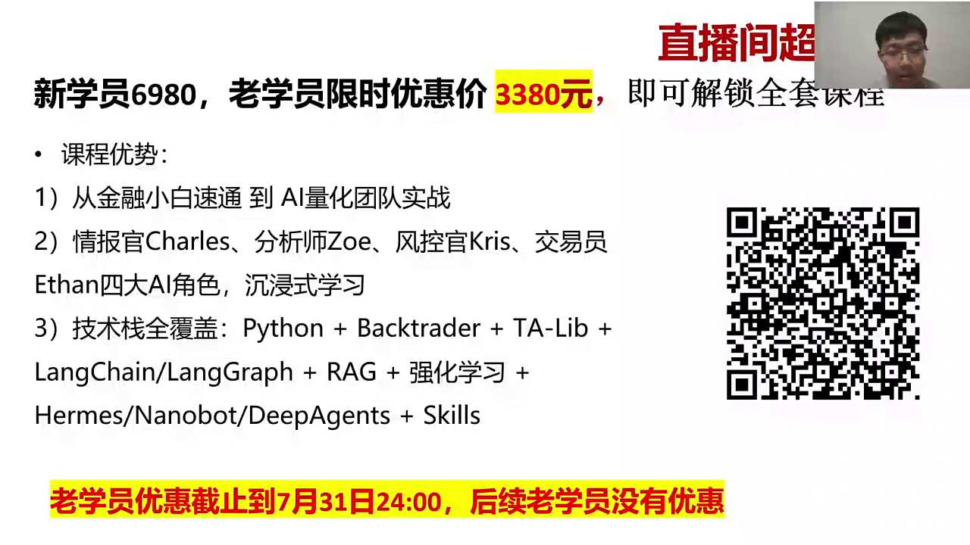
1. 新课程初始价格较高，但提供优惠价3380元，截止时间为7月31日24点。
2. 报名截止后，课程价格将恢复至原价，不再享受优惠。
3. 强调今日及明日（7月31日）为优惠报名最后期限，错过将无优惠。
4. 建议潜在学员把握时间，在优惠期内完成报名以享受特惠价格。
5. 提醒所有听众，优惠结束后价格调整，早报名早受益。

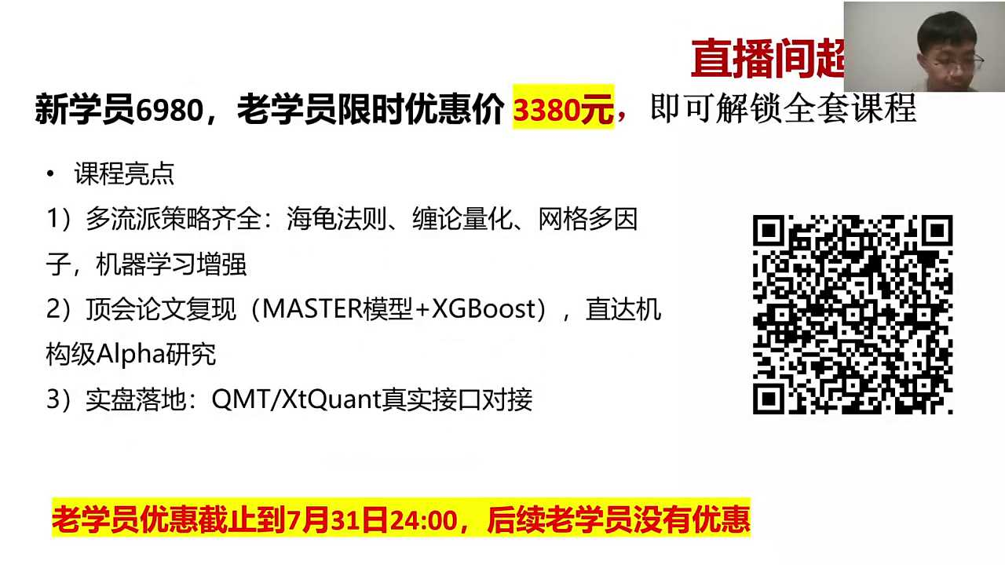

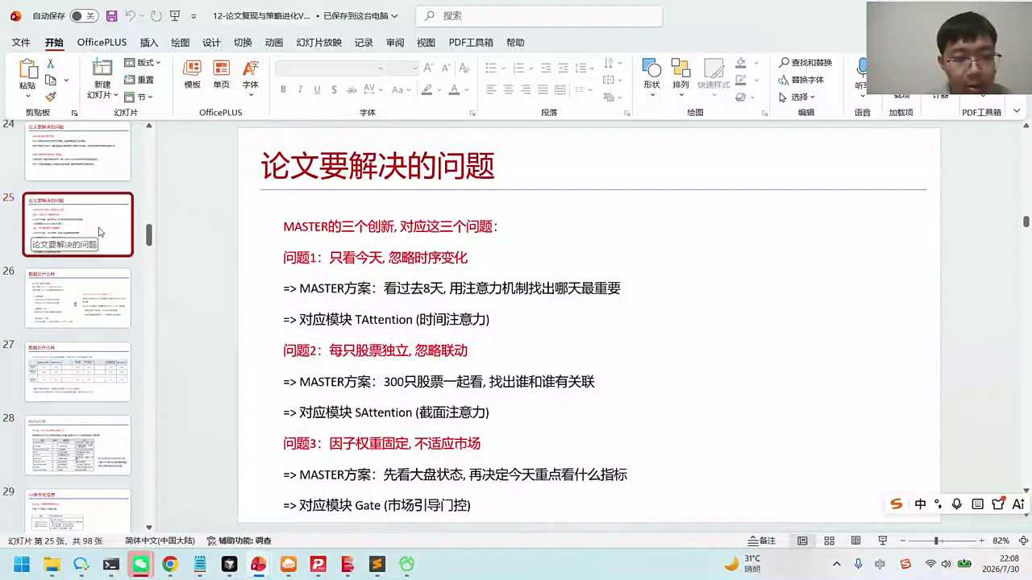

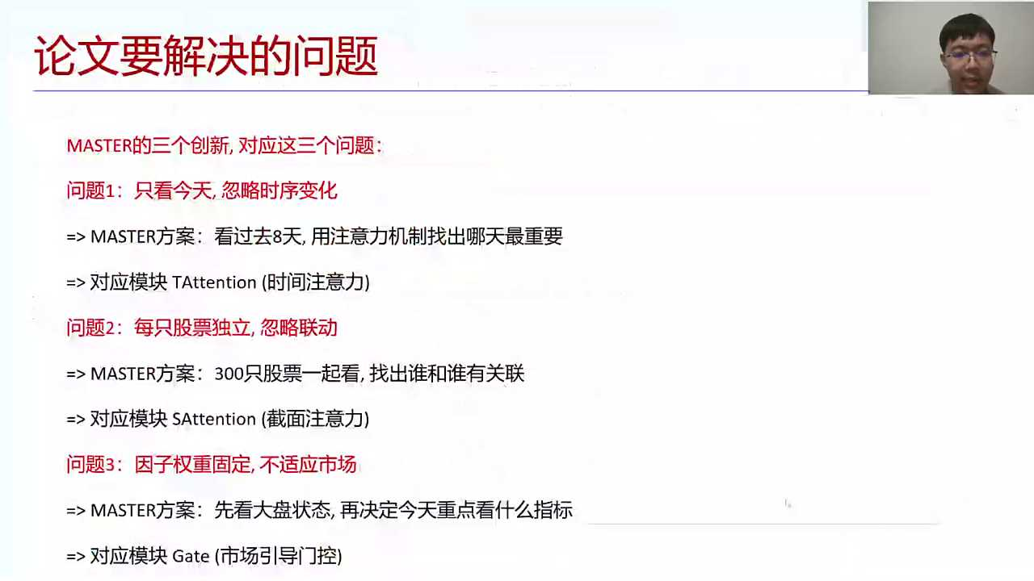
1. 复现了AAAI顶会研究，优化算法复杂度从N方降至N，提升股票关联分析效率，实现快速识别特定时刻股票及因子关联。
2. 利用大模型分析大量策略，筛选出有价值的投资规律，撰写论文分享研究成果，推动AI在股票投资中的应用。
3. 引入QMT量化工具，通过代码实现行情采集与自动交易，降低手动交易门槛，提升投资决策的自动化与精准度。
4. 分享3380元一价全包课程，包括QMT开通服务，面向新学员提供优惠，旨在普及量化交易知识，赋能投资者。
5. 强调AI在股票投资中的价值，通过学术研究与实践结合，探索大模型在横截面股票分析中的应用，促进智能投资发展。

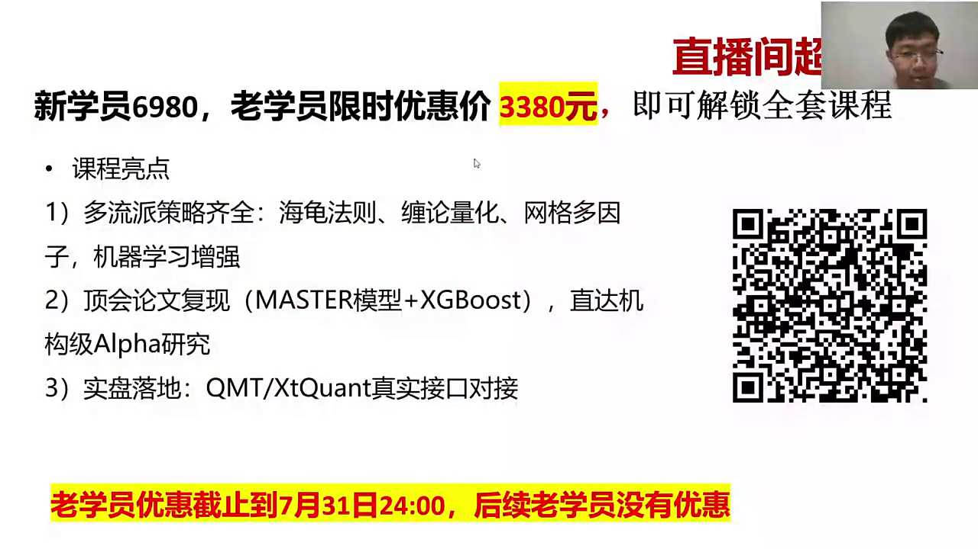
1. 通过专业渠道开通券商服务，降低资金门槛，预计5到6天完成，且单次交易即可覆盖开通成本。
2. QMT平台提供无限制数据采集，包括分钟级数据、K线图、财务数据等，年费远低于市场同类服务。
3. 利用transformers模型进行研究，适合论文发表，尤其在数据丰富的股票场景下，易于理解和应用。
4. 项目聚焦股票交易场景，即使不参与实际交易，也能通过数据分析学习和研究，降低投资风险。
5. 提供全面的数据服务，包括分笔成交、龙虎榜、主力合约等，满足不同用户需求，提升决策效率。

- 02:28:46 量化投资与AI技术在金融领域的应用及价值
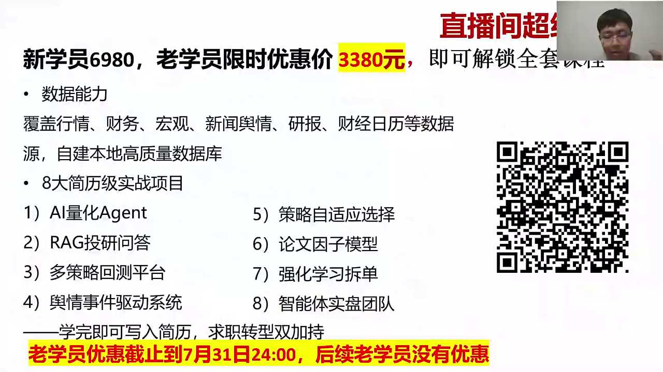
1. 量化项目涵盖AI投研、AI投顾和AI量化投研三大场景，尤其量化领域薪酬高，吸引华尔街高薪人才。
2. 量化工作包括算法策略、自适应因子挖掘、强化学习等，与资产保值管理密切相关，具有高价值。
3. 国内头部讲师课酬一般在3.5万至4万之间，与国外华尔街的课酬存在显著差距，反映量化人才的稀缺性。
4. 数据支持港股交易，课程包含24次录播视频、6次直播答疑及助教代码解答，满足不同学习需求。
5. QMT量化工具注册收紧，影响使用灵活性，但存在替代方案以适应大KMT代码限制，保证量化策略实施。

- 02:33:43 量化投资课程与QMT软件使用答疑
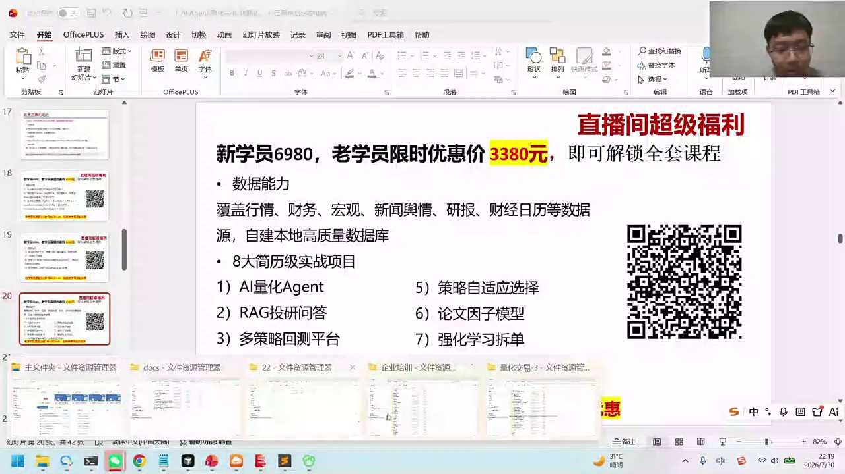

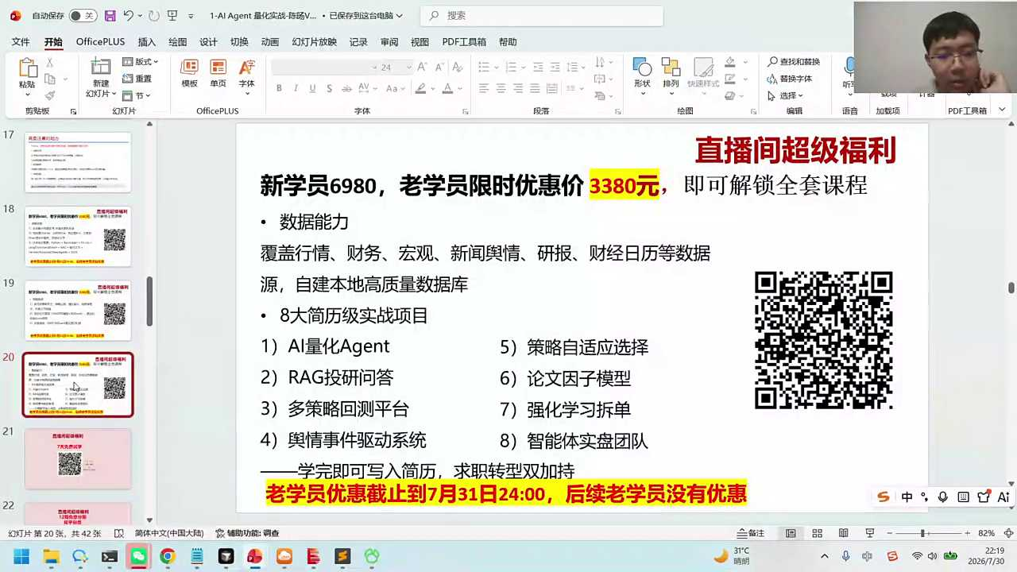
1. AI智能体分析5000只股票，提供板块轮动、资金流向及新闻策略表现，辅助判断股票优劣
2. 课程包含24次内容，每课配对应代码，帮助学员实践操作，掌握股票分析方法
3. 后续课程将集成代码，搭建完整系统界面，便于学员全面掌握股票分析工具使用
4. 课程不直接推荐具体股票代码，而是教授分析方法，鼓励学员独立判断
5. 强调AI智能体的数据维度全面性，比个人推荐更可靠，引导学员利用智能体进行股票分析

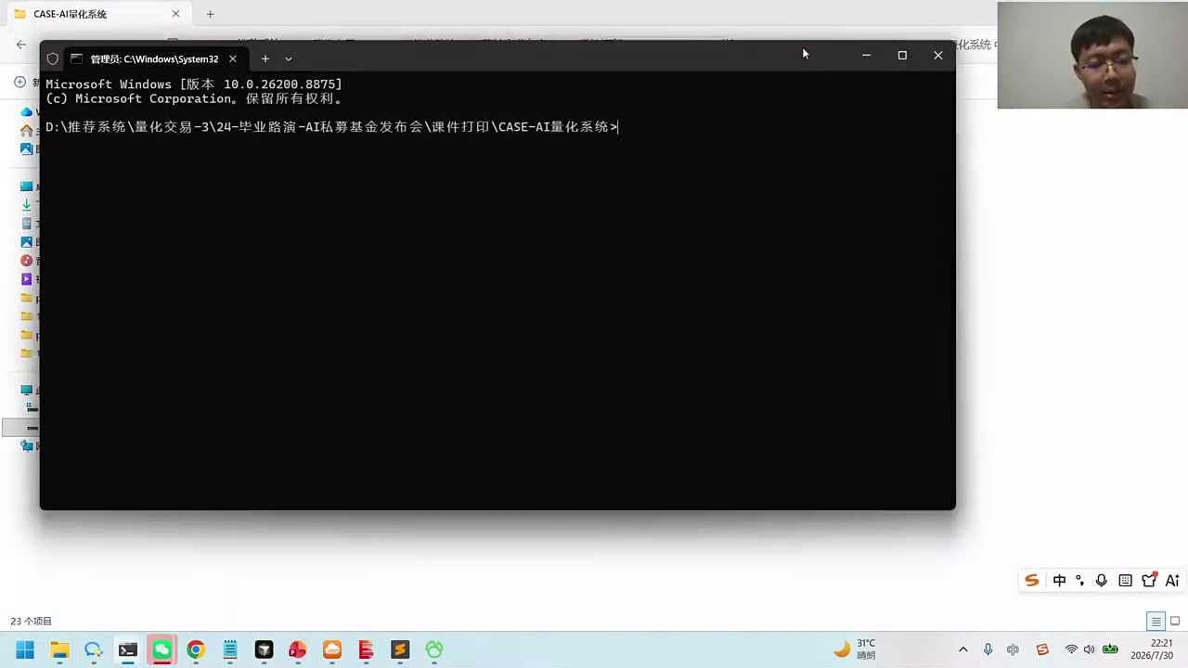

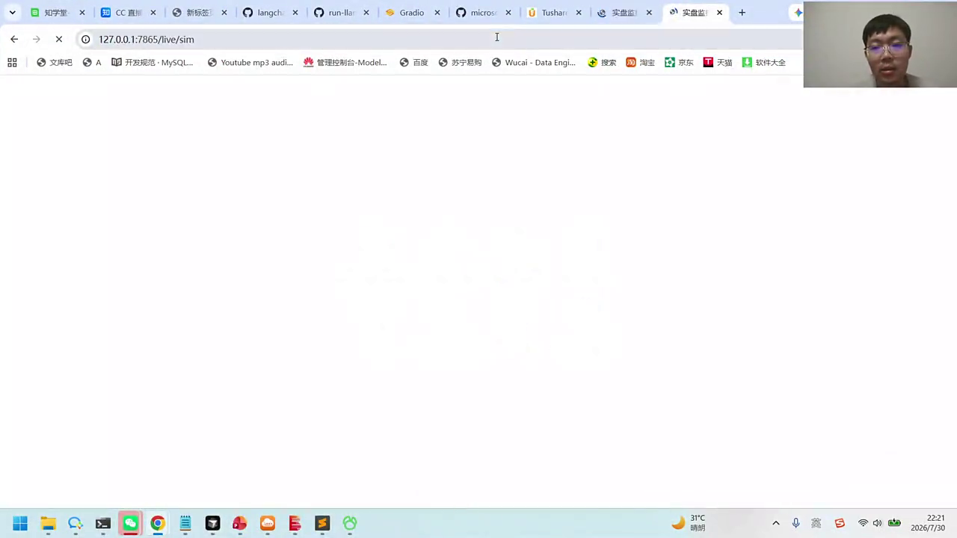
1. 对于系统启动速度慢的问题，可以通过优化本地开发环境来改善，当前使用的笔记本电脑配置应已足够，无需额外升级硬件。
2. 关于个人使用QMT或mini QMT的选择，需注意mini QMT的开通可能已受限，建议尽快确认开通状态，以免影响后续使用。
3. 在配置电脑环境时，应确保满足系统基本需求，避免不必要的资源浪费，同时保持硬件的高效利用。
4. 针对系统启动慢的反馈，建议用户耐心等待，同时可关注官方是否提供优化方案或更新，以提升启动速度。
5. 在本地开发环境中，用户应根据实际需求合理选择开发工具和配置，以实现最佳的开发体验和效率。

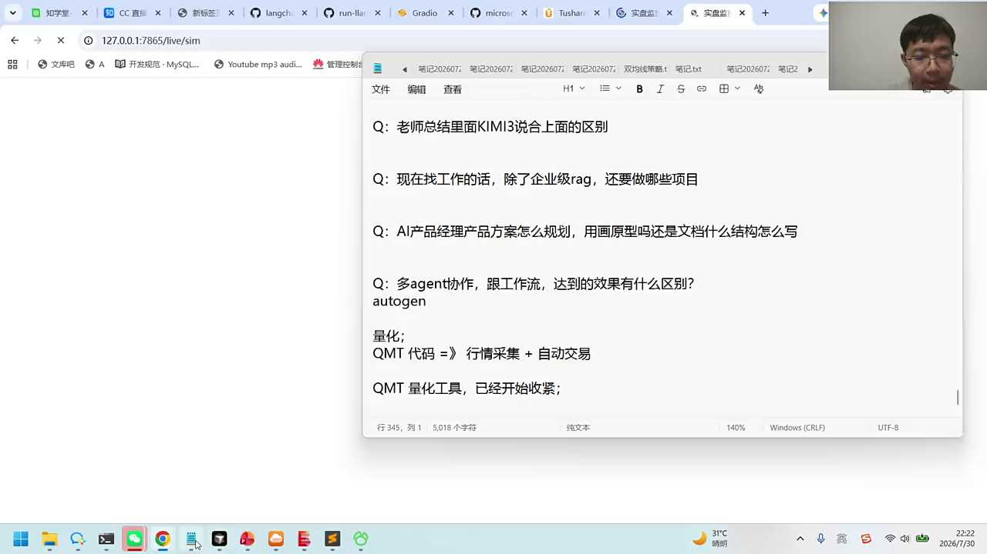

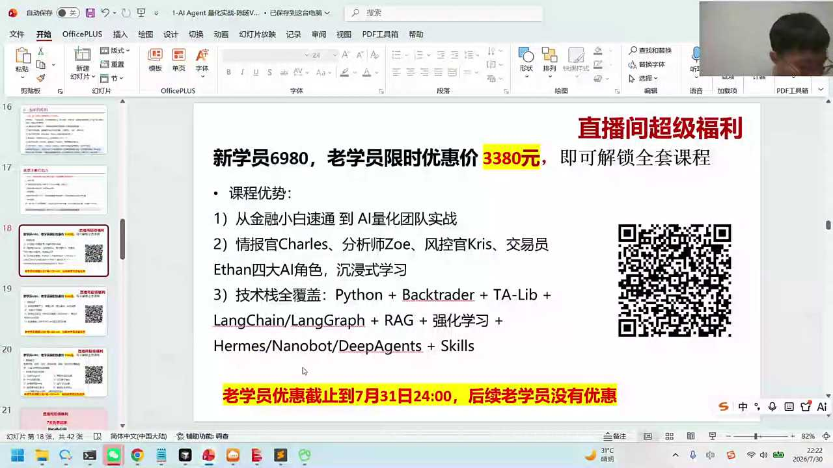
1. QMT的开通与使用条件相对宽松，券商可能设定的资金门槛被降至极低，甚至不需要1万元门槛，且报名后可获协助开通。
2. QMT课程提供灵活的学习方式，课程内容提前录制，安排紧凑，适合非程序员学习股票相关代码，无需担心跟不上的问题。
3. 课程中将教授如何开通KMT，包括与券商的沟通，确保学员在付费后能顺利使用QMT。
4. 课程代码以股票相关为主，确保代码的实用性和可运行性，区别于仅作示例的demo代码。
5. 提供试学期，期间将协助学员完成QMT的开通，确保学习过程顺利。

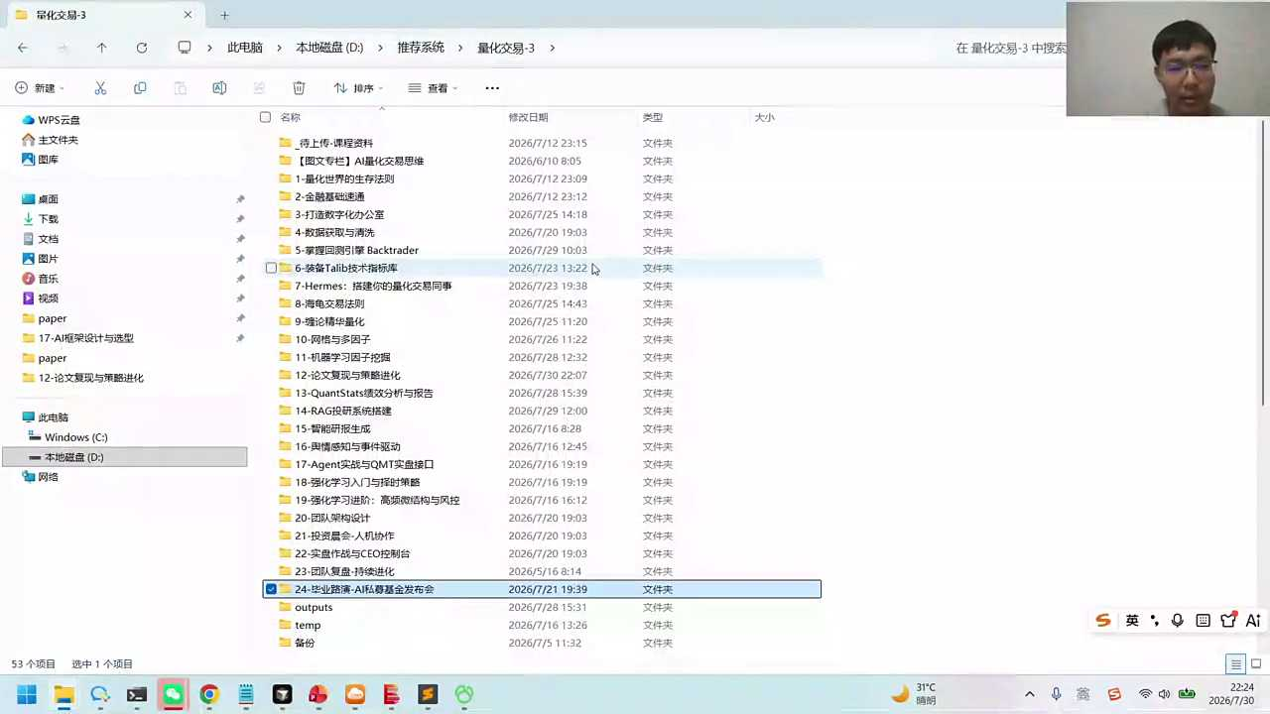

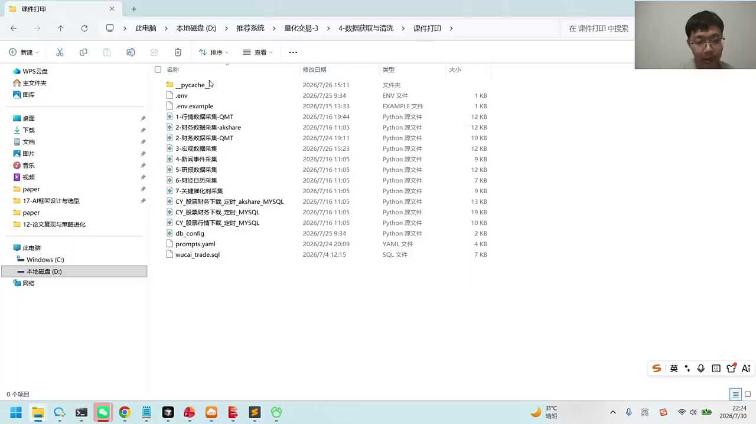

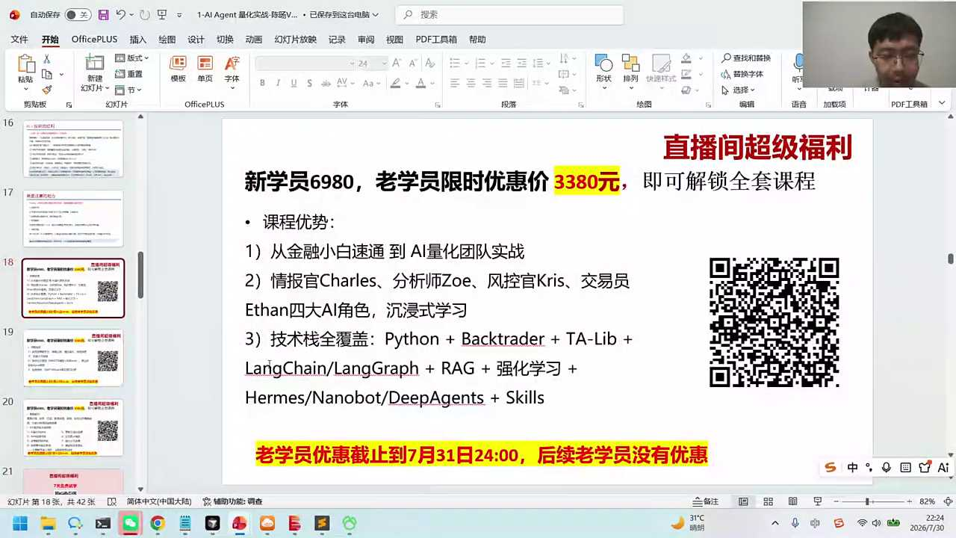
1. 在现代agent开发领域，基于LangGuff、Hermas和Deep Agents等项目经验，将为寻找agent开发工作提供显著价值。
2. 强化学习、回撤因子多因子分析及机器学习等策略，是构建智能体决策机制的关键技术。
3. 策略制定不完全依赖智能体本身，而是通过强化学习和多因子分析等方法实现，以提升决策效果。
4. 当前，具有高使用价值的agent开发工作，倾向于那些能够熟练运用现代agent框架和策略制定技术的人才。
5. 对于AI策略的探索，强化学习和机器学习的应用，正逐渐成为行业内的热点方向，对从业者提出了更高的技术要求。

- 02:41:16 量化交易课程与QMT软件开通指南
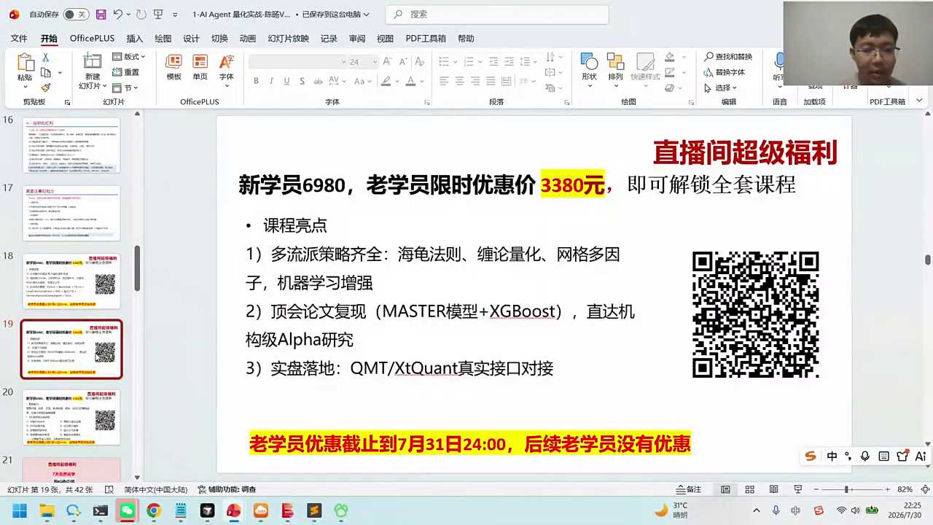
1. 课程提供24小时视频学习和六次直播答疑，助教全程支持，灵活适应不同学习时间。
2. 报名课程包含QMT软件开通服务，特别为学员提供低门槛开通方案，解决市面上难以开通的问题。
3. 课程一价全包，包含知名券商的低门槛账户开通，无需额外资金门槛，直接使用和交易。
4. 强调尽早开通QMT的重要性，因新账户开通受限，且开通后可提升智能体的真实性与实用性。
5. 提供模拟盘和实盘连接，让学员能够实践并查看实际交易情况，增强学习效果。

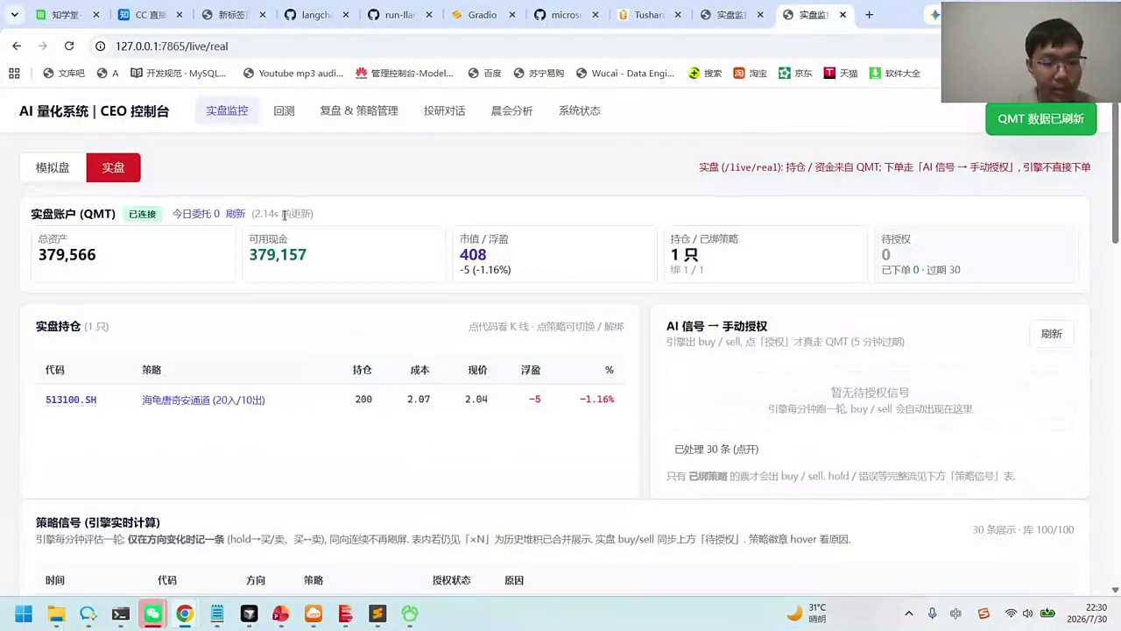
1. 2023年初开始量化投资，资金翻倍后六月回撤10%，七月高位撤资，显示了良好的风险控制意识。
2. 投资组合中，贵州茅台、九安医疗和大唐发电分别在一季度和五月买入，收益显著，体现了精选个股的重要性。
3. 量化投资的核心在于分析资金流和板块流动，避免大势不佳时操作，确保投资策略与市场趋势同步。
4. 市场分析工具帮助识别市场驱动力，通过因子分析理解市场动态，为投资决策提供数据支持。
5. 强调量化的纪律性，即使在盈利后也需按策略行事，不随意更改投资计划，保持心态平和，让利润自然增长。

- 02:48:05 量化交易策略与市场分析详解
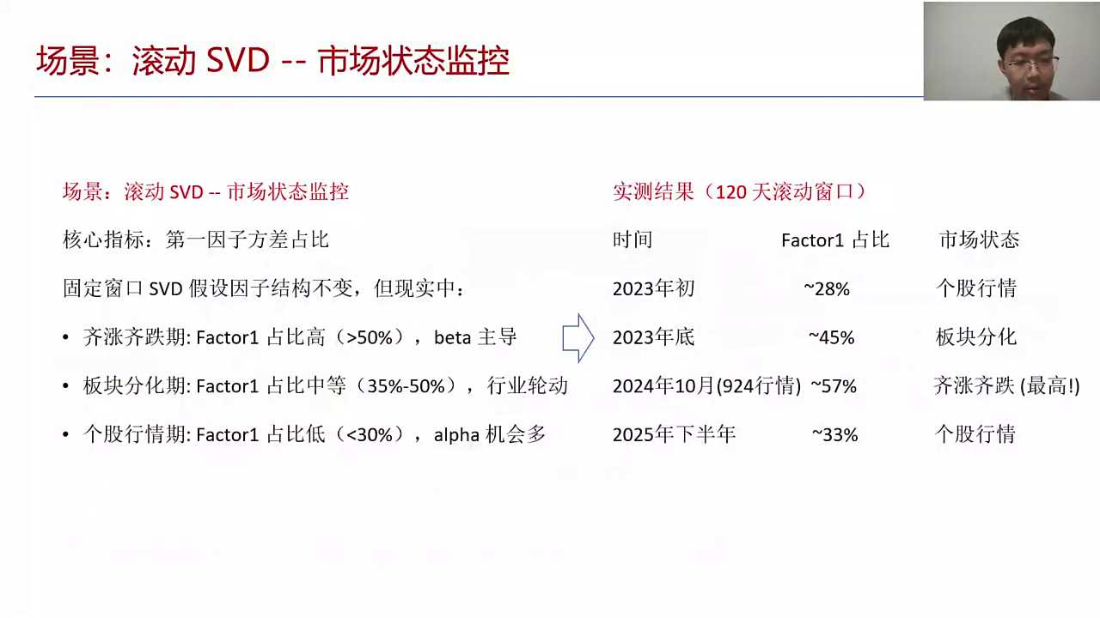
1. 市场存在同涨同跌和板块分化两种现象，年初同涨同跌严重，后转为科技股与老能源股分化。
2. 资金流动导致板块分化，当前市场呈现个股行情，需通过监控市场状态来避险。
3. 量化投资的本质是根据市场状态选择策略，factor因子分析大于50%时，市场倾向同涨同跌。
4. 六、五月份科技股与老能源股分化明显，资金从一板块流向另一板块，体现了市场动态变化。
5. 了解市场状态对选择投资策略至关重要，量化方法能帮助投资者做出更明智的决策。

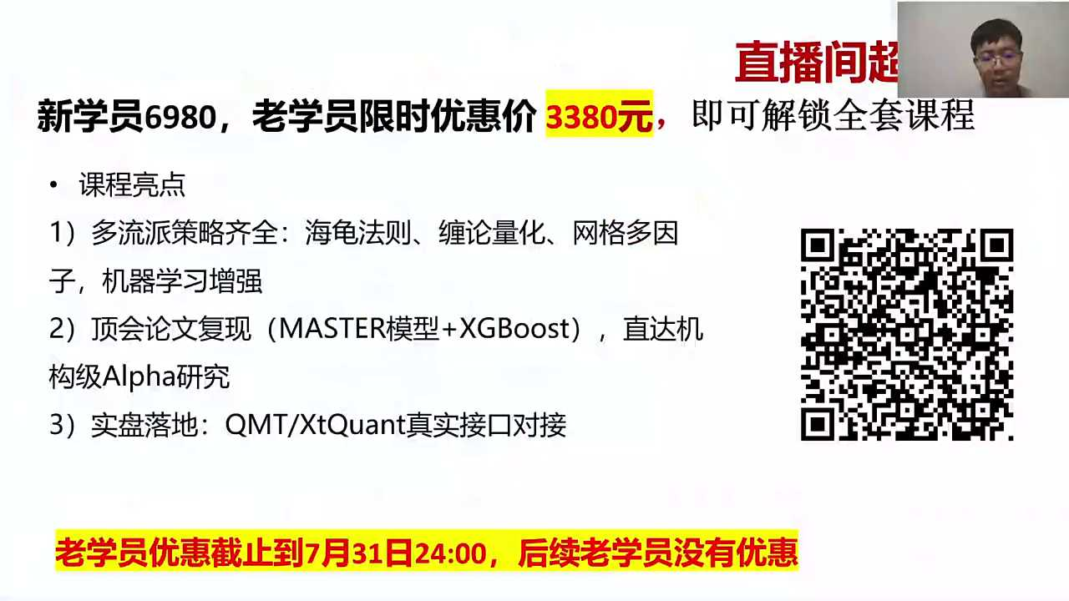
1. 课程计划于8月22日开始，主要教授根据市场状态选择策略的regain RETIME方法，以及如何通过量化策略分析收益和亏损原因。
2. 推荐使用国金券商APP的L2服务，但QMT的L2因年费过高（一千多元）而不推荐开通，个人实践中L2的实际作用有限。
3. 分享了七月份投资情况，盈利者可能选择了消费类等板块，而亏损15个点的投资者需反思策略，课程将帮助理解量化策略。
4. 强调了解量化策略的重要性，即明确何时盈利、何时亏损，这是提升投资技巧的关键。
5. 提及AI在投资中的两种应用方式，但未详细展开，暗示课程中将深入探讨AI辅助投资策略。

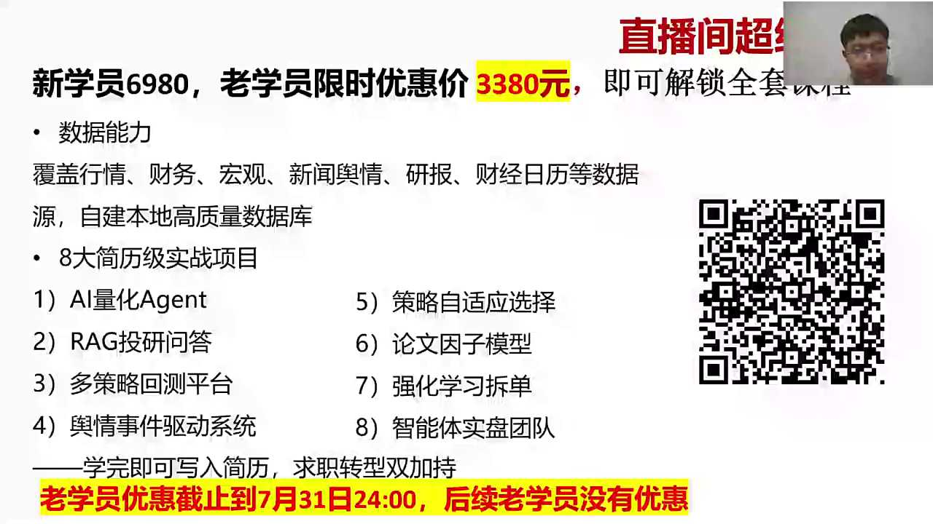
1. AI智能体能用于策略研究，将策略编写后挂载到PMP上即可运行，支持自动交易或模拟盘测试，课上将详细讲解从第20到24课的整合应用。
2. 课程鼓励学员在现有系统基础上完善，搭建个人量化策略，通过编写代码实现多样化操作，如执行策略时挂载至不同股票观察资产变化。
3. 报名后课程开通时间需确认，目前未明确是否能提前开通或需等到8月底，具体时间安排需等待进一步通知。

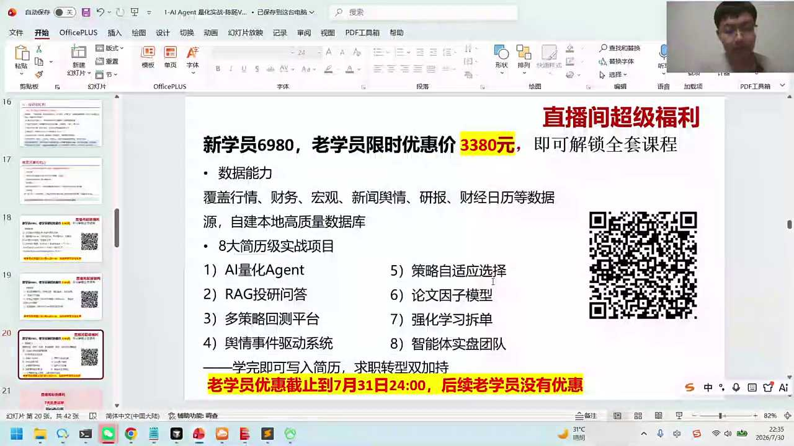
1. QMT作为量化交易工具，具备自动获取数据、研究策略和自动交易的能力，是未来量化交易的必备项。
2. 开通QMT无需额外收费，但需注意券商可能根据资金量设定不同佣金费率，建议与券商交流获取最优费率。
3. 课程内容涵盖量化交易系统搭建、策略编写、模拟盘操作及60次直播答疑，旨在帮助学员掌握量化交易技能。
4. 模拟盘操作被推荐用于测试量化策略效果，通过与AI交易对比，逐步积累经验并实现小额资金盈利。
5. 课程强调量化交易并非仅限于高学历人群，通过AI辅助，普通投资者也能掌握策略编写，实现交易模式的优化。

- 02:53:35 量化交易课程与券商费率详解
- 02:58:14 AI量化交易与缠论分析实战课程
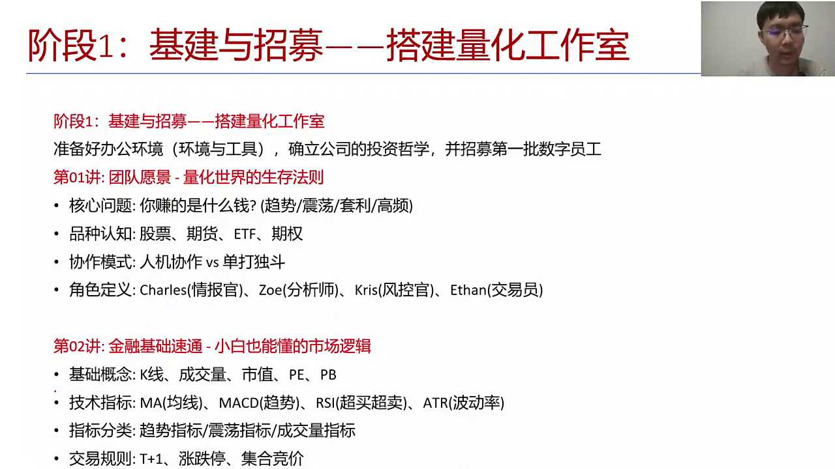

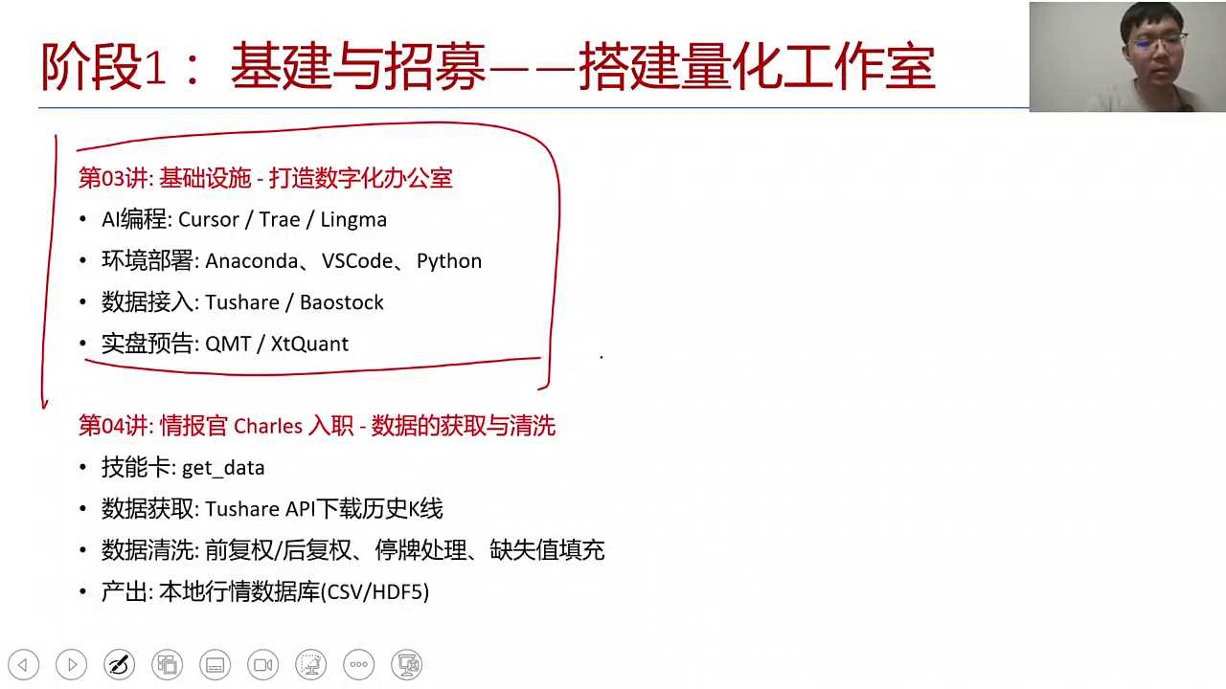

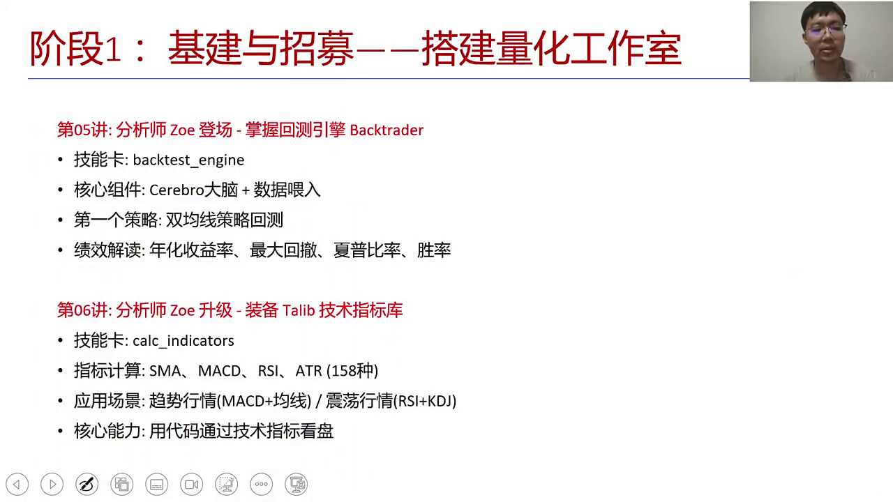

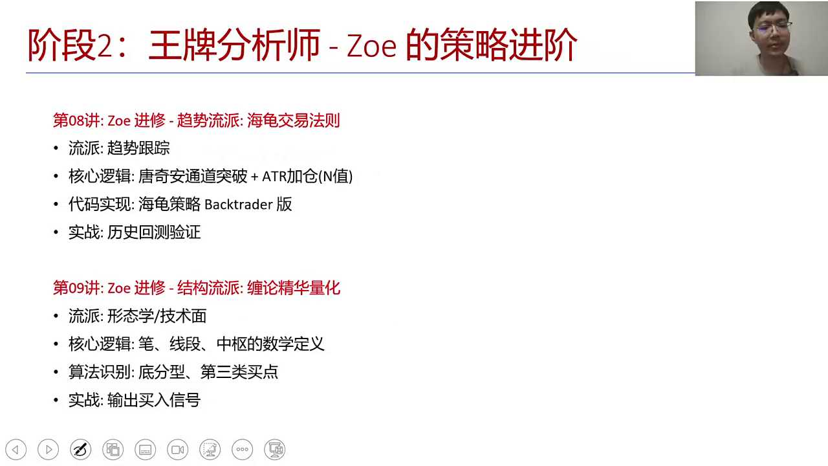

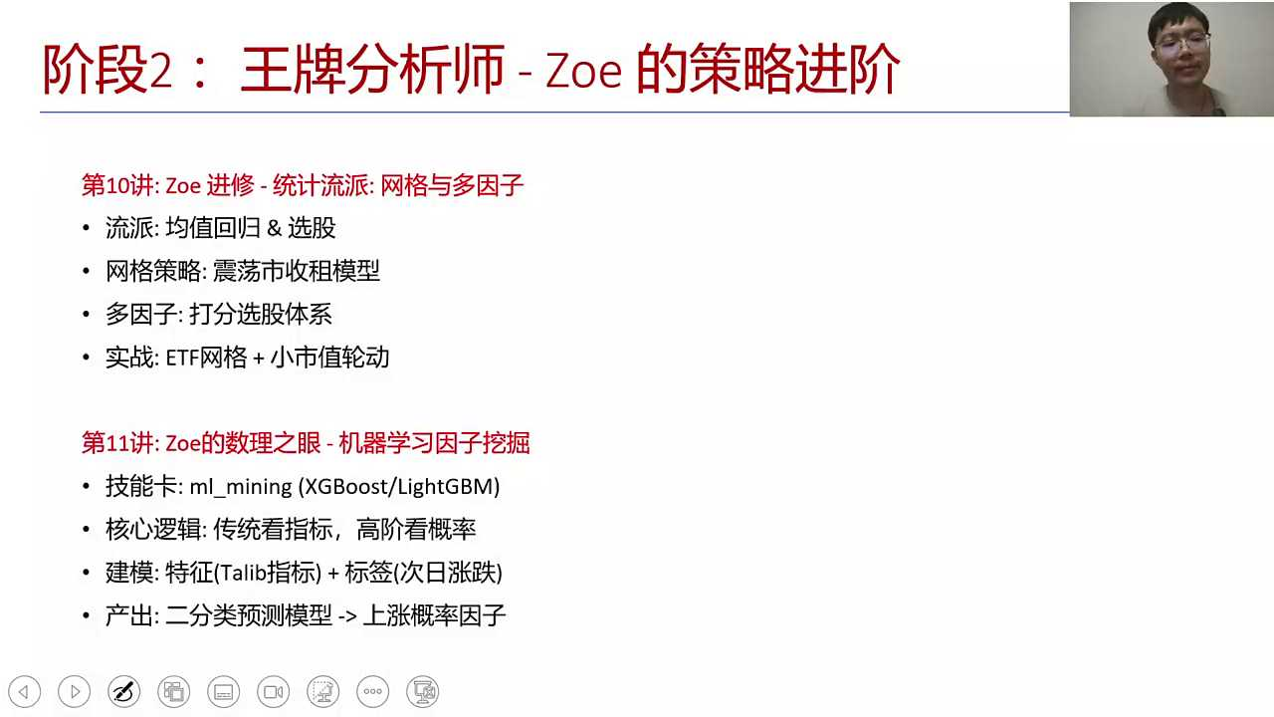

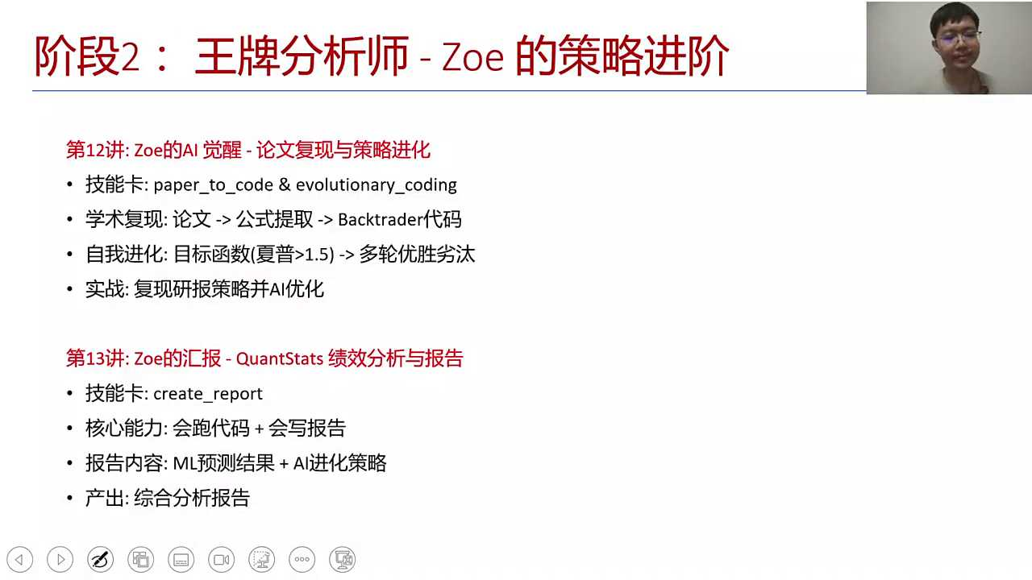

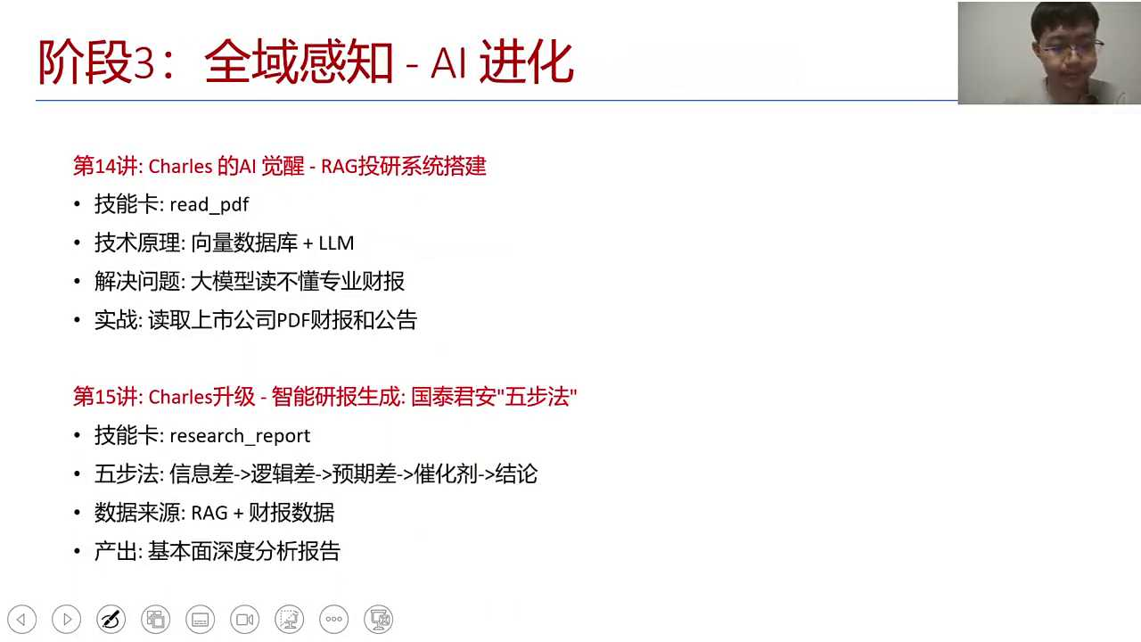
1. 团圆系统实施了针对国泰海通的RAG技术，用于投研分析，其中缠论作为分析方法论，侧重于右侧交易策略，包括一买、二买和三买，一买为左侧交易，三买为右侧交易，系统能直接绘制缠论图表，简化研究过程。
2. 国泰君安在投研分析中注重预期而非价格，分析股票时关注信息差、逻辑差、预期差、催化性和结论，认为股票价格由边际投资者的边际思维决定，即下一位投资者的买卖决策影响股价。
3. 散户分析股票多依赖于现有内容的总结，而券商更看重预期，通过分析信息差、逻辑差和预期差来预测股票走势，强调边际投资者的决策对价格的影响。
4. 教育创新的董事长回购股票的行为体现了边际投资者的思维，通过回购表明对公司股票未来上涨的信心，影响其他投资者的决策。
5. 股票价格的本质在于边际投资者的边际思维，即投资者对未来股价的预期决定其买卖行为，从而影响股票价格，这一思维模式对于理解市场动态和预测股票走势至关重要。

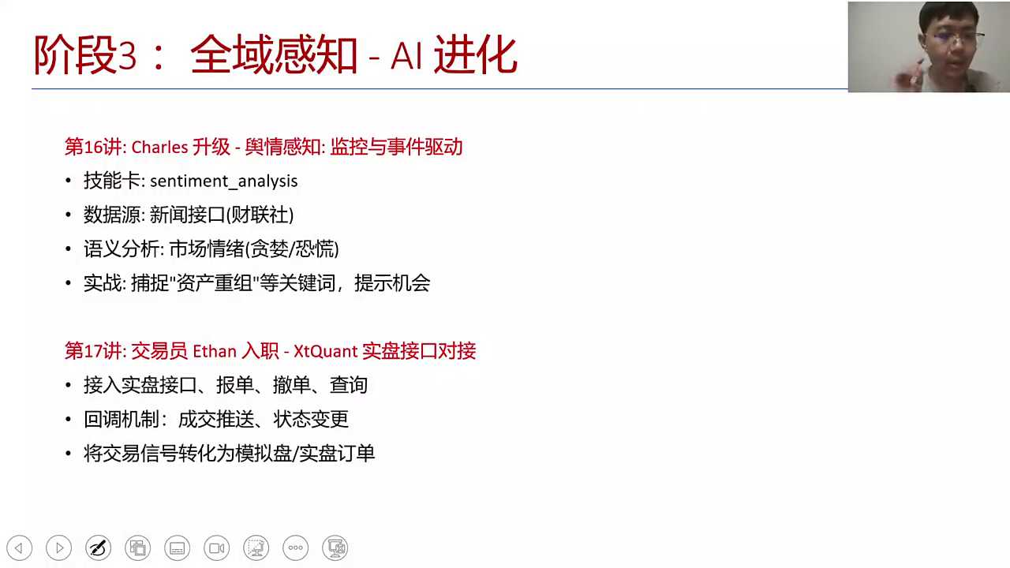

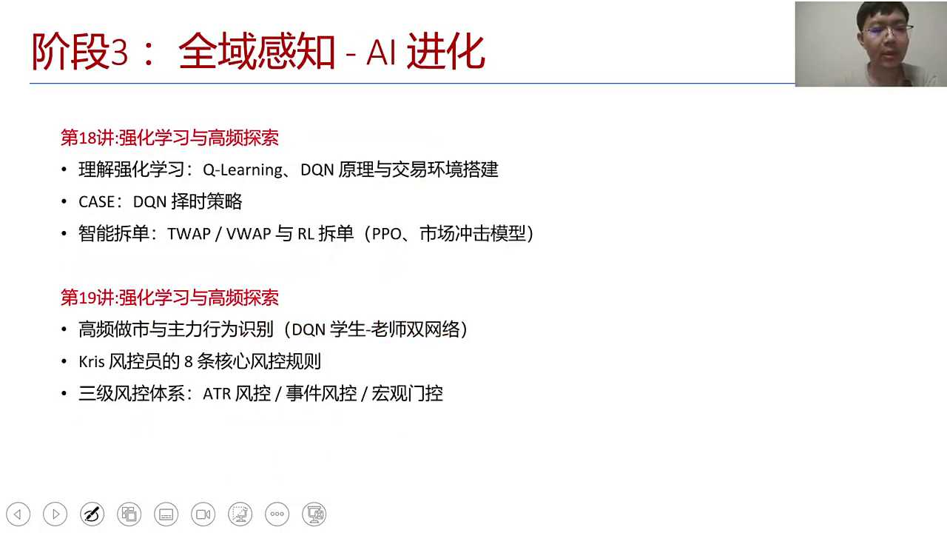

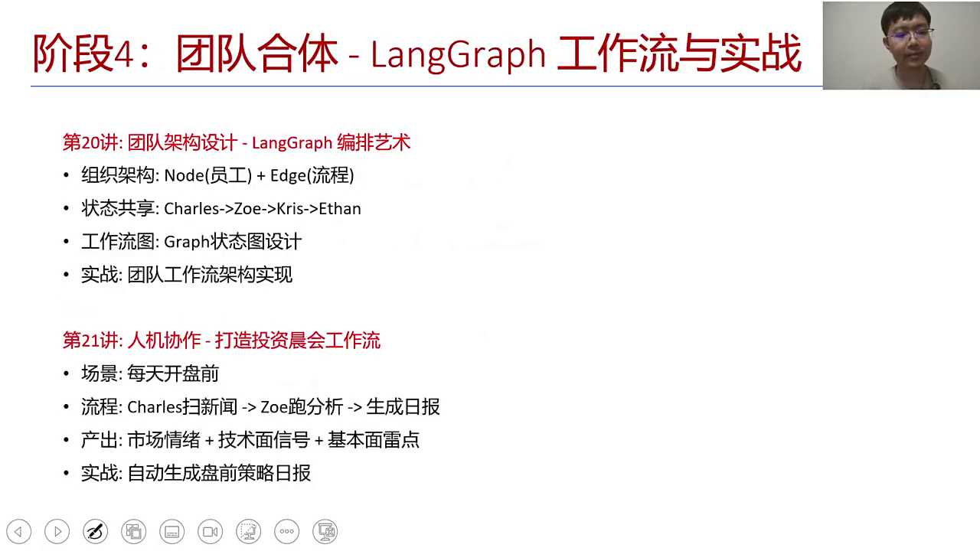

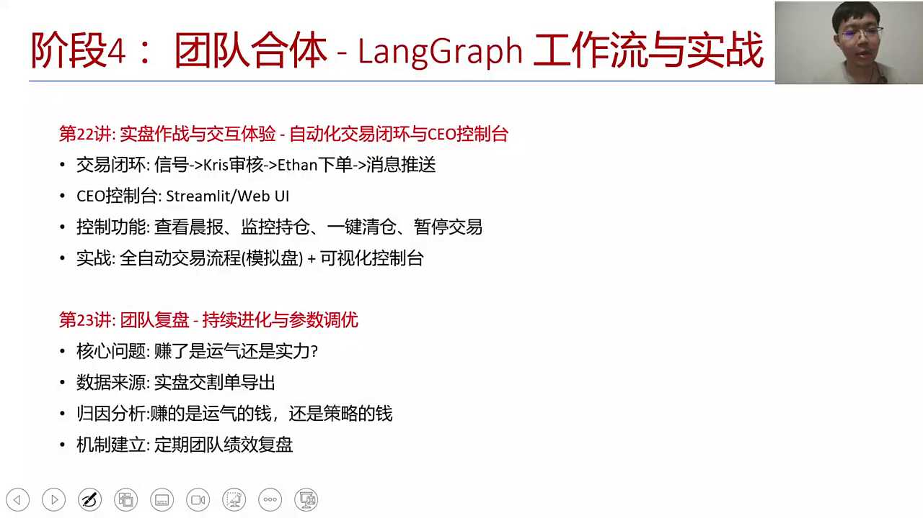

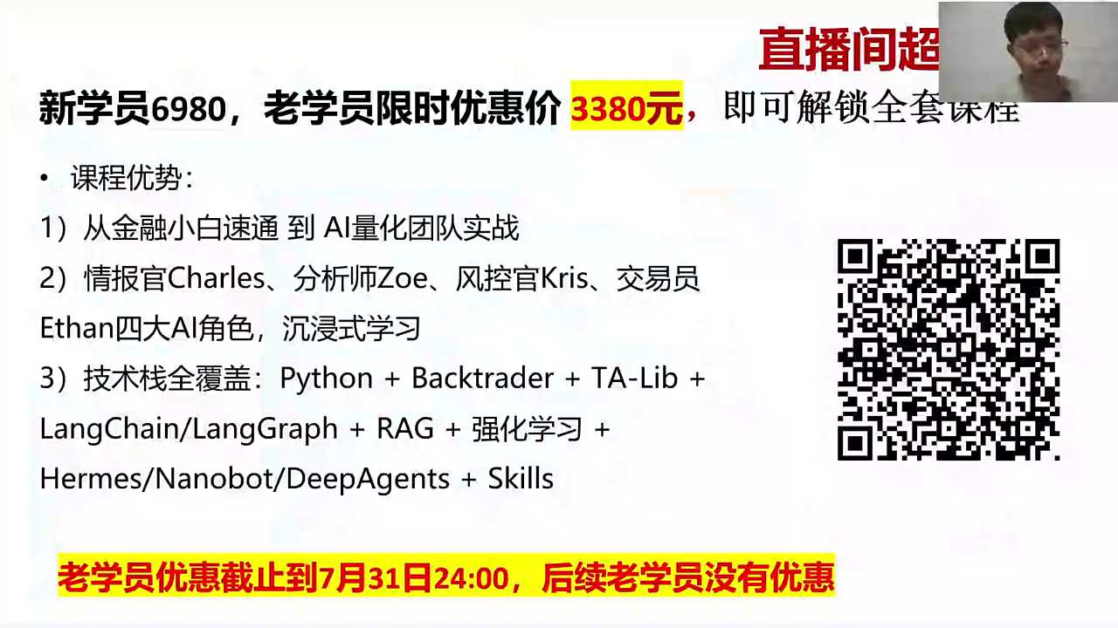
1. 课程试学从22号开始至29号，为期七天，提供优惠体验。
2. 月底7月31日前，享受当前优惠，八月起价格将上调。
3. 点击链接立即报名，抓住明天晚上前的优惠截止时间。
4. 特别提醒，优惠明日结束，错过需等待下次机会。
5. 支持分期支付，减轻经济压力，灵活选择支付方式。

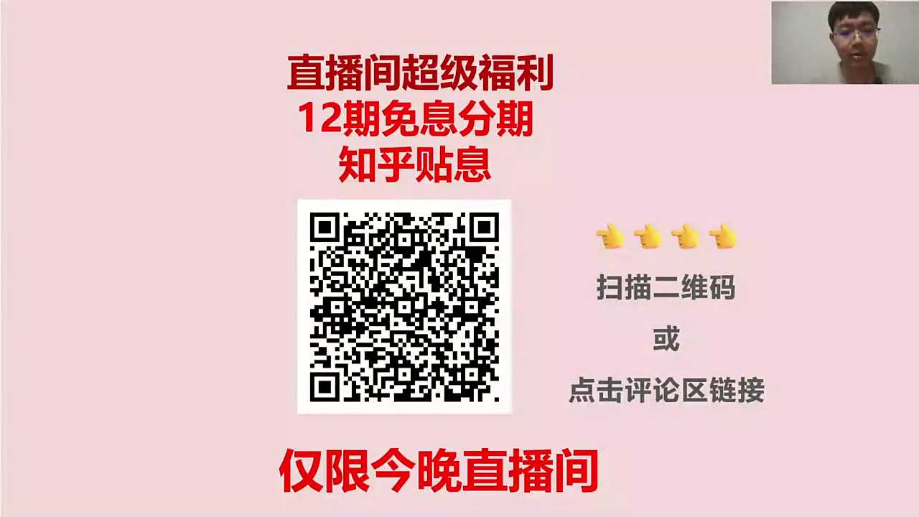
1. 本次直播将分析12期课程内容，为已购买课程的用户提供提前预习的机会。
2. 预习资料将在后续整理并分享，用户可提前查看感兴趣的分析主题。
3. 课程讲解将逐步进行，确保每位参与者都能跟上进度。
4. 鼓励用户对预习资料中感兴趣的问题进行思考，以便在直播中更深入地讨论。
5. 强调课程的系统性和连续性，邀请用户共同参与每一步的学习进程。

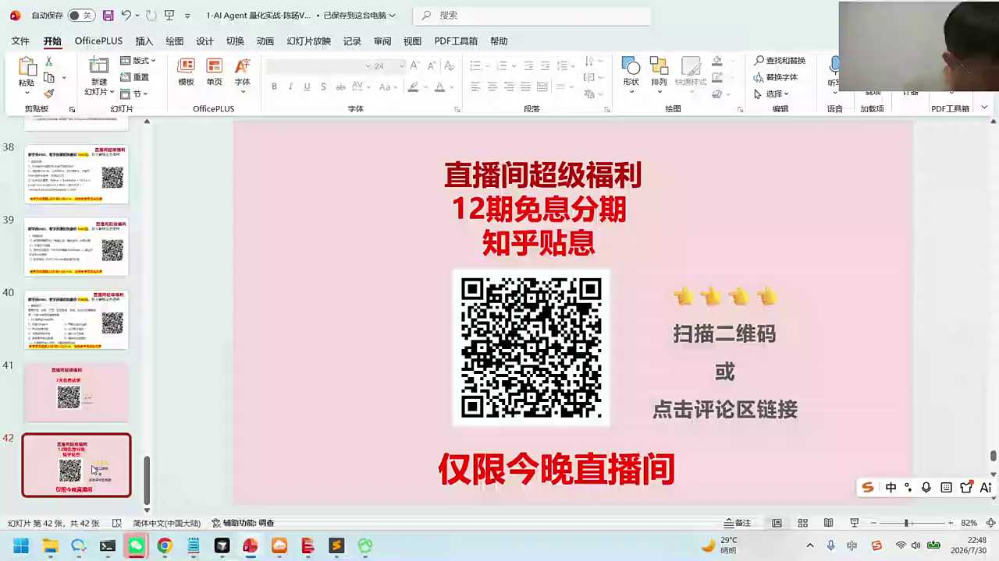
1. QMT软件通过Python脚本自动更新数据，实现每日数据采集，确保数据的实时性和准确性，为量化团队提供持续性的数据支持。
2. 课程优惠活动从6980元降至3380元，包含QMT到小KMT策略转换、24次录制视频、六次直播答疑及后续代码系统搭建，全面覆盖量化交易学习需求。
3. QMT软件提供详尽的个股预数据和历史数据，包括可自定义时间段的K线图，适用于A股、港股通、期货和期权等多种投资场景。
4. 对于港股交易，需确认券商是否支持QMT或类似工具，建议开通后进行一次交易验证，确保系统有效运行，便于后续量化策略实施。
5. 富途牛牛等平台可能提供类似QMT的工具，用户应根据自身券商情况选择合适的量化交易平台，确保行情数据的持续性和有效性。

- 03:04:12 QMT量化交易系统介绍与优惠活动
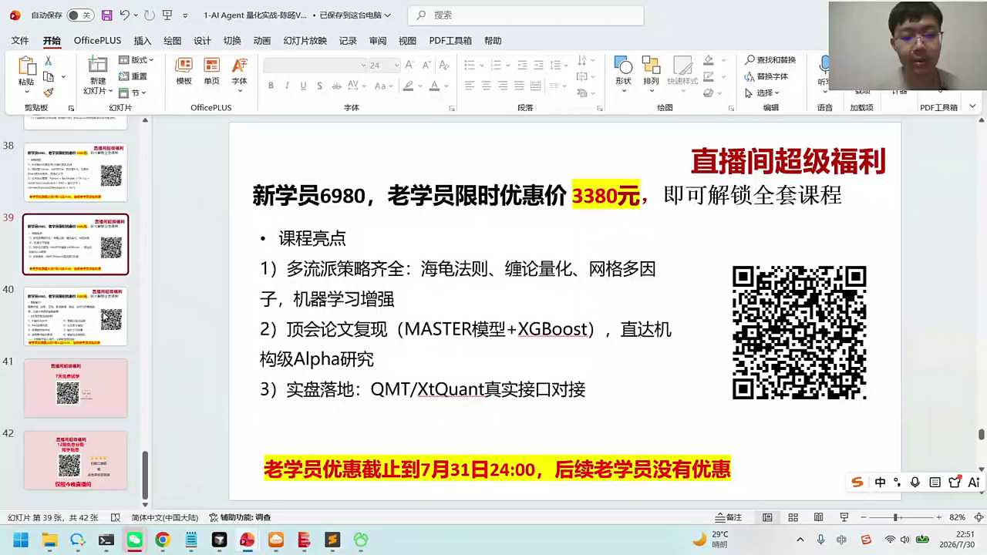
1. 本次优惠活动仅限于7月31日当天，之后优惠将恢复原价，强调了时间的紧迫性。
2. 课程原价为6980，今日优惠价为3380，价格大幅降低，吸引潜在学员锁定优惠。
3. 提供七天免费试学，让学员有机会在购买前体验课程内容，增加信任感。
4. 鼓励感兴趣的学员把握机会，锁定优惠，暗示了优惠可能随时结束。
5. 强调了优惠的结束时间，即7月31日，以及优惠恢复后的价格，提醒学员注意时间节点。

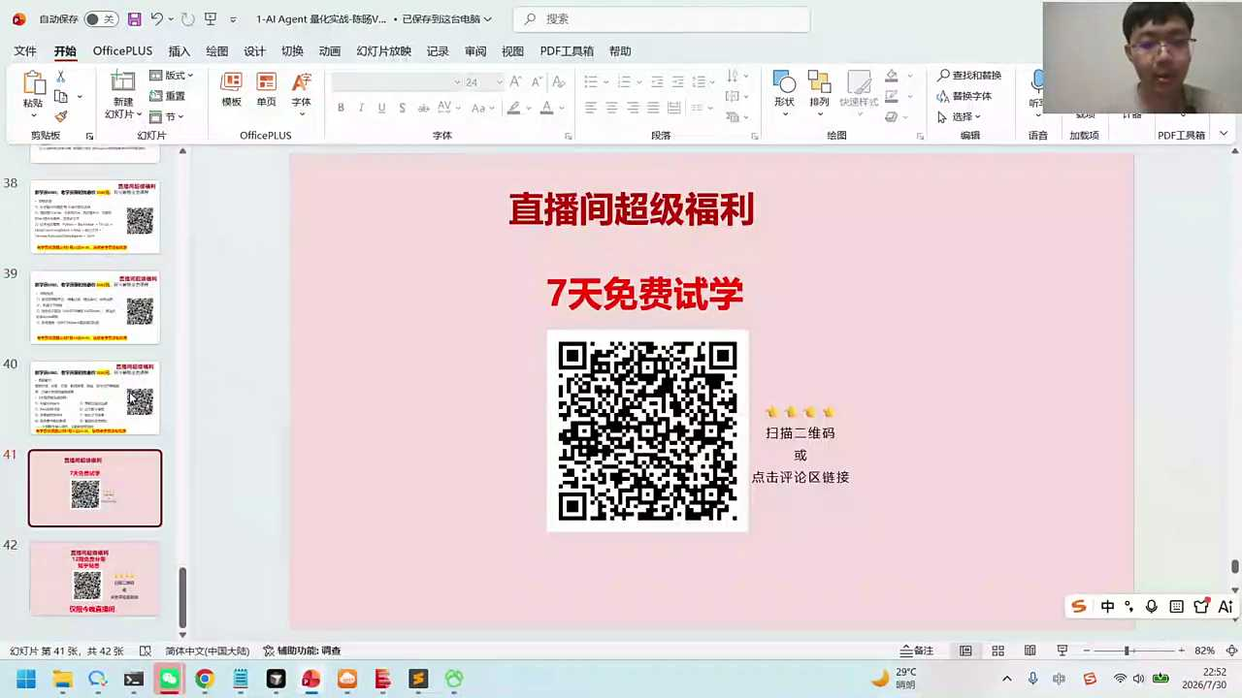
1. 七天免费试学将在22号至27号期间开放，期间可开通QMP，若不适合可随时联系班班调整，此为试学关键信息。
2. 课程中包含多个项目，如缠论识别、多周期增强等，将教授实际操作方法，旨在打造八个实战型项目，强调课程实用性。
3. 分析功能与付款方式将在试学中提供，建议咨询班班获取具体信息，体现服务的灵活性与用户支持。
4. 强调课程的量化主题，旨在通过实战项目提升学习效果，突出课程的教育价值与目标。
5. 提及知乎贴息合作，作为课程推广的额外优势，表明课程的市场认可度与合作资源。

- 03:09:49 量化投资实战项目与课程体系介绍
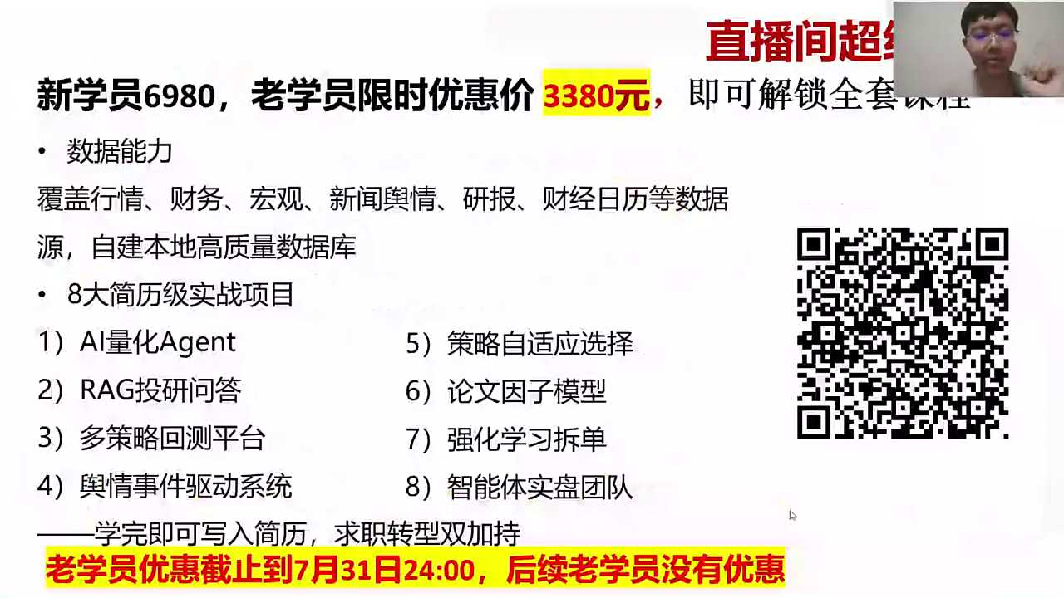
1. 课程内容涵盖从策略搭建到实盘操作的全过程，包括量化A战机投研、reg策略回测、舆情驱动系统策略自适应选择等，旨在提供真实数据场景下的项目实践基础。
2. 课程设计为24节录制课加6次直播答疑，总计约三十几节，逐步引导学员从基础到进阶，掌握如贵州茅台交易策略、格雷厄姆选股方法、ATR和RSI策略等技能。
3. 购买课程后，学员将在第20次课程中获得软件代码，鼓励学员按步骤实践，确保理论与实践相结合，提升实际操作能力。
4. 课程强调实操性，即使不参与股票交易，完成项目也可作为简历中的实际案例，增强个人竞争力。
5. 课程内容丰富，包括策略搭建、策略进阶、实盘操作等，旨在培养学员全面的量化投资能力，为未来职业发展打下坚实基础。

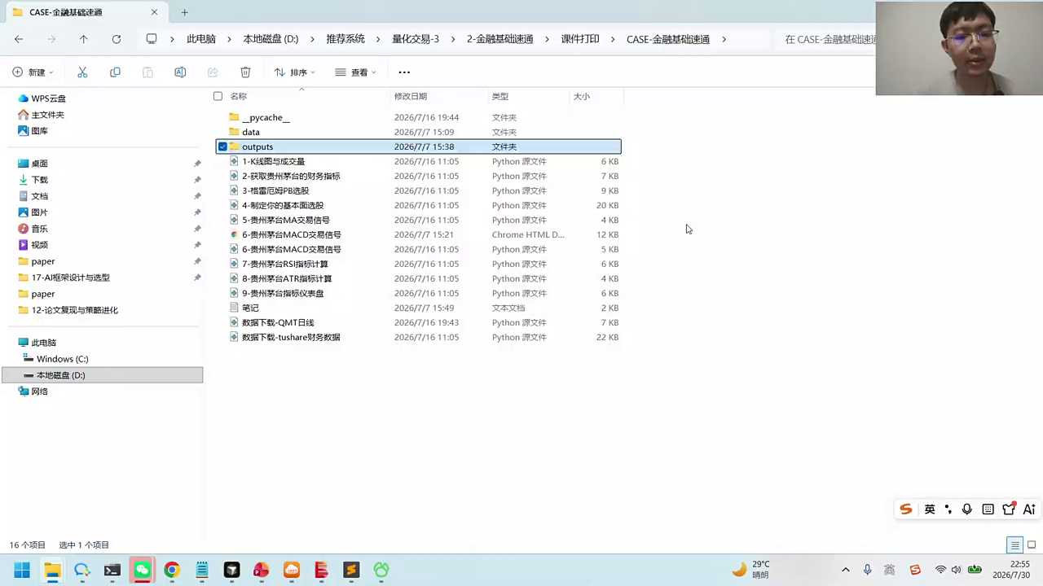

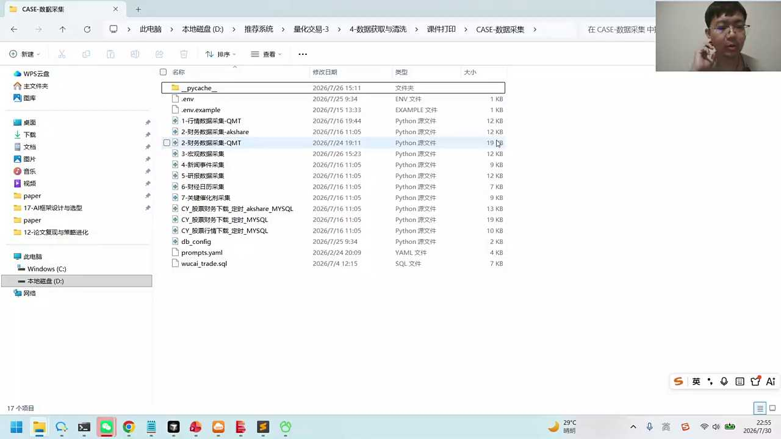
1. 课程内容将涵盖研报数据、财经数据、策划计数据、财务数据和行情数据的分析，计划在11周内分两次进行，每周末各安排一次。
2. 回撤内容及多种策略的讲解将贯穿课程，特别引入了t lib工具，用于K线图形态如上影线、下影线、锤子线、十字星和早晨之星的分析。
3. 指标库的丰富性将得到深入探讨，通过t lib，学员将学习如何根据K线图形态搭建个性化指标体系。
4. 第七次课程将聚焦于hermas智能体的搭建，这是课程的重要组成部分，旨在提升数据分析和策略制定能力。
5. 整个课程设计旨在通过理论与实践结合的方式，帮助学员掌握金融数据分析和策略构建的核心技能。

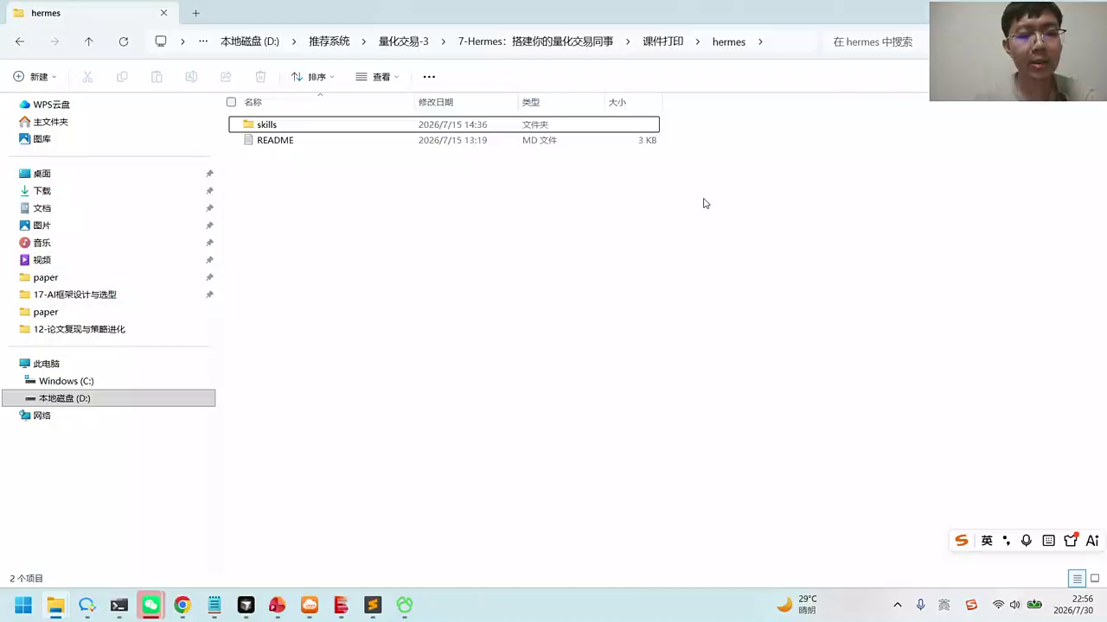
1. 课程内容涵盖海龟交易增强、缠论解析、网格策略、因子挖掘、智能体研报生成及强化学习等，旨在构建量化交易与投研能力。
2. 提供QMT策略转换、24次视频课程、六次直播答疑、社区老师支持及完整代码，课程优惠从6980降至3380，7月31日前有效。
3. 强调AI量化在金融行业的应用价值，包括策略制定、数据分析、论文发表等，适合希望提升量化交易技能的学员。
4. 开通QMT需提交策略使用说明，建议开通后进行活跃交易，以避免券商收回权限，课程将指导学员完成开通流程。
5. 课程包括智能体打造、投研系统搭建、舆情策略选择、论文复现及实盘交易等内容，最终目标是将学习成果转化为可实盘交易的策略。

- 03:16:02 金融量化课程报名与行业前景分析

